

TECNOLOGIA EM ANÁLISE E DESENVOLVIMENTO DE SISTEMAS

PROJETO DE UM SISTEMA DE INFORMAÇÃO PARA ALMOXARIFADO

FASE 5

Wesley Cotrim de Souza

Semestre: 4º

Disciplina: Análise e Projeto de Sistemas

Professor Dr. Claudio Zarate Sanavria

Nova Andradina – MS
2026
SUMÁRIO

1. LEVANTAMENTO E ANÁLISE DE REQUISITOS 4
1.1 Descrição do Negócio 4
1.1.1 Ficha Técnica da Empresa 4
1.1.2 Estrutura Organizacional 5
1.2 Requisitos Funcionais 9
1.2.1 Acesso 9
1.2.2 Operacional 9
1.2.3 Estratégico 9
1.3 Requisitos Não Funcionais 10
1.3.1 Confiabilidade 10
1.3.2 Desempenho/Eficiência 10
1.3.3 Portabilidade 11
1.3.4 Segurança 11
1.3.5 Usabilidade 12
1.4 Regras do Negócio 13
2. MODELAGEM FUNCIONAL 14
2.1 Diagrama de Casos de Uso 14
2.2 Cenários dos Casos de Uso 15
2.2.1 Síntese dos Cenários 15
2.2.2 Descrição dos cenários 17
3 MODELAGEM ESTRUTURAL 70
3.1 Diagrama de Classes 70
3.2 Visão de Classes Participantes 71
3.2.1 Síntese das Visões de Classes Participantes 71
3.2.2 Visões 73
3.3 Dicionário de Classes 109
3.3.1 Classes de Entidade 109
3.3.2 Classes de Fronteira 112
3.3.3 Classes de Controle 132
4 MODELAGEM DE DADOS 141
4.1 Modelo Relacional de Dados 141
4.2 Descrição das Tabelas 142
5 MODELAGEM COMPORTAMENTAL 151
5.1 Diagramas de Sequência 151

1. LEVANTAMENTO E ANÁLISE DE REQUISITOS

1.1 Descrição do Negócio

1.1.1 Ficha Técnica da Empresa

Razão Social | LOG WearHouse LTDA.
Nome Fantasia | LOG WearHouse.
Endereço | Rua Inéri Périgo, 1924 – Cristo Rei - Nova Andradina, MS
Ramo de Atividade | Logística de almoxarifados.
CNPJ | 38.474.060/0001-19
Proprietário(s) | João da Silva Souza

1.1.2 Estrutura Organizacional

SETOR | CARGOS | TAREFAS | DADOS MANIPULADOS
Almoxarifado | Almoxarife | - Registrar entrada de materiais. | Número da entrada, produto, quantidade recebida, fornecedor, data de entrada, lote, valor unitário, observações.
Almoxarifado | Almoxarife | - Registrar saída de materiais. | Número da saída, produto, quantidade retirada, setor solicitante, solicitante responsável, data da saída, observações.
Almoxarifado | Auxiliar de Almoxarifado | - Conferir e organizar itens recebidos. | Produto, quantidade recebida, quantidade conferida, lote, condição do material, localização de armazenamento.
Almoxarifado | Auxiliar de Almoxarifado | - Separar materiais para entrega. | Produto, quantidade solicitada, quantidade separada, setor destino, data de separação, responsável pela separação.
Compras | Assistente de Compras | - Acompanhar pedidos em aberto | Número do pedido, fornecedor, data do pedido, produtos solicitados, status, prazo de entrega, valor total.
Compras | Comprador | - Cadastrar e atualizar fornecedores. | Razão social, nome fantasia, CNPJ, inscrição estadual, endereço, telefone, e-mail, contato responsável, status.
Compras | Comprador | - Registrar pedido de compra. | Número do pedido, produto, quantidade, fornecedor, valor unitário, valor total, data do pedido, previsão de entrega, status.
Gestão | Gestor de Almoxarifado | - Cadastrar e inativar produtos. | Código do produto, descrição, categoria, unidade de medida, estoque mínimo, fornecedor principal, status, data de cadastro.
Gestão | Gestor de Almoxarifado | - Monitorar nível de estoque e alertas. | Produto, saldo atual, estoque mínimo, estoque máximo, ponto de reposição, histórico de movimentações, alerta crítico.
Gestão | Gestor de Almoxarifado | - Gerar e analisar relatórios gerenciais. | Entradas por período, saídas por período, consumo por setor, produtos críticos, giro de estoque, fornecedores, pedidos de compra, posição de estoque.
Requisitante | Responsável de Setor | - Aprovar solicitações do setor. | Número da solicitação, produto, quantidade solicitada, quantidade aprovada, data da aprovação, responsável pela aprovação, justificativa.
Requisitante | Responsável de Setor | - Consultar consumo do setor por período. | Setor, produto, quantidade consumida, período consultado, frequência de consumo, custo estimado.
Requisitante | Solicitante | - Abrir solicitação de materiais. | Número da solicitação, produto, quantidade solicitada, justificativa, data da solicitação, setor solicitante, prioridade.
Requisitante | Solicitante | - Acompanhar status da solicitação. | Número da solicitação, data da solicitação, status, responsável pela aprovação, data da entrega.

1.2 Requisitos Funcionais

1.2.1 Acesso

RF01 | O sistema deve permitir acesso.

1.2.2 Operacional

RF02 | O sistema deve permitir o gerenciamento dos dados de produtos.
RF03 | O sistema deve permitir o gerenciamento dos dados de entradas de materiais.
RF04 | O sistema deve permitir o gerenciamento dos dados de saídas de materiais.
RF05 | O sistema deve permitir o gerenciamento dos dados de solicitações de materiais.
RF06 | O sistema deve permitir o gerenciamento dos dados de usuários do sistema.
RF07 | O sistema deve permitir o gerenciamento dos dados de setores/departamentos.
RF08 | O sistema deve permitir o gerenciamento dos dados de fornecedores.
RF14 | O sistema deve permitir o gerenciamento dos dados de pedidos de compra.

1.2.3 Estratégico

RF09 | O sistema deve permitir gerar relatórios das entradas de materiais.
RF10 | O sistema deve permitir gerar relatórios das saídas de materiais.
RF11 | O sistema deve permitir gerar relatórios das solicitações.
RF12 | O sistema deve permitir gerar relatórios dos produtos.
RF13 | O sistema deve permitir gerar relatórios dos fornecedores.
RF15 | O sistema deve permitir gerar relatórios dos pedidos de compra.

1.3 Requisitos Não Funcionais

1.3.1 Confiabilidade

RNF01 | O sistema não deve perder dados em caso de falha inesperada (com taxa de tolerância de 1/1000.), garantindo que toda operação confirmada seja registrada de forma permanente.
RNF02 | O sistema deve realizar backup automático dos dados ao menos uma vez por dia.
RNF03 | O sistema deve registrar log de todas as ações realizadas, identificando o usuário, a data e a hora da operação.
RNF04 | O sistema deve manter o histórico completo de movimentações, não permitindo exclusão de registros já confirmados.
RNF05 | O sistema deve estar disponível durante todo o horário de funcionamento da organização, sem interrupções não programadas (com taxa de disponibilidade de 999/1000.).

1.3.2 Desempenho/Eficiência

RNF06 | O sistema deve responder às ações do usuário em até 3 segundos em condições normais de uso.
RNF07 | O sistema deve atualizar o saldo do estoque de forma imediata após o registro de qualquer entrada ou saída.
RNF08 | O sistema deve suportar o acesso simultâneo de até 300 usuários cadastrados sem perda de desempenho.
RNF09 | O sistema deve gerar relatórios em até 10 segundos, independentemente do volume de dados do período consultado.
RNF10 | O sistema deve processar o envio de alertas de estoque mínimo em tempo real, assim que o saldo atingir o limite definido.

1.3.3 Portabilidade

RNF11 | O sistema deve ser acessível via navegador web, sem necessidade de instalação de software adicional na máquina do usuário.
RNF12 | O sistema deve ser compatível com os principais navegadores do mercado: Google Chrome, Mozilla Firefox e Microsoft Edge.
RNF13 | O sistema deverá operar em dispositivos desktop e notebooks que possuam, no mínimo, as seguintes especificações de hardware: processador dual-core de 2.0 GHz, 4 GB de memória RAM e monitor com resolução mínima de 1280x720 pixels.
RNF14 | O sistema não deve depender de sistema operacional específico para seu funcionamento.
RNF15 | O sistema deve permitir a exportação de relatórios nos formatos PDF e Excel, compatíveis com as ferramentas mais utilizadas no mercado.

1.3.4 Segurança

RNF16 | O sistema deve exigir autenticação com nome de usuário e senha para todo e qualquer acesso às funcionalidades.
RNF17 | O sistema não deve permitir que um usuário acesse funcionalidades fora do seu perfil de cargo.
RNF18 | O sistema deve encerrar automaticamente a sessão do usuário após 30 minutos de inatividade.
RNF19 | O sistema deve armazenar as senhas dos usuários de forma criptografada, não sendo possível sua recuperação em texto puro.
RNF20 | O sistema deve bloquear o acesso do usuário após 5 tentativas consecutivas de login com credenciais incorretas.

1.3.5 Usabilidade

RNF21 | O sistema deve ter interface simples e intuitiva, adequada a usuários com conhecimento básico em informática.
RNF22 | O sistema deve exibir mensagens claras de confirmação e erro para todas as operações realizadas pelo usuário.
RNF23 | O sistema deve permitir que o usuário conclua as operações mais comuns em no máximo 3 cliques a partir do menu principal.
RNF24 | O sistema deve exibir os alertas de estoque mínimo de forma destacada na tela inicial, de modo que o usuário os identifique imediatamente.
RNF25 | O sistema deve apresentar as interfaces em português brasileiro, sem uso de termos técnicos que dificultem a compreensão do usuário.

1.4 Regras do Negócio

RN01 | Cadastro prévio obrigatório de produto
Descrição | Não é permitido registrar entrada de um produto que não esteja previamente cadastrado.

RN02 | Vinculação obrigatória a fornecedor
Descrição | Toda entrada de material deve estar vinculada a um fornecedor.

RN03 | Limite de saldo para saída
Descrição | Não é permitido registrar saída de material em quantidade superior ao saldo disponível em estoque.

RN04 | Saída vinculada a solicitação aprovada
Descrição | Toda saída de material deve estar vinculada a uma solicitação previamente aprovada pelo Responsável de Setor.

RN05 | Aprovação obrigatória pelo Responsável
Descrição | Uma solicitação só pode ser atendida após aprovação do Responsável de Setor. Solicitações pendentes não podem gerar saída de material.

RN06 | Integridade do histórico de solicitações
Descrição | Solicitações aprovadas ou encerradas não podem ser alteradas, e solicitações aprovadas que possuam saída de material vinculada não podem ser excluídas, a fim de preservar o histórico das movimentações.

2. MODELAGEM FUNCIONAL

2.1 Diagrama de Casos de Uso

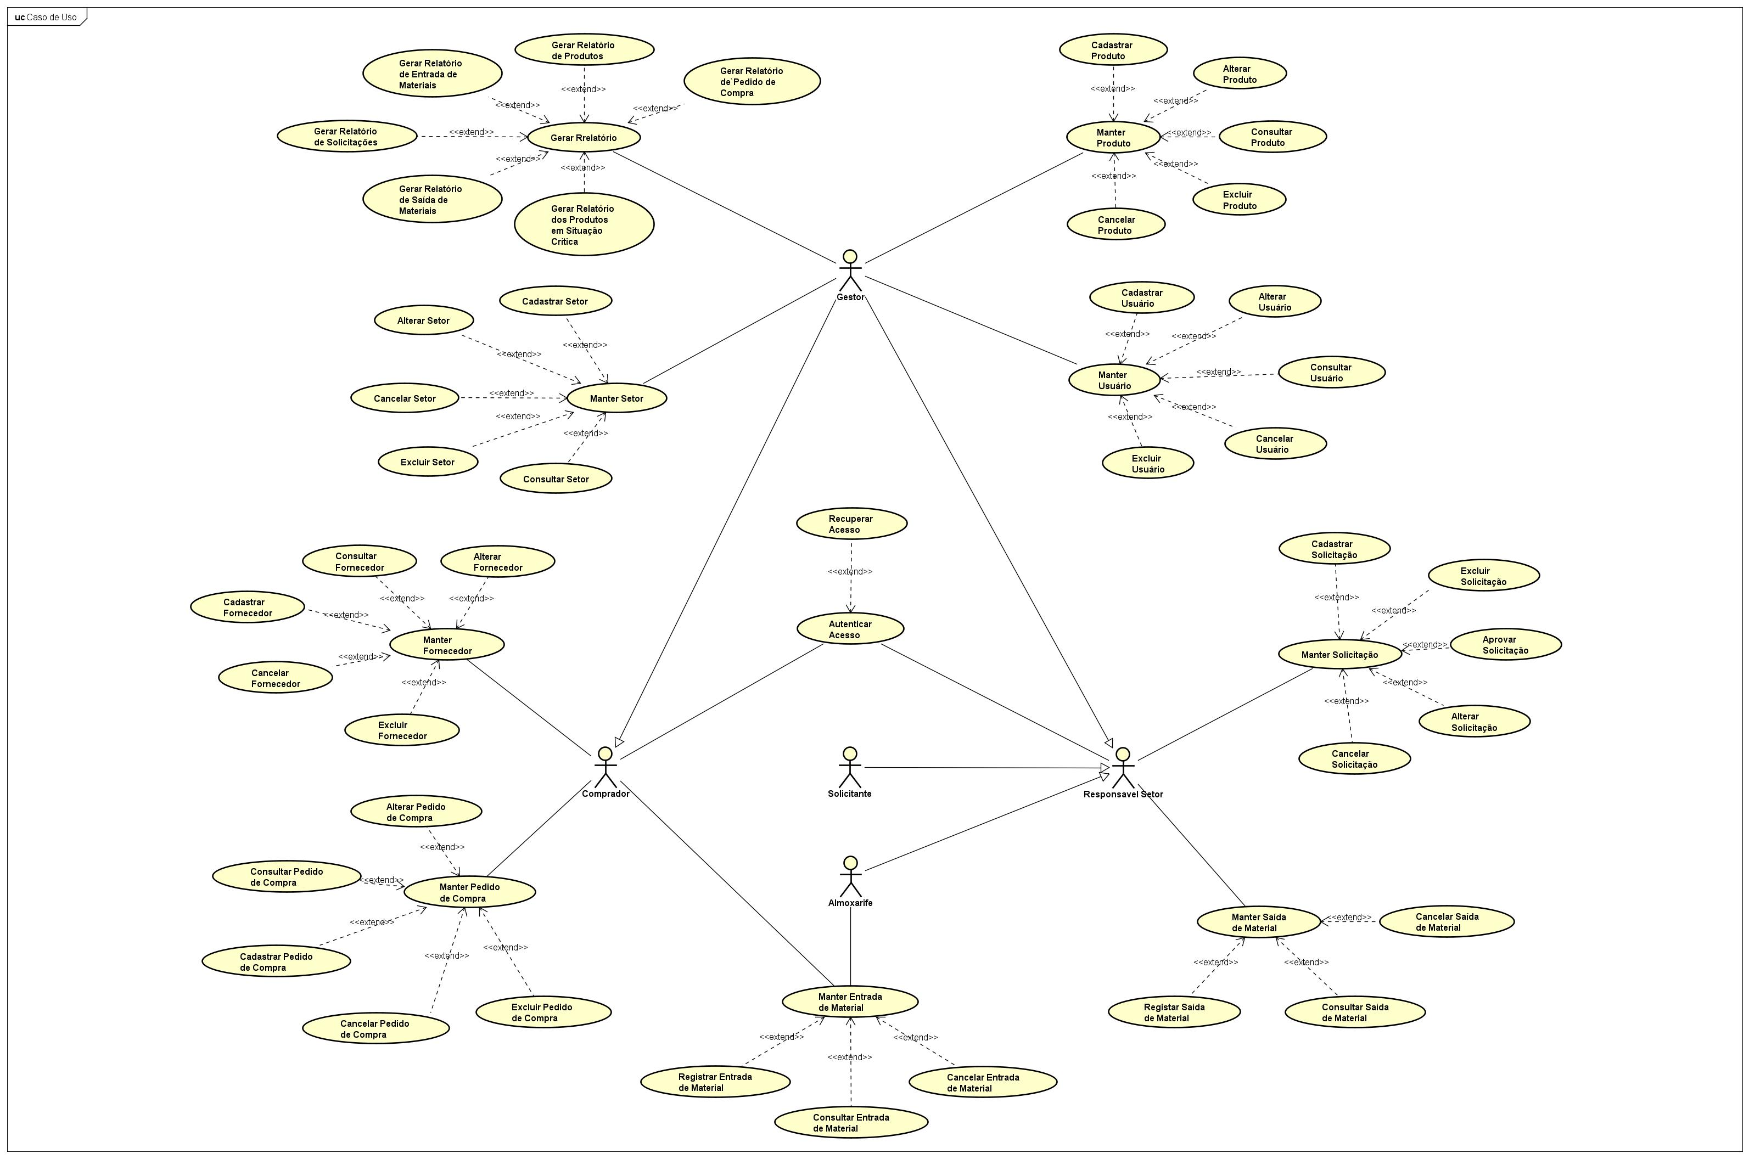

2.2 Cenários dos Casos de Uso

2.2.1 Síntese dos Cenários

SIGLA | NOME | PÁGINA
C001 | Alterar Fornecedor | 16
C002 | Alterar Pedido de Compra | 17
C003 | Alterar Produto | 18
C004 | Alterar Setor | 19
C005 | Alterar Solicitação | 20
C006 | Alterar Usuário | 21
C007 | Aprovar Solicitação | 22
C008 | Autenticar Acesso | 23
C009 | Cadastrar Fornecedor | 24
C010 | Cadastrar Pedido de Compra | 25
C011 | Cadastrar Produto | 26
C012 | Cadastrar Setor | 27
C013 | Cadastrar Solicitação | 28
C014 | Cadastrar Usuário | 29
C015 | Cancelar Entrada de Materiais | 30
C016 | Cancelar Fornecedor | 31
C017 | Cancelar Pedido de Compra | 32
C018 | Cancelar Produto | 33
C019 | Cancelar Saída de Materiais | 34
C020 | Cancelar Setor | 35
C021 | Cancelar Solicitação | 36
C022 | Cancelar Usuário | 37
C023 | Consultar Entrada de Materiais | 38
C024 | Consultar Fornecedor | 39
C025 | Consultar Pedido de Compra | 40
C026 | Consultar Produto | 41
C027 | Consultar Saída de Materiais | 42
C028 | Consultar Setor | 43
C029 | Consultar Usuário | 44
C030 | Excluir Fornecedor | 45
C031 | Excluir Pedido de Compra | 46
C032 | Excluir Produto | 47
C033 | Excluir Setor | 48
C034 | Excluir Solicitação | 49
C035 | Excluir Usuário | 50
C036 | Gerar Relatório | 51
C037 | Gerar Relatório de Entrada de Materiais | 52
C038 | Gerar Relatório de Pedido de Compra | 53
C039 | Gerar Relatório de Produtos | 54
C040 | Gerar Relatório de Saída de Materiais | 55
C041 | Gerar Relatório de Solicitações | 56
C042 | Gerar Relatório dos Produtos em Situação Crítica | 57
C043 | Manter Entrada de Materiais | 58
C044 | Manter Fornecedor | 59
C045 | Manter Pedido de Compra | 60
C046 | Manter Produto | 61
C047 | Manter Saída de Materiais | 62
C048 | Manter Setor | 63
C049 | Manter Solicitação | 64
C050 | Manter Usuário | 65
C051 | Recuperar Acesso | 66
C052 | Registrar Entrada de Materiais | 67
C053 | Registrar Saída de Materiais | 68
C054 | Gerar Relatório de Fornecedores | 69

2.2.2 Descrição dos cenários

C001 |  | Alterar Fornecedor
Resumo |  | Este cenário descreve as etapas necessárias para alteração dos dados de um fornecedor.
Requisitos |  | RF08
Regras de Negócio
Atores |  | Comprador
Pré-Condições |  | Ator previamente autenticado e autorizado a alterar dados de fornecedores.
Pós-Condições |  | Dados do fornecedor alterados.
Fluxo Principal
Ações do Ator |  |  | Ações do Sistema
1) Seleciona “Alterar Fornecedor”.
 |  |  | 2) Lista os fornecedores já cadastrados.
3) Seleciona o fornecedor desejado.
 |  |  | 4) Busca e carrega os dados do fornecedor selecionado em um formulário.
5) Altera os dados desejados.
 |  |  | 6) Solicita confirmação.
7) Confirma a alteração.
 |  |  | 8) Atualiza os dados do fornecedor no banco de dados.
9) Encerra a operação.
Fluxos Alternativos
Passo | Situação |  |  | Solução
7 | O ator deseja editar um ou mais campos. |  |  | Voltar ao passo 5.
7 | O ator clicou em “não confirmar”. |  |  | Emitir mensagem e cancelar a operação.
9 | O ator deseja alterar os dados de outro fornecedor. |  |  | Voltar ao passo 2.
Fluxos de Exceção
Passo | Situação |  |  | Solução
5 | Os dados são inválidos. |  |  | Emitir mensagem e solicitar novamente.
5 | O ator não preencheu campos obrigatórios. |  |  | Emitir mensagem e solicitar novamente.
Todos | O ator deseja cancelar a operação. |  |  | Cancelar operação.

C002 |  | Alterar Pedido de Compra
Resumo |  | Este cenário descreve as etapas necessárias para alteração dos dados de um pedido de compra.
Requisitos |  | RF14
Regras de Negócio
Atores |  | Comprador
Pré-Condições |  | Ator previamente autenticado e autorizado a alterar pedidos de compra.
Pós-Condições |  | Dados do pedido de compra alterados.
Fluxo Principal
Ações do Ator |  |  | Ações do Sistema
1) Seleciona "Alterar Pedido de Compra".
 |  |  | 2) Lista os pedidos de compra já cadastrados.
3) Seleciona o pedido desejado.
 |  |  | 4) Busca e carrega os dados do pedido selecionado em um formulário.
5) Altera os dados desejados.
 |  |  | 6) Solicita confirmação.
7) Confirma a alteração.
 |  |  | 8) Atualiza os dados do pedido de compra no banco de dados.
9) Encerra a operação.
Fluxos Alternativos
Passo | Situação |  |  | Solução
7 | O ator deseja editar um ou mais campos. |  |  | Voltar ao passo 5.
7 | O ator clicou em "não confirmar". |  |  | Emitir mensagem e cancelar a operação.
9 | O ator deseja alterar os dados de outro pedido. |  |  | Voltar ao passo 2.
Fluxos de Exceção
Passo | Situação |  |  | Solução
5 | Os dados são inválidos. |  |  | Emitir mensagem e solicitar novamente.
5 | O ator não preencheu campos obrigatórios. |  |  | Emitir mensagem e solicitar novamente.
5 | O pedido já está cancelado/finalizado. |  |  | Emitir mensagem.
Todos | O ator deseja cancelar a operação. |  |  | Cancelar a operação.

C003 |  | Alterar Produto
Resumo |  | Este cenário descreve as etapas necessárias para alteração dos dados de um produto.
Requisitos |  | RF02
Regras de Negócio
Atores |  | Gestor
Pré-Condições |  | Ator previamente autenticado e autorizado a alterar dados de produtos.
Pós-Condições |  | Dados do produto alterados.
Fluxo Principal
Ações do Ator |  |  | Ações do Sistema
1) Seleciona “Alterar Produto”.
 |  |  | 2) Lista os produtos já cadastrados.
3) Seleciona o produto desejado.
 |  |  | 4) Busca e carrega os dados do produto selecionado em um formulário.
5) Altera os dados desejados.
 |  |  | 6) Solicita a confirmação.
7) Confirma a alteração.
 |  |  | 8) Atualiza os dados do produto no banco de dados.
9) Encerra a operação.
Fluxos Alternativos
Passo | Situação |  |  | Solução
7 | O ator deseja editar um ou mais campos. |  |  | Voltar ao passo 5.
7 | O ator clicou em “não confirmar”. |  |  | Emitir mensagem e cancelar a operação.
9 | O ator deseja alterar os dados de outro produto. |  |  | Voltar ao passo 2.
Fluxos de Exceção
Passo | Situação |  |  | Solução
5 | O ator não preencheu campos obrigatórios. |  |  | Solicitar novamente.
5 | O ator fornece dados inválidos. |  |  | Solicitar novamente.
Todos | O ator deseja cancelar a operação. |  |  | Cancelar a operação.

C004 |  | Alterar Setor
Resumo |  | Este cenário descreve as etapas necessárias para alteração dos dados de um setor.
Requisitos |  | RF07
Regras de Negócio
Atores |  | Gestor
Pré-Condições |  | Ator previamente autenticado e autorizado a alterar dados de setores.
Pós-Condições |  | Dados do setor alterados.
Fluxo Principal
Ações do Ator |  |  | Ações do Sistema
1) Seleciona “Alterar Setor”.
 |  |  | 2) Lista os setores já cadastrados.
3) Seleciona o setor desejado.
 |  |  | 4) Busca e carrega os dados do setor selecionado em um formulário.
5) Altera os dados desejados.
 |  |  | 6) Solicita confirmação.
7) Confirma a alteração.
 |  |  | 8) Atualiza os dados do setor no banco de dados.
9) Encerra a operação.
Fluxos Alternativos
Passo | Situação |  |  | Solução
7 | O ator deseja editar um ou mais campos. |  |  | Voltar ao passo 5.
7 | O ator clicou em “não confirmar”. |  |  | Emitir mensagem e cancelar a operação.
9 | O ator deseja alterar os dados de outro setor. |  |  | Voltar ao passo 2.
Fluxos de Exceção
Passo | Situação |  |  | Solução
5 | O ator não preencheu campos obrigatórios. |  |  | Solicitar novamente.
5 | O ator fornece dados inválidos. |  |  | Solicitar novamente.
Todos | O ator deseja cancelar a operação. |  |  | Cancelar a operação.

C005 |  | Alterar Solicitação
Resumo |  | Este cenário descreve as etapas necessárias para alteração dos dados de uma solicitação de materiais.
Requisitos |  | RF05
Regras de Negócio |  | RN06
Atores |  | Responsável de Setor
Pré-Condições |  | Ator previamente autenticado e autorizado a alterar solicitações de materiais.
Pós-Condições |  | Dados da solicitação alterados.
Fluxo Principal
Ações do Ator |  |  | Ações do Sistema
1) Seleciona "Alterar Solicitação".
 |  |  | 2) Lista as solicitações com status "pendente".
3) Seleciona a solicitação desejada.
 |  |  | 4) Busca e carrega os dados da solicitação selecionada em um formulário.
5) Altera os dados desejados.
 |  |  | 6) Solicita confirmação.
7) Confirma a alteração.
 |  |  | 8) Atualiza os dados da solicitação no banco de dados.
9) Encerra a operação.
Fluxos Alternativos
Passo | Situação |  |  | Solução
7 | O ator deseja editar um ou mais campos. |  |  | Voltar ao passo 5.
7 | O ator clicou em "não confirmar". |  |  | Emitir mensagem e cancelar a operação.
9 | O ator deseja alterar outra solicitação. |  |  | Voltar ao passo 2.
Fluxos de Exceção
Passo | Situação |  |  | Solução
2 | A solicitação selecionada já foi aprovada ou encerrada. |  |  | Emitir mensagem e cancelar a operação (RN06).
5 | O ator não preencheu campos obrigatórios. |  |  | Solicitar novamente.
5 | O ator fornece dados inválidos. |  |  | Solicitar novamente.
Todos | O ator deseja cancelar a operação. |  |  | Cancelar a operação.

C006 |  | Alterar Usuário
Resumo |  | Este cenário descreve as etapas necessárias para alteração dos dados de um usuário.
Requisitos |  | RF06
Regras de Negócio
Atores |  | Gestor
Pré-Condições |  | Ator previamente autenticado e autorizado a alterar dados de usuários.
Pós-Condições |  | Dados do usuário alterados.
Fluxo Principal
Ações do Ator |  |  | Ações do Sistema
1) Seleciona "Alterar Usuário".
 |  |  | 2) Lista os usuários já cadastrados.
3) Seleciona o usuário desejado.
 |  |  | 4) Busca e carrega os dados do usuário selecionado em um formulário.
5) Altera os dados desejados.
 |  |  | 6) Solicita confirmação.
7) Confirma a alteração.
 |  |  | 8) Atualiza os dados do usuário no banco de dados.
9) Encerra a operação.
Fluxos Alternativos
Passo | Situação |  |  | Solução
7 | O ator deseja editar um ou mais campos. |  |  | Voltar ao passo 5.
7 | O ator clicou em "não confirmar". |  |  | Emitir mensagem e cancelar a operação.
9 | O ator deseja alterar os dados de outro usuário. |  |  | Voltar ao passo 2.
Fluxos de Exceção
Passo | Situação |  |  | Solução
5 | O ator não preencheu campos obrigatórios. |  |  | Solicitar novamente.
5 | O ator fornece dados inválidos. |  |  | Solicitar novamente.
Todos | O ator deseja cancelar a operação. |  |  | Cancelar a operação.

C007 |  | Aprovar Solicitação
Resumo |  | Este cenário descreve as etapas necessárias para a aprovação de uma solicitação de materiais.
Requisitos |  | RF05
Regras de Negócio |  | RN05
Atores |  | Responsável de Setor
Pré-Condições |  | Ator previamente autenticado e autorizado a aprovar solicitações de materiais.
Pós-Condições |  | Solicitação de materiais aprovada.
Fluxo Principal
Ações do Ator |  |  | Ações do Sistema
1) Seleciona "Aprovar Solicitação".
 |  |  | 2) Lista as solicitações com status "pendente".
3) Seleciona a solicitação desejada.
 |  |  | 4) Busca e apresenta os dados da solicitação selecionada.
 |  |  | 5) Solicita a confirmação da aprovação.
6) Confirma a aprovação.
 |  |  | 7) Altera o status da solicitação para "aprovada".
8) Encerra a operação.
Fluxos Alternativos
Passo | Situação |  |  | Solução
6 | O ator clica em "não confirmar". |  |  | Emitir mensagem e cancelar a operação.
8 | O ator deseja aprovar outra solicitação. |  |  | Voltar ao passo 2.
Fluxos de Exceção
Passo | Situação |  |  | Solução
2 | Não há solicitações pendentes. |  |  | Emitir mensagem informando que não há solicitações pendentes.
Todos | O ator deseja cancelar a operação. |  |  | Cancelar a operação.

C008 |  | Autenticar Acesso
Resumo |  | Este cenário descreve as etapas necessárias para autenticação de um usuário no sistema.
Requisitos |  | RF01
Regras de Negócio
Atores |  | Gestor, Comprador, Almoxarife, Solicitante, Responsável de Setor
Pré-Condições |  | Usuário previamente cadastrado.
Pós-Condições |  | Usuário autenticado.
Fluxo Principal
Ações do Ator |  |  | Ações do Sistema
1) Seleciona "Autenticar Acesso".
 |  |  | 2) Solicita nome de usuário.
 |  |  | 3) Solicita senha.
4) Informa o nome de usuário.
5) Informa a senha.
 |  |  | 6) Verifica os dados.
 |  |  | 7) Autentica o usuário.
8) Acessa o sistema.
Fluxos Alternativos
Passo | Situação |  |  | Solução
4 | O ator esqueceu seus dados de acesso. |  |  | Extensão C051 – "Recuperar Acesso".
Fluxos de Exceção
Passo | Situação |  |  | Solução
4 | O ator não preencheu o nome de usuário. |  |  | Solicitar novamente.
5 | O ator não preencheu a senha. |  |  | Solicitar novamente.
6 | O usuário informado não existe. |  |  | Emitir mensagem e solicitar novamente.
6 | A senha informada está incorreta. |  |  | Emitir mensagem e solicitar novamente.
Todos | O ator deseja cancelar a operação. |  |  | Cancelar a operação.

C009 |  | Cadastrar Fornecedor
Resumo |  | Este cenário descreve as etapas necessárias para o cadastro de um novo fornecedor.
Requisitos |  | RF08
Regras de Negócio
Atores |  | Comprador
Pré-Condições |  | Ator previamente autenticado e autorizado a cadastrar fornecedores.
Pós-Condições |  | Dados do fornecedor cadastrados.
Fluxo Principal
Ações do Ator |  |  | Ações do Sistema
1) Seleciona "Cadastrar Fornecedor".
 |  |  | 2) Solicita os dados do novo fornecedor (razão social, nome fantasia, CNPJ, inscrição estadual, endereço, telefone, e-mail, contato responsável, status.).
3) Informa os dados solicitados.
 |  |  | 4) Verifica os dados.
 |  |  | 5) Solicita confirmação.
6) Confirma os dados.
 |  |  | 7) Armazena os dados no banco.
8) Encerra a operação.
Fluxos Alternativos
Passo | Situação |  |  | Solução
6 | O ator deseja editar um ou mais campos. |  |  | Voltar ao passo 3.
6 | O ator selecionou "Não Confirmar". |  |  | Emitir mensagem e cancelar a operação.
8 | O ator deseja cadastrar outro fornecedor. |  |  | Voltar ao passo 2.
Fluxos de Exceção
Passo | Situação |  |  | Solução
3 | O ator não preencheu campos obrigatórios. |  |  | Solicitar novamente.
4 | O fornecedor já está cadastrado. |  |  | Emitir mensagem e cancelar a operação.
4 | Há dados inválidos. |  |  | Solicitar novamente.
Todos | O ator deseja cancelar a operação. |  |  | Cancelar a operação.

C010 |  | Cadastrar Pedido de Compra
Resumo |  | Este cenário descreve as etapas necessárias para o cadastro de um novo pedido de compra.
Requisitos |  | RF14
Regras de Negócio
Atores |  | Comprador
Pré-Condições |  | Ator previamente autenticado e autorizado a cadastrar pedidos de compra; fornecedor e produto previamente cadastrados.
Pós-Condições
Fluxo Principal
Ações do Ator |  |  | Ações do Sistema
1) Seleciona "Cadastrar Pedido de Compra".
 |  |  | 2) Solicita os dados do novo pedido (produto, fornecedor, quantidade, valor unitário, data do pedido, previsão de entrega).
3) Informa os dados solicitados.
 |  |  | 4) Verifica os dados e calcula o valor total.
 |  |  | 5) Solicita confirmação.
6) Confirma os dados.
 |  |  | 7) Armazena os dados no banco com status "pendente".
8) Encerra a operação.
Fluxos Alternativos
Passo | Situação |  |  | Solução
6 | O ator deseja editar um ou mais campos. |  |  | Voltar ao passo 3.
6 | O ator selecionou "Não Confirmar". |  |  | Emitir mensagem e cancelar a operação.
8 | O ator deseja cadastrar outro pedido. |  |  | Voltar ao passo 2.
Fluxos de Exceção
Passo | Situação |  |  | Solução
3 | O ator não preencheu campos obrigatórios. |  |  | Solicitar novamente.
4 | O produto informado não está cadastrado no sistema. |  |  | Emitir mensagem e cancelar a operação.
4 | O fornecedor informado não está cadastrado ou está inativo. |  |  | Emitir mensagem e cancelar a operação.
4 | Há dados inválidos. |  |  | Solicitar novamente.
Todos | O ator deseja cancelar a operação. |  |  | Cancelar a operação.

C011 |  | Cadastrar Produto
Resumo |  | Este cenário descreve as etapas necessárias para o cadastro de um novo produto.
Requisitos |  | RF02
Regras de Negócio
Atores |  | Gestor
Pré-Condições |  | Ator previamente autenticado e autorizado a cadastrar produtos.
Pós-Condições |  | Dados do produto cadastrados.
Fluxo Principal
Ações do Ator |  |  | Ações do Sistema
1) Seleciona "Cadastrar Produto".
 |  |  | 2) Solicita os dados do novo produto (código, nome, unidade de medida e estoque mínimo).
3) Informa os dados solicitados.
 |  |  | 4) Verifica os dados.
 |  |  | 5) Solicita confirmação.
5) Solicita confirmação.
 |  |  | 7) Armazena os dados no banco.
7) Armazena os dados no banco.
Fluxos Alternativos
Passo | Situação |  |  | Solução
6 | ator deseja editar um ou mais campos. |  |  | Voltar ao passo 3.
6 | O ator selecionou "Não Confirmar". |  |  | Emitir mensagem e cancelar a operação.
8 | O ator deseja cadastrar outro produto. |  |  | Voltar ao passo 2.
Fluxos de Exceção
Passo | Situação |  |  | Solução
3 | O ator não preencheu campos obrigatórios. |  |  | Solicitar novamente.
4 | O produto já está cadastrado. |  |  | Emitir mensagem e cancelar a operação.
4 | Há dados inválidos. |  |  | Solicitar novamente.
Todos | O ator deseja cancelar a operação. |  |  | Cancelar a operação.

C012 |  | Cadastrar Setor
Resumo |  | Este cenário descreve as etapas necessárias para o cadastro de um novo setor.
Requisitos |  | RF07
Regras de Negócio
Atores |  | Gestor
Pré-Condições |  | Ator previamente autenticado e autorizado a cadastrar setores.
Pós-Condições |  | Dados do setor cadastrados.
Fluxo Principal
Ações do Ator |  |  | Ações do Sistema
1) Seleciona "Cadastrar Setor".
 |  |  | 2) Solicita os dados do novo setor (nome e descrição).
3) Informa os dados solicitados.
 |  |  | 4) Verifica os dados.
 |  |  | 5) Solicita confirmação.
6) Confirma os dados.
 |  |  | 7) Armazena os dados no banco.
8) Encerra a operação.
Fluxos Alternativos
Passo | Situação |  |  | Solução
6 | O ator deseja editar um ou mais campos. |  |  | Voltar ao passo 3.
6 | O ator selecionou "Não Confirmar". |  |  | Emitir mensagem e cancelar a operação.
8 | O ator deseja cadastrar outro setor. |  |  | Voltar ao passo 2.
Fluxos de Exceção
Passo | Situação |  |  | Solução
3 | O ator não preencheu campos obrigatórios. |  |  | Solicitar novamente.
4 | O setor já está cadastrado. |  |  | Emitir mensagem e cancelar a operação.
4 | Há dados inválidos. |  |  | Solicitar novamente.
Todos | O ator deseja cancelar a operação. |  |  | Cancelar a operação.

C013 |  | Cadastrar Solicitação
Resumo |  | Este cenário descreve as etapas necessárias para o cadastro de uma solicitação de materiais.
Requisitos |  | RF05
Regras de Negócio
Atores |  | Solicitante
Pré-Condições |  | Ator previamente autenticado e autorizado a abrir solicitações de materiais.
Pós-Condições |  | Solicitação de materiais aberta.
Fluxo Principal
Ações do Ator |  |  | Ações do Sistema
1) Seleciona “Cadastrar Solicitação”.
 |  |  | 2) Solicita os dados da solicitação (solicitante, produto e quantidade).
3) Informa os dados necessários.
 |  |  | 4) Valida os dados recebidos.
 |  |  | 5) Solicita confirmação.
6) Confirma os dados.
 |  |  | 7) Registra a solicitação com status “pendente”.
8) Encerra a operação.
Fluxos Alternativos
Passo | Situação |  |  | Solução
6 | O ator deseja editar um ou mais campos. |  |  | Voltar ao passo 3.
6 | O ator selecionou “Não Confirmar”. |  |  | Emitir mensagem e cancelar a operação.
8 | O ator deseja abrir outra solicitação. |  |  | Voltar ao passo 2.
Fluxos de Exceção
Passo | Situação |  |  | Solução
3 | O ator não preencheu campos obrigatórios. |  |  | Solicitar novamente.
4 | Há dados inválidos. |  |  | Solicitar novamente.
Todos | O ator deseja cancelar a operação. |  |  | Cancelar a operação.

C014 |  | Cadastrar Usuário
Resumo |  | Este cenário descreve as etapas necessárias para o cadastro de um novo usuário no sistema.
Requisitos |  | RF06
Regras de Negócio
Atores |  | Gestor
Pré-Condições |  | Ator previamente autenticado e autorizado a cadastrar usuários.
Pós-Condições |  | Dados do usuário cadastrados.
Fluxo Principal
Ações do Ator |  |  | Ações do Sistema
1) Seleciona "Cadastrar Usuário".
 |  |  | 2) Solicita os dados do novo usuário (nome, cargo, perfil de acesso e credenciais).
3) Informa os dados solicitados.
 |  |  | 4) Verifica os dados.
 |  |  | 5) Solicita confirmação.
6) Confirma os dados.
 |  |  | 7) Armazena os dados no banco.
8) Encerra a operação.
Fluxos Alternativos
Passo | Situação |  |  | Solução
6 | O ator deseja editar um ou mais campos. |  |  | Voltar ao passo 3.
6 | O ator selecionou "Não Confirmar". |  |  | Emitir mensagem e cancelar a operação.
8 | O ator deseja cadastrar outro usuário. |  |  | Voltar ao passo 2.
Fluxos de Exceção
Passo | Situação |  |  | Solução
3 | O ator não preencheu campos obrigatórios. |  |  | Solicitar novamente.
4 | O usuário já está cadastrado. |  |  | Emitir mensagem e cancelar a operação.
4 | Há dados inválidos. |  |  | Solicitar novamente.
Todos | O ator deseja cancelar a operação. |  |  | Cancelar a operação.

C015 |  | Cancelar Entrada de Materiais
Resumo |  | Este cenário descreve as etapas necessárias para o cancelamento de uma entrada de material registrada.
Requisitos |  | RF03
Regras de Negócio
Atores |  | Comprador, Almoxarife
Pré-Condições |  | Ator previamente autenticado e autorizado a cancelar entradas de materiais.
Pós-Condições |  | Entrada de material cancelada.
Fluxo Principal
Ações do Ator |  |  | Ações do Sistema
1) Seleciona "Cancelar Entrada".
 |  |  | 2) Lista as entradas de materiais registradas.
3) Seleciona a entrada desejada.
 |  |  | 4) Busca e apresenta os dados da entrada selecionada.
 |  |  | 5) Solicita a confirmação do cancelamento.
6) Confirma o cancelamento.
 |  |  | 7) Altera o status da entrada para "cancelada".
8) Encerra a operação.
Fluxos Alternativos
Passo | Situação |  |  | Solução
6 | O ator clica em "não confirmar". |  |  | Emitir mensagem e cancelar a operação.
8 | O ator deseja cancelar outra entrada. |  |  | Voltar ao passo 2.
Fluxos de Exceção
Passo | Situação |  |  | Solução
4 | A entrada já está cancelada. |  |  | Informar ao usuário que a entrada já foi cancelada.
4 | Existem saídas de estoque vinculadas aos materiais desta entrada. |  |  | Impedir o cancelamento e informar o motivo.
4 | O estoque atual é insuficiente para reverter a entrada. |  |  | Impedir o cancelamento e informar o motivo.
4 | A entrada pertence a um período fechado/auditado. |  |  | Impedir o cancelamento.
4 | A entrada não foi encontrada. |  |  | Informar erro e retornar à listagem.
Todos | O ator deseja cancelar a operação. |  |  | Cancelar a operação.

C016 |  | Cancelar Fornecedor
Resumo |  | Este cenário descreve as etapas necessárias para a inativação de um fornecedor no sistema.
Requisitos |  | RF08
Regras de Negócio
Atores |  | Comprador
Pré-Condições |  | Ator previamente autenticado e autorizado a inativar fornecedores.
Pós-Condições |  | Fornecedor inativado no sistema.
Fluxo Principal
Ações do Ator |  |  | Ações do Sistema
1) Seleciona "Cancelar Fornecedor".
 |  |  | 2) Lista os fornecedores já cadastrados.
3) Seleciona o fornecedor desejado.
 |  |  | 4) Busca e apresenta os dados do fornecedor selecionado.
 |  |  | 5) Solicita a confirmação do cancelamento.
6) Confirma o cancelamento.
 |  |  | 7) Altera o status do fornecedor para "cancelado".
8) Encerra a operação.
Fluxos Alternativos
Passo | Situação |  |  | Solução
6 | O ator clica em "não confirmar". |  |  | Emitir mensagem e cancelar a operação.
8 | O ator deseja cancelar outro fornecedor. |  |  | Voltar ao passo 2.
Fluxos de Exceção
Passo | Situação |  |  | Solução
4 | Fornecedor não encontrado. |  |  | Informar erro e retornar à listagem.
4 | Fornecedor já está inativo. |  |  | Informar ao usuário.
4 | Existem pedidos de compra pendentes vinculados ao fornecedor. |  |  | Impedir a inativação e informar o motivo.
4 | Existem entradas de material em processamento vinculadas ao fornecedor. |  |  | Impedir a inativação.
Todos | O ator deseja cancelar a operação. |  |  | Cancelar a operação.

C017 |  | Cancelar Pedido de Compra
Resumo |  | Este cenário descreve as etapas necessárias para o cancelamento de um pedido de compra registrado.
Requisitos |  | RF14
Regras de Negócio
Atores |  | Comprador
Pré-Condições |  | Ator previamente autenticado e autorizado a cancelar pedidos de compra.
Pós-Condições |  | Pedido de compra cancelado.
Fluxo Principal
Ações do Ator |  |  | Ações do Sistema
1) Seleciona "Cancelar Pedido de Compra".
 |  |  | 2) Lista os pedidos de compra registrados.
3) Seleciona o pedido desejado.
 |  |  | 4) Busca e apresenta os dados do pedido selecionado.
 |  |  | 5) Solicita a confirmação do cancelamento.
6) Confirma o cancelamento.
 |  |  | 7) Altera o status do pedido para "cancelado".
8) Encerra a operação.
Fluxos Alternativos
Passo | Situação |  |  | Solução
6 | O ator clica em "não confirmar". |  |  | Emitir mensagem e cancelar a operação.
8 | O ator deseja cancelar outro pedido. |  |  | Voltar ao passo 2.
Fluxos de Exceção
Passo | Situação |  |  | Solução
4 | Pedido não encontrado. |  |  | Informar erro e retornar à listagem.
4 | Pedido já está cancelado ou finalizado (entrada já registrada). |  |  | Informar ao usuário.
Todos | O ator deseja cancelar a operação. |  |  | Cancelar a operação.

C018 |  | Cancelar Produto
Resumo |  | Este cenário descreve as etapas necessárias para a inativação de um produto no sistema.
Requisitos |  | RF02
Regras de Negócio
Atores |  | Gestor
Pré-Condições |  | Ator previamente autenticado e autorizado a inativar produtos.
Pós-Condições |  | Produto inativado no sistema.
Fluxo Principal
Ações do Ator |  |  | Ações do Sistema
1) Seleciona "Cancelar Produto".
 |  |  | 2) Lista os produtos já cadastrados.
3) Seleciona o produto desejado.
 |  |  | 4) Busca e apresenta os dados do produto selecionado.
 |  |  | 5) Solicita a confirmação do cancelamento.
6) Confirma o cancelamento.
 |  |  | 7) Altera o status do produto para "cancelado".
8) Encerra a operação.
Fluxos Alternativos
Passo | Situação |  |  | Solução
6 | O ator clica em "não confirmar". |  |  | Emitir mensagem e cancelar a operação.
8 | O ator deseja cancelar outro produto. |  |  | Voltar ao passo 2.
Fluxos de Exceção
Passo | Situação |  |  | Solução
4 | Produto não encontrado. |  |  | Informar erro e retornar à listagem.
4 | Produto já está inativo. |  |  | Informar ao usuário.
4 | Produto possui saldo em estoque. |  |  | Impedir a inativação.
4 | Produto está vinculado a pedidos pendentes. |  |  | Impedir a inativação.
4 | Produto possui movimentações em andamento. |  |  | Impedir a inativação.
Todos | O ator deseja cancelar a operação. |  |  | Cancelar a operação.

C019 |  | Cancelar Saída de Materiais
Resumo |  | Este cenário descreve as etapas necessárias para o cancelamento de uma saída de material registrada.
Requisitos |  | RF04
Regras de Negócio
Atores |  | Responsável de setor
Pré-Condições |  | Ator previamente autenticado e autorizado a cancelar saídas de materiais.
Pós-Condições |  | Saída de material cancelada e estoque revertido.
Fluxo Principal
Ações do Ator |  |  | Ações do Sistema
1) Seleciona "Cancelar Saída".
 |  |  | 2) Lista as saídas de materiais registradas.
3) Seleciona a saída desejada.
 |  |  | 4) Busca e apresenta os dados da saída selecionada.
 |  |  | 5) Solicita a confirmação do cancelamento.
6) Confirma o cancelamento.
 |  |  | 7) Altera o status da saída para "cancelada" e reverte o estoque.
8) Encerra a operação.
Fluxos Alternativos
Passo | Situação |  |  | Solução
6 | O ator clica em "não confirmar". |  |  | Emitir mensagem e cancelar a operação.
8 | O ator deseja cancelar outra saída. |  |  | Voltar ao passo 2.
Fluxos de Exceção
Passo | Situação |  |  | Solução
4 | Saída não encontrada. |  |  | Informar erro e retornar à listagem.
4 | Saída já está cancelada. |  |  | Informar ao usuário.
4 | Existem movimentações posteriores relacionadas ao produto. |  |  | Impedir o cancelamento.
7 | Falha ao reverter o estoque. |  |  | Informar erro e manter a saída ativa.
Todos | O ator deseja cancelar a operação. |  |  | Cancelar a operação.

C020 |  | Cancelar Setor
Resumo |  | Este cenário descreve as etapas necessárias para a inativação de um setor no sistema.
Requisitos |  | RF07
Regras de Negócio
Atores |  | Gestor
Pré-Condições |  | Ator previamente autenticado e autorizado a inativar setores.
Pós-Condições |  | Setor inativado no sistema.
Fluxo Principal
Ações do Ator |  |  | Ações do Sistema
1) Seleciona "Cancelar Setor".
 |  |  | 2) Lista os setores já cadastrados.
3) Seleciona o setor desejado.
 |  |  | 4) Busca e apresenta os dados do setor selecionado.
 |  |  | 5) Solicita a confirmação do cancelamento.
6) Confirma o cancelamento.
 |  |  | 7) Altera o status do setor para "cancelado".
8) Encerra a operação.
Fluxos Alternativos
Passo | Situação |  |  | Solução
6 | O ator clica em "não confirmar". |  |  | Emitir mensagem e cancelar a operação.
8 | O ator deseja cancelar outro setor. |  |  | Voltar ao passo 2.
Fluxos de Exceção
Passo | Situação |  |  | Solução
4 | O setor está vinculado a solicitações ou saídas ativas. |  |  | Emitir mensagem e cancelar a operação.
Todos | O ator deseja cancelar a operação. |  |  | Cancelar a operação.

C021 |  | Cancelar Solicitação
Resumo |  | Permite ao Responsável de Setor cancelar uma solicitação de materiais que ainda não foi atendida, interrompendo seu processamento.
Requisitos |  | RF05
Regras de Negócio
Atores |  | Responsável de Setor
Pré-Condições |  | Ator autenticado no sistema; existir ao menos uma solicitação com status "pendente" ou "aprovada".
Pós-Condições |  | Solicitação com status alterado para "cancelada".
Fluxo Principal
Ações do Ator |  |  | Ações do Sistema
1) Seleciona "Cancelar Solicitação".
 |  |  | 2) O sistema lista as solicitações elegíveis para cancelamento (status "pendente" ou "aprovada", sem saída de material vinculada).
3) Seleciona a solicitação desejada.
 |  |  | 4) O sistema exibe os dados da solicitação selecionada.
 |  |  | 5) Solicita a confirmação do cancelamento.
6) Confirma o cancelamento.
 |  |  | 7) O sistema altera o status da solicitação para "cancelada" e exibe mensagem de sucesso.
8) Encerra a operação.
Fluxos Alternativos
Passo | Situação |  |  | Solução
6 | O ator clica em "não confirmar". |  |  | Emitir mensagem e cancelar a operação.
8 | O ator deseja cancelar outra solicitação. |  |  | Voltar ao passo 2.
Fluxos de Exceção
Passo | Situação |  |  | Solução
2 | Não há solicitações elegíveis para cancelamento |  |  | sistema exibe mensagem informando e encerra.
4 | Solicitação selecionada já está cancelada ou encerrada |  |  | sistema exibe mensagem de erro e impede o cancelamento.
4 | Solicitação selecionada já possui saída de material vinculada. |  |  | sistema exibe mensagem de erro e impede o cancelamento.
Todos | O ator deseja cancelar a operação. |  |  | Cancelar a operação.

C022 |  | Cancelar Usuário
Resumo |  | Este cenário descreve as etapas necessárias para a inativação de um usuário no sistema.
Requisitos |  | RF06
Regras de Negócio
Atores |  | Gestor
Pré-Condições |  | Ator previamente autenticado e autorizado a inativar usuários.
Pós-Condições |  | Usuário inativado no sistema.
Fluxo Principal
Ações do Ator |  |  | Ações do Sistema
1) Seleciona "Cancelar Usuário".
 |  |  | 2) Lista os usuários já cadastrados.
3) Seleciona o usuário desejado.
 |  |  | 4) Busca e apresenta os dados do usuário selecionado.
 |  |  | 5) Solicita a confirmação do cancelamento.
6) Confirma o cancelamento.
 |  |  | 7) Altera o status do usuário para "cancelado".
8) Encerra a operação.
Fluxos Alternativos
Passo | Situação |  |  | Solução
6 | O ator clica em "não confirmar". |  |  | Emitir mensagem e cancelar a operação.
8 | O ator deseja cancelar outro usuário. |  |  | Voltar ao passo 2.
Fluxos de Exceção
Passo | Situação |  |  | Solução
4 | Usuário não encontrado. |  |  | Informar erro e retornar à listagem.
4 | Usuário já está inativo. |  |  | Informar ao usuário.
4 | O usuário possui processos pendentes sob sua responsabilidade. |  |  | Impedir a inativação e informar o motivo.
4 | O usuário é o único Gestor ativo do sistema. |  |  | Impedir a inativação.
4 | O usuário está atualmente autenticado em uma sessão ativa. |  |  | Solicitar encerramento das sessões antes da inativação.
Todos | O ator deseja cancelar a operação. |  |  | Cancelar a operação.

C023 |  | Consultar Entrada de Materiais
Resumo |  | Este cenário descreve as etapas necessárias para a consulta dos dados de uma entrada de material.
Requisitos |  | RF03
Regras de Negócio
Atores |  | Comprador, Almoxarife
Pré-Condições |  | Ator previamente autenticado e autorizado a consultar entradas de materiais.
Pós-Condições |  | Dados da entrada de material consultados.
Fluxo Principal
Ações do Ator |  |  | Ações do Sistema
1) Seleciona "Consultar Entrada".
 |  |  | 2) Busca e lista as entradas encontradas.
3) Seleciona a entrada desejada.
 |  |  | 4) Apresenta os dados da entrada selecionada.
5) Encerra a operação.
Fluxos Alternativos
Passo | Situação |  |  | Solução
4 | O ator deseja imprimir. |  |  | Gera um arquivo, permitindo download.
7 | O ator deseja consultar outra entrada. |  |  | Voltar ao passo 2.
Fluxos de Exceção
Passo | Situação |  |  | Solução
4 | Nenhuma entrada encontrada para o critério informado. |  |  | Emitir mensagem e solicitar novamente.
Todos | O ator deseja cancelar a operação. |  |  | Cancelar a operação.

C024 |  | Consultar Fornecedor
Resumo |  | Este cenário descreve as etapas necessárias para a consulta dos dados de um fornecedor.
Requisitos |  | RF08
Regras de Negócio
Atores |  | Comprador
Pré-Condições |  | Ator previamente autenticado e autorizado a consultar dados de fornecedores.
Pós-Condições |  | Dados do fornecedor consultados.
Fluxo Principal
Ações do Ator |  |  | Ações do Sistema
1) Seleciona "Consultar Fornecedor".
 |  |  | 2) Busca e lista os fornecedores encontrados.
3) Seleciona o fornecedor desejado.
 |  |  | 4) Apresenta os dados do fornecedor selecionado.
5) Encerra a operação.
Fluxos Alternativos
Passo | Situação |  |  | Solução
4 | O ator deseja imprimir. |  |  | Gera um arquivo, permitindo download.
7 | O ator deseja consultar outro fornecedor. |  |  | Voltar ao passo 2.
Fluxos de Exceção
Passo | Situação |  |  | Solução
4 | Nenhum fornecedor encontrado para o critério informado. |  |  | Emitir mensagem e solicitar novamente.
Todos | O ator deseja cancelar a operação. |  |  | Cancelar a operação.

C025 |  | Consultar Pedido de Compra
Resumo |  | Este cenário descreve as etapas necessárias para a consulta dos dados de um pedido de compra.
Requisitos |  | RF14
Regras de Negócio
Atores |  | Comprador
Pré-Condições |  | Ator previamente autenticado e autorizado a consultar pedidos de compra.
Pós-Condições |  | Dados do pedido de compra consultados.
Fluxo Principal
Ações do Ator |  |  | Ações do Sistema
1) Seleciona "Consultar Pedido de Compra".
 |  |  | 2) Busca e lista os pedidos encontrados.
3) Seleciona o pedido desejado.
 |  |  | 4) Apresenta os dados do pedido selecionado.
5) Encerra a operação.
Fluxos Alternativos
Passo | Situação |  |  | Solução
4 | O ator deseja imprimir.
5 | O ator deseja consultar outro pedido.
Fluxos de Exceção
Passo | Situação |  |  | Solução
4 | Nenhum pedido encontrado para o critério informado.
Todos | O ator deseja cancelar a operação. |  |  | Cancelar a operação.

C026 |  | Consultar Produto
Resumo |  | Este cenário descreve as etapas necessárias para a consulta dos dados de um produto.
Requisitos |  | RF02
Regras de Negócio
Atores |  | Gestor
Pré-Condições |  | Ator previamente autenticado e autorizado a consultar dados de produtos.
Pós-Condições |  | Dados do produto consultados.
Fluxo Principal
Ações do Ator |  |  | Ações do Sistema
1) Seleciona "Consultar Produto".
 |  |  | 2) Busca e lista os produtos encontrados.
3) Seleciona o produto desejado.
 |  |  | 4) Apresenta os dados do produto selecionado.
5) Encerra a operação.
Fluxos Alternativos
Passo | Situação |  |  | Solução
4 | O ator deseja imprimir. |  |  | Gera um arquivo, permitindo download.
7 | O ator deseja consultar outro produto. |  |  | Voltar ao passo 2.
Fluxos de Exceção
Passo | Situação |  |  | Solução
4 | Nenhum produto encontrado para o critério informado. |  |  | Emitir mensagem e solicitar novamente.
Todos | O ator deseja cancelar a operação. |  |  | Cancelar a operação.

C027 |  | Consultar Saída de Materiais
Resumo |  | Este cenário descreve as etapas necessárias para a consulta dos dados de uma saída de material.
Requisitos |  | RF04
Regras de Negócio
Atores |  | Responsável de setor
Pré-Condições |  | Ator previamente autenticado e autorizado a consultar saídas de materiais.
Pós-Condições |  | Dados da saída de material consultados.
Fluxo Principal
Ações do Ator |  |  | Ações do Sistema
1) Seleciona "Consultar Saída".
 |  |  | 2) Busca e lista as saídas encontradas.
3) Seleciona a saída desejada.
 |  |  | 4) Apresenta os dados da saída selecionada.
5) Encerra a operação.
Fluxos Alternativos
Passo | Situação |  |  | Solução
4 | O ator deseja imprimir. |  |  | Gera um arquivo, permitindo download.
7 | O ator deseja consultar outra saída. |  |  | Voltar ao passo 2.
Fluxos de Exceção
Passo | Situação |  |  | Solução
4 | Nenhuma saída encontrada para o critério informado. |  |  | Emitir mensagem e solicitar novamente.
Todos | O ator deseja cancelar a operação. |  |  | Cancelar a operação.

C028 |  | Consultar Setor
Resumo |  | Este cenário descreve as etapas necessárias para a consulta dos dados de um setor.
Requisitos |  | RF07
Regras de Negócio
Atores |  | Gestor
Pré-Condições |  | Ator previamente autenticado e autorizado a consultar dados de setores.
Pós-Condições |  | Dados do setor consultados.
Fluxo Principal
Ações do Ator |  |  | Ações do Sistema
1) Seleciona "Consultar Setor".
 |  |  | 2) Busca e lista os setores encontrados.
3) Seleciona o setor desejado.
 |  |  | 4) Apresenta os dados do setor selecionado.
5) Encerra a operação.
Fluxos Alternativos
Passo | Situação |  |  | Solução
4 | O ator deseja imprimir. |  |  | Gera um arquivo, permitindo download.
7 | O ator deseja consultar outro setor. |  |  | Voltar ao passo 2.
Fluxos de Exceção
Passo | Situação |  |  | Solução
4 | Nenhum setor encontrado para o critério informado. |  |  | Emitir mensagem e solicitar novamente.
Todos | O ator deseja cancelar a operação. |  |  | Cancelar a operação.

C029 |  | Consultar Usuário
Resumo |  | Este cenário descreve as etapas necessárias para a consulta dos dados de um usuário.
Requisitos |  | RF06
Regras de Negócio
Atores |  | Gestor
Pré-Condições |  | Ator previamente autenticado e autorizado a consultar dados de usuários.
Pós-Condições |  | Dados do usuário consultados.
Fluxo Principal
Ações do Ator |  |  | Ações do Sistema
1) Seleciona "Consultar Usuário".
 |  |  | 2) Busca e lista os usuários encontrados.
3) Seleciona o usuário desejado.
 |  |  | 4) Apresenta os dados do usuário selecionado.
5) Encerra a operação.
Fluxos Alternativos
Passo | Situação |  |  | Solução
4 | O ator deseja imprimir. |  |  | Gera um arquivo, permitindo download.
7 | O ator deseja consultar outro usuário. |  |  | Voltar ao passo 2.
Fluxos de Exceção
Passo | Situação |  |  | Solução
4 | Nenhum usuário encontrado para o critério informado. |  |  | Emitir mensagem e solicitar novamente.
Todos | O ator deseja cancelar a operação. |  |  | Cancelar a operação.

C030 |  | Excluir Fornecedor
Resumo |  | Este cenário descreve as etapas necessárias para a exclusão dos dados de um fornecedor.
Requisitos |  | RF08
Regras de Negócio
Atores |  | Comprador
Pré-Condições |  | Ator previamente autenticado e autorizado a excluir fornecedores.
Pós-Condições |  | Dados do fornecedor excluídos.
Fluxo Principal
Ações do Ator |  |  | Ações do Sistema
1) Seleciona "Excluir Fornecedor".
 |  |  | 2) Lista os fornecedores já cadastrados.
3) Seleciona o fornecedor desejado.
 |  |  | 4) Busca e apresenta os dados do fornecedor selecionado.
 |  |  | 5) Solicita a confirmação da exclusão.
6) Confirma a exclusão.
 |  |  | 7) Exclui os dados do fornecedor do banco de dados.
8) Encerra a operação.
Fluxos Alternativos
Passo | Situação |  |  | Solução
6 | O ator clica em "não confirmar". |  |  | Emitir mensagem e cancelar a operação.
8 | O ator deseja excluir outro fornecedor. |  |  | Voltar ao passo 2.
Fluxos de Exceção
Passo | Situação |  |  | Solução
5 | O fornecedor está vinculado a entradas de materiais registradas. |  |  | Emitir mensagem e cancelar a operação.
Todos | O ator deseja cancelar a operação. |  |  | Cancelar a operação.

C031 |  | Excluir Pedido de Compra
Resumo |  | Este cenário descreve as etapas necessárias para a exclusão dos dados de um pedido de compra.
Requisitos |  | RF14
Regras de Negócio
Atores |  | Comprador
Pré-Condições |  | Ator previamente autenticado e autorizado a excluir pedidos de compra.
Pós-Condições |  | Dados do pedido de compra excluídos.
Fluxo Principal
Ações do Ator |  |  | Ações do Sistema
1) Seleciona "Excluir Pedido de Compra".
 |  |  | 2) Lista os pedidos já cadastrados.
3) Seleciona o pedido desejado.
 |  |  | 4) Busca e apresenta os dados do pedido selecionado.
 |  |  | 5) Solicita a confirmação da exclusão.
6) Confirma a exclusão.
 |  |  | 7) Exclui os dados do pedido do banco de dados.
8) Encerra a operação.
Fluxos Alternativos
Passo | Situação |  |  | Solução
6 | O ator clica em "não confirmar". |  |  | Emitir mensagem e cancelar a operação.
8 | O ator deseja excluir outro pedido. |  |  | Voltar ao passo 2.
Fluxos de Exceção
Passo | Situação |  |  | Solução
5 | O pedido está vinculado a uma entrada de material já registrada. |  |  | Emitir mensagem e cancelar a operação
Todos | O ator deseja cancelar a operação. |  |  | Cancelar a operação.

C032 |  | Excluir Produto
Resumo |  | Este cenário descreve as etapas necessárias para a exclusão dos dados de um produto.
Requisitos |  | RF02
Regras de Negócio
Atores |  | Gestor
Pré-Condições |  | Ator previamente autenticado e autorizado a excluir produtos.
Pós-Condições |  | Dados do produto excluídos.
Fluxo Principal
Ações do Ator |  |  | Ações do Sistema
1) Seleciona "Excluir Produto".
 |  |  | 2) Lista os produtos já cadastrados.
3) Seleciona o produto desejado.
 |  |  | 4) Busca e apresenta os dados do produto selecionado.
 |  |  | 5) Solicita a confirmação da exclusão.
6) Confirma a exclusão.
 |  |  | 7) Exclui os dados do produto do banco de dados.
8) Encerra a operação.
Fluxos Alternativos
Passo | Situação |  |  | Solução
6 | O ator clica em "não confirmar". |  |  | Emitir mensagem e cancelar a operação.
8 | O ator deseja excluir outro produto. |  |  | Voltar ao passo 2.
Fluxos de Exceção
Passo | Situação |  |  | Solução
5 | O produto está vinculado a entradas ou saídas de materiais registradas. |  |  | Emitir mensagem e cancelar a operação.
Todos | O ator deseja cancelar a operação. |  |  | Cancelar a operação.

C033 |  | Excluir Setor
Resumo |  | Este cenário descreve as etapas necessárias para a exclusão dos dados de um setor.
Requisitos |  | RF07
Regras de Negócio
Atores |  | Gestor
Pré-Condições |  | Ator previamente autenticado e autorizado a excluir setores.
Pós-Condições |  | Dados do setor excluídos.
Fluxo Principal
Ações do Ator |  |  | Ações do Sistema
1) Seleciona "Excluir Setor".
 |  |  | 2) Lista os setores já cadastrados.
3) Seleciona o setor desejado.
 |  |  | 4) Busca e apresenta os dados do setor selecionado.
 |  |  | 5) Solicita a confirmação da exclusão.
5) Solicita a confirmação da exclusão.
 |  |  | 7) Exclui os dados do setor do banco de dados.
8) Encerra a operação.
Fluxos Alternativos
Passo | Situação |  |  | Solução
6 | O ator clica em "não confirmar". |  |  | Emitir mensagem e cancelar a operação.
8 | O ator deseja excluir outro setor. |  |  | Voltar ao passo 2.
Fluxos de Exceção
Passo | Situação |  |  | Solução
5 | O setor está vinculado a solicitações ou saídas de materiais registradas. |  |  | Emitir mensagem e cancelar a operação.
Todos | O ator deseja cancelar a operação. |  |  | Cancelar a operação.

C034 |  | Excluir Solicitação
Resumo |  | Este cenário descreve as etapas necessárias para a exclusão dos dados de uma solicitação de materiais.
Requisitos |  | RF05
Regras de Negócio |  | RN06
Atores |  | Responsável de Setor
Pré-Condições |  | Ator previamente autenticado e autorizado a excluir solicitações de materiais.
Pós-Condições |  | Dados da solicitação excluídos.
Fluxo Principal
Ações do Ator |  |  | Ações do Sistema
1) Seleciona "Excluir Solicitação".
 |  |  | 2) Lista as solicitações disponíveis.
3) Seleciona a solicitação desejada.
 |  |  | 4) Busca e apresenta os dados da solicitação selecionada.
 |  |  | 5) Solicita a confirmação da exclusão.
6) Confirma a exclusão.
 |  |  | 7) Exclui os dados da solicitação do banco de dados.
8) Encerra a operação.
Fluxos Alternativos
Passo | Situação |  |  | Solução
6 | O ator clica em "não confirmar". |  |  | Emitir mensagem e cancelar a operação.
8 | O ator deseja excluir outra solicitação. |  |  | Voltar ao passo 2.
Fluxos de Exceção
Passo | Situação |  |  | Solução
5 | A solicitação está com status "aprovada" e vinculada a uma saída de material. |  |  | Emitir mensagem e cancelar a operação (RN06).
Todos | O ator deseja cancelar a operação. |  |  | Cancelar a operação.

C035 |  | Excluir Usuário
Resumo |  | Este cenário descreve as etapas necessárias para a exclusão dos dados de um usuário.
Requisitos |  | RF06
Regras de Negócio
Atores |  | Gestor
Pré-Condições |  | Ator previamente autenticado e autorizado a excluir usuários.
Pós-Condições |  | Dados do usuário excluídos.
Fluxo Principal
Ações do Ator |  |  | Ações do Sistema
1) Seleciona "Excluir Usuário".
 |  |  | 2) Lista os usuários já cadastrados.
3) Seleciona o usuário desejado.
 |  |  | 4) Busca e apresenta os dados do usuário selecionado.
 |  |  | 5) Solicita a confirmação da exclusão.
6) Confirma a exclusão.
 |  |  | 7) Exclui os dados do usuário do banco de dados.
8) Encerra a operação.
Fluxos Alternativos
Passo | Situação |  |  | Solução
6 | O ator clica em "não confirmar". |  |  | Emitir mensagem e cancelar a operação.
8 | O ator deseja excluir outro usuário. |  |  | Voltar ao passo 2.
Fluxos de Exceção
Passo | Situação |  |  | Solução
5 | O usuário está vinculado a registros ativos no sistema. |  |  | Emitir mensagem e cancelar a operação.
Todos | O ator deseja cancelar a operação. |  |  | Cancelar a operação.

C036 |  | Gerar Relatório
Resumo |  | Este cenário descreve as etapas necessárias para a geração de relatórios do sistema.
Requisitos |  | RF09, RF10, RF11, RF12, RF13, RF15
Regras de Negócio
Atores |  | Gestor
Pré-Condições |  | Ator previamente autenticado e autorizado a gerar relatórios.
Pós-Condições |  | Relatório gerado.
Fluxo Principal
Ações do Ator |  |  | Ações do Sistema
1) Seleciona "Gerar Relatório".
 |  |  | 2) Apresenta as opções de relatório (entrada de materiais, pedidos de compra, produtos, saída de materiais, solicitações, produtos em situação crítica e fornecedores).
3) Seleciona a opção desejada.
 |  |  | 4) Direciona para a opção selecionada.
5) Encerra a operação.
Fluxos Alternativos
Passo | Situação |  |  | Solução
4 | O ator deseja gerar relatório de solicitações. |  |  | Extensão C041 – "Gerar Relatório de Solicitações".
4 | O ator deseja gerar relatório de entrada de materiais. |  |  | Extensão C037 – "Gerar Relatório de Entrada de Materiais".
4 | O ator deseja gerar relatório de produtos. |  |  | Extensão C039 – "Gerar Relatório de Produtos".
4 | O ator deseja gerar relatório de pedidos de compra. |  |  | Extensão C038 – "Gerar Relatório de Pedido de Compra".
4 | O ator deseja gerar relatório de saída de materiais. |  |  | Extensão C040 – "Gerar Relatório de Saída de Materiais".
4 | O ator deseja gerar relatório dos produtos em situação crítica. |  |  | Extensão C042 – "Gerar Relatório dos Produtos em Situação Crítica".
4 | O ator deseja gerar relatório de fornecedores. |  |  | Extensão C054 – "Gerar Relatório de Fornecedores".
5 | O ator deseja gerar outro relatório. |  |  | Voltar ao passo 2.
Fluxos de Exceção
Passo | Situação |  |  | Solução
Todos | O ator deseja cancelar a operação. |  |  | Cancelar a operação.

C037 |  | Gerar Relatório de Entrada de Materiais
Resumo |  | Este cenário descreve as etapas necessárias para a geração do relatório de entradas de materiais por período.
Requisitos |  | RF09
Regras de Negócio
Atores |  | Gestor
Pré-Condições |  | Ator previamente autenticado e autorizado a gerar relatórios.
Pós-Condições |  | Relatório de entradas de materiais gerado.
Fluxo Principal
Ações do Ator |  |  | Ações do Sistema
1) Seleciona "Gerar Relatório de Entrada de Materiais".
 |  |  | 2) Apresenta os campos de filtro (produto, fornecedor, data inicial e data final).
3) Informa os filtros desejados.
 |  |  | 4) Busca os registros conforme os filtros informados.
 |  |  | 5) Gera e apresenta o relatório.
6) Encerra a operação.
Fluxos Alternativos
Passo | Situação |  |  | Solução
3 | O ator não informa nenhum filtro. |  |  | Gerar relatório com todas as entradas cadastradas.
3 | O ator informa apenas o produto. |  |  | Gerar relatório das entradas do produto informado.
3 | O ator informa apenas o fornecedor. |  |  | Gerar relatório das entradas vinculadas ao fornecedor informado.
3 | O ator informa apenas o período. |  |  | Gerar relatório das entradas do período informado.
3 | O ator combina dois ou mais filtros. |  |  | Gerar relatório utilizando todos os filtros informados.
5 | Não há dados para os filtros informados. |  |  | Emitir mensagem ao usuário.
5 | O ator deseja imprimir o relatório gerado. |  |  | Enviar para impressão.
5 | O ator deseja exportar o relatório. |  |  | Gerar arquivo para exportação.
6 | O ator deseja gerar outro relatório. |  |  | Voltar ao passo 2.
Fluxos de Exceção
Passo | Situação |  |  | Solução
Todos | O ator deseja cancelar a operação. |  |  | Cancelar a operação.

C038 |  | Gerar Relatório de Pedido de Compra
Resumo |  | Permite ao Gestor gerar um relatório consolidado dos pedidos de compra realizados, com opção de filtrar por status, fornecedor ou período.
Requisitos |  | RF15
Regras de Negócio
Atores |  | Gestor
Pré-Condições |  | Ator previamente autenticado e autorizado a gerar relatórios.
Pós-Condições |  | Relatório de pedidos de compra gerado.
Fluxo Principal
Ações do Ator |  |  | Ações do Sistema
1) Ator seleciona a opção "Gerar Relatório de Pedidos de Compra"
 |  |  | 2) O sistema apresenta os filtros disponíveis (status do pedido, fornecedor, período).
3) Ator informa os filtros desejados (todos opcionais).
 |  |  | 4) O sistema busca os pedidos de compra que atendem aos filtros informados e gera o relatório.
 |  |  | 5) O sistema apresenta o relatório, com as opções de imprimir ou exportar.
6) Encerra a operação.
Fluxos Alternativos
Passo | Situação |  |  | Solução
3 | O ator não informa nenhum filtro. |  |  | Gerar relatório com todos os pedidos de compra cadastrados.
3 | O ator informa apenas o fornecedor. |  |  | Gerar relatório dos pedidos de compra vinculados ao fornecedor informado.
3 | O ator informa apenas o período. |  |  | Gerar relatório dos pedidos de compra do período informado.
3 | O ator combina dois ou mais filtros. |  |  | Gerar relatório utilizando todos os filtros informados.
5 | Não há dados para os filtros informados. |  |  | Emitir mensagem ao usuário.
5 | O ator deseja imprimir o relatório gerado. |  |  | Enviar para impressão.
5 | O ator deseja exportar o relatório. |  |  | Gerar arquivo para exportação.
Fluxos de Exceção
Passo | Situação |  |  | Solução
Todos | O ator deseja cancelar a operação. |  |  | Cancelar a operação.

C039 |  | Gerar Relatório de Produtos
Resumo |  | Este cenário descreve as etapas necessárias para a geração do relatório de produtos cadastrados, identificando seus fornecedores e o histórico de entradas.
Requisitos |  | RF12
Regras de Negócio
Atores |  | Gestor
Pré-Condições |  | Ator previamente autenticado e autorizado a gerar relatórios.
Pós-Condições |  | Relatório de produtos gerado.
Fluxo Principal
Ações do Ator |  |  | Ações do Sistema
1) Seleciona "Gerar Relatório de Produtos".
 |  |  | 2) Apresenta os campos de filtro (produto e fornecedor).
3) Informa os filtros desejados.
 |  |  | 4) Busca os registros conforme os filtros informados.
 |  |  | 5) Gera e apresenta o relatório.
6) Encerra a operação.
Fluxos Alternativos
Passo | Situação |  |  | Solução
3 | O ator não informa nenhum filtro. |  |  | Gerar relatório com todos os produtos e seus respectivos fornecedores.
3 | O ator informa apenas o fornecedor. |  |  | Gerar relatório agrupando os produtos por fornecedor e apresentando o histórico de entradas.
3 | O ator informa apenas o produto. |  |  | Gerar relatório detalhando o produto selecionado, seus fornecedores vinculados e histórico de entradas.
3 | O ator informa produto e fornecedor. |  |  | Gerar relatório considerando os filtros informados.
5 | Não há dados para os filtros informados. |  |  | Emitir mensagem ao usuário.
5 | O ator deseja imprimir o relatório gerado. |  |  | Enviar para impressão.
5 | O ator deseja exportar o relatório. |  |  | Gerar arquivo para exportação.
6 | O ator deseja gerar outro relatório. |  |  | Voltar ao passo 2.
Fluxos de Exceção
Passo | Situação |  |  | Solução
Todos | O ator deseja cancelar a operação. |  |  | Cancelar a operação.

C040 |  | Gerar Relatório de Saída de Materiais
Resumo |  | Este cenário descreve as etapas necessárias para a geração do relatório de saídas de materiais por período.
Requisitos |  | RF10
Regras de Negócio
Atores |  | Gestor
Pré-Condições |  | Ator previamente autenticado e autorizado a gerar relatórios.
Pós-Condições |  | Relatório de saídas de materiais gerado.
Fluxo Principal
Ações do Ator |  |  | Ações do Sistema
1) Seleciona "Gerar Relatório de Saída de Materiais".
 |  |  | 2) Apresenta os campos de filtro (produto, setor solicitante, data inicial e data final).
3) Informa os filtros desejados.
 |  |  | 4) Busca os registros conforme os filtros informados.
 |  |  | 5) Gera e apresenta o relatório.
6) Encerra a operação.
Fluxos Alternativos
Passo | Situação |  |  | Solução
3 | O ator não informa nenhum filtro. |  |  | Gerar relatório com todas as saídas cadastradas.
3 | O ator informa apenas o produto. |  |  | Gerar relatório das saídas do produto informado.
3 | O ator informa apenas o setor solicitante. |  |  | Gerar relatório das saídas vinculadas ao setor informado.
3 | O ator informa apenas o período. |  |  | Gerar relatório das saídas do período informado.
3 | O ator combina dois ou mais filtros. |  |  | Gerar relatório utilizando todos os filtros informados.
5 | Não há dados para os filtros informados. |  |  | Emitir mensagem ao usuário.
5 | O ator deseja imprimir o relatório gerado. |  |  | Enviar para impressão.
5 | O ator deseja exportar o relatório. |  |  | Gerar arquivo para exportação.
6 | O ator deseja gerar outro relatório. |  |  | Voltar ao passo 2.
Fluxos de Exceção
Passo | Situação |  |  | Solução
Todos | O ator deseja cancelar a operação. |  |  | Cancelar a operação.

C041 |  | Gerar Relatório de Solicitações
Resumo |  | Este cenário descreve as etapas necessárias para a geração do relatório de solicitações por status em um determinado período.
Requisitos |  | RF11
Regras de Negócio
Atores |  | Gestor
Pré-Condições |  | Ator previamente autenticado e autorizado a gerar relatórios.
Pós-Condições |  | Relatório de solicitações gerado.
Fluxo Principal
Ações do Ator |  |  | Ações do Sistema
1) Seleciona "Gerar Relatório de Solicitações".
 |  |  | 2) Apresenta os filtros disponíveis (pendentes, aprovadas, encerradas e por período).
3) Seleciona o filtro desejado.
 |  |  | 4) Busca e gera o relatório a partir do filtro selecionado.
5) Encerra a operação.
Fluxos Alternativos
Passo | Situação |  |  | Solução
4 | O ator deseja um relatório de solicitações pendentes. |  |  | Apresenta o relatório listando todas as solicitações com status "pendente".
4 | O ator deseja um relatório de solicitações aprovadas. |  |  | Apresenta o relatório listando todas as solicitações com status "aprovada".
4 | O ator deseja um relatório de solicitações encerradas. |  |  | Apresenta o relatório listando todas as solicitações com status "encerrada".
4 | O ator deseja um relatório por período. |  |  | Apresenta o relatório agrupando as solicitações pelo período informado.
4 | Não há dados para o filtro selecionado. |  |  | Emitir mensagem.
4 | O ator deseja imprimir o relatório gerado. |  |  | Enviar para a impressora.
4 | O ator deseja um relatório em arquivo. |  |  | Gerar arquivo.
5 | O ator deseja gerar outro relatório. |  |  | Voltar ao passo 2.
Fluxos de Exceção
Passo | Situação |  |  | Solução
Todos | O ator deseja cancelar a operação. |  |  | Cancelar a operação.

C042 |  | Gerar Relatório dos Produtos em Situação Crítica
Resumo |  | Este cenário descreve as etapas necessárias para a geração do relatório de produtos com estoque em situação crítica.
Requisitos |  | RF12
Regras de Negócio
Atores |  | Gestor
Pré-Condições |  | Ator previamente autenticado e autorizado a gerar relatórios.
Pós-Condições |  | Relatório de produtos em situação crítica gerado.
Fluxo Principal
Ações do Ator |  |  | Ações do Sistema
1) Seleciona "Gerar Relatório dos Produtos em Situação Crítica".
 |  |  | 2) Apresenta os filtros disponíveis (geral ou produto específico).
3) Seleciona o filtro desejado.
 |  |  | 4) Solicita os parâmetros do filtro selecionado.
5) Informa os parâmetros solicitados.
 |  |  | 6) Busca os registros conforme os filtros informados.
 |  |  | 7) Gera e apresenta o relatório.
8) Encerra a operação.
Fluxos Alternativos
Passo | Situação |  |  | Solução
3 | O ator seleciona o filtro geral. |  |  | Gerar relatório com todos os produtos em situação crítica.
3 | O ator seleciona o filtro por produto. |  |  | Solicitar o produto desejado.
7 | Não há dados para os filtros informados. |  |  | Emitir mensagem ao usuário.
7 | O ator deseja imprimir o relatório gerado. |  |  | Enviar para impressão.
7 | O ator deseja exportar o relatório. |  |  | Gerar arquivo para exportação.
8 | O ator deseja gerar outro relatório. |  |  | Voltar ao passo 2.
Fluxos de Exceção
Passo | Situação |  |  | Solução
Todos | O ator deseja cancelar a operação. |  |  | Cancelar a operação.

C043 |  | Manter Entrada de Materiais
Resumo |  | Este cenário descreve as etapas necessárias para o gerenciamento dos dados de entradas de materiais.
Requisitos |  | RF03
Regras de Negócio
Atores |  | Comprador
Pré-Condições |  | Ator previamente autenticado e autorizado a gerenciar entradas de materiais.
Pós-Condições |  | Dados de entradas de materiais gerenciados.
Fluxo Principal
Ações do Ator |  |  | Ações do Sistema
1) Seleciona "Manter Entrada de Material".
 |  |  | 2) Apresenta as opções (cancelar, consultar e registrar).
3) Seleciona a opção desejada.
 |  |  | 4) Direciona para a opção selecionada.
5) Encerra a operação.
Fluxos Alternativos
Passo | Situação |  |  | Solução
4 | O ator deseja cancelar uma entrada de material. |  |  | Extensão C015 – "Cancelar Entrada de Materiais".
4 | O ator deseja consultar uma entrada de material. |  |  | Extensão C023 – "Consultar Entrada de Materiais".
4 | O ator deseja registrar uma entrada de material. |  |  | Extensão C052 – "Registrar Entrada de Materiais".
5 | O ator deseja realizar outra operação. |  |  | Voltar ao passo 2.
Fluxos de Exceção
Passo | Situação |  |  | Solução
Todos | O ator deseja cancelar a operação. |  |  | Cancelar a operação.

C044 |  | Manter Fornecedor
Resumo |  | Este cenário descreve as etapas necessárias para o gerenciamento dos dados de fornecedores.
Requisitos |  | RF08
Regras de Negócio
Atores |  | Comprador
Pré-Condições |  | Ator previamente autenticado e autorizado a gerenciar dados de fornecedores.
Pós-Condições |  | Dados de fornecedores gerenciados.
Fluxo Principal
Ações do Ator |  |  | Ações do Sistema
1) Seleciona "Manter Fornecedor".
 |  |  | 2) Apresenta as opções (alterar, cadastrar, cancelar, consultar e excluir).
3) Seleciona a opção desejada.
 |  |  | 4) Direciona para a opção selecionada.
5) Encerra a operação.
Fluxos Alternativos
Passo | Situação |  |  | Solução
4 | O ator deseja alterar os dados de um fornecedor. |  |  | Extensão C001 – "Alterar Fornecedor".
4 | O ator deseja cadastrar um novo fornecedor. |  |  | Extensão C009 – "Cadastrar Fornecedor".
5 | O ator deseja cancelar o cadastro de um fornecedor. |  |  | Extensão C016 – "Cancelar Fornecedor".
4 | O ator deseja consultar os dados de um fornecedor. |  |  | Extensão C024 – "Consultar Fornecedor".
4 | O ator deseja excluir os dados de um fornecedor. |  |  | Extensão C030 – "Excluir Fornecedor".
5 | O ator deseja realizar outra operação. |  |  | Voltar ao passo 2.
Fluxos de Exceção
Passo | Situação |  |  | Solução
Todos | O ator deseja cancelar a operação. |  |  | Cancelar a operação.

C045 |  | Manter Pedido de Compra
Resumo |  | Este cenário descreve as etapas necessárias para o gerenciamento dos dados de pedidos de compra.
Requisitos |  | RF14
Regras de Negócio
Atores |  | Comprador
Pré-Condições |  | Ator previamente autenticado e autorizado a gerenciar pedidos de compra.
Pós-Condições |  | Dados de pedidos de compra gerenciados.
Fluxo Principal
Ações do Ator |  |  | Ações do Sistema
1) Seleciona "Manter Pedido de Compra".
 |  |  | 2) Apresenta as opções (alterar, cadastrar, cancelar, consultar e excluir).
3) Seleciona a opção desejada.
 |  |  | 4) Direciona para a opção selecionada.
5) Encerra a operação.
Fluxos Alternativos
Passo | Situação |  |  | Solução
4 | O ator deseja alterar os dados de um pedido de compra. |  |  | Extensão C002 – "Alterar Pedido de Compra".
4 | O ator deseja cadastrar um novo pedido de compra. |  |  | Extensão C010 – "Cadastrar Pedido de Compra".
5 | O ator deseja cancelar um pedido de compra. |  |  | Extensão C017 – "Cancelar Pedido de Compra".
4 | O ator deseja consultar os dados de um pedido de compra. |  |  | Extensão C025 – "Consultar Pedido de Compra".
4 | O ator deseja excluir os dados de um pedido de compra. |  |  | Extensão C031 – "Excluir Pedido de Compra".
5 | O ator deseja realizar outra operação. |  |  | Voltar ao passo 2.
Fluxos de Exceção
Passo | Situação |  |  | Solução
Todos | O ator deseja cancelar a operação. |  |  | Cancelar a operação.

C046 |  | Manter Produto
Resumo |  | Este cenário descreve as etapas necessárias para o gerenciamento dos dados de produtos.
Requisitos |  | RF02
Regras de Negócio
Atores |  | Gestor
Pré-Condições |  | Ator previamente autenticado e autorizado a gerenciar dados de produtos.
Pós-Condições |  | Dados de produtos gerenciados.
Fluxo Principal
Ações do Ator |  |  | Ações do Sistema
1) Seleciona "Manter Produto".
 |  |  | 2) Apresenta as opções (alterar, cadastrar, cancelar, consultar e excluir).
3) Seleciona a opção desejada.
 |  |  | 4) Direciona para a opção selecionada.
5) Encerra a operação.
Fluxos Alternativos
Passo | Situação |  |  | Solução
2 | O ator deseja alterar os dados de um produto. |  |  | Extensão C003 – "Alterar Produto".
2 | O ator deseja cadastrar um novo produto. |  |  | Extensão C011 – "Cadastrar Produto".
2 | O ator deseja cancelar o cadastro de um produto. |  |  | Extensão C018 – "Cancelar Produto".
2 | O ator deseja consultar os dados de um produto. |  |  | Extensão C026 – "Consultar Produto".
2 | O ator deseja excluir os dados de um produto. |  |  | Extensão C032 – "Excluir Produto".
5 | O ator deseja realizar outra operação. |  |  | Voltar ao passo 2.
Fluxos de Exceção
Passo | Situação |  |  | Solução
Todos | O ator deseja cancelar a operação. |  |  | Cancelar a operação.

C047 |  | Manter Saída de Materiais
Resumo |  | Este cenário descreve as etapas necessárias para o gerenciamento dos dados de saídas de materiais.
Requisitos |  | RF04
Regras de Negócio
Atores |  | Responsável de setor
Pré-Condições |  | Ator previamente autenticado e autorizado a gerenciar saídas de materiais.
Pós-Condições |  | Dados de saídas de materiais gerenciados.
Fluxo Principal
Ações do Ator |  |  | Ações do Sistema
1) Seleciona "Manter Saída de Materiais".
 |  |  | 2) Apresenta as opções (cancelar, consultar e registrar).
3) Seleciona a opção desejada.
 |  |  | 4) Direciona para a opção selecionada.
5) Encerra a operação.
Fluxos Alternativos
Passo | Situação |  |  | Solução
4 | O ator deseja cancelar uma saída de material. |  |  | Extensão C019 – "Cancelar Saída de Materiais".
4 | O ator deseja consultar uma saída de material. |  |  | Extensão C027 – "Consultar Saída de Materiais".
4 | O ator deseja registrar uma saída de material. |  |  | Extensão C053 – "Registrar Saída de Materiais".
5 | O ator deseja realizar outra operação. |  |  | Voltar ao passo 2.
Fluxos de Exceção
Passo | Situação |  |  | Solução
Todos | O ator deseja cancelar a operação. |  |  | Cancelar a operação.

C048 |  | Manter Setor
Resumo |  | Este cenário descreve as etapas necessárias para o gerenciamento dos dados de setores.
Requisitos |  | RF07
Regras de Negócio
Atores |  | Gestor
Pré-Condições |  | Ator previamente autenticado e autorizado a gerenciar dados de setores.
Pós-Condições |  | Dados de setores gerenciados.
Fluxo Principal
Ações do Ator |  |  | Ações do Sistema
1) Seleciona "Manter Setor".
 |  |  | 2) Apresenta as opções (alterar, cadastrar, cancelar, consultar e excluir).
3) Seleciona a opção desejada.
 |  |  | 4) Direciona para a opção selecionada.
5) Encerra a operação.
Fluxos Alternativos
Passo | Situação |  |  | Solução
4 | O ator deseja alterar os dados de um setor. |  |  | Extensão C004 – "Alterar Setor".
4 | O ator deseja cadastrar um novo setor. |  |  | Extensão C012 – "Cadastrar Setor".
4 | O ator deseja cancelar o cadastro de um setor. |  |  | Extensão C020 – "Cancelar Setor".
4 | O ator deseja consultar os dados de um setor. |  |  | Extensão C028 – "Consultar Setor".
4 | O ator deseja excluir os dados de um setor. |  |  | Extensão C033 – "Excluir Setor".
5 | O ator deseja realizar outra operação. |  |  | Voltar ao passo 2.
Fluxos de Exceção
Passo | Situação |  |  | Solução
Todos | O ator deseja cancelar a operação. |  |  | Cancelar a operação.

C049 |  | Manter Solicitação
Resumo |  | Este cenário descreve as etapas necessárias para o gerenciamento dos dados de solicitações de materiais.
Requisitos |  | RF05
Regras de Negócio
Atores |  | Responsável de Setor
Pré-Condições |  | Ator previamente autenticado e autorizado a gerenciar solicitações de materiais.
Pós-Condições |  | Dados de solicitações de materiais gerenciados.
Fluxo Principal
Ações do Ator |  |  | Ações do Sistema
1) Seleciona "Manter Solicitação". |  |  | 2) Apresenta as opções (cadastrar, alterar, aprovar, cancelar e excluir).
3) Seleciona a opção desejada.
 |  |  | 4) Direciona para a opção selecionada.
5) Encerra a operação.
Fluxos Alternativos
Passo | Situação |  |  | Solução
4 | O ator deseja alterar uma solicitação. |  |  | Extensão C005 – "Alterar Solicitação".
4 | O ator deseja aprovar uma solicitação. |  |  | Extensão C007 – "Aprovar Solicitação".
4 | O ator deseja cadastrar uma solicitação. |  |  | Extensão C013 – "Cadastrar Solicitação".
4 | O ator deseja cancelar uma solicitação |  |  | Extensão C021 – “Cancelar Solicitação”.
4 | O ator deseja excluir uma solicitação. |  |  | Extensão C034 – "Excluir Solicitação".
5 | O ator deseja realizar outra operação. |  |  | Voltar ao passo 2.
Fluxos de Exceção
Passo | Situação |  |  | Solução
Todos | O ator deseja cancelar a operação. |  |  | Cancelar a operação.

C050 |  | Manter Usuário
Resumo |  | Este cenário descreve as etapas necessárias para o gerenciamento dos dados de usuários do sistema.
Requisitos |  | RF06
Regras de Negócio
Atores |  | Gestor
Pré-Condições |  | Ator previamente autenticado e autorizado a gerenciar dados de usuários.
Pós-Condições |  | Dados de usuários gerenciados.
Fluxo Principal
Ações do Ator |  |  | Ações do Sistema
1) Seleciona "Manter Usuário".
 |  |  | 2) Apresenta as opções (alterar, cadastrar, cancelar, consultar e excluir).
3) Seleciona a opção desejada.
 |  |  | 4) Direciona para a opção selecionada.
5) Encerra a operação.
Fluxos Alternativos
Passo | Situação |  |  | Solução
4 | O ator deseja alterar os dados de um usuário. |  |  | Extensão C006 – "Alterar Usuário".
4 | O ator deseja cadastrar um novo usuário. |  |  | Extensão C014 – "Cadastrar Usuário".
4 | O ator deseja cancelar o cadastro de um usuário. |  |  | Extensão C022 – "Cancelar Usuário".
4 | O ator deseja consultar os dados de um usuário. |  |  | Extensão C029 – "Consultar Usuário".
4 | O ator deseja excluir os dados de um usuário. |  |  | Extensão C035 – "Excluir Usuário".
5 | O ator deseja realizar outra operação. |  |  | Voltar ao passo 2.
Fluxos de Exceção
Passo | Situação |  |  | Solução
Todos | O ator deseja cancelar a operação. |  |  | Cancelar a operação.

C051 |  | Recuperar Acesso
Resumo |  | Este cenário descreve as etapas necessárias para recuperação de acesso ao sistema.
Requisitos |  | RF01
Regras de Negócio
Atores |  | Gestor, Comprador, Almoxarife, Solicitante, Responsável de Setor
Pré-Condições |  | Usuário previamente cadastrado.
Pós-Condições |  | Nova senha cadastrada ou instruções de recuperação enviadas ao usuário.
Fluxo Principal
Ações do Ator |  |  | Ações do Sistema
1) Seleciona "Recuperar Acesso".
 |  |  | 2) Solicita o nome de usuário ou e-mail cadastrado.
3) Informa o usuário ou e-mail.
 |  |  | 4) Verifica se o cadastro existe.
 |  |  | 5) Envia código/link de recuperação para o e-mail cadastrado.
6) Informa o código recebido.
 |  |  | 7) Valida o código informado.
 |  |  | 8) Solicita uma nova senha.
9) Informa a nova senha.
 |  |  | 10) Atualiza a senha do usuário.
 |  |  | 11) Exibe mensagem de sucesso.
Fluxos Alternativos
Passo | Situação |  |  | Solução
Fluxos de Exceção
Passo | Situação |  |  | Solução
4 | Usuário ou e-mail não encontrado. |  |  | Informar erro e solicitar novamente.
7 | Código de recuperação inválido. |  |  | Informar erro e solicitar novamente.
7 | Código expirado. |  |  | Gerar e enviar novo código.
9 | Nova senha não atende aos critérios de segurança. |  |  | Solicitar nova senha.
Todos | O ator deseja cancelar a operação. |  |  | Cancelar a operação.

C052 |  | Registrar Entrada de Materiais
Resumo |  | Este cenário descreve as etapas necessárias para o registro de uma entrada de material.
Requisitos |  | RF03
Regras de Negócio |  | RN01, RN02
Atores |  | Comprador, Almoxarife
Pré-Condições |  | Ator previamente autenticado e autorizado a registrar entradas de materiais.
Pós-Condições |  | Entrada de material registrada e estoque atualizado.
Fluxo Principal
Ações do Ator |  |  | Ações do Sistema
1) Seleciona "Registrar Entrada".
 |  |  | 2) Solicita os dados da entrada (produto, quantidade, fornecedor, pedido de compra relacionado e data).
3) Informa os dados solicitados.
 |  |  | 4) Verifica os dados informados, incluindo o cadastro do produto e a situação (ativo) do fornecedor.
 |  |  | 5) Solicita confirmação.
6) Confirma os dados.
 |  |  | 7) Registra a entrada, vinculando-a obrigatoriamente ao fornecedor e ao pedido de compra relacionado, e atualiza o estoque do produto.
8) Encerra a operação.
Fluxos Alternativos
Passo | Situação |  |  | Solução
6 | O ator deseja editar um ou mais campos. |  |  | Voltar ao passo 3.
6 | O ator selecionou "Não Confirmar". |  |  | Emitir mensagem e cancelar a operação.
8 | O ator deseja registrar outra entrada. |  |  | Voltar ao passo 2.
Fluxos de Exceção
Passo | Situação |  |  | Solução
3 | O ator não preencheu campos obrigatórios. |  |  | Solicitar novamente.
4 | O produto informado não está cadastrado no sistema. |  |  | Emitir mensagem e cancelar a operação (RN01).
4 | O fornecedor informado não está cadastrado ou está inativo no sistema. |  |  | Emitir mensagem e cancelar a operação (RN02).
4 | Há dados inválidos. |  |  | Solicitar novamente.
Todos | O ator deseja cancelar a operação. |  |  | Cancelar a operação.

C053 |  | Registrar Saída de Materiais
Resumo |  | Este cenário descreve as etapas necessárias para o registro de uma saída de material.
Requisitos |  | RF04
Regras de Negócio |  | RN03, RN04
Atores |  | Almoxarife
Pré-Condições |  | Ator previamente autenticado e autorizado a registrar saídas de materiais; existência de solicitação previamente aprovada pelo Responsável de Setor.
Pós-Condições |  | Saída de material registrada e estoque atualizado.
Fluxo Principal
Ações do Ator |  |  | Ações do Sistema
1) Seleciona "Registrar Saída".
 |  |  | 2) Solicita os dados da saída (solicitação aprovada, produto, quantidade e setor solicitante).
3) Informa os dados solicitados.
 |  |  | 4) Verifica os dados informados, o status "aprovada" da solicitação vinculada (RN04) e se a quantidade não excede o saldo disponível em estoque (RN03).
 |  |  | 5) Solicita confirmação.
6) Confirma os dados.
 |  |  | 7) Registra a saída, vinculada à solicitação aprovada, e atualiza (baixa) o estoque do produto na mesma operação.
8) Encerra a operação.
Fluxos Alternativos
Passo | Situação |  |  | Solução
6 | O ator deseja editar um ou mais campos. |  |  | Voltar ao passo 3.
6 | O ator selecionou "Não Confirmar". |  |  | Emitir mensagem e cancelar a operação.
8 | O ator deseja registrar outra saída. |  |  | Voltar ao passo 2.
Fluxos de Exceção
Passo | Situação |  |  | Solução
3 | O ator não preencheu campos obrigatórios. |  |  | Solicitar novamente.
4 | A quantidade informada é superior ao saldo disponível em estoque. |  |  | Emitir mensagem e cancelar a operação (RN03).
4 | A saída não está vinculada a uma solicitação aprovada. |  |  | Emitir mensagem e cancelar a operação (RN04).
4 | Há dados inválidos. |  |  | Solicitar novamente.
Todos | O ator deseja cancelar a operação. |  |  | Cancelar a operação.

C054 |  | Gerar Relatório de Fornecedores
Resumo |  | Este cenário descreve as etapas necessárias para a geração do relatório de fornecedores cadastrados, identificando os produtos que atendem e o histórico de entradas por fornecedor.
Requisitos |  | RF13
Regras de Negócio
Atores |  | Gestor
Pré-Condições |  | Ator previamente autenticado e autorizado a gerar relatórios.
Pós-Condições |  | Relatório de fornecedores gerado.
Fluxo Principal
Ações do Ator |  |  | Ações do Sistema
1) Seleciona "Gerar Relatório de Fornecedores".
 |  |  | 2) Apresenta os campos de filtro (fornecedor e produto).
3) Informa os filtros desejados.
 |  |  | 4) Busca os registros conforme os filtros informados.
 |  |  | 5) Gera e apresenta o relatório.
6) Encerra a operação.
Fluxos Alternativos
Passo | Situação |  |  | Solução
3 | O ator não informa nenhum filtro. |  |  | Gerar relatório com todos os fornecedores cadastrados e os respectivos produtos que atendem.
3 | O ator informa apenas o fornecedor. |  |  | Gerar relatório do fornecedor informado, apresentando os produtos que atende e o histórico de entradas.
3 | O ator informa apenas o produto. |  |  | Gerar relatório dos fornecedores vinculados ao produto informado e o histórico de entradas desse produto.
3 | O ator informa produto e fornecedor. |  |  | Gerar relatório considerando os filtros informados.
5 | Não há dados para os filtros informados. |  |  | Emitir mensagem ao usuário.
5 | O ator deseja imprimir o relatório gerado. |  |  | Enviar para impressão.
5 | O ator deseja exportar o relatório. |  |  | Gerar arquivo para exportação.
6 | O ator deseja gerar outro relatório. |  |  | Voltar ao passo 2.
Fluxos de Exceção
Passo | Situação |  |  | Solução
Todos | O ator deseja cancelar a operação. |  |  | Cancelar a operação.

3 MODELAGEM ESTRUTURAL

3.1 Diagrama de Classes

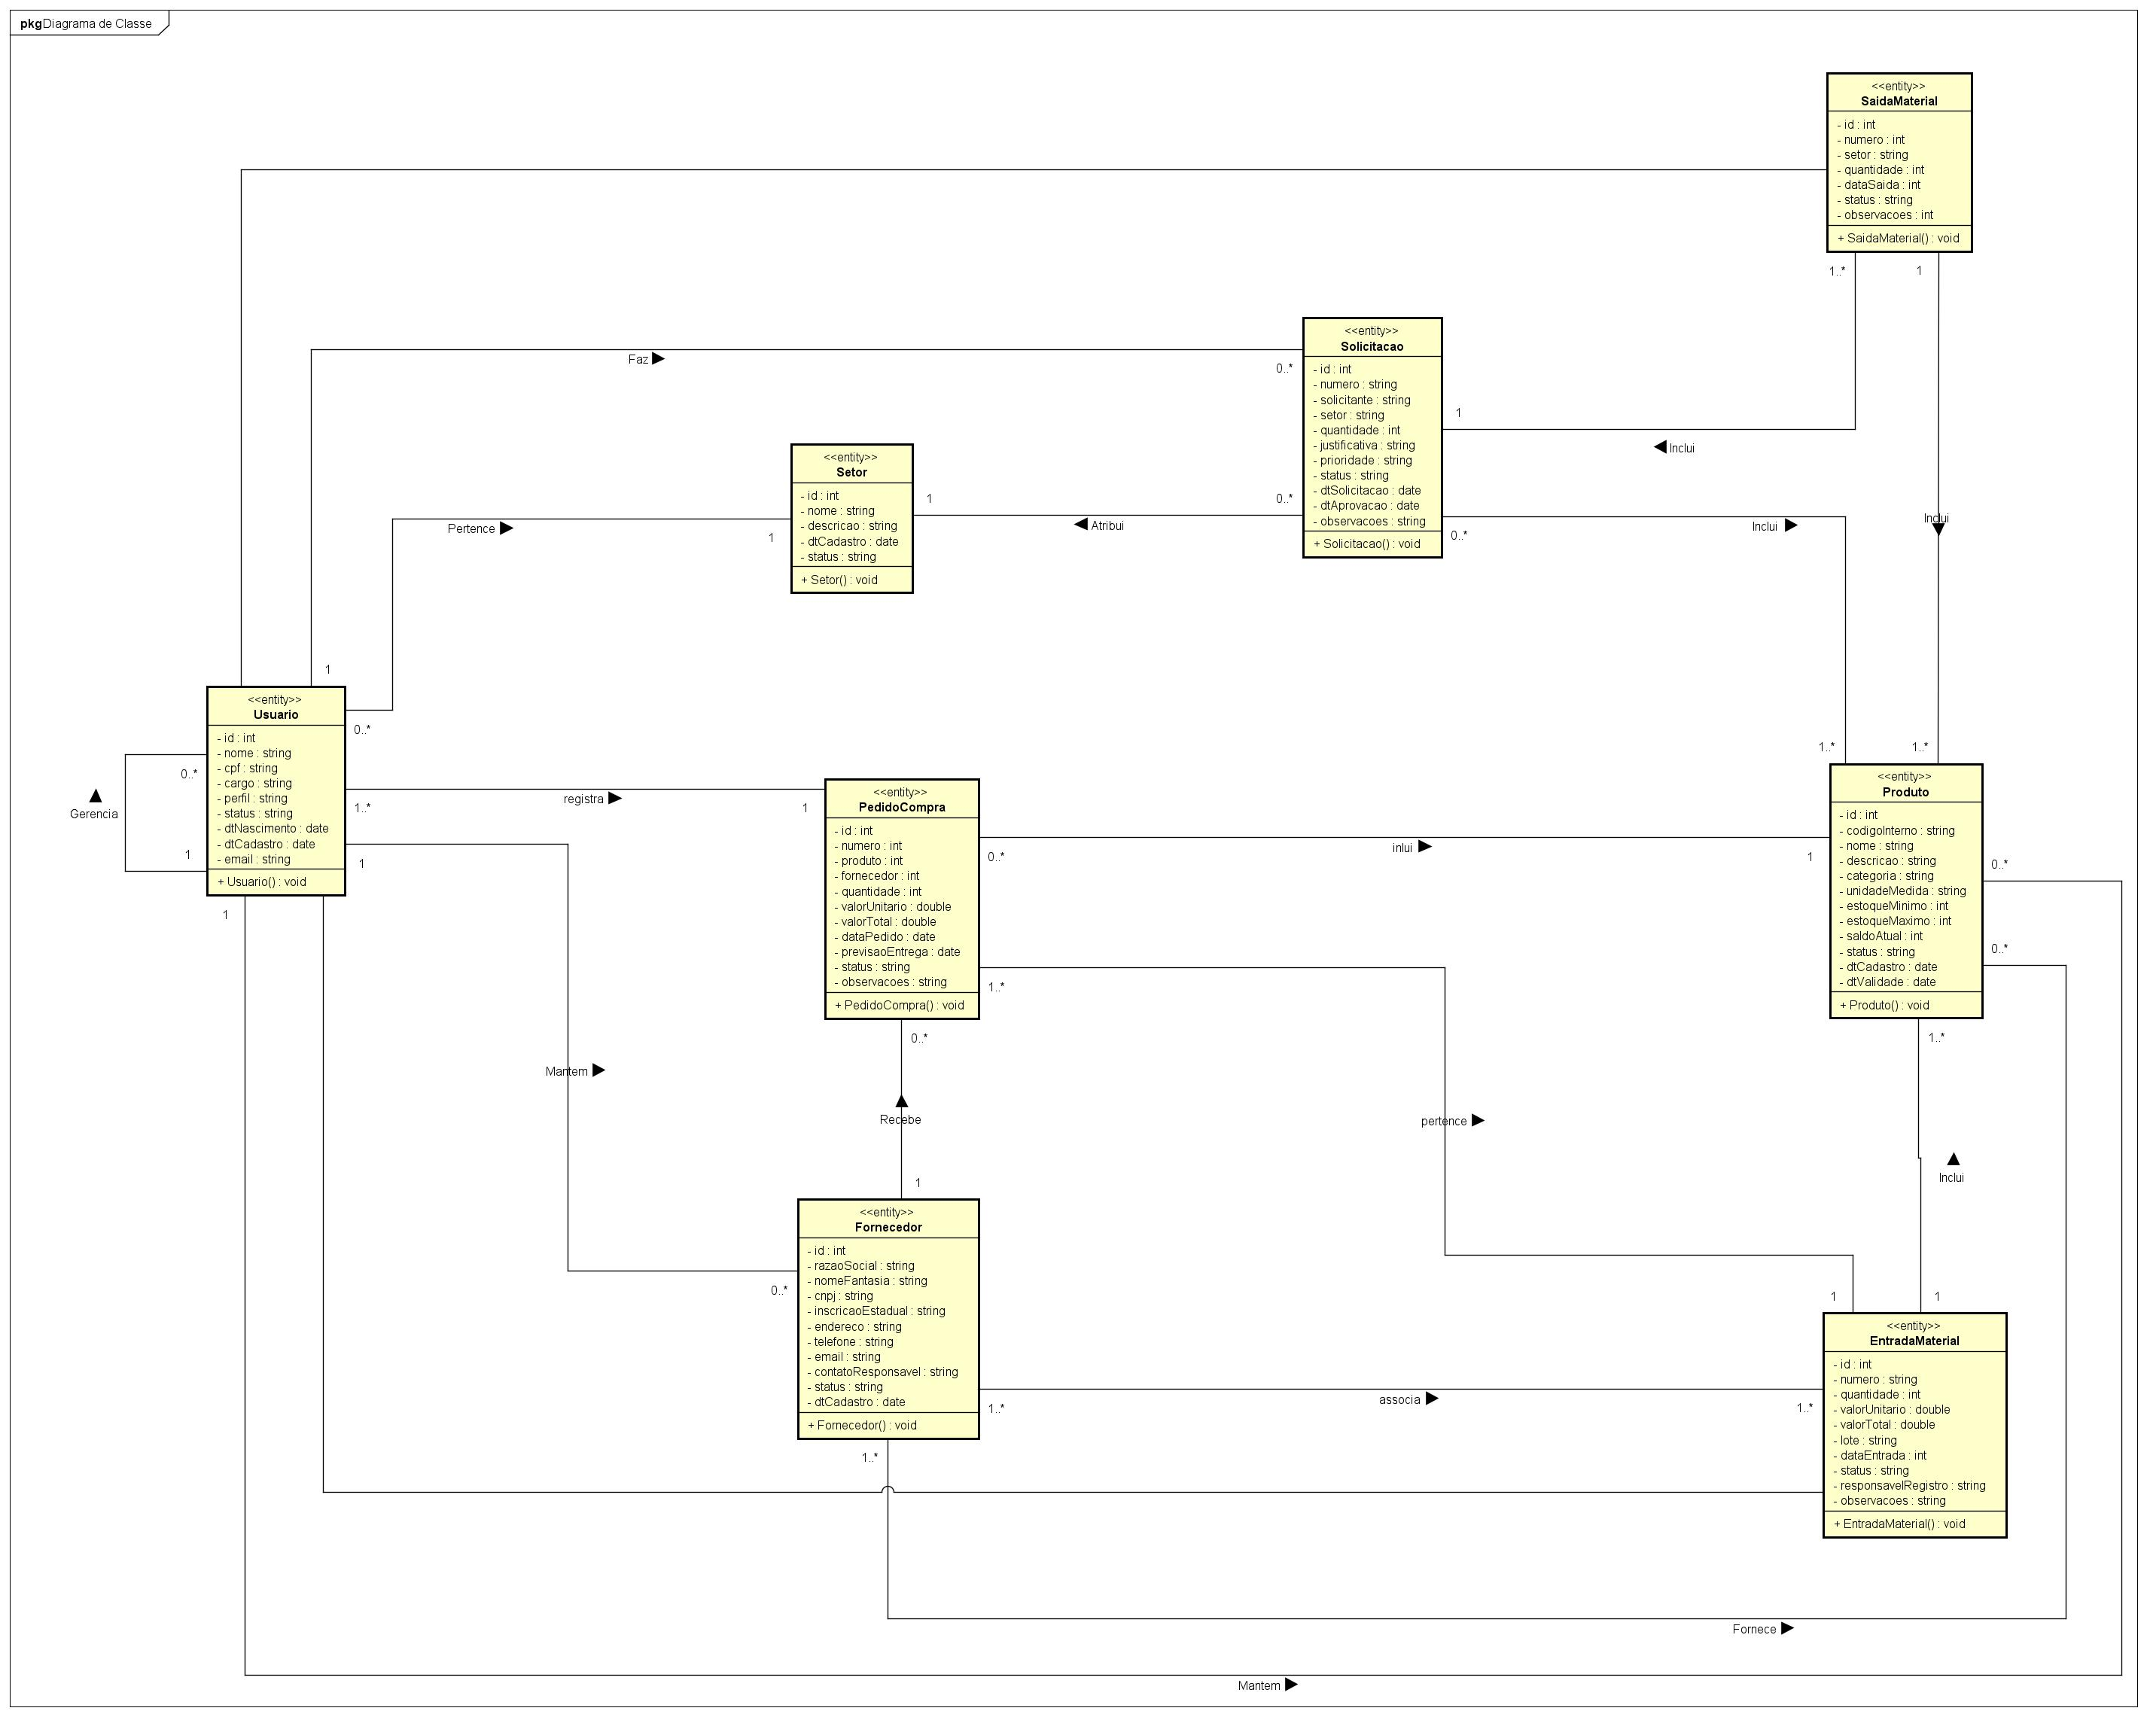

3.2 Visão de Classes Participantes

3.2.1 Síntese das Visões de Classes Participantes

SIGLA | NOME | PÁGINA
VCP001 | Alterar Fornecedor | 73
VCP002 | Alterar Pedido de Compra | 74
VCP003 | Alterar Produto | 74
VCP004 | Alterar Setor | 75
VCP005 | Alterar Solicitação | 75
VCP006 | Alterar Usuário | 76
VCP007 | Aprovar Solicitação | 76
VCP008 | Autenticar Acesso | 77
VCP009 | Cadastrar Fornecedor | 77
VCP010 | Cadastrar Pedido de Compra | 78
VCP011 | Cadastrar Produto | 78
VCP012 | Cadastrar Setor | 79
VCP013 | Cadastrar Solicitação | 79
VCP014 | Cadastrar Usuário | 80
VCP015 | Cancelar Entrada de Materiais | 81
VCP016 | Cancelar Fornecedor | 81
VCP017 | Cancelar Pedido de Compra | 82
VCP018 | Cancelar Produto | 83
VCP019 | Cancelar Saída de Materiais | 84
VCP020 | Cancelar Setor | 84
VCP021 | Cancelar Solicitação | 85
VCP022 | Cancelar Usuário | 86
VCP023 | Consultar Entrada de Materiais | 87
VCP024 | Consultar Fornecedor | 87
VCP025 | Consultar Pedido de Compra | 88
VCP026 | Consultar Produto | 88
VCP027 | Consultar Saída de Materiais | 89
VCP028 | Consultar Setor | 89
VCP029 | Consultar Usuário | 90
VCP030 | Excluir Fornecedor | 91
VCP031 | Excluir Pedido de Compra | 92
VCP032 | Excluir Produto | 93
VCP033 | Excluir Setor | 94
VCP034 | Excluir Solicitação | 94
VCP035 | Excluir Usuário | 95
VCP036 | Gerar Relatório | 95
VCP037 | Gerar Relatório de Entrada de Materiais | 96
VCP038 | Gerar Relatório de Pedido de Compra | 96
VCP039 | Gerar Relatório de Produtos | 97
VCP040 | Gerar Relatório de Saída de Materiais | 97
VCP041 | Gerar Relatório de Solicitações | 98
VCP042 | Gerar Relatório dos Produtos em Situação Crítica | 99
VCP043 | Manter Entrada de Materiais | 100
VCP044 | Manter Fornecedor | 101
VCP045 | Manter Pedido de Compra | 102
VCP046 | Manter Produto | 103
VCP047 | Manter Saída de Materiais | 104
VCP048 | Manter Setor | 105
VCP049 | Manter Solicitação | 105
VCP050 | Manter Usuário | 106
VCP051 | Recuperar Acesso | 107
VCP052 | Registrar Entrada de Materiais | 108
VCP053 | Registrar Saída de Materiais | 108
VCP054 | Gerar Relatório de Fornecedores | 109

3.2.2 Visões

VCP001 - Alterar Fornecedor
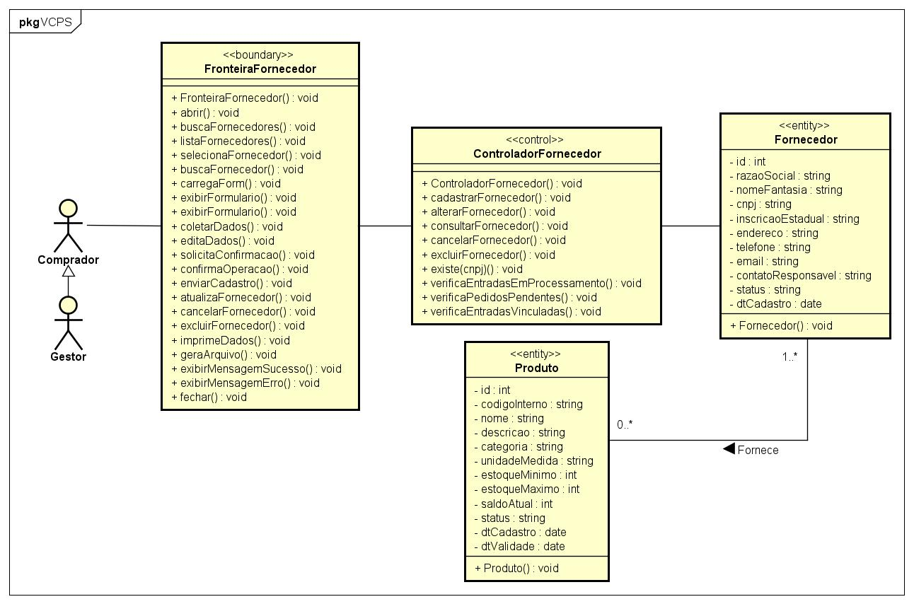

VCP002 - Alterar Pedido de Compra
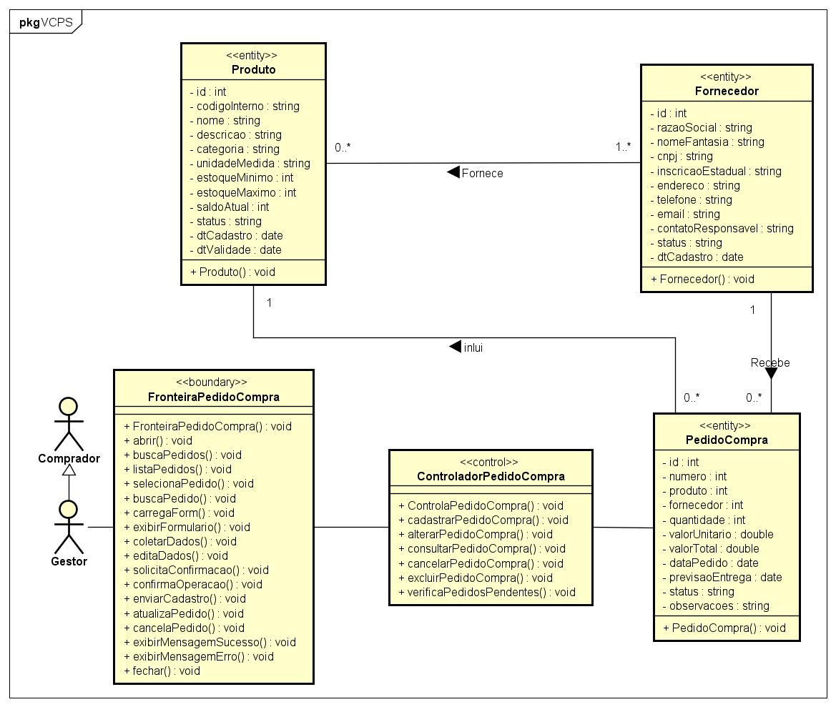
VCP003 - Alterar Produto
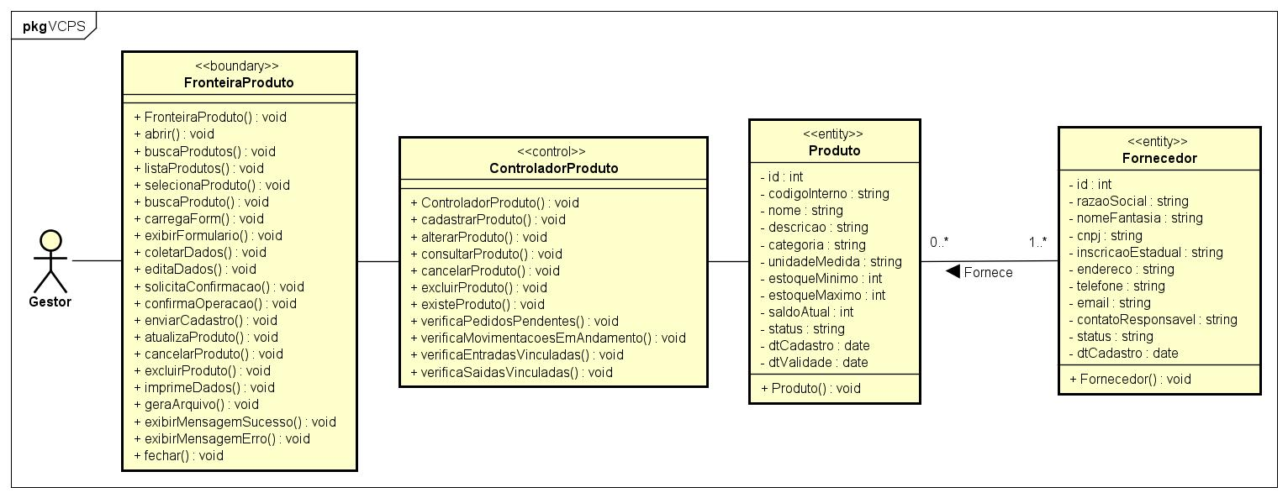

VCP004 - Alterar Setor
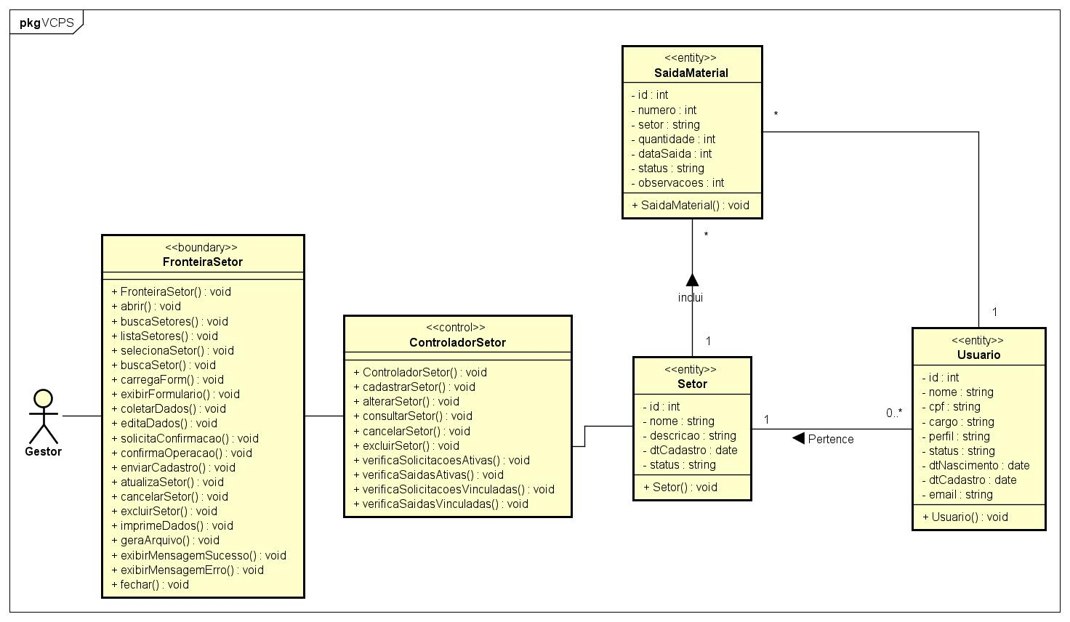
VCP005 - Alterar Solicitação
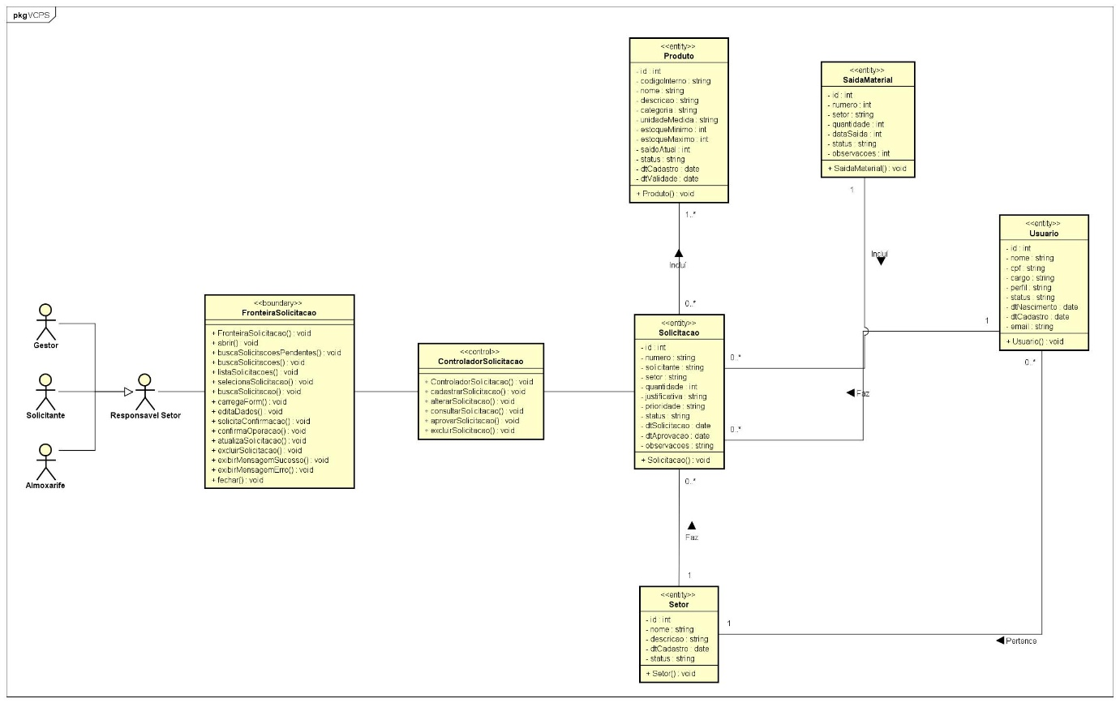

VCP006 - Alterar Usuário
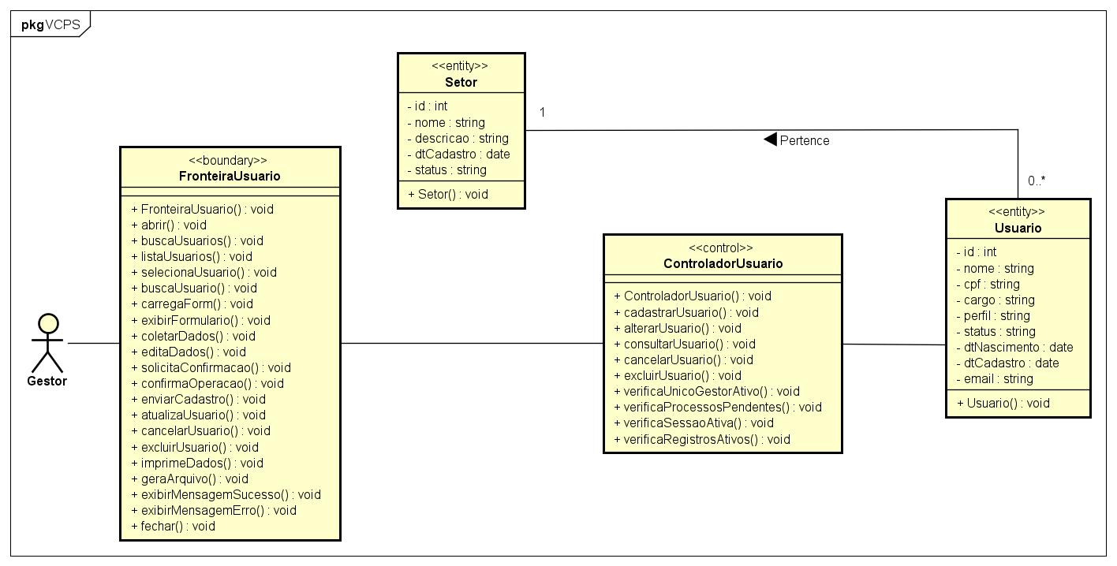
VCP007 - Aprovar Solicitação
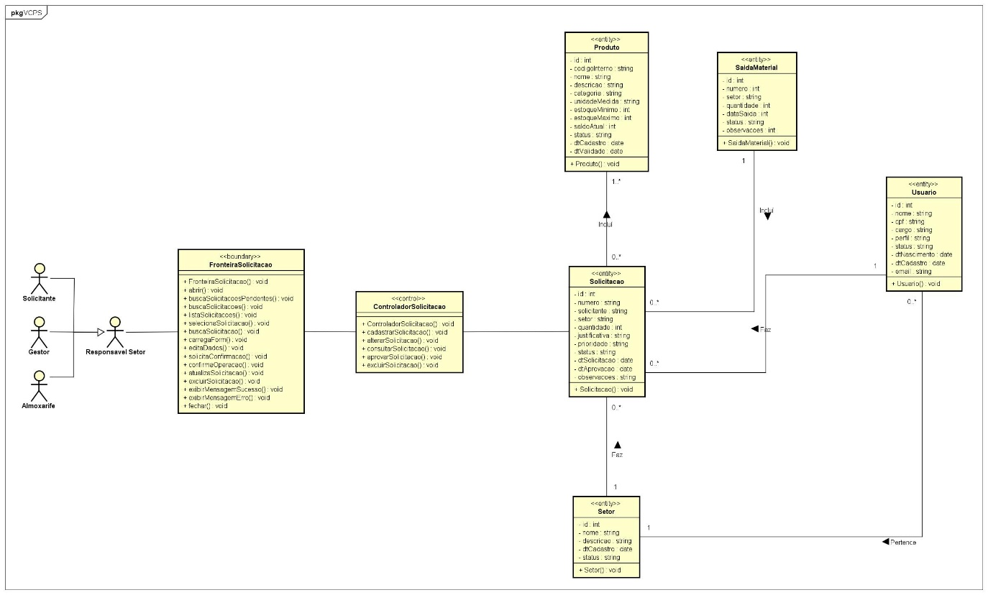

VCP008 - Autenticar Acesso
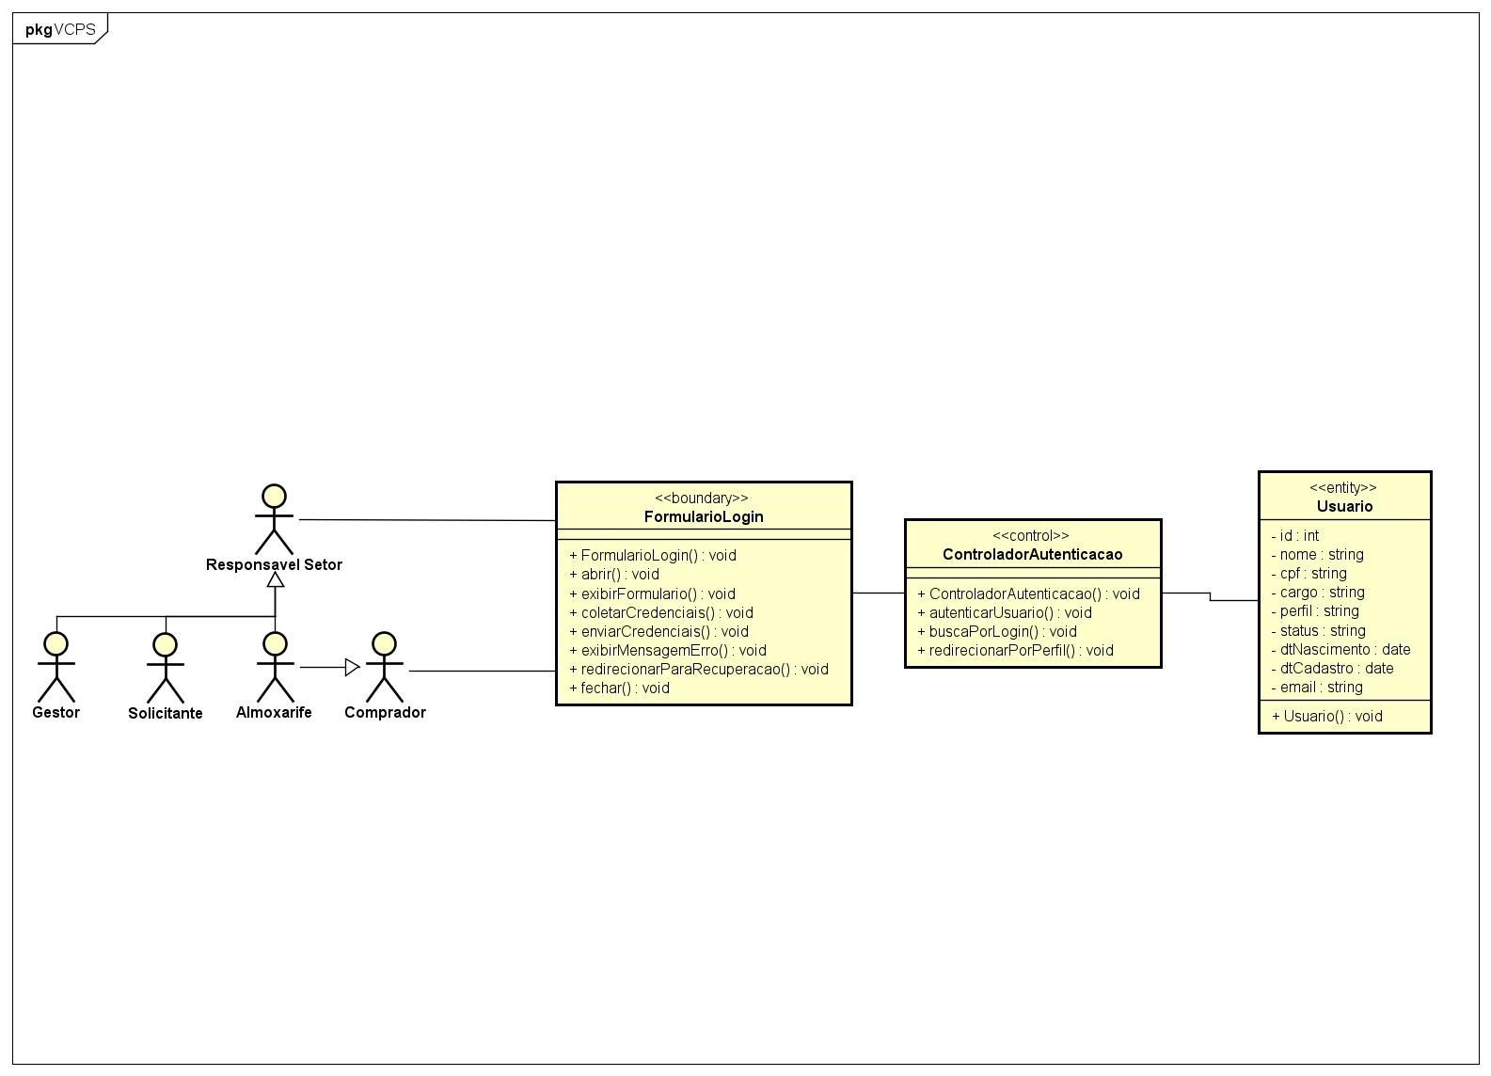
VCP009 - Cadastrar Fornecedor
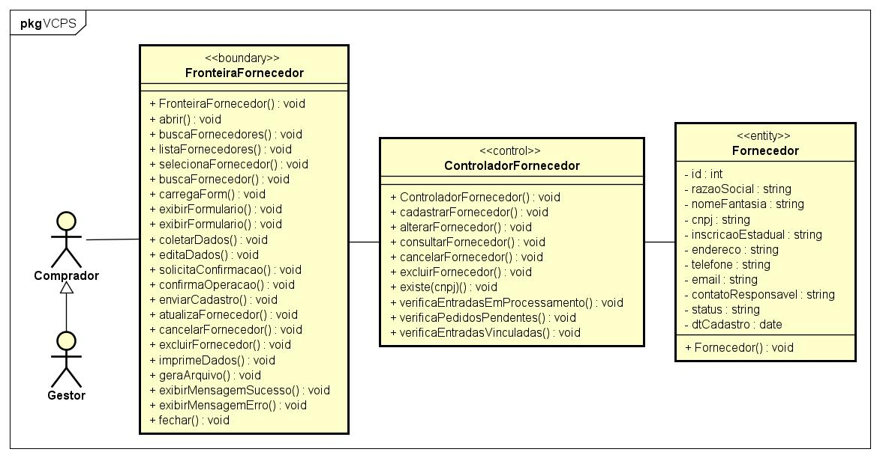

VCP010 - Cadastrar Pedido de Compra
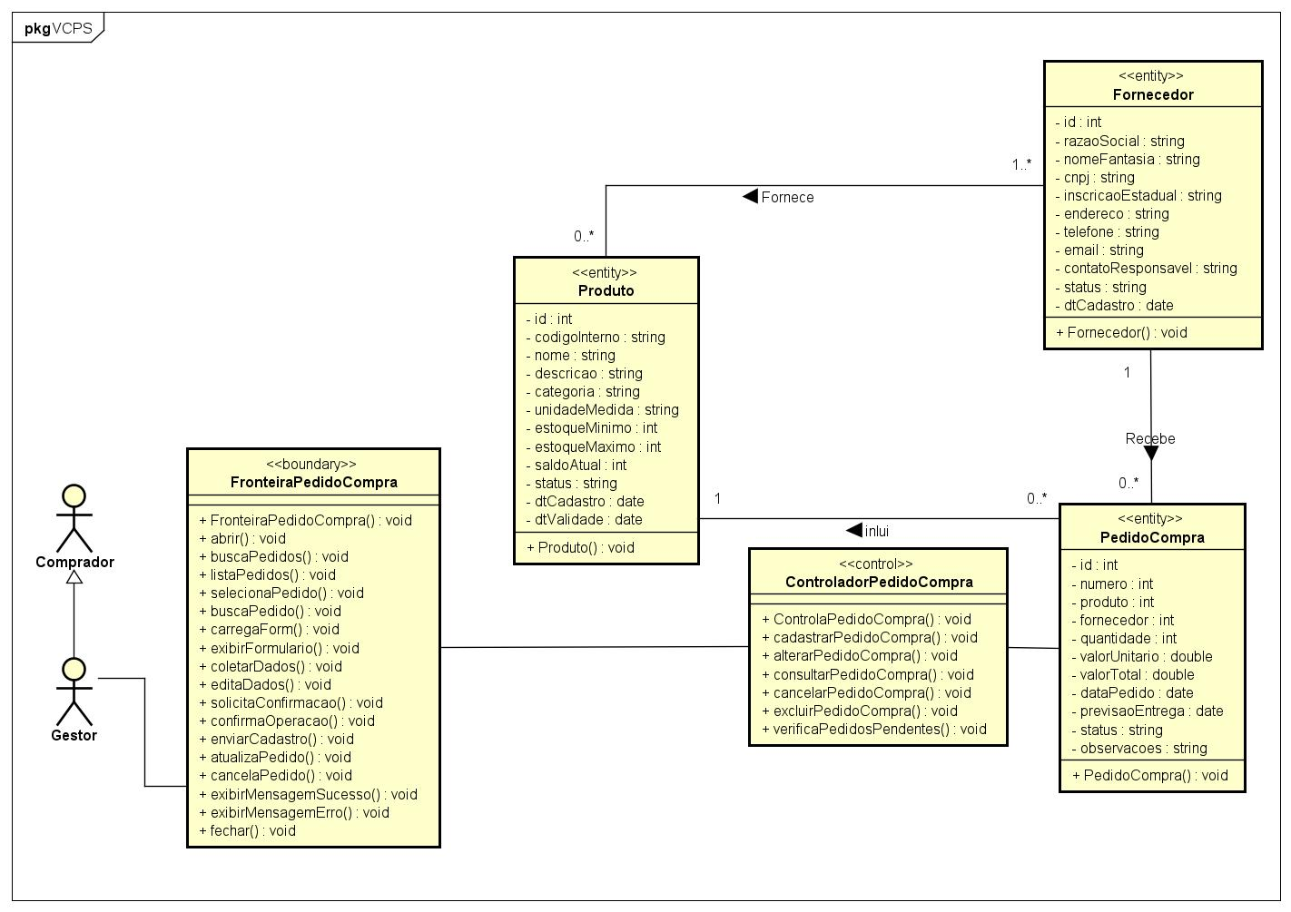
VCP011 - Cadastrar Produto
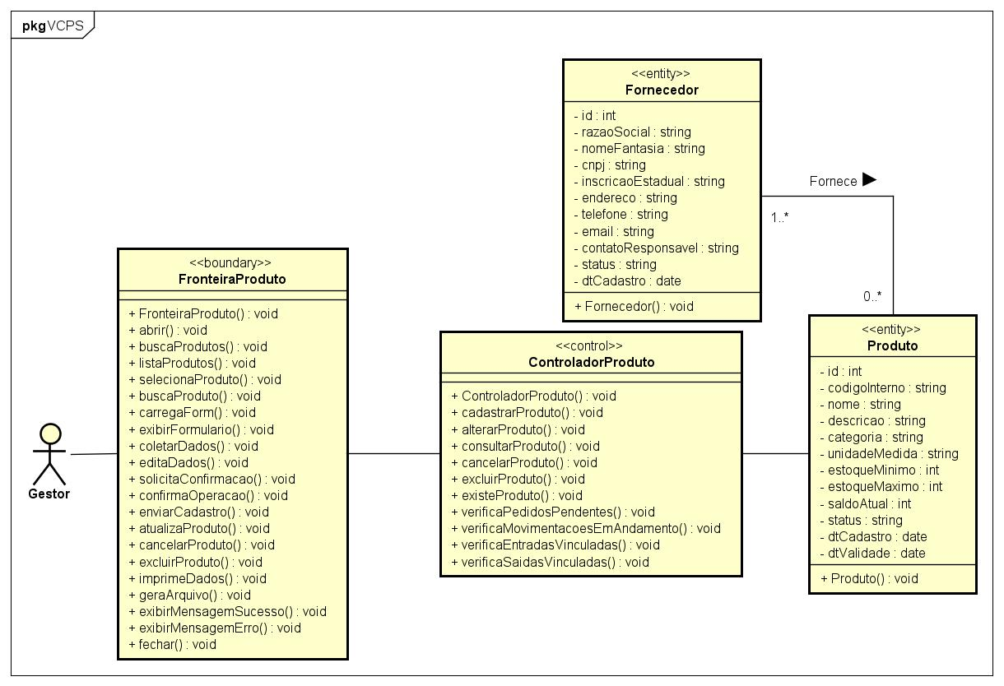
VCP012 - Cadastrar Setor
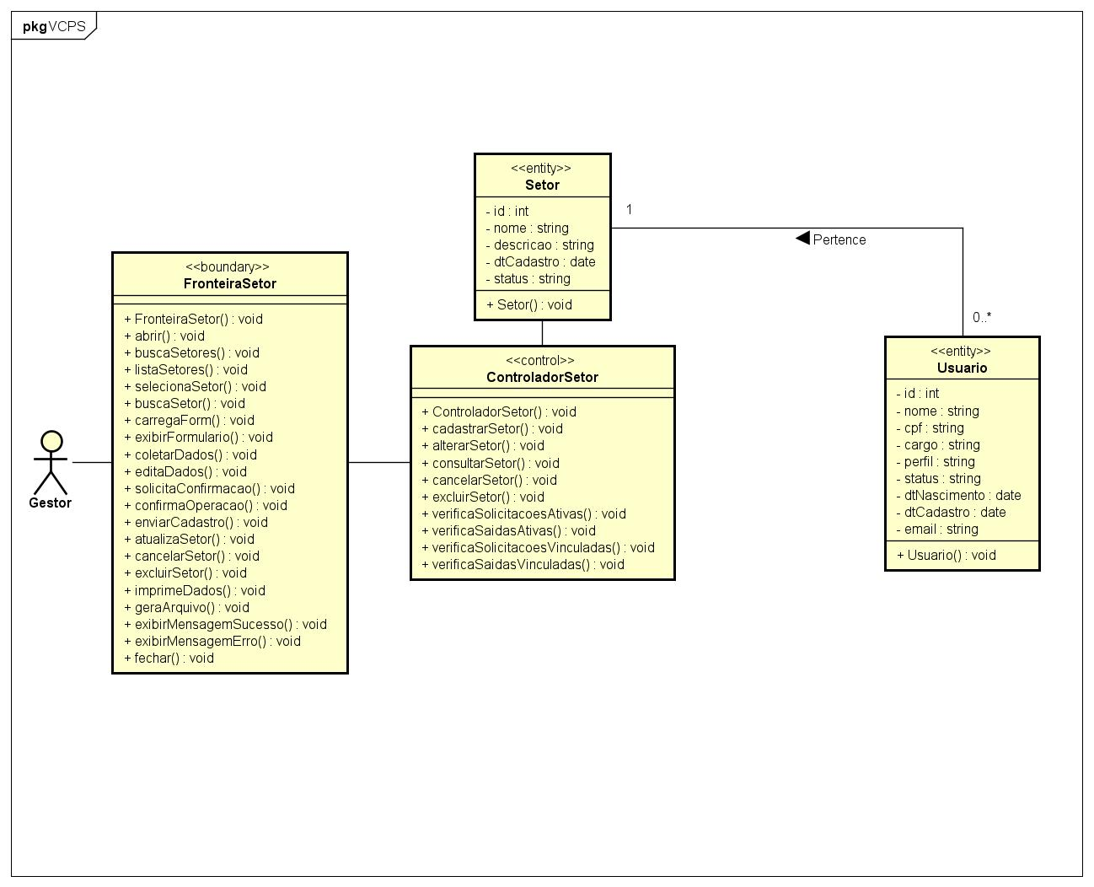
VCP013 - Cadastrar Solicitação
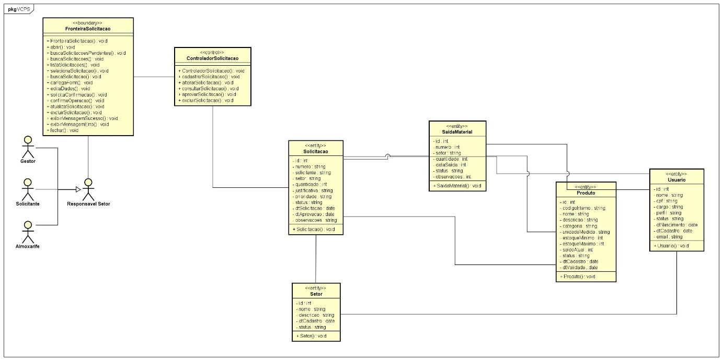

VCP014 - Cadastrar Usuário
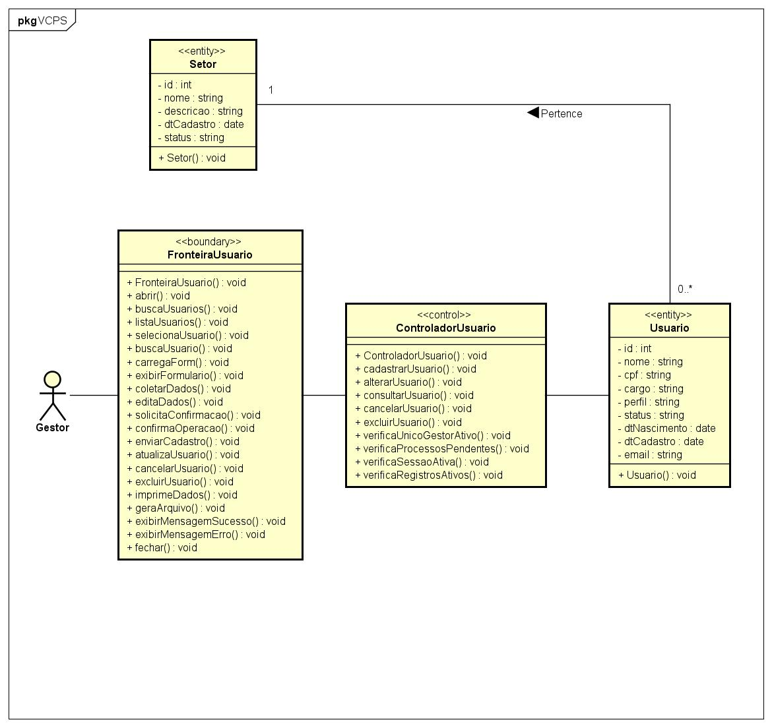

VCP015 - Cancelar Entrada de Materiais
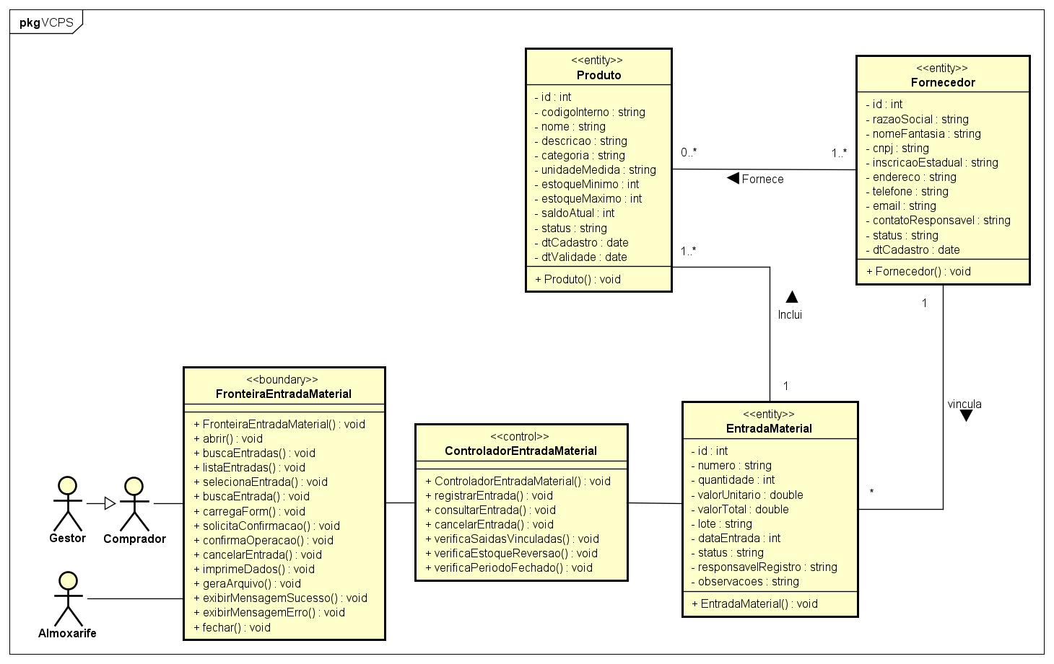
VCP016 - Cancelar Fornecedor
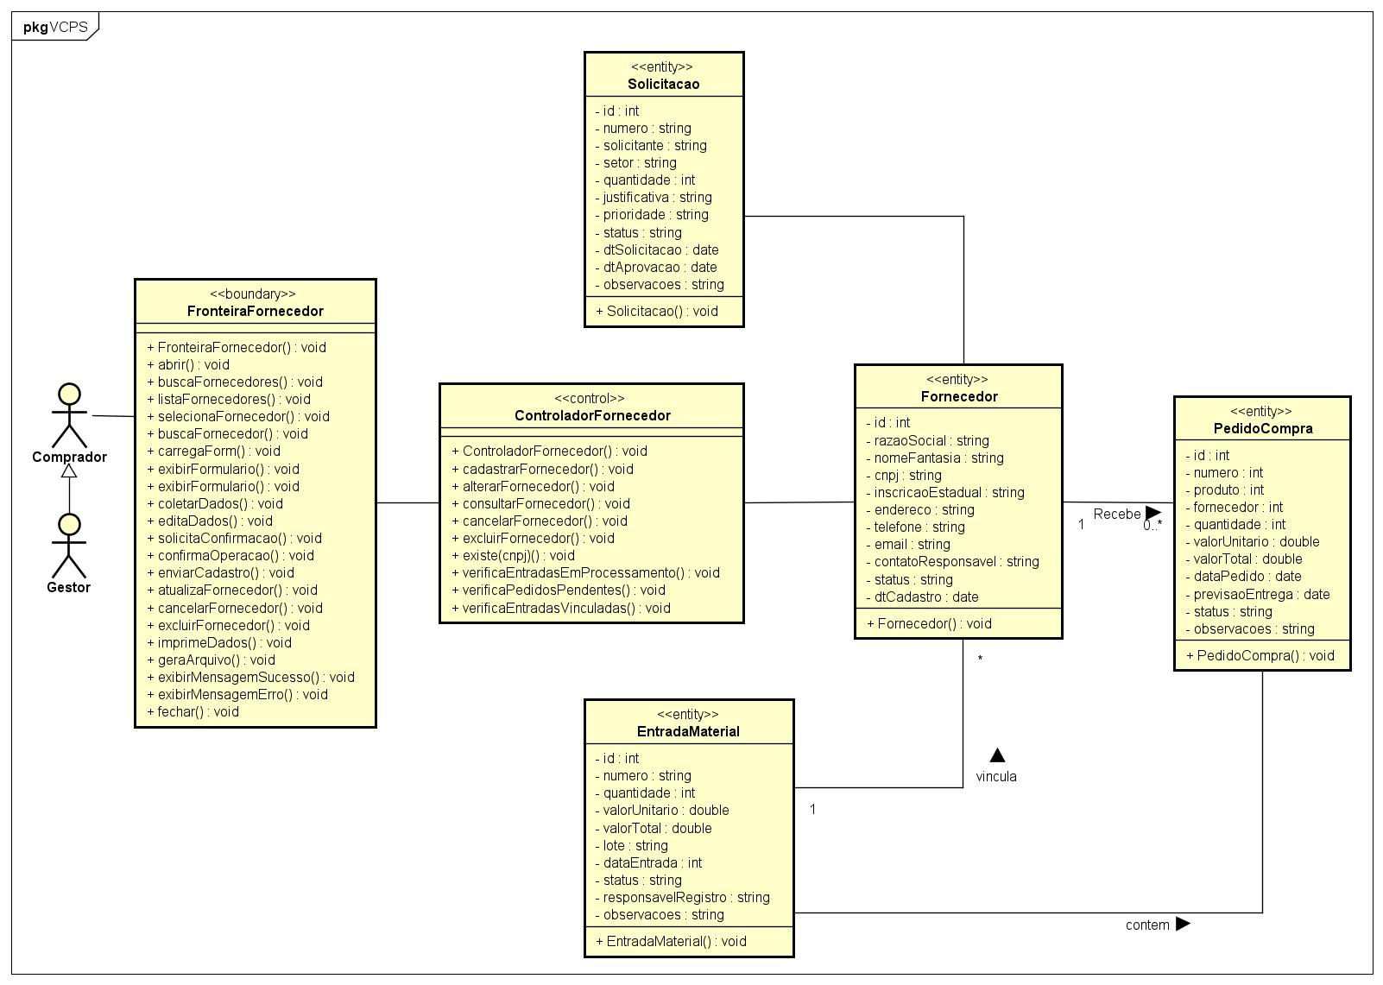

VCP017 - Cancelar Pedido de Compra
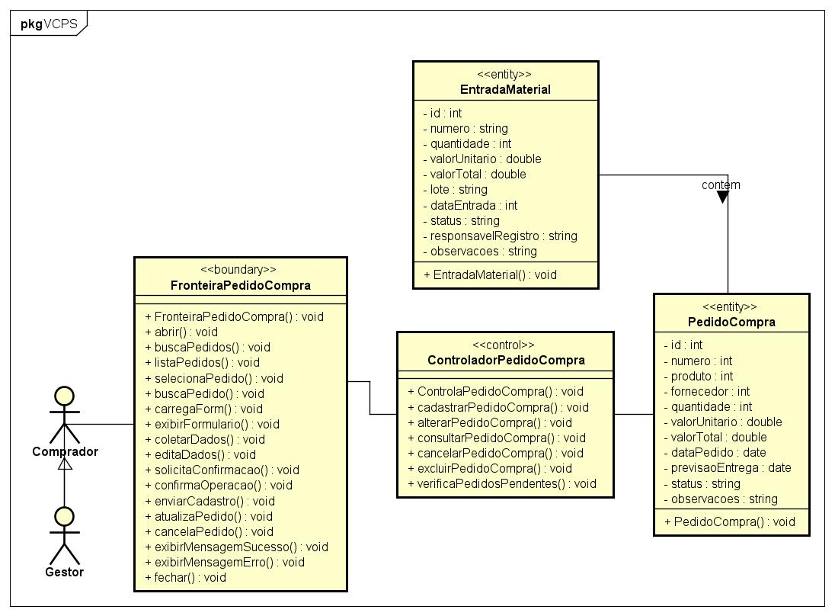

VCP018 - Cancelar Produto
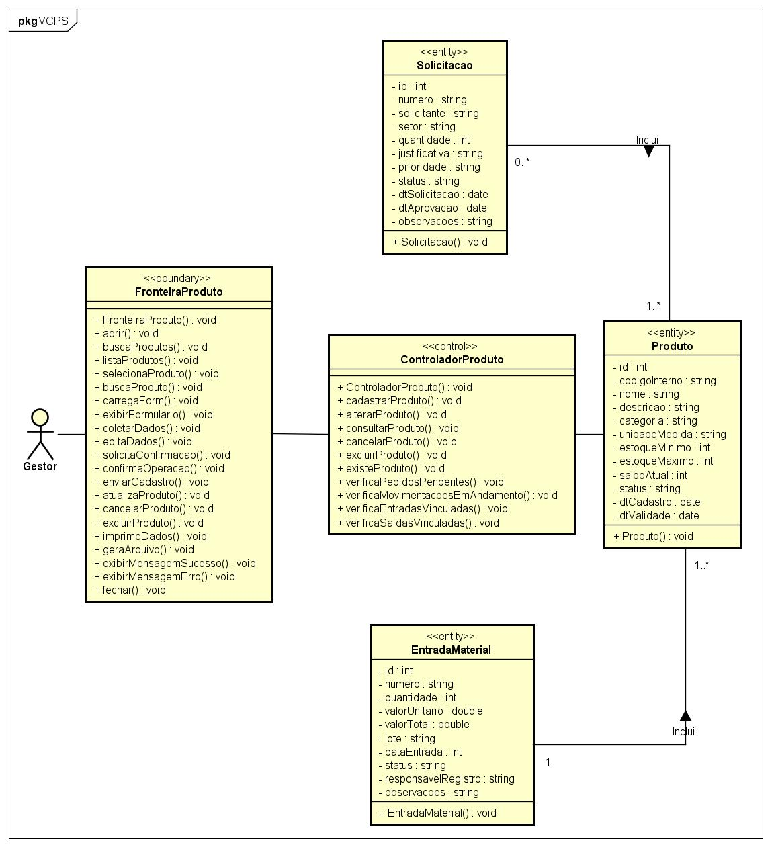

VCP019 - Cancelar Saída de Materiais
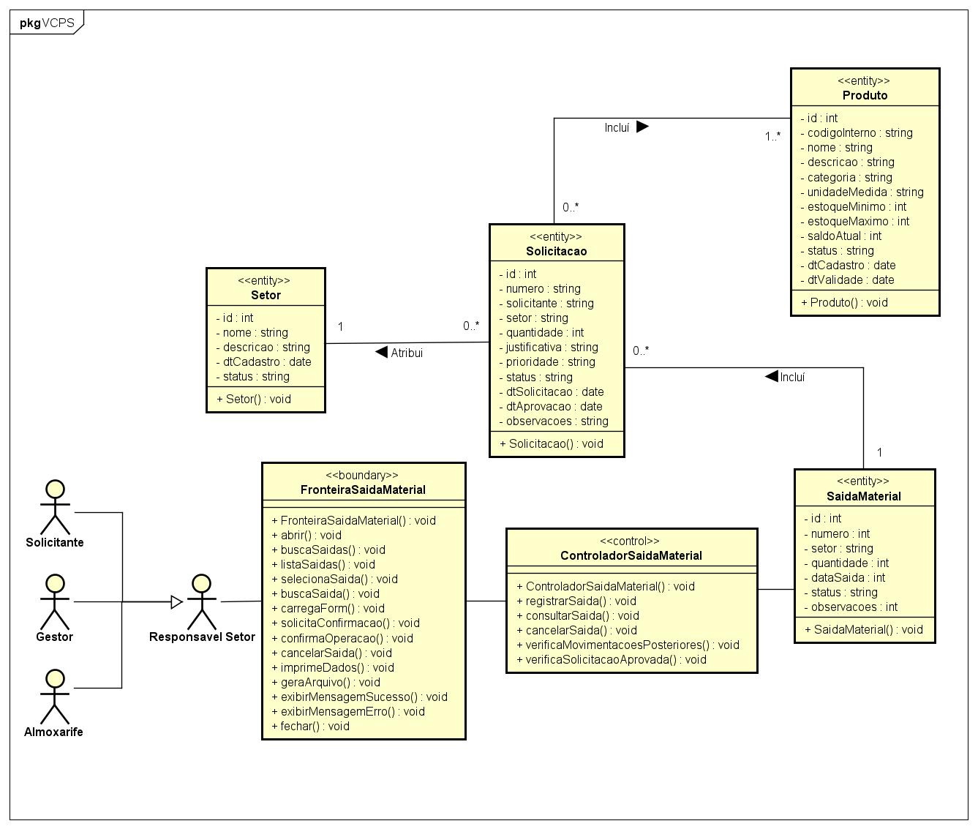
VCP020 - Cancelar Setor
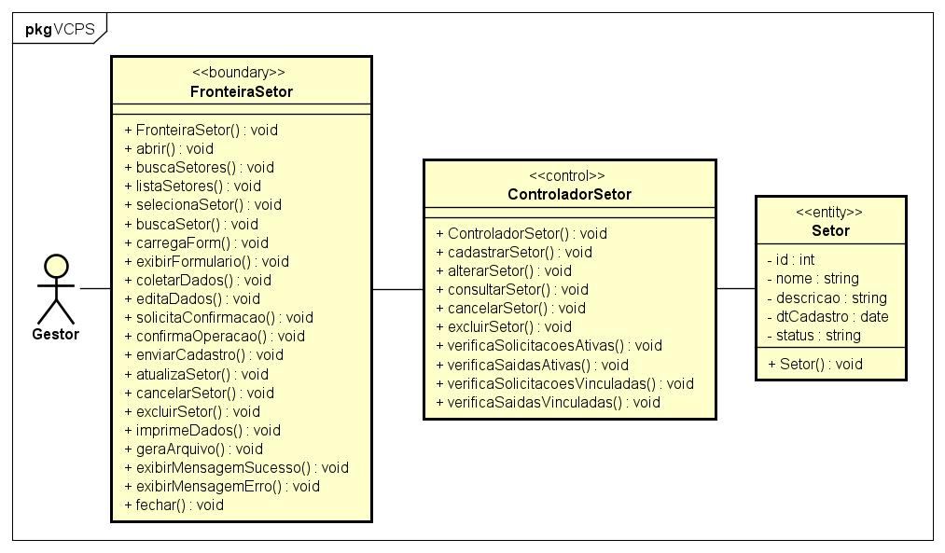
VCP021 - Cancelar Solicitação
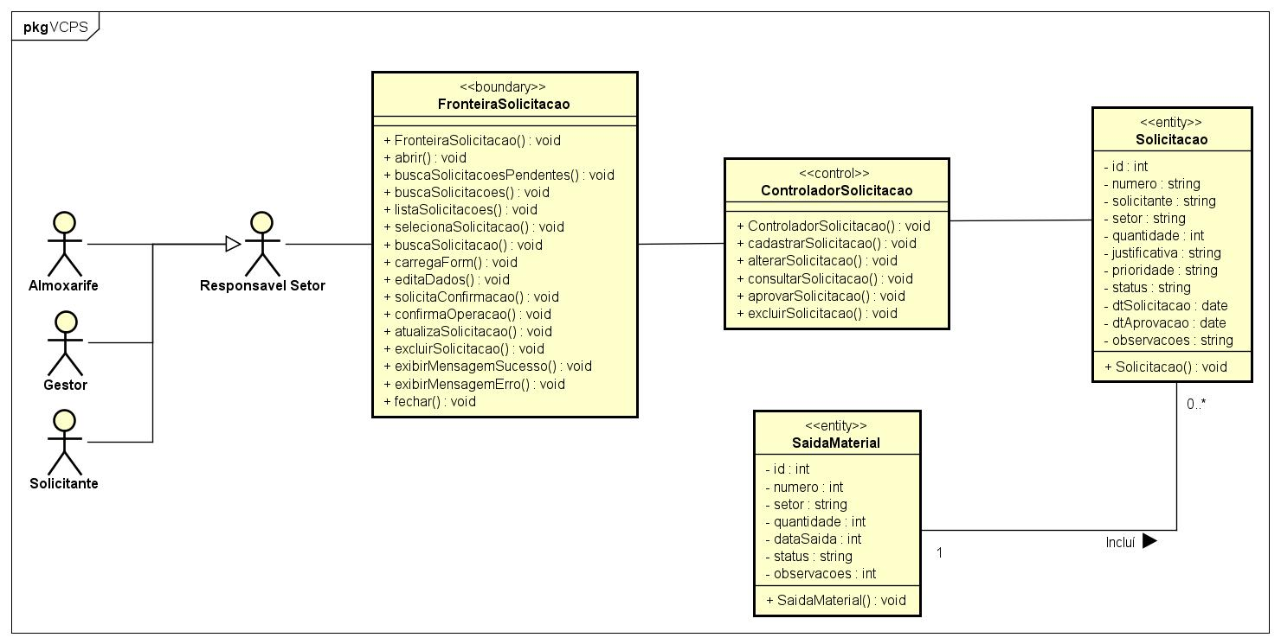

VCP022 - Cancelar Usuário
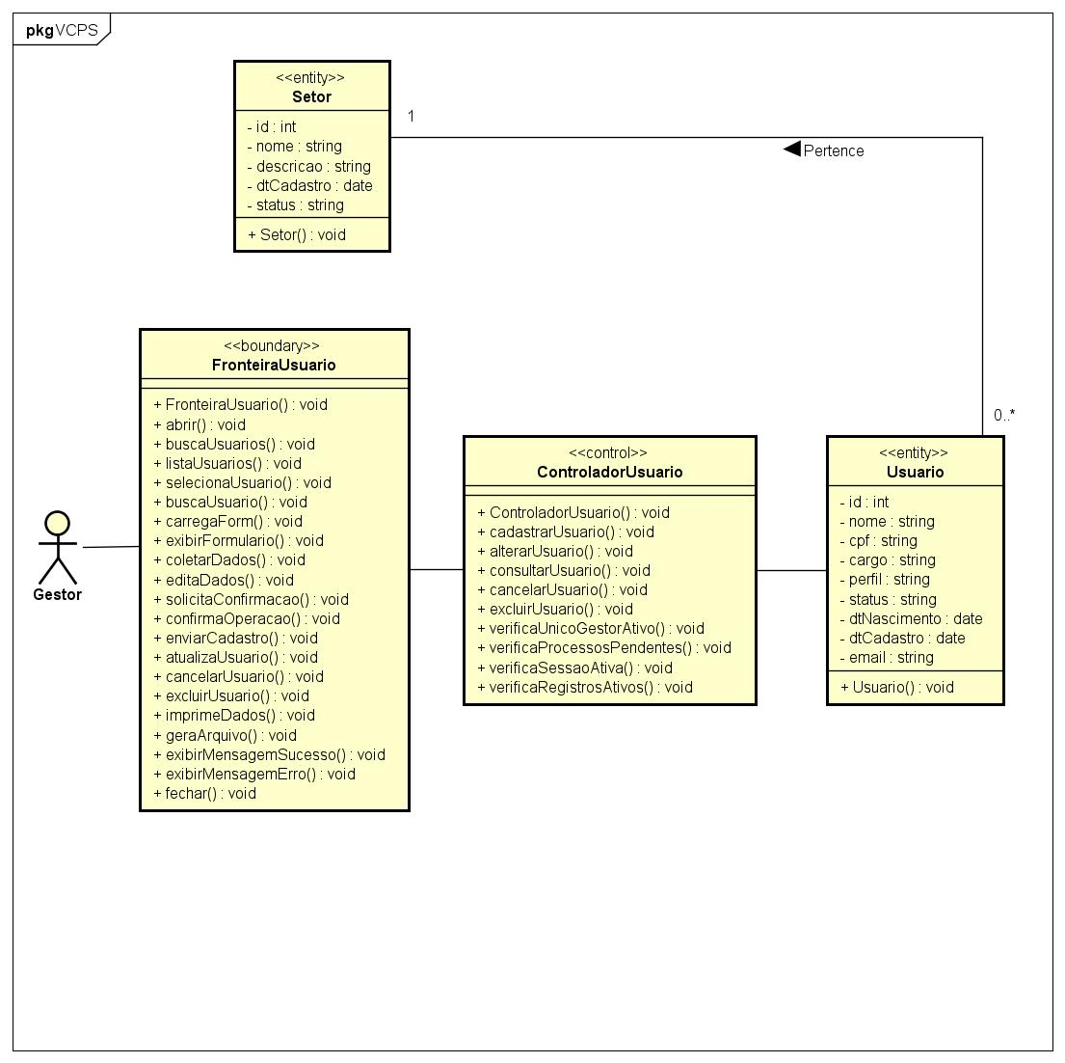

VCP023 - Consultar Entrada de Materiais
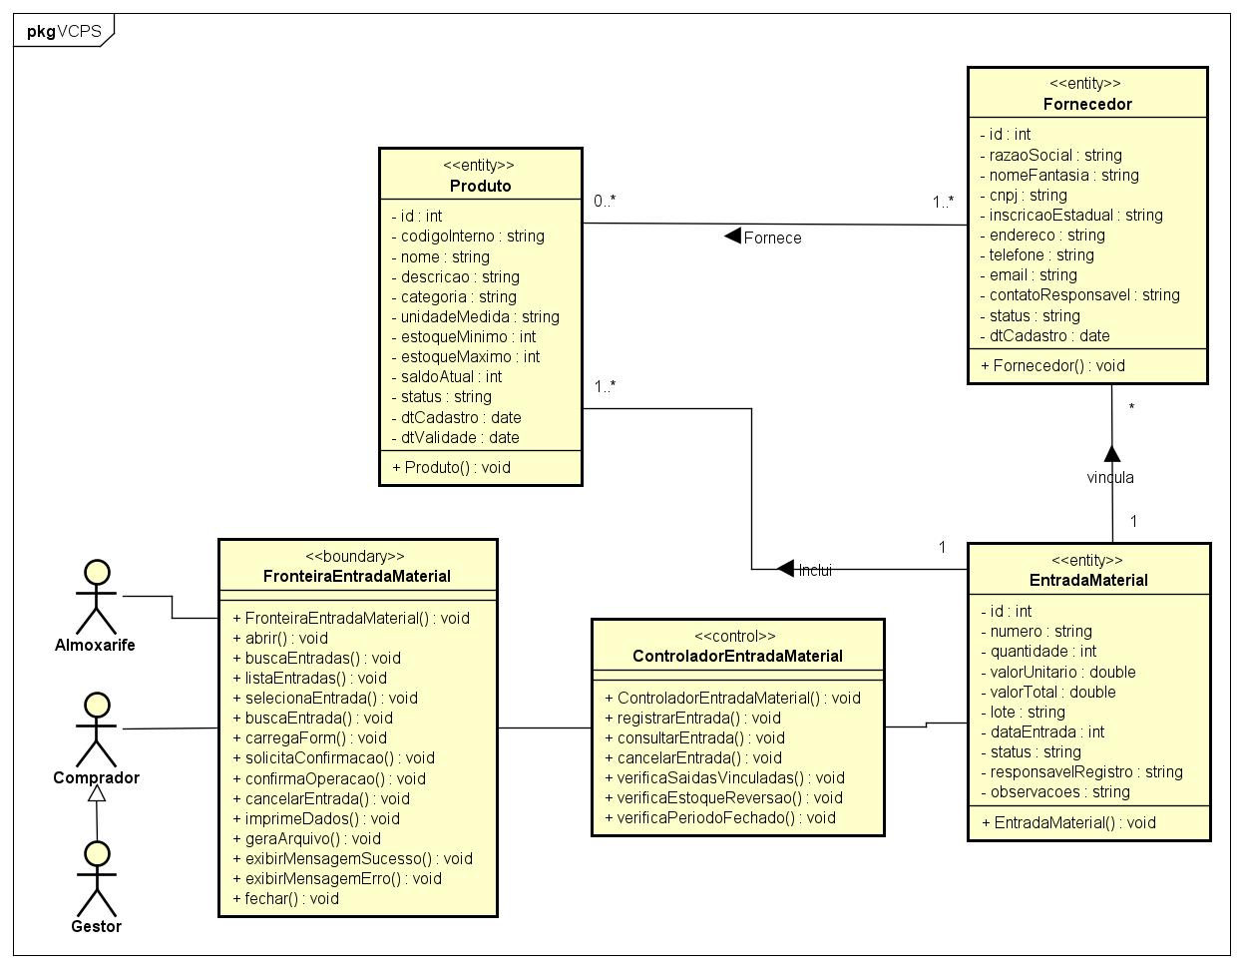
VCP024 - Consultar Fornecedor
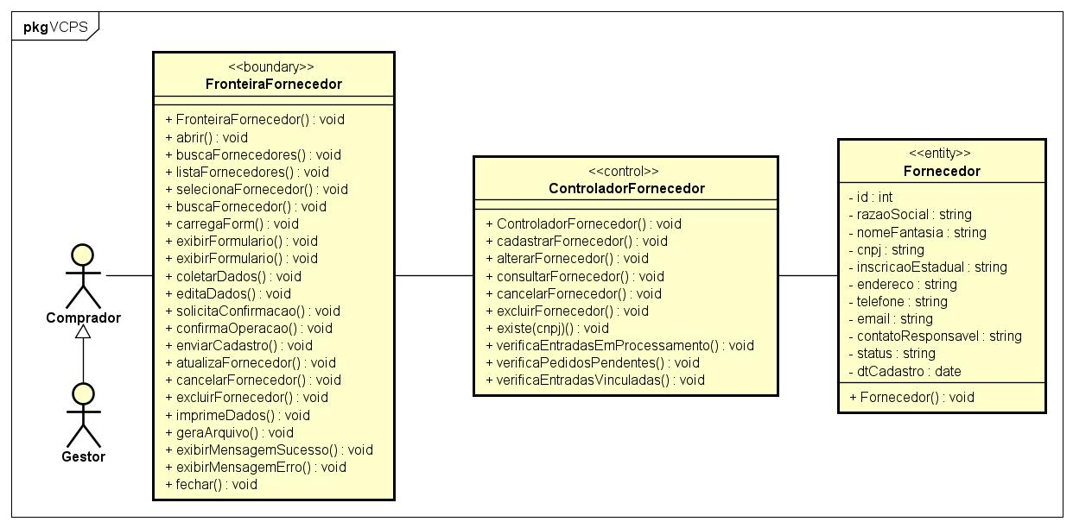

VCP025 - Consultar Pedido de Compra
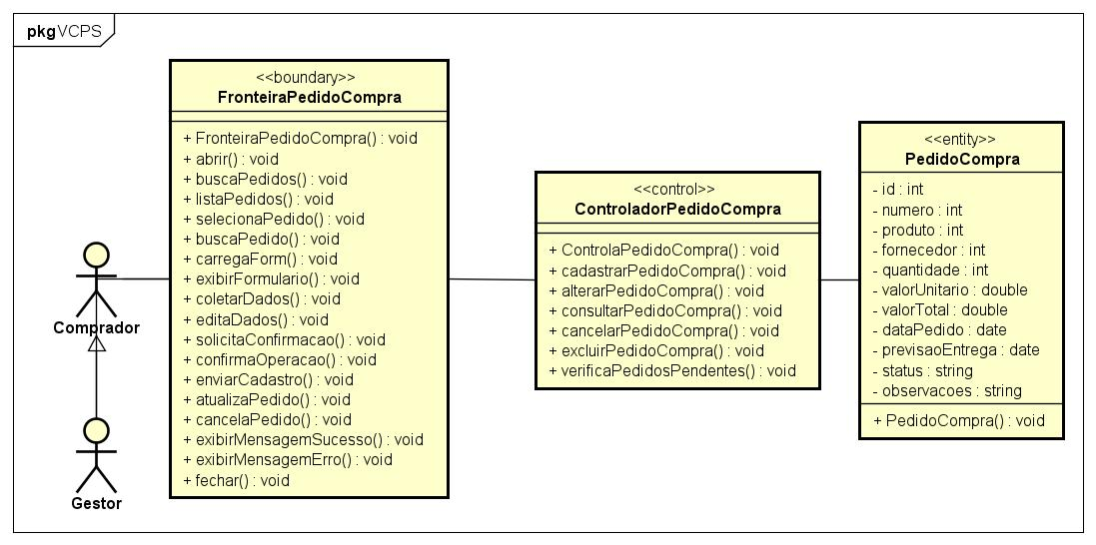
VCP026 - Consultar Produto
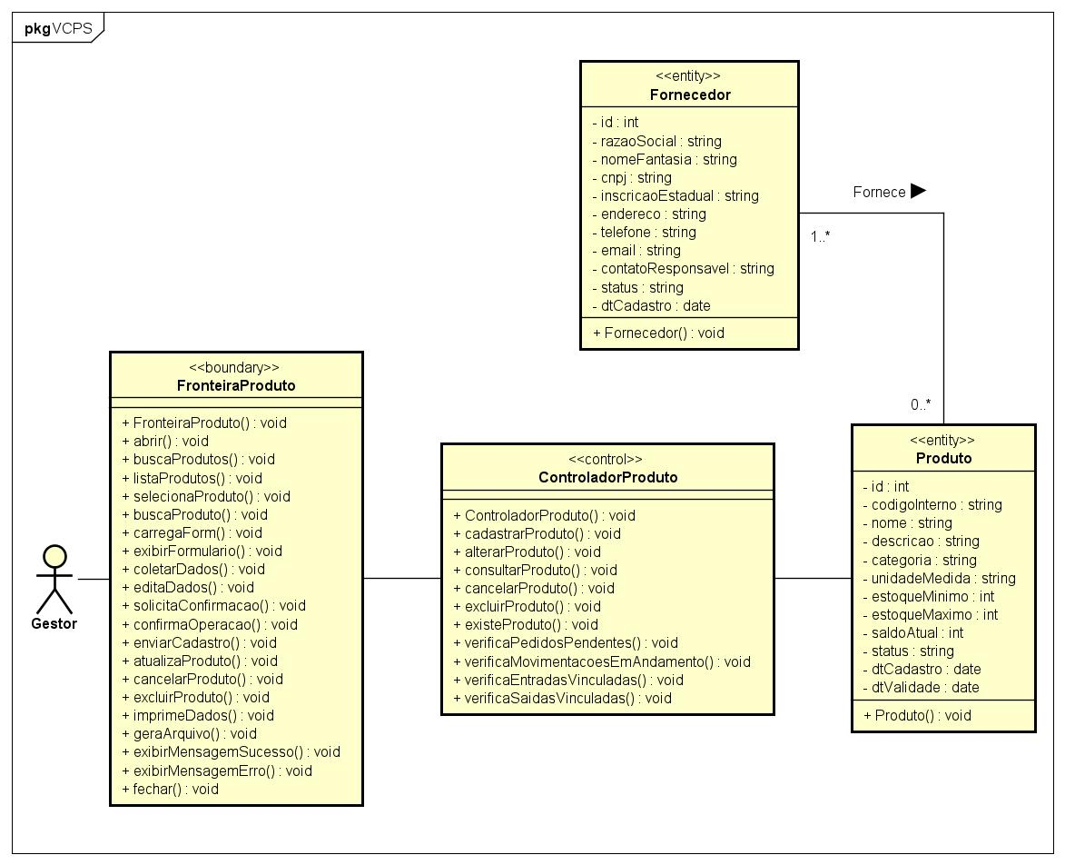

VCP027 - Consultar Saída de Materiais
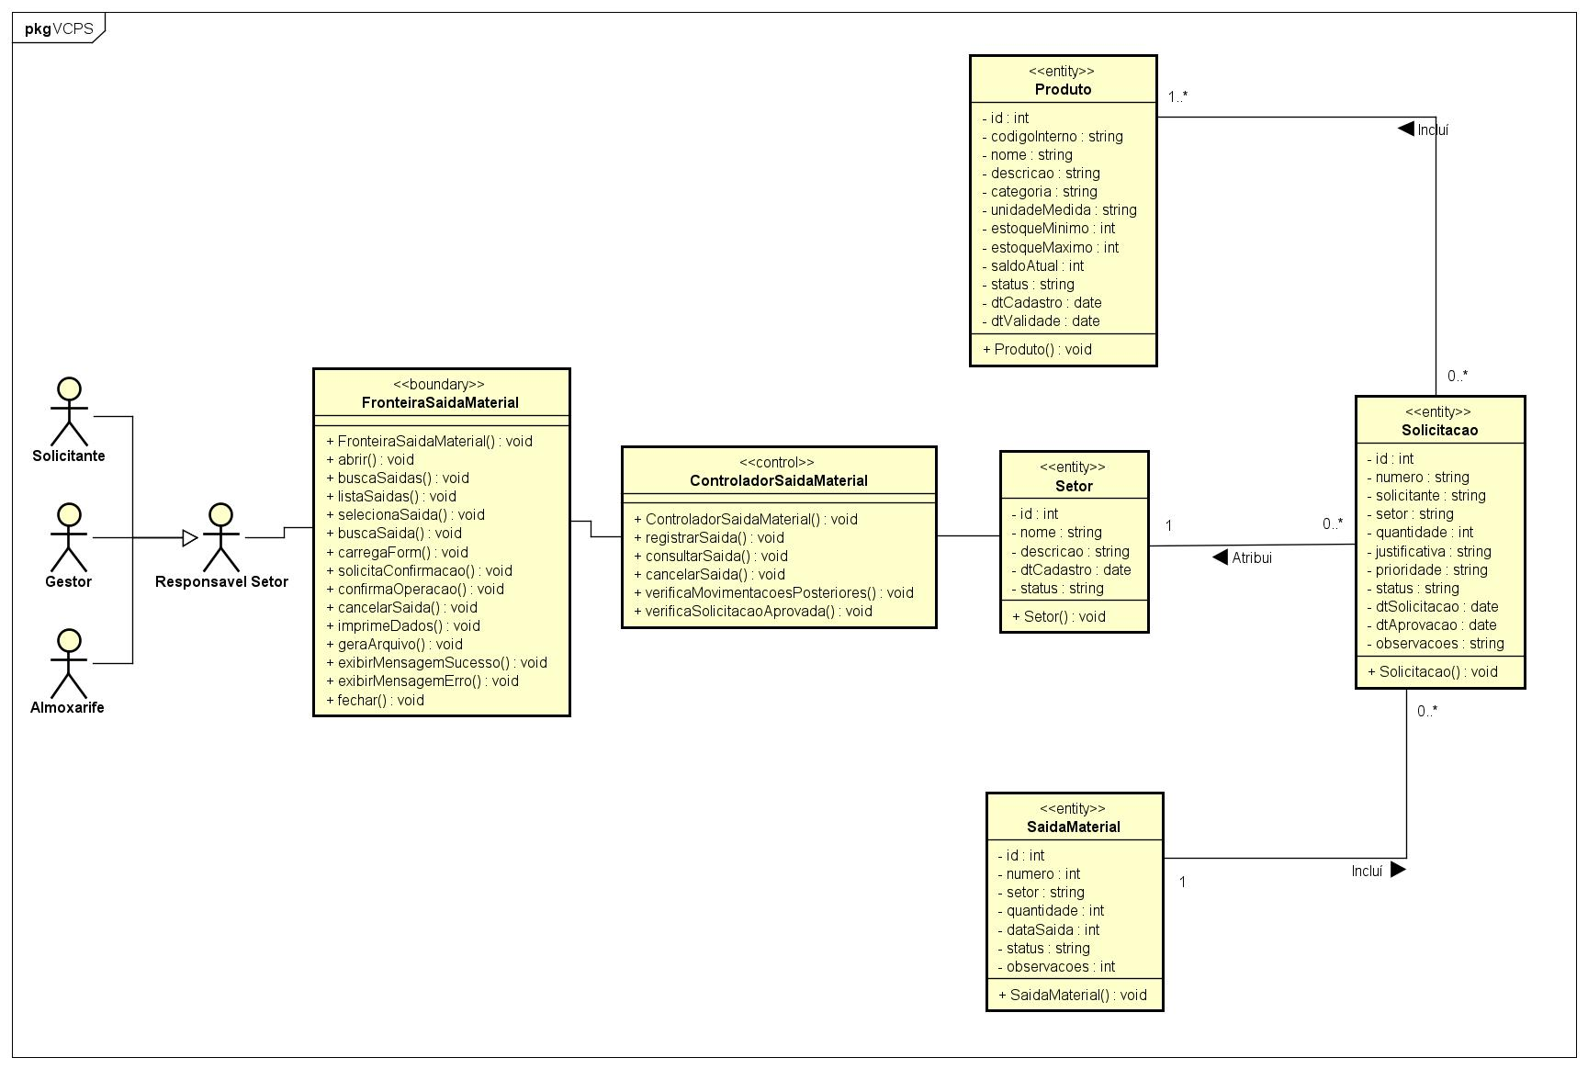
VCP028 - Consultar Setor
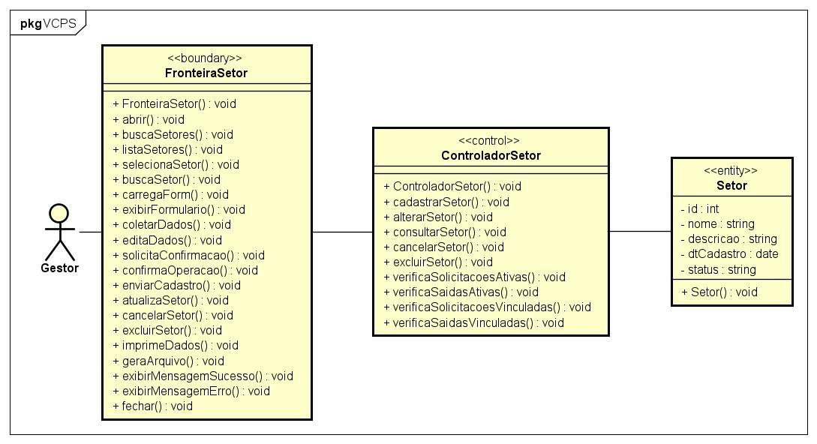

VCP029 - Consultar Usuário
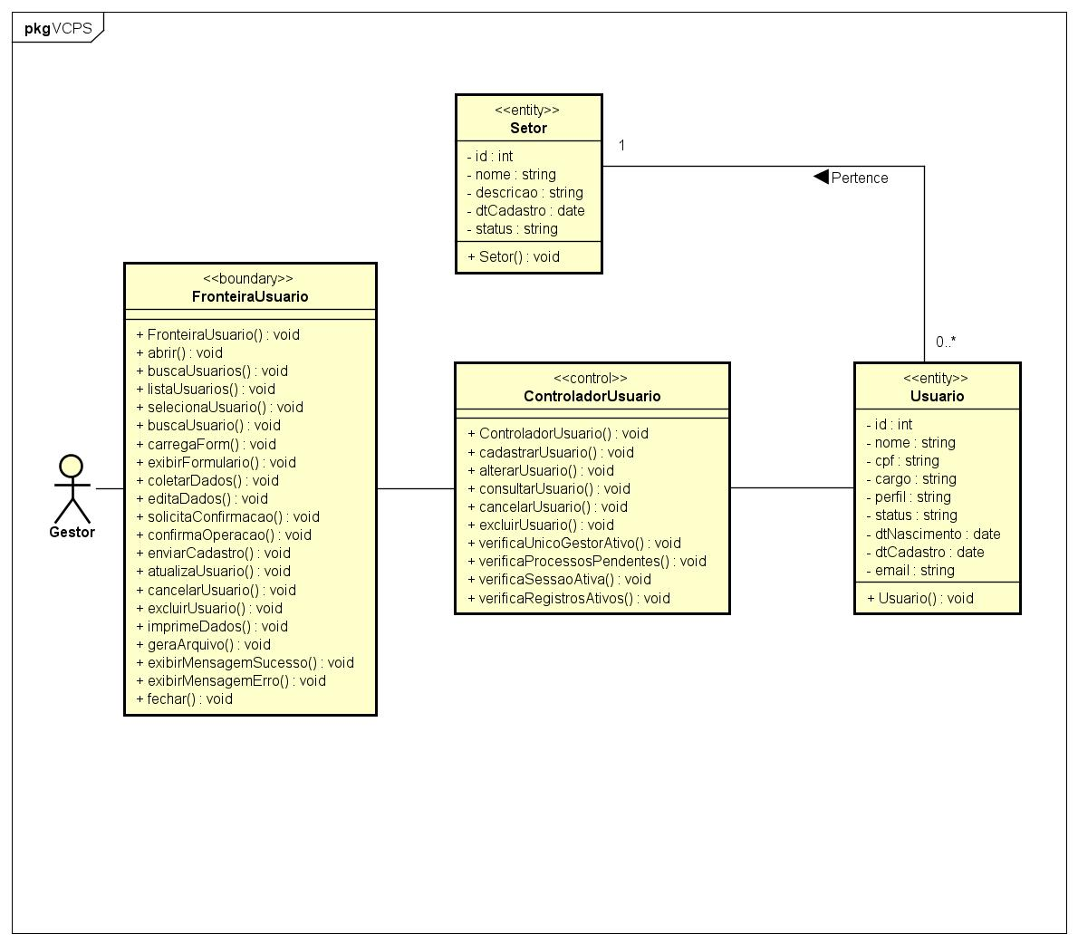

VCP030 - Excluir Fornecedor
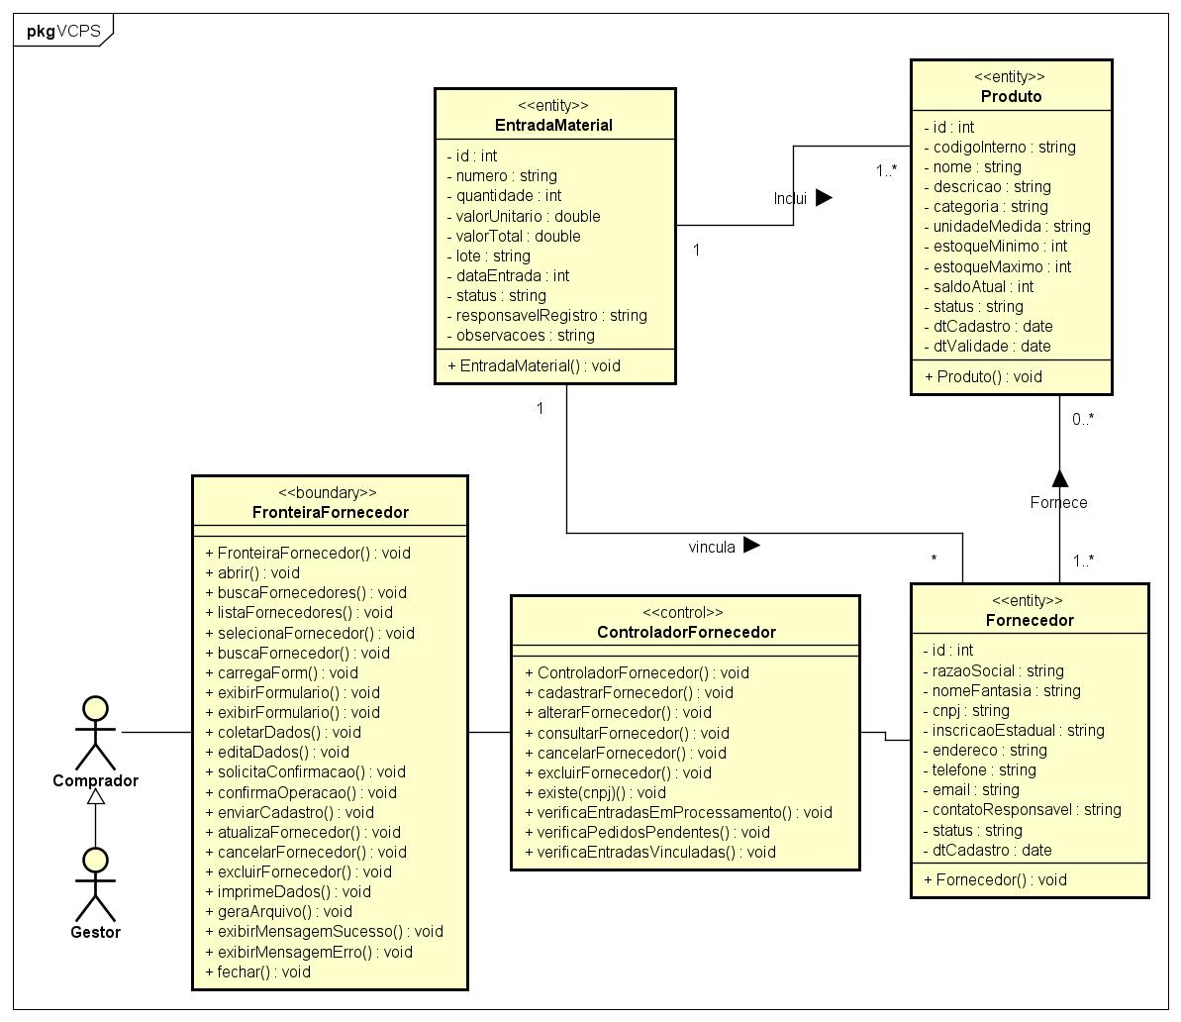

VCP031 - Excluir Pedido de Compra

VCP032 - Excluir Produto
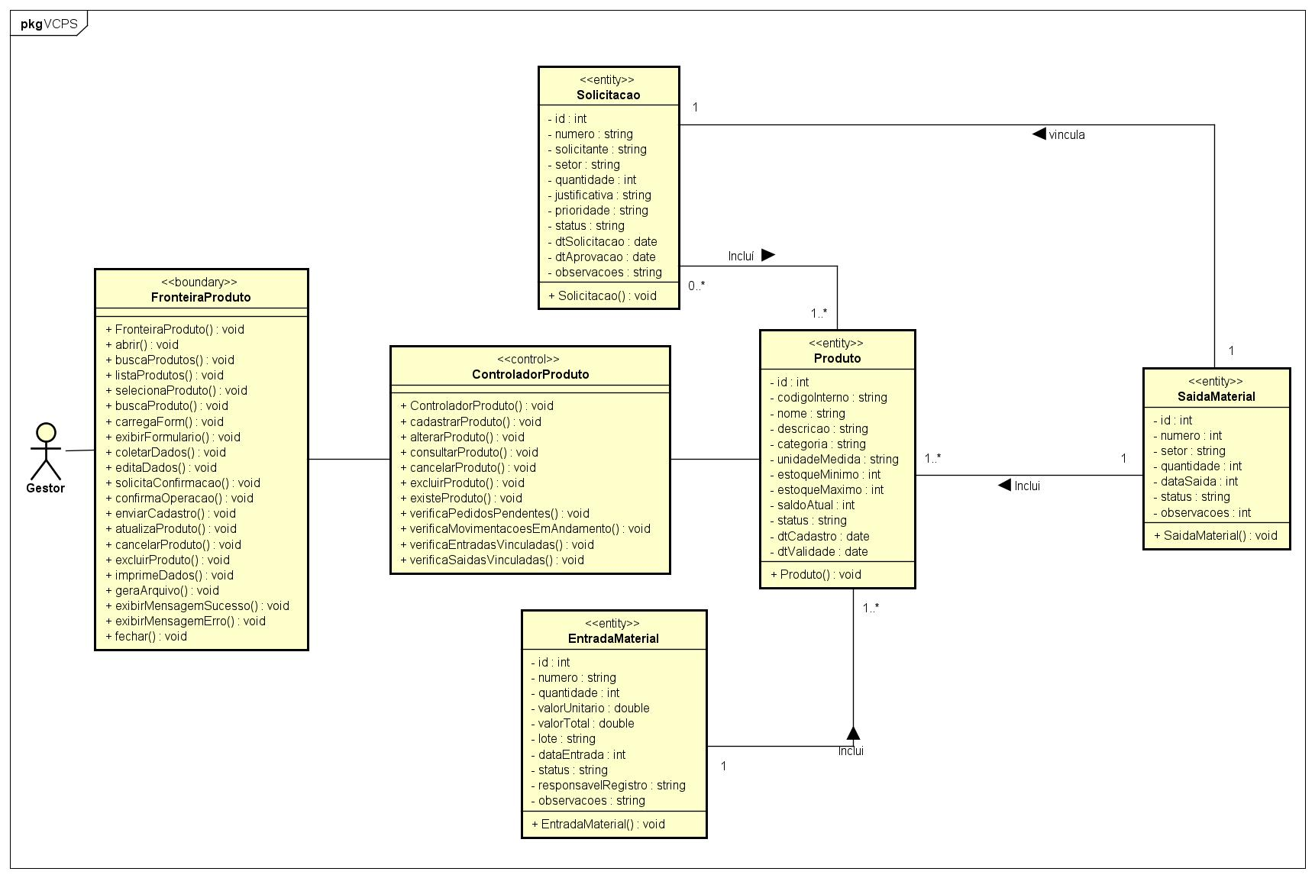

VCP033 - Excluir Setor
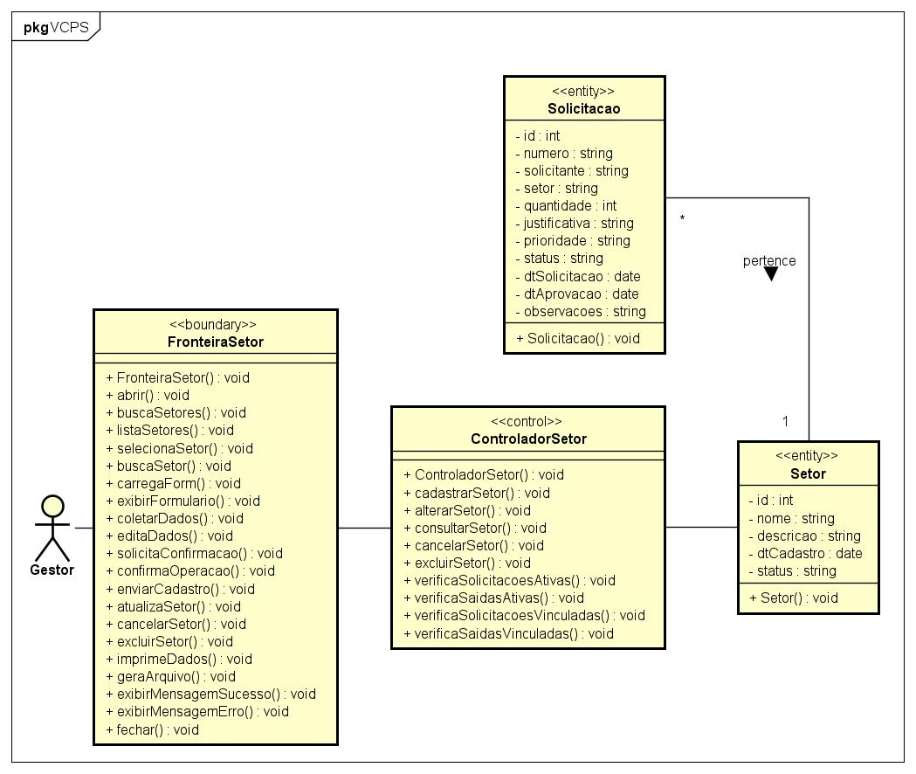
VCP034 - Excluir Solicitação
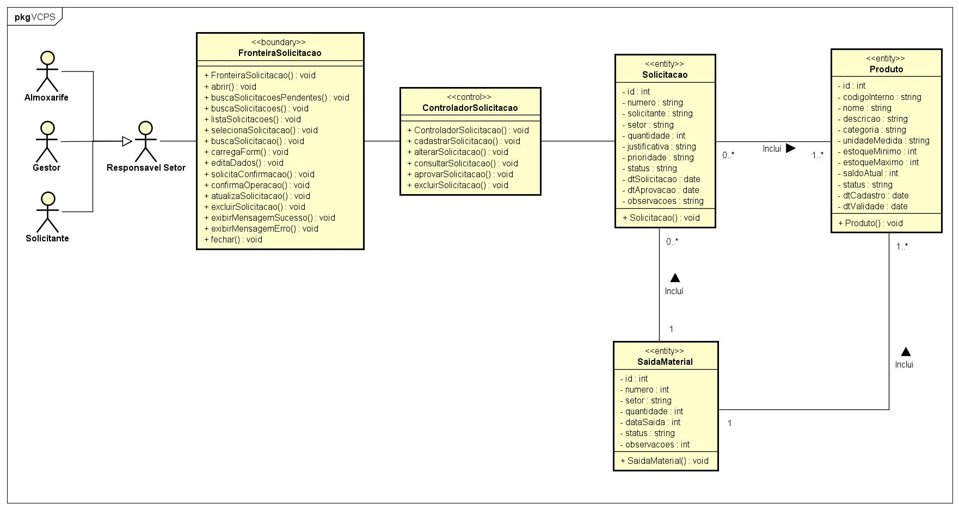

VCP035 - Excluir Usuário
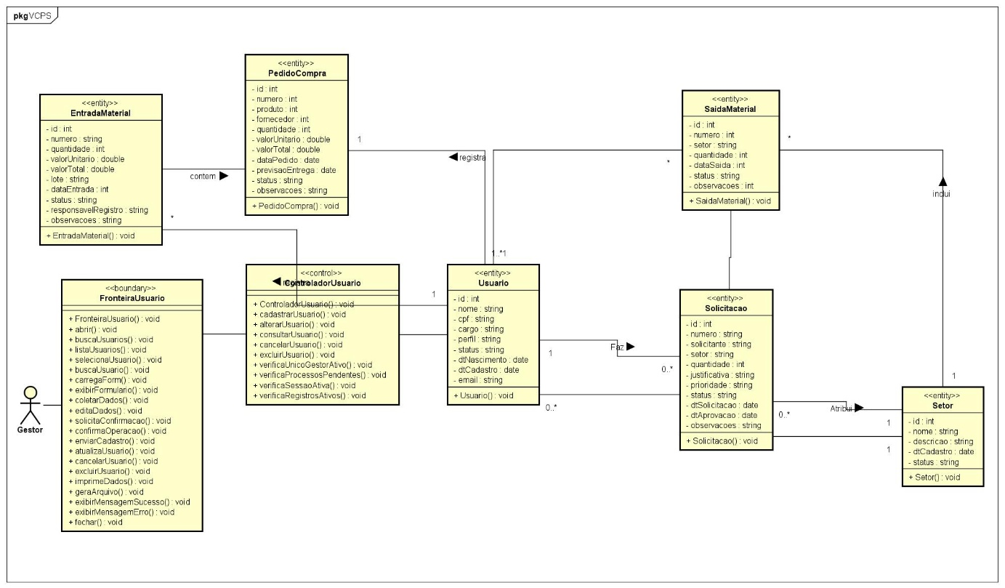
VCP036 - Gerar Relatório
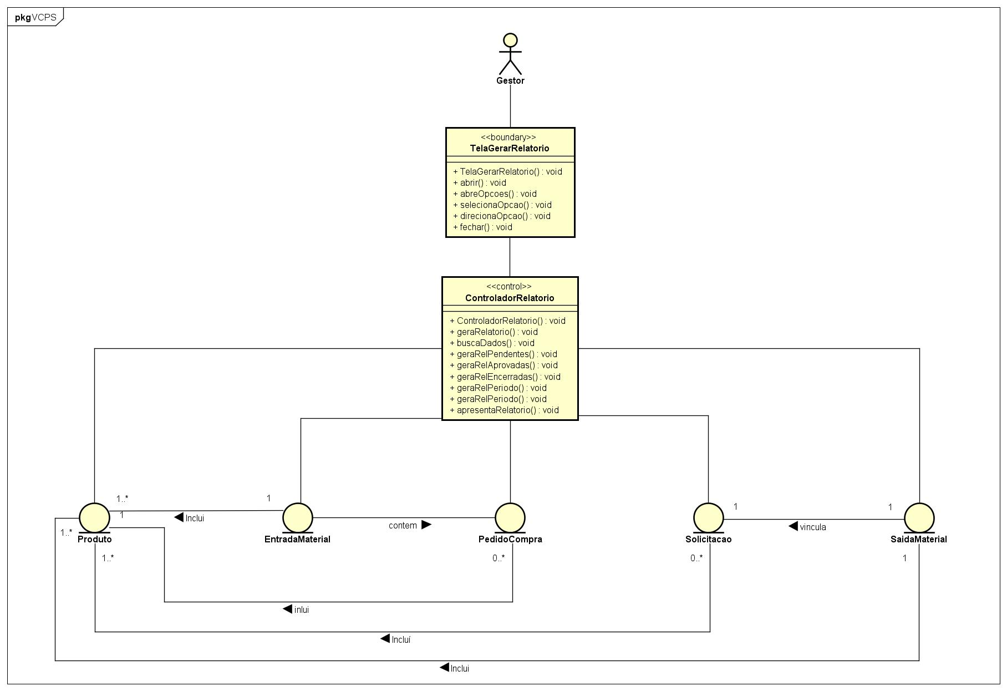

VCP037 - Gerar Relatório de Entrada de Materiais
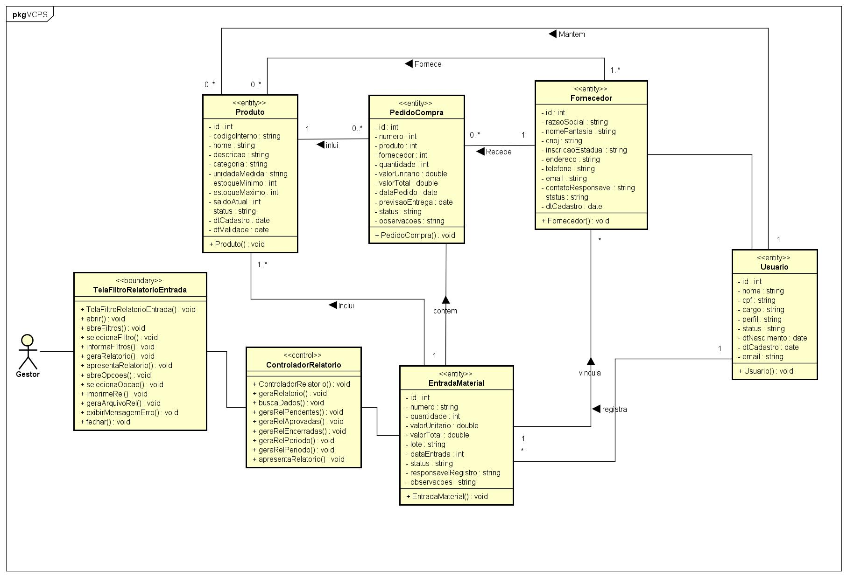
VCP038 - Gerar Relatório de Pedido de Compra
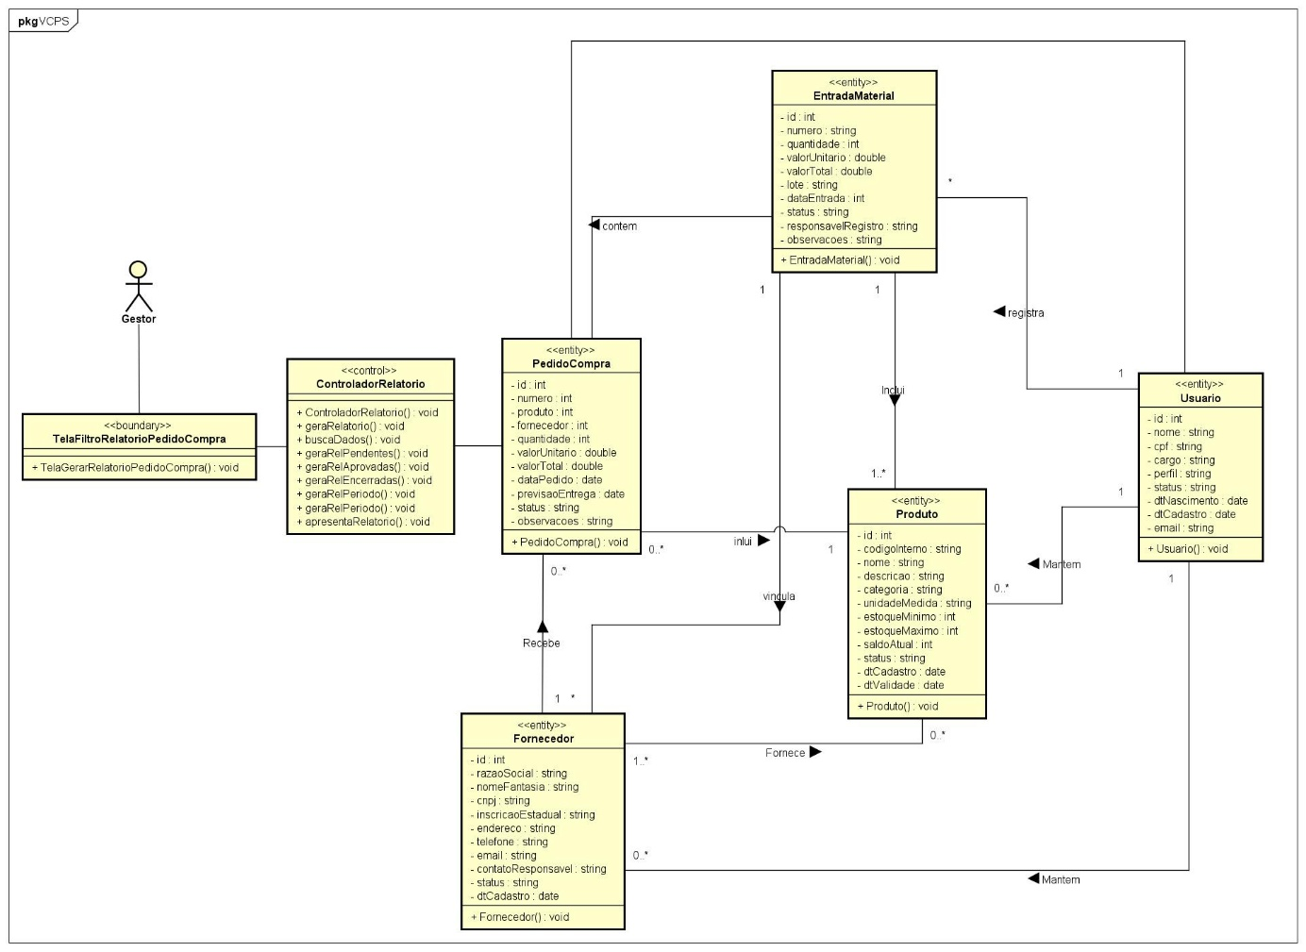
VCP039 - Gerar Relatório de Produtos
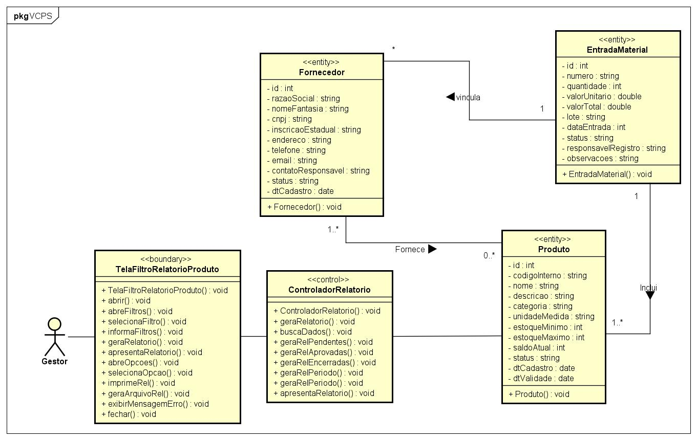
VCP040 - Gerar Relatório de Saída de Materiais
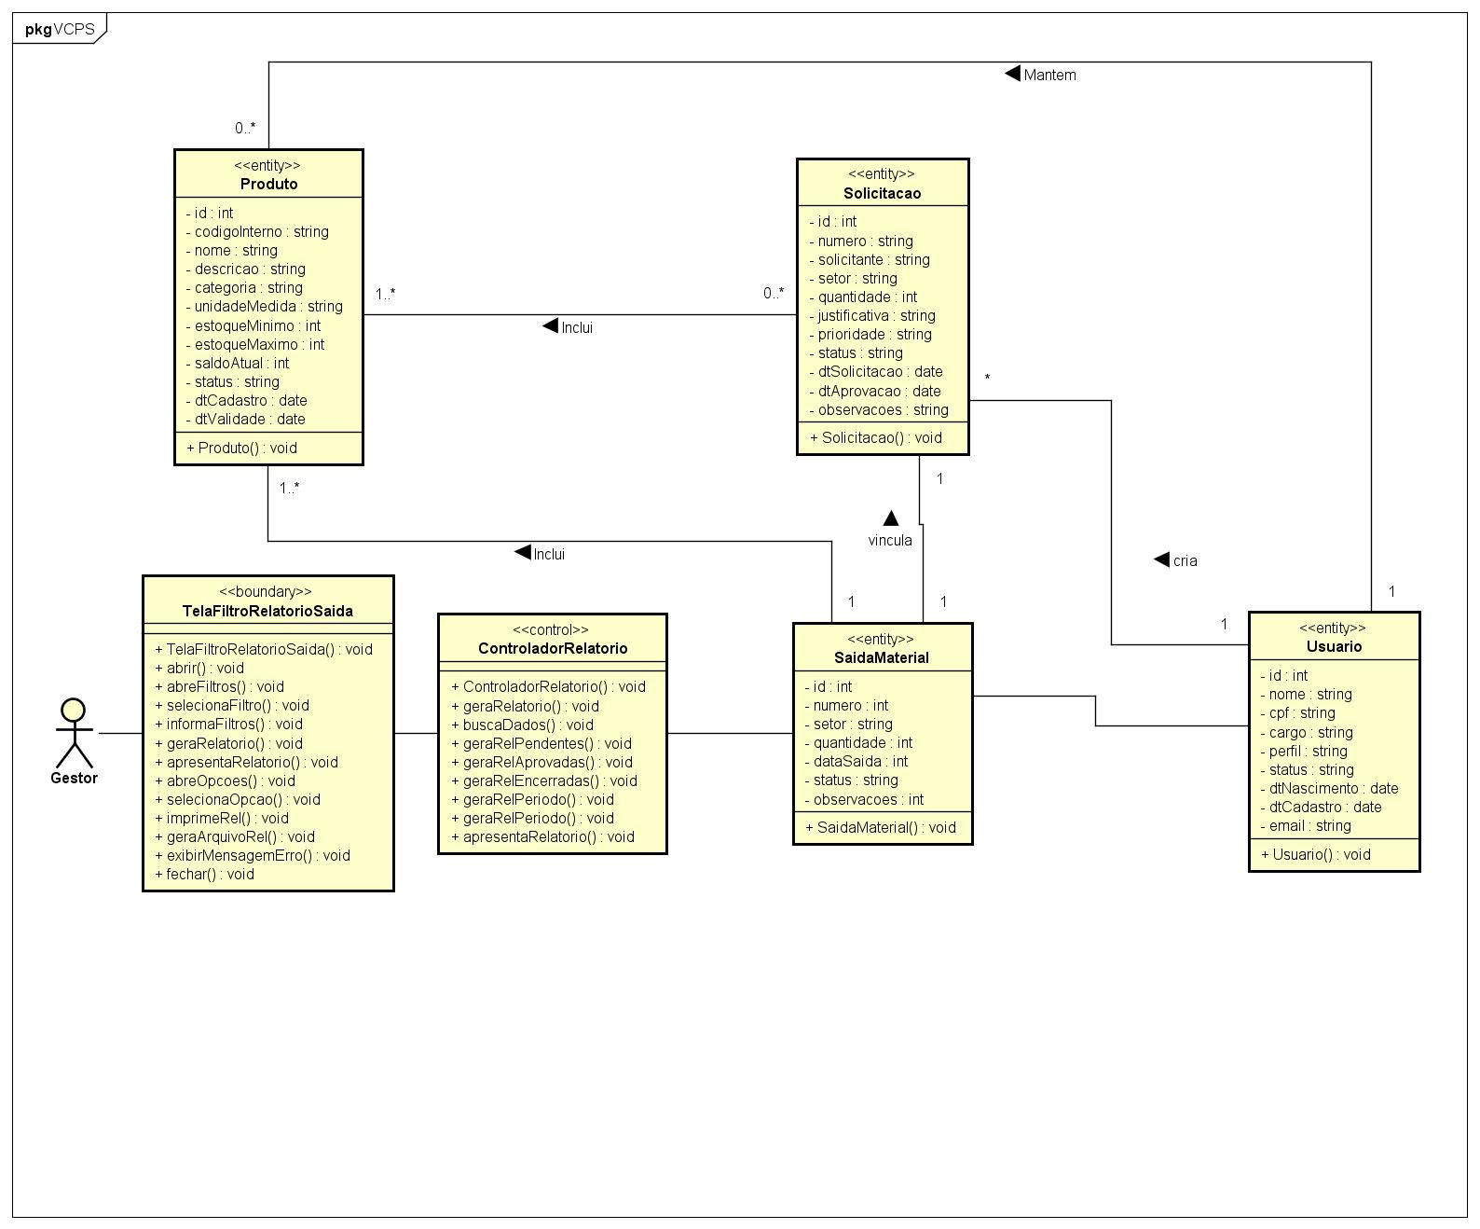

VCP041 - Gerar Relatório de Solicitações
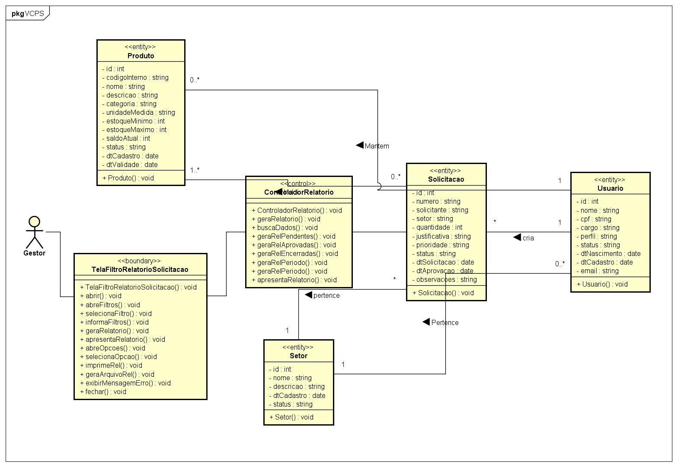

VCP042 - Gerar Relatório dos Produtos em Situação Crítica
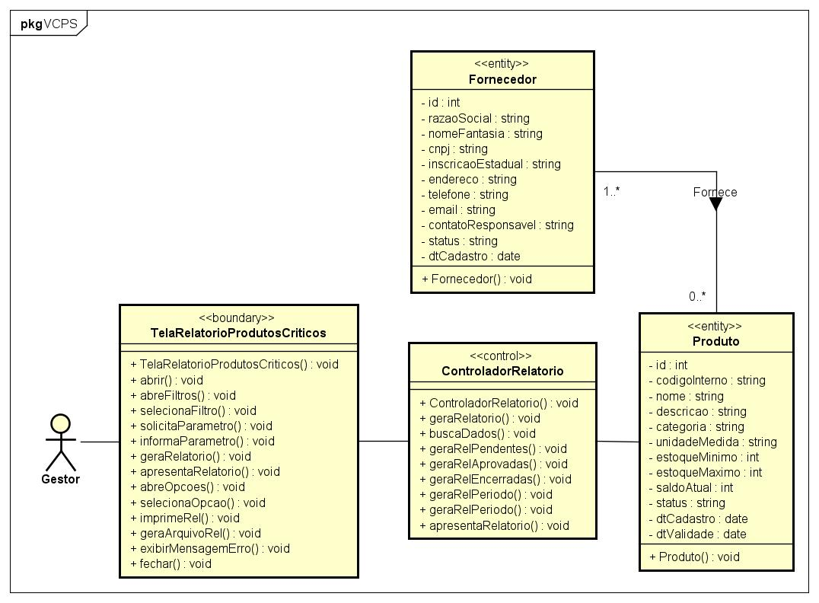

VCP043 - Manter Entrada de Materiais
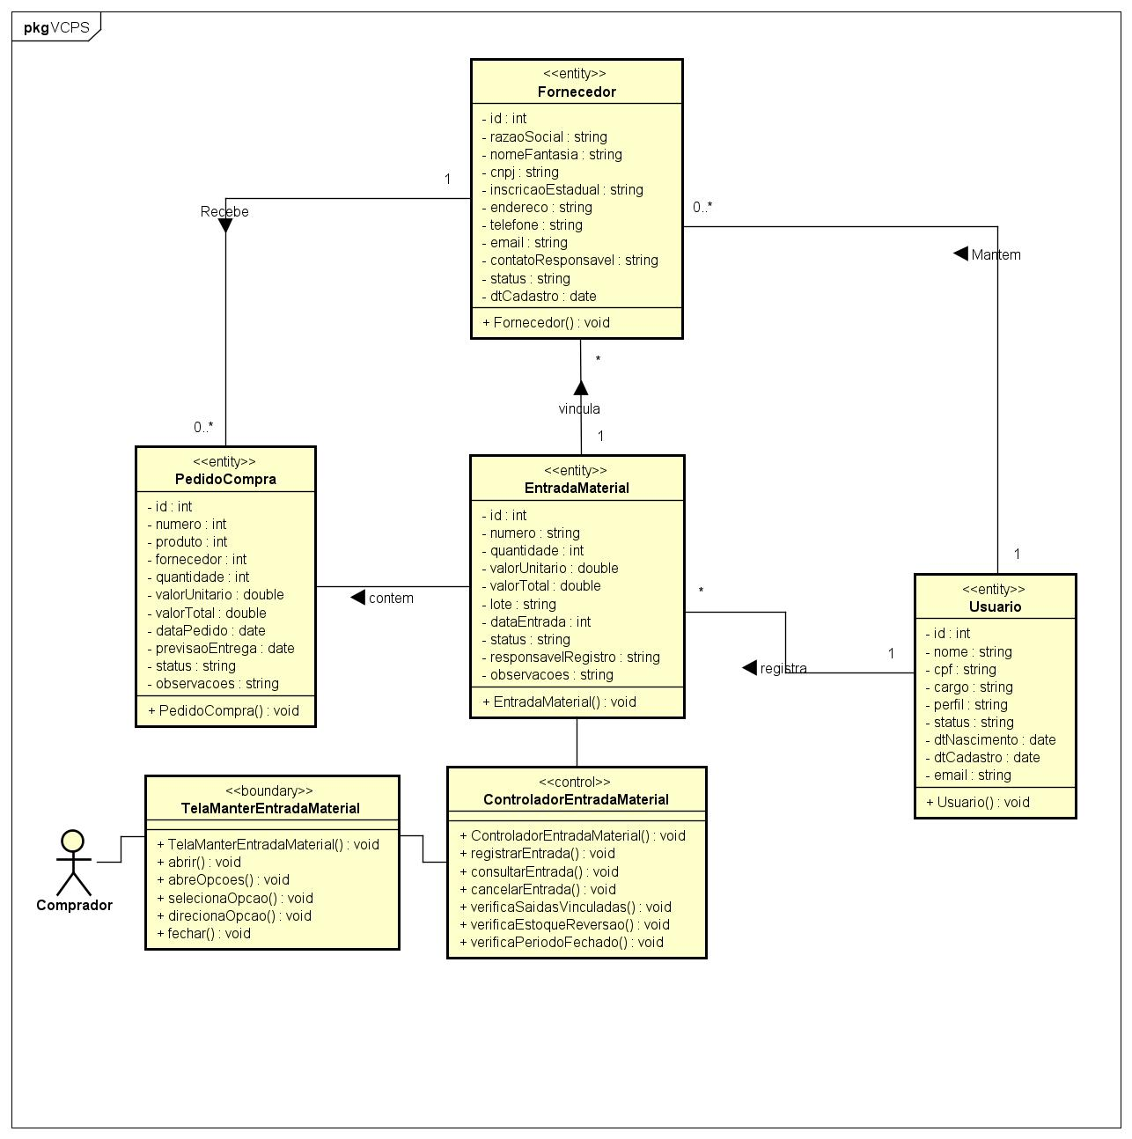

VCP044 - Manter Fornecedor
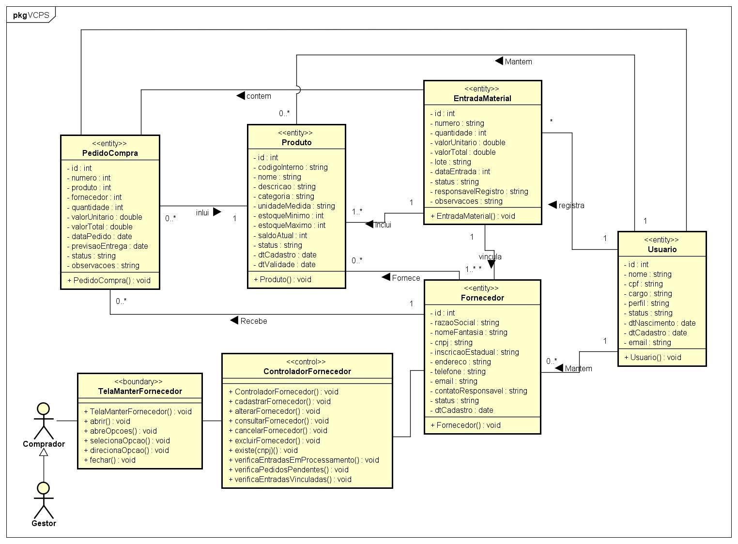

VCP045 - Manter Pedido de Compra
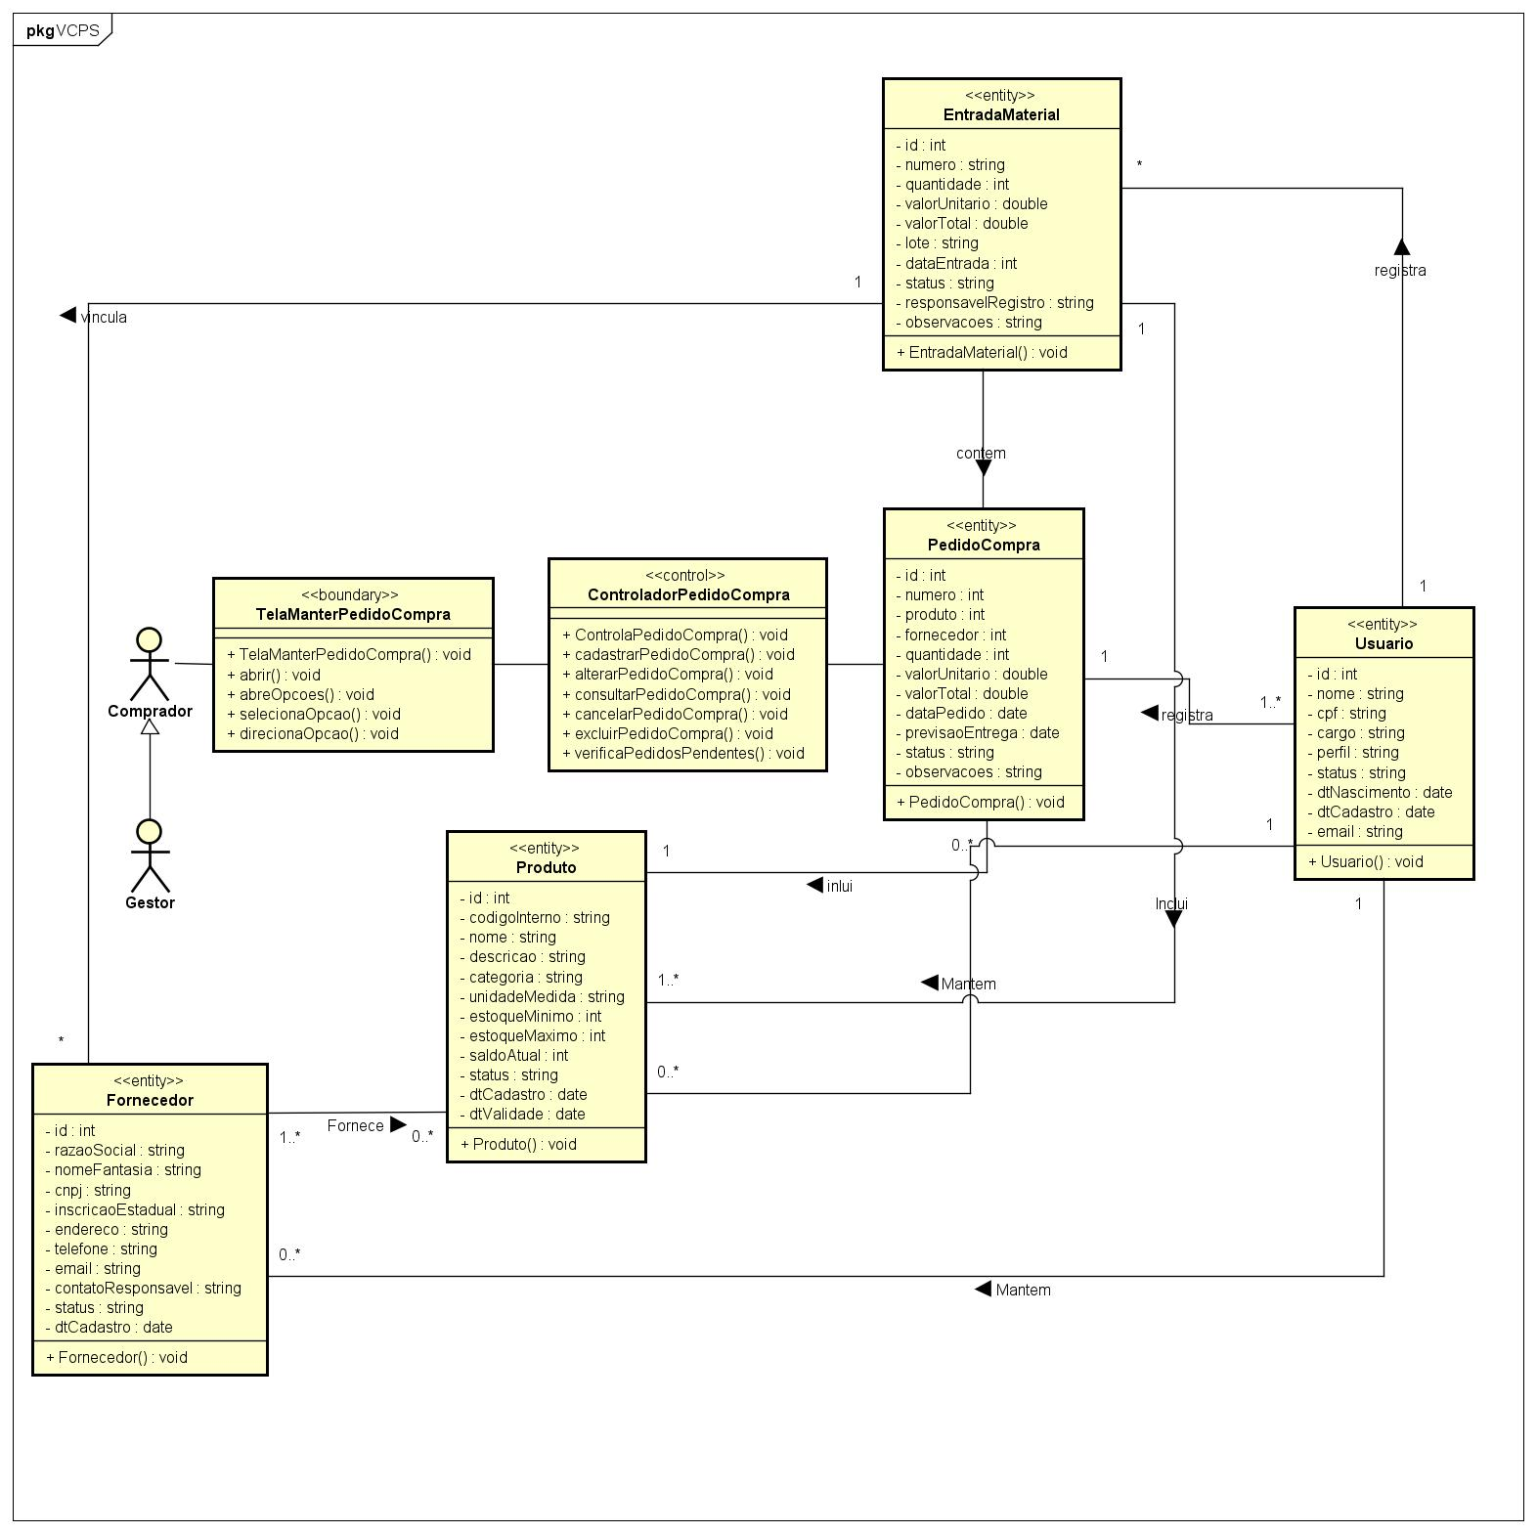

VCP046 - Manter Produto
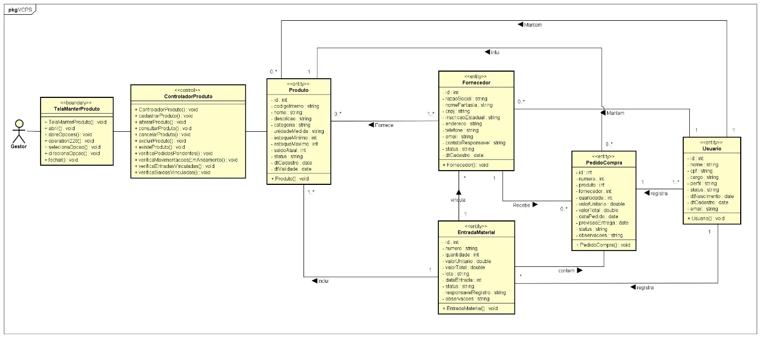

VCP047 - Manter Saída de Materiais
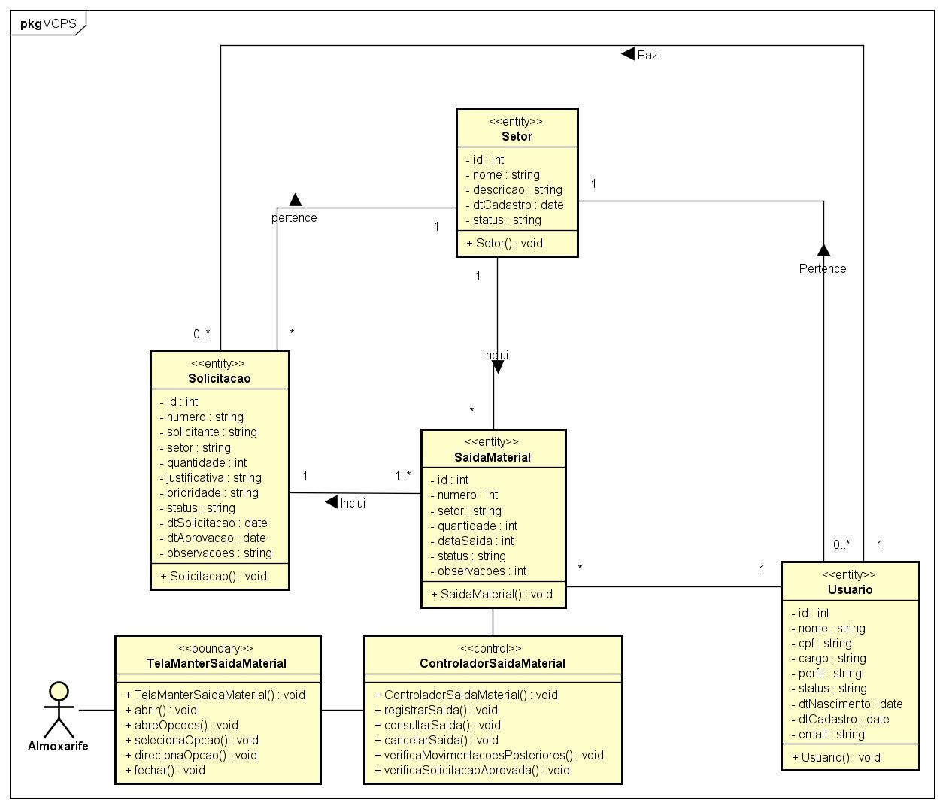

VCP048 - Manter Setor
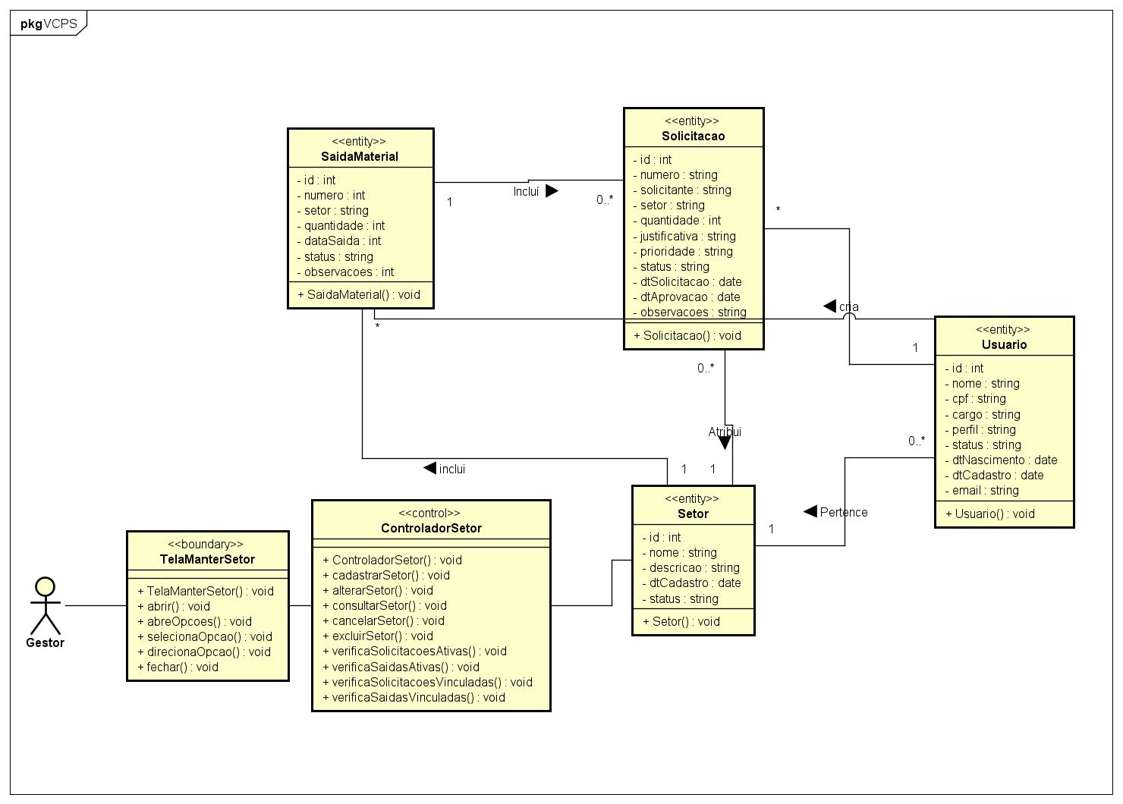

VCP049 - Manter Solicitação
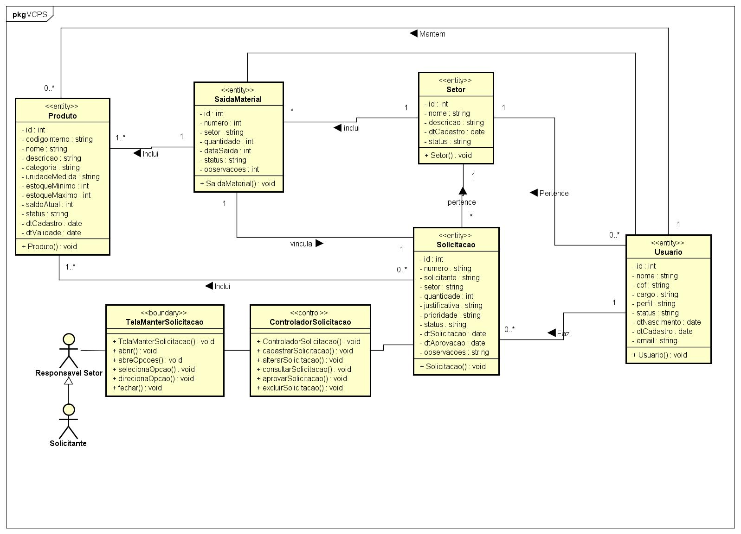

VCP050 - Manter Usuário
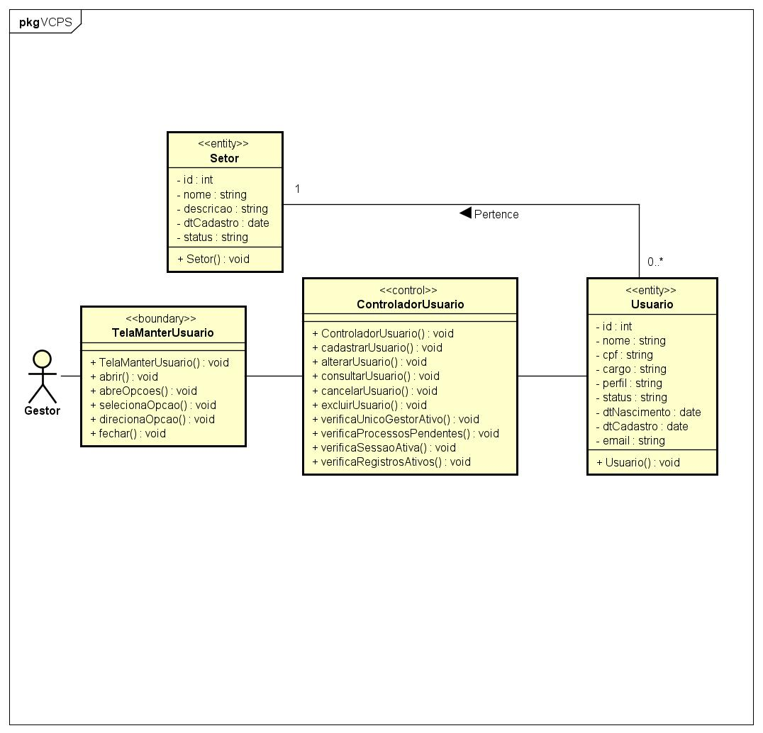

VCP051 - Recuperar Acesso
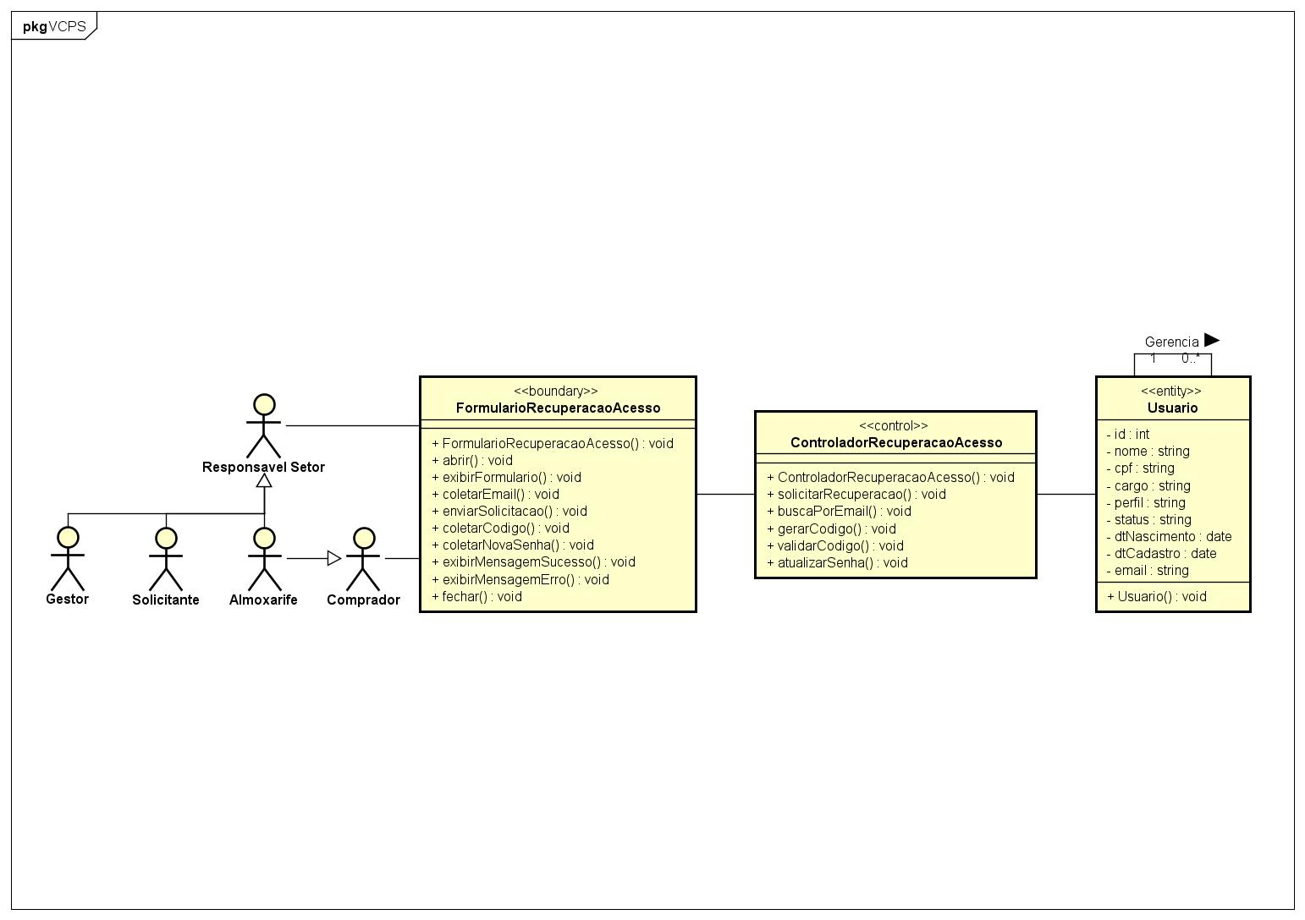
VCP052 - Registrar Entrada de Materiais
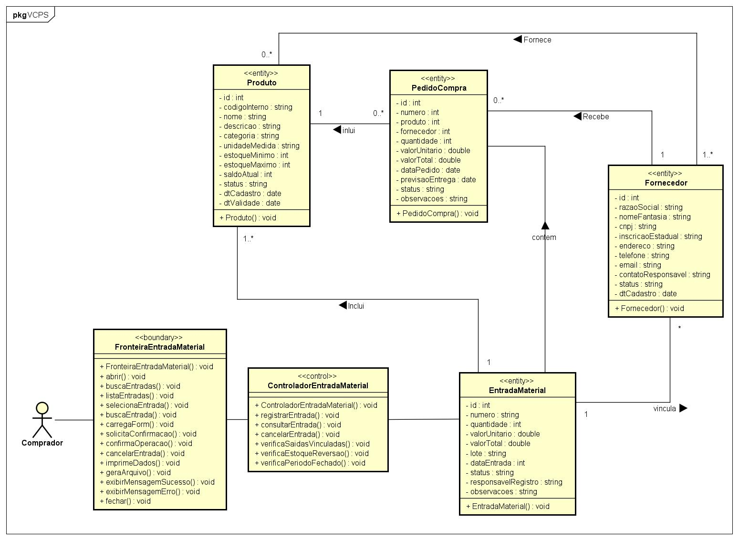
VCP053 - Registrar Saída de Materiais
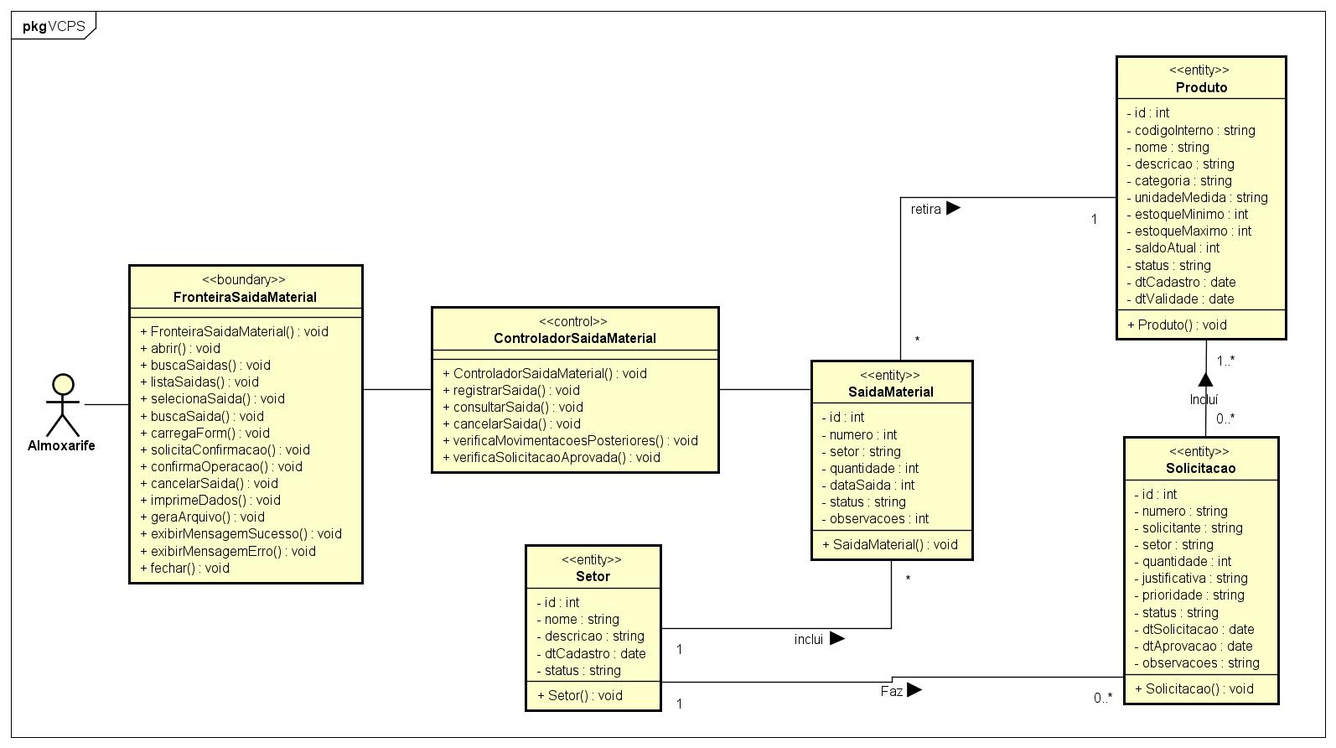
VCP054 - Gerar Relatório de Fornecedores
[INSERIR AQUI O DIAGRAMA DA VCP054 – Gerar Relatório de Fornecedores E APAGAR ESTA LINHA]

3.3 Dicionário de Classes

3.3.1 Classes de Entidade

Nome | EntradaMaterial
Descrição | Classe de entidade responsável por armazenar os dados de cada entrada de material registrada no almoxarifado, representando o recebimento físico de produtos adquiridos.
Atributos | id, numero, quantidade, valorUnitario, valorTotal, lote, dataEntrada, status, responsavelRegistro, observacoes.
Métodos públicos
Nome |  | Descrição
EntradaMaterial() |  | Construtor da classe.
salvaBanco() |  | Grava os dados da entrada de material na base de dados.
Métodos privados
Nome |  | Descrição

Nome | Fornecedor
Descrição | Classe de entidade responsável por armazenar os dados cadastrais dos fornecedores de materiais do almoxarifado.
Atributos | id, razaoSocial, nomeFantasia, cnpj, inscricaoEstadual, endereco, telefone, email, contatoResponsavel, status, dtCadastro.
Métodos públicos
Nome |  | Descrição
atualizaDados() |  | Atualiza os dados do fornecedor na base de dados.
buscaDados() |  | Busca os dados completos do fornecedor selecionado.
buscaID() |  | Busca os fornecedores cadastrados, retornando os dados básicos para listagem.
existe(cnpj) |  | Verifica se existe fornecedor cadastrado com o CNPJ informado.
Fornecedor() |  | Construtor da classe.
Métodos privados
Nome |  | Descrição

Nome | PedidoCompra
Descrição | Classe de entidade responsável por armazenar os dados de cada pedido de compra realizado a um fornecedor, controlando seu ciclo de vida até o recebimento (entrada) ou cancelamento.
Atributos | id, numero, produto, fornecedor, quantidade, valorUnitario, valorTotal, dataPedido, previsaoEntrega, status, observacoes.
Métodos públicos
Nome |  | Descrição
PedidoCompra() |  | Construtor da classe
Métodos privados
Nome |  | Descrição

Nome | Produto
Descrição | Classe de entidade responsável por armazenar os dados cadastrais dos produtos gerenciados pelo almoxarifado, incluindo informações de controle de estoque.
Atributos | id, codigoInterno, nome, descricao, categoria, unidadeMedida, estoqueMinimo, estoqueMaximo, saldoAtual, status, dtCadastro, dtValidade.
Métodos públicos
Nome |  | Descrição
existeProduto() |  | Verifica se o produto informado está cadastrado.
getSaldoAtual() |  | Retorna o saldo atual do produto em estoque.
Produto() |  | Construtor da classe
setSaldoAtual() |  | Atualiza o saldo atual do produto em estoque.
Métodos privados
Nome |  | Descrição

Nome | SaidaMaterial
Descrição | Classe de entidade responsável por armazenar os dados de cada saída de material registrada no almoxarifado, representando a entrega de produtos a um setor solicitante.
Atributos | id, numero, produto, setor, quantidade, dataSaida, status, responsavelRegistro, observacoes.
Métodos públicos
Nome |  | Descrição
SaidaMaterial() |  | Construtor da classe
Métodos privados
Nome |  | Descrição

Nome | Setor
Descrição | Classe de entidade responsável por armazenar os dados dos setores da organização que podem solicitar materiais ao almoxarifado.
Atributos | Id, nome, descricao, status, dtCadastro, reponsavel.
Métodos públicos
Nome |  | Descrição
Setor() |  | Construtor da classe
Métodos privados
Nome |  | Descrição

Nome | Solicitacao
Descrição | Classe de entidade responsável por armazenar os dados das solicitações de materiais feitas pelos setores ao almoxarifado, registrando todo o ciclo de vida da solicitação.
Atributos | id, numero, solicitante, produto, setor, quantidade, justificativa, prioridade, status, dtSolicitacao, dtAprovacao, responsavelAprovacao, observacoes
Métodos públicos
Nome |  | Descrição
Solicitacao() |  | Construtor da classe
Métodos privados
Nome |  | Descrição

Nome | Usuario
Descrição | Classe de entidade responsável por armazenar os dados cadastrais dos usuários do sistema, incluindo informações de autenticação e perfil de acesso.
Atributos | id, nome, cpf, cargo, perfil, status, dtNascimento, dtCadastro, email.
Métodos públicos
Nome |  | Descrição
Usuario() |  | Construtor da classe Usuario.
Métodos privados
Nome |  | Descrição

3.3.2 Classes de Fronteira

Nome | FormularioLogin
Descrição | Fronteira responsável por coletar as credenciais do ator e iniciar o processo de autenticação.
Atributos
Métodos públicos
Nome |  | Descrição
abrir() |  | Abre a tela de login.
coletarCredenciais() |  | Captura os dados informados pelo ator.
enviarCredenciais() |  | Repassa os dados ao ControladorAutenticacao.
exibirFormulario() |  | Apresenta os campos de login e senha.
exibirMensagemErro() |  | Informa que as credenciais são inválidas.
fechar() |  | Fecha a tela.
FormularioLogin() |  | Construtor da classe.
redirecionarParaRecuperacao() |  | Aciona a tela de recuperação de acesso.
Métodos privados
Nome |  | Descrição

Nome | FormularioRecuperacaoAcesso
Descrição | Fronteira responsável por conduzir todo o fluxo de recuperação de acesso: coleta de e-mail, código e nova senha.
Atributos
Métodos públicos
Nome |  | Descrição
abrir() |  | Abre a tela de recuperação.
coletarCodigo() |  | Captura o código de recuperação informado pelo ator.
coletarEmail() |  | Captura o e-mail informado pelo ator.
coletarNovaSenha() |  | Captura a nova senha informada pelo ator.
enviarSolicitacao() |  | Repassa o e-mail ao ControladorRecuperacaoAcesso.
exibirFormulario() |  | Apresenta o campo de e-mail.
exibirMensagemErro() |  | Informa e-mail não encontrado, código inválido ou senha fraca.
exibirMensagemSucesso() |  | Informa que o código foi enviado / senha redefinida.
fechar() |  | Fecha a tela
FormularioRecuperacaoAcesso() |  | Construtor da classe.
Métodos privados
Nome |  | Descrição

Nome | FormularioRegistroEntrada
Descrição | Fronteira responsável por coletar os dados e conduzir o registro de uma nova entrada de material.
Atributos
Métodos públicos
Nome |  | Descrição
abrir() |  | Abre a tela de registro de entrada.
coletarDados() |  | Captura os dados preenchidos.
confirmaRegistro() |  | Captura a confirmação do ator.
enviarRegistro() |  | Repassa os dados ao ControladorEntradaMaterial.
exibirFormulario() |  | Apresenta o formulário em branco.
exibirMensagemErro() |  | Informa inconsistências ou restrições.
exibirMensagemSucesso() |  | Confirma o registro da entrada.
fechar() |  | Fecha a tela.
FormularioRegistroEntrada() |  | Construtor da classe.
solicitaConfirmacao() |  | Solicita confirmação dos dados ao ator.
Métodos privados
Nome |  | Descrição

Nome | FormularioRegistroSaida
Descrição | Fronteira responsável por coletar os dados e conduzir o registro de uma nova saída de material.
Atributos
Métodos públicos
Nome |  | Descrição
abrir() |  | Abre a tela de registro de entrada.
coletarDados() |  | Captura os dados preenchidos.
confirmaRegistro() |  | Captura a confirmação do ator.
enviarRegistro() |  | Repassa os dados ao ControladorEntradaMaterial.
exibirFormulario() |  | Apresenta o formulário em branco.
exibirMensagemErro() |  | Informa inconsistências ou restrições.
exibirMensagemSucesso() |  | Confirma o registro da entrada.
fechar() |  | Fecha a tela.
FormularioRegistroSaida() |  | Construtor da classe.
solicitaConfirmacao() |  | Solicita confirmação dos dados ao ator.
Métodos privados
Nome |  | Descrição

Nome | FronteiraEntradaMaterial
Descrição | Fronteira responsável por listar, exibir e cancelar entradas de material registradas.
Atributos
Métodos públicos
Nome |  | Descrição
abrir() |  | Abre a tela de gerenciamento de entradas.
buscaEntrada() |  | Solicita ao Controlador os dados de uma entrada específica.
buscaEntradas() |  | Solicita ao Controlador a lista de entradas registradas.
cancelarEntrada() |  | Repassa a solicitação de cancelamento ao Controlador.
carregaForm() |  | Exibe os dados da entrada selecionada.
confirmaOperacao() |  | Captura a confirmação do ator.
exibirMensagemErro() |  | Exibe mensagem de erro/impedimento.
exibirMensagemSucesso() |  | Exibe mensagem de sucesso.
fechar() |  | Fecha a tela.
FronteiraEntradaMaterial() |  | Construtor da classe.
geraArquivo() |  | Gera arquivo de exportação dos dados exibidos.
imprimeDados() |  | Aciona a impressão dos dados exibidos.
listaEntradas() |  | Exibe a lista de entradas retornada pelo Controlador.
selecionaEntrada() |  | Captura a seleção de uma entrada feita pelo ator.
solicitaConfirmacao() |  | Solicita confirmação da operação ao ator.
Métodos privados
Nome |  | Descrição

Nome | FronteiraFornecedor
Descrição | Fronteira responsável por listar, exibir, cadastrar, alterar, consultar, cancelar e excluir fornecedores.
Atributos
Métodos públicos
Nome |  | Descrição
abrir() |  | Abre a tela de gerenciamento de fornecedores
atualizaFornecedor() |  | Repassa os dados alterados ao Controlador.
buscaFornecedor() |  | Solicita ao Controlador os dados de um fornecedor específico
buscaFornecedores() |  | Solicita ao Controlador a lista de fornecedores cadastrados.
cancelarFornecedor() |  | Repassa a solicitação de cancelamento ao Controlador.
carregaForm() |  | Exibe os dados do fornecedor selecionado no formulário.
coletarDados() |  | Captura os dados informados pelo ator no cadastro.
confirmaOperacao() |  | Captura a confirmação (ou recusa) do ator.
editaDados() |  | Captura as alterações feitas pelo ator nos dados existentes.
enviarCadastro() |  | Repassa os dados do novo cadastro ao Controlador.
excluirFornecedor() |  | Repassa a solicitação de exclusão ao Controlador.
exibirFormulario() |  | Exibe o formulário em branco para cadastro
exibirMensagemErro() |  | Exibe mensagem de erro/impedimento da operação.
exibirMensagemSucesso() |  | Exibe mensagem de sucesso da operação.
fechar() |  | Fecha a tela.
FronteiraFornecedor() |  | Construtor da classe.
geraArquivo() |  | Gera arquivo de exportação dos dados exibidos.
imprimeDados() |  | Aciona a impressão dos dados exibidos.
listaFornecedores() |  | Exibe a lista de fornecedores retornada pelo Controlador.
selecionaFornecedor() |  | Captura a seleção de um fornecedor feita pelo ator.
solicitaConfirmacao() |  | Solicita confirmação da operação ao ator.
Métodos privados
Nome |  | Descrição

Nome | FronteiraPedidoCompra
Descrição | Fronteira responsável por listar, exibir, cadastrar, alterar, consultar, cancelar e excluir pedidos de compra.
Atributos
Métodos públicos
Nome |  | Descrição
abrir() |  | Abre a tela de gerenciamento de pedidos de compra.
atualizaPedido() |  | Repassa os dados alterados ao Controlador.
buscaPedido() |  | Solicita ao Controlador os dados de um pedido específico.
buscaPedidos() |  | Solicita ao Controlador a lista de pedidos cadastrados.
cancelaPedido() |  | Repassa a solicitação de cancelamento ao Controlador.
carregaForm() |  | Exibe os dados do pedido selecionado.
coletarDados() |  | Captura os dados informados pelo ator no cadastro.
confirmaOperacao() |  | Captura a confirmação (ou recusa) do ator.
editaDados() |  | Captura as alterações feitas pelo ator.
enviarCadastro() |  | Repassa os dados do novo cadastro ao Controlador.
exibirFormulario() |  | Exibe o formulário em branco para cadastro.
exibirMensagemErro() |  | Exibe mensagem de erro/impedimento.
exibirMensagemSucesso() |  | Exibe mensagem de sucesso.
fechar() |  | Fecha a tela.
FronteiraPedidoCompra() |  | Construtor da classe.
listaPedidos() |  | Exibe a lista de pedidos retornada pelo Controlador.
selecionaPedido() |  | Captura a seleção de um pedido feita pelo ator.
solicitaConfirmacao() |  | Solicita confirmação da operação ao ator.
Métodos privados
Nome |  | Descrição

Nome | FronteiraProduto
Descrição | Fronteira responsável por listar, exibir, cadastrar, alterar, consultar, cancelar e excluir produtos.
Atributos
Métodos públicos
Nome |  | Descrição
abrir() |  | Abre a tela de gerenciamento de produtos.
atualizaProduto() |  | Repassa os dados alterados ao Controlador.
buscaProduto() |  | Solicita ao Controlador os dados de um produtos específico
buscaProdutos() |  | Solicita ao Controlador a lista de produtos cadastrados.
cancelarProduto() |  | Repassa a solicitação de cancelamento ao Controlador.
carregaForm() |  | Exibe os dados do produto selecionado no formulário.
coletarDados() |  | Captura os dados informados pelo ator no cadastro.
confirmaOperacao() |  | Captura a confirmação (ou recusa) do ator.
editaDados() |  | Captura as alterações feitas pelo ator nos dados existentes.
enviarCadastro() |  | Repassa os dados do novo cadastro ao Controlador.
excluirProduto() |  | Repassa a solicitação de exclusão ao Controlador.
exibirFormulario() |  | Exibe o formulário em branco para cadastro
exibirMensagemErro() |  | Exibe mensagem de erro/impedimento da operação.
exibirMensagemSucesso() |  | Exibe mensagem de sucesso da operação.
fechar() |  | Fecha a tela.
FronteiraProduto() |  | Construtor da classe.
geraArquivo() |  | Gera arquivo de exportação dos dados exibidos.
imprimeDados() |  | Aciona a impressão dos dados exibidos.
listaProdutos() |  | Exibe a lista de produtos retornada pelo Controlador.
selecionaProduto() |  | Captura a seleção de um produto feita pelo ator.
solicitaConfirmacao() |  | Solicita confirmação da operação ao ator.
Métodos privados
Nome |  | Descrição

Nome | FronteiraSaidaMaterial
Descrição | Fronteira responsável por listar, exibir e cancelar saídas de material registradas.
Atributos
Métodos públicos
Nome |  | Descrição
abrir() |  | Abre a tela de gerenciamento de saídas.
buscaSaida() |  | Solicita ao Controlador os dados de uma saída específica.
buscaSaidas() |  | Solicita ao Controlador a lista de saídas registradas.
cancelarSaida() |  | Repassa a solicitação de cancelamento ao Controlador.
carregaForm() |  | Exibe os dados da saída selecionada.
confirmaOperacao() |  | Captura a confirmação do ator.
exibirMensagemErro() |  | Exibe mensagem de erro/impedimento.
exibirMensagemSucesso() |  | Exibe mensagem de sucesso.
fechar() |  | Fecha a tela.
FronteiraSaidaMaterial() |  | Construtor da classe.
geraArquivo() |  | Gera arquivo de exportação dos dados exibidos.
imprimeDados() |  | Aciona a impressão dos dados exibidos.
listaSaidas() |  | Exibe a lista de saídas retornada pelo Controlador.
selecionaSaida() |  | Captura a seleção de uma saída feita pelo ator.
solicitaConfirmacao() |  | Solicita confirmação da operação ao ator.
Métodos privados
Nome |  | Descrição

Nome | FronteiraSetor
Descrição | Fronteira responsável por listar, exibir, cadastrar, alterar, consultar, cancelar e excluir setores.
Atributos
Métodos públicos
Nome |  | Descrição
abrir() |  | Abre a tela de gerenciamento de setores.
atualizaSetor() |  | Repassa os dados alterados ao Controlador.
buscaSetor() |  | Solicita ao Controlador os dados de um setor específico.
buscaSetores() |  | Solicita ao Controlador a lista de setores cadastrados.
cancelarSetor() |  | Repassa a solicitação de cancelamento ao Controlador.
carregaForm() |  | Exibe os dados do setor selecionado no formulário.
coletarDados() |  | Captura os dados informados pelo ator no cadastro.
confirmaOperacao() |  | Captura a confirmação (ou recusa) do ator.
editaDados() |  | Captura as alterações feitas pelo ator.
enviarCadastro() |  | Repassa os dados do novo cadastro ao Controlador.
excluirSetor() |  | Repassa a solicitação de exclusão ao Controlador.
exibirFormulario() |  | Exibe o formulário em branco para cadastro.
exibirMensagemErro() |  | Exibe mensagem de erro/impedimento.
exibirMensagemSucesso() |  | Exibe mensagem de sucesso.
fechar() |  | Fecha a tela.
FronteiraSetor() |  | Construtor da classe.
geraArquivo() |  | Gera arquivo de exportação dos dados exibidos.
imprimeDados() |  | Aciona a impressão dos dados exibidos.
listaSetores() |  | Exibe a lista de setores retornada pelo Controlador.
selecionaSetor() |  | Captura a seleção de um setor feita pelo ator.
solicitaConfirmacao() |  | Solicita confirmação da operação ao ator.
Métodos privados
Nome |  | Descrição

Nome | FronteiraSolicitacao
Descrição | Fronteira responsável por listar, exibir, alterar, aprovar e excluir solicitações.
Atributos
Métodos públicos
Nome |  | Descrição
abrir() |  | Abre a tela de gerenciamento de solicitações.
atualizaSolicitacao() |  | Repassa os dados alterados ao Controlador.
buscaSolicitacao() |  | Solicita ao Controlador os dados de uma solicitação específica.
buscaSolicitacoes() |  | Solicita ao Controlador a lista geral de solicitações (não só pendentes).
buscaSolicitacoesPendentes() |  | Solicita ao Controlador a lista de solicitações pendentes.
carregaForm() |  | Exibe os dados da solicitação selecionada.
confirmaOperacao() |  | Captura a confirmação (usada em alterar, aprovar e excluir).
editaDados() |  | Captura as alterações feitas pelo ator
excluirSolicitacao() |  | Repassa a solicitação de exclusão ao Controlador.
exibirMensagemErro() |  | Exibe mensagem de erro/impedimento.
exibirMensagemSucesso() |  | Exibe mensagem de sucesso.
fechar() |  | Fecha a tela.
FronteiraSolicitacao() |  | Construtor da classe.
listaSolicitacoes() |  | Exibe a lista de solicitações retornada pelo Controlador.
selecionaSolicitacao() |  | Captura a seleção de uma solicitação feita pelo ator.
solicitaConfirmacao() |  | Solicita confirmação da operação ao ator.
Métodos privados
Nome |  | Descrição

Nome | FronteiraUsuario
Descrição | Fronteira responsável por listar, exibir, cadastrar, alterar, consultar, cancelar e excluir usuários.
Atributos
Métodos públicos
Nome |  | Descrição
abrir() |  | Abre a tela de gerenciamento de usuários.
atualizaUsuario() |  | Repassa os dados alterados ao Controlador.
buscaUsuario() |  | Solicita ao Controlador os dados de um usuário específico.
buscaUsuarios() |  | Solicita ao Controlador a lista de usuários cadastrados.
cancelarUsuario() |  | Repassa a solicitação de cancelamento ao Controlador.
carregaForm() |  | Exibe os dados do usuário selecionado no formulário.
coletarDados() |  | Captura os dados informados pelo ator no cadastro.
confirmaOperacao() |  | Captura a confirmação (ou recusa) do ator.
editaDados() |  | Captura as alterações feitas pelo ator.
enviarCadastro() |  | Repassa os dados do novo cadastro ao Controlador.
excluirUsuario() |  | Repassa a solicitação de exclusão ao Controlador.
exibirFormulario() |  | Exibe o formulário em branco para cadastro.
exibirMensagemErro() |  | Exibe mensagem de erro/impedimento.
exibirMensagemSucesso() |  | Exibe mensagem de sucesso.
fechar() |  | Fecha a tela.
FronteiraUsuario() |  | Construtor da classe.
geraArquivo() |  | Gera arquivo de exportação dos dados exibidos.
imprimeDados() |  | Aciona a impressão dos dados exibidos.
listaUsuarios() |  | Exibe a lista de usuários retornada pelo Controlador.
selecionaUsuario() |  | Captura a seleção de um usuário feita pelo ator.
solicitaConfirmacao() |  | Solicita confirmação da operação ao ator.
Métodos privados
Nome |  | Descrição

Nome | TelaFiltroRelatorioEntrada
Descrição | Tela responsável por coletar os filtros e apresentar o relatório de entradas de material.
Atributos
Métodos públicos
Nome |  | Descrição
abreFiltros() |  | Exibe os filtros disponíveis.
abreOpcoes() |  | Exibe as opções pós-geração (imprimir/exportar).
abrir() |  | Abre a tela de filtros do relatório.
apresentaRelatorio() |  | Exibe o relatório gerado.
exibirMensagemErro() |  | Informa que não há dados para o filtro selecionado.
fechar() |  | Fecha a tela.
geraArquivoRel() |  | Gera o arquivo de exportação do relatório.
geraRelatorio() |  | Repassa os filtros ao Controlador para geração do relatório.
imprimeRel() |  | Aciona a impressão do relatório.
informaFiltros() |  | Captura os filtros preenchidos livremente pelo ator (quando são campos opcionais).
selecionaFiltro() |  | Captura o filtro escolhido pelo ator (quando é seleção única).
selecionaOpcao() |  | Captura a opção pós-geração escolhida.
TelaFiltroRelatorioEntrada() |  | Construtor da classe.
Métodos privados
Nome |  | Descrição

Nome | TelaFiltroRelatorioFornecedor
Descrição | Tela responsável por coletar os filtros (fornecedor e produto) e apresentar o relatório de fornecedores.
Atributos
Métodos públicos
Nome |  | Descrição
abreFiltros() |  | Exibe os filtros disponíveis.
abreOpcoes() |  | Exibe as opções pós-geração (imprimir/exportar).
abrir() |  | Abre a tela de filtros do relatório.
apresentaRelatorio() |  | Exibe o relatório gerado.
exibirMensagemErro() |  | Informa que não há dados para o filtro selecionado.
fechar() |  | Fecha a tela.
geraArquivoRel() |  | Gera o arquivo de exportação do relatório.
geraRelatorio() |  | Repassa os filtros ao Controlador para geração do relatório.
imprimeRel() |  | Aciona a impressão do relatório.
informaFiltros() |  | Captura os filtros preenchidos livremente pelo ator (quando são campos opcionais).
selecionaFiltro() |  | Captura o filtro escolhido pelo ator (quando é seleção única).
selecionaOpcao() |  | Captura a opção pós-geração escolhida.
TelaFiltroRelatorioFornecedor() |  | Construtor da classe.
Métodos privados
Nome |  | Descrição

Nome | TelaFiltroRelatorioPedidoCompra
Descrição | Tela responsável por coletar os filtros (status do pedido, fornecedor e período) e apresentar o relatório de pedidos de compra.
Atributos
Métodos públicos
Nome |  | Descrição
abreFiltros() |  | Exibe os filtros disponíveis.
abreOpcoes() |  | Exibe as opções pós-geração (imprimir/exportar).
abrir() |  | Abre a tela de filtros do relatório.
apresentaRelatorio() |  | Exibe o relatório gerado.
exibirMensagemErro() |  | Informa que não há dados para o filtro selecionado.
fechar() |  | Fecha a tela.
geraArquivoRel() |  | Gera o arquivo de exportação do relatório.
geraRelatorio() |  | Repassa os filtros ao Controlador para geração do relatório.
imprimeRel() |  | Aciona a impressão do relatório.
informaFiltros() |  | Captura os filtros preenchidos livremente pelo ator (quando são campos opcionais).
selecionaFiltro() |  | Captura o filtro escolhido pelo ator (quando é seleção única).
selecionaOpcao() |  | Captura a opção pós-geração escolhida.
TelaFiltroRelatorioPedidoCompra() |  | Construtor da classe.
Métodos privados
Nome |  | Descrição

Nome | TelaFiltroRelatorioProduto
Descrição | Tela responsável por coletar os filtros e apresentar o relatório de produtos.
Atributos
Métodos públicos
Nome |  | Descrição
abreFiltros() |  | Exibe os filtros disponíveis.
abreOpcoes() |  | Exibe as opções pós-geração (imprimir/exportar).
abrir() |  | Abre a tela de filtros do relatório.
apresentaRelatorio() |  | Exibe o relatório gerado.
exibirMensagemErro() |  | Informa que não há dados para o filtro selecionado.
fechar() |  | Fecha a tela.
geraArquivoRel() |  | Gera o arquivo de exportação do relatório.
geraRelatorio() |  | Repassa os filtros ao Controlador para geração do relatório.
imprimeRel() |  | Aciona a impressão do relatório.
informaFiltros() |  | Captura os filtros preenchidos livremente pelo ator (quando são campos opcionais).
selecionaFiltro() |  | Captura o filtro escolhido pelo ator (quando é seleção única).
selecionaOpcao() |  | Captura a opção pós-geração escolhida.
TelaFiltroRelatorioProduto() |  | Construtor da classe.
Métodos privados
Nome |  | Descrição

Nome | TelaFiltroRelatorioSaida
Descrição | Tela responsável por coletar os filtros e apresentar o relatório de saídas de material.
Atributos
Métodos públicos
Nome |  | Descrição
abreFiltros() |  | Exibe os filtros disponíveis.
abreOpcoes() |  | Exibe as opções pós-geração (imprimir/exportar).
abrir() |  | Abre a tela de filtros do relatório.
apresentaRelatorio() |  | Exibe o relatório gerado.
exibirMensagemErro() |  | Informa que não há dados para o filtro selecionado.
fechar() |  | Fecha a tela.
geraArquivoRel() |  | Gera o arquivo de exportação do relatório.
geraRelatorio() |  | Repassa os filtros ao Controlador para geração do relatório.
imprimeRel() |  | Aciona a impressão do relatório.
informaFiltros() |  | Captura os filtros preenchidos livremente pelo ator (quando são campos opcionais).
selecionaFiltro() |  | Captura o filtro escolhido pelo ator (quando é seleção única).
selecionaOpcao() |  | Captura a opção pós-geração escolhida.
TelaFiltroRelatorioSaida() |  | Construtor da classe.
Métodos privados
Nome |  | Descrição

Nome | TelaFiltroRelatorioSolicitacao
Descrição | Tela responsável por coletar o filtro e apresentar o relatório de solicitações.
Atributos
Métodos públicos
Nome |  | Descrição
abreFiltros() |  | Exibe os filtros disponíveis.
abreOpcoes() |  | Exibe as opções pós-geração (imprimir/exportar).
abrir() |  | Abre a tela de filtros do relatório.
apresentaRelatorio() |  | Exibe o relatório gerado.
exibirMensagemErro() |  | Informa que não há dados para o filtro selecionado.
fechar() |  | Fecha a tela.
geraArquivoRel() |  | Gera o arquivo de exportação do relatório.
geraRelatorio() |  | Repassa os filtros ao Controlador para geração do relatório.
imprimeRel() |  | Aciona a impressão do relatório.
informaFiltros() |  | Captura os filtros preenchidos livremente pelo ator (quando são campos opcionais).
selecionaFiltro() |  | Captura o filtro escolhido pelo ator (quando é seleção única).
selecionaOpcao() |  | Captura a opção pós-geração escolhida.
TelaFiltroRelatorioSolicitacao() |  | Construtor da classe.
Métodos privados
Nome |  | Descrição

Nome | TelaGerarRelatorio
Descrição | Tela de menu que apresenta os tipos de relatório disponíveis e direciona à tela de filtro correspondente.
Atributos
Métodos públicos
Nome |  | Descrição
abreOpcoes() |  | Exibe os tipos de relatório disponíveis.
abrir() |  | Abre a tela de menu de relatórios.
direcionaOpcao() |  | Direciona à tela de filtro do relatório escolhido.
fechar() |  | Fecha a tela.
selecionaOpcao() |  | Captura o tipo de relatório escolhido.
TelaGerarRelatorio() |  | Construtor da classe.
Métodos privados
Nome |  | Descrição

Nome | TelaManterEntradaMaterial
Descrição | Tela de menu que apresenta as opções relacionadas a entradas de material e direciona à operação escolhida.
Atributos
Métodos públicos
Nome |  | Descrição
abreOpcoes() |  | Exibe as opções de operação disponíveis.
abrir() |  | Abre a tela de menu.
direcionaOpcao() |  | Repassa a opção escolhida ao Controlador correspondente, direcionando à extensão adequada.
fechar() |  | Fecha a tela.
selecionaOpcao() |  | Captura a opção escolhida pelo ator.
TelaManterEntradaMaterial() |  | Construtor da classe.
Métodos privados
Nome |  | Descrição

Nome | TelaManterFornecedor
Descrição | Tela de menu que apresenta as opções de manutenção de fornecedores e direciona à operação escolhida.
Atributos
Métodos públicos
Nome |  | Descrição
() |  | Abre a tela de menu.
abreOpcoes() |  | Exibe as opções de operação disponíveis.
direcionaOpcao() |  | Repassa a opção escolhida ao Controlador correspondente, direcionando à extensão adequada.
fechar() |  | Fecha a tela.
selecionaOpcao() |  | Captura a opção escolhida pelo ator.
TelaManterFornecedor() |  | Construtor da classe.
Métodos privados
Nome |  | Descrição

Nome | TelaManterPedidoCompra
Descrição | Tela de menu que apresenta as opções de manutenção de pedidos de compra e direciona à operação escolhida.
Atributos
Métodos públicos
Nome |  | Descrição
abreOpcoes() |  | Exibe as opções de operação disponíveis.
abrir() |  | Abre a tela de menu.
direcionaOpcao() |  | Repassa a opção escolhida ao Controlador correspondente, direcionando à extensão adequada.
fechar() |  | Fecha a tela.
selecionaOpcao() |  | Captura a opção escolhida pelo ator.
TelaManterPedidoCompra() |  | Construtor da classe.
Métodos privados
Nome |  | Descrição

Nome | TelaManterProduto
Descrição | Tela de menu que apresenta as opções de manutenção de produtos e direciona à operação escolhida.
Atributos
Métodos públicos
Nome |  | Descrição
abreOpcoes() |  | Exibe as opções de operação disponíveis.
abrir() |  | Abre a tela de menu.
direcionaOpcao() |  | Repassa a opção escolhida ao Controlador correspondente, direcionando à extensão adequada.
fechar() |  | Fecha a tela.
selecionaOpcao() |  | Captura a opção escolhida pelo ator.
TelaManterProduto() |  | Construtor da classe.
Métodos privados
Nome |  | Descrição

Nome | TelaManterSaidaMaterial
Descrição | Tela de menu que apresenta as opções relacionadas a saídas de material e direciona à operação escolhida.
Atributos
Métodos públicos
Nome |  | Descrição
abreOpcoes() |  | Exibe as opções de operação disponíveis.
abrir() |  | Abre a tela de menu.
direcionaOpcao() |  | Repassa a opção escolhida ao Controlador correspondente, direcionando à extensão adequada.
fechar() |  | Fecha a tela.
selecionaOpcao() |  | Captura a opção escolhida pelo ator.
TelaManterSaidaMaterial() |  | Construtor da classe.
Métodos privados
Nome |  | Descrição

Nome | TelaManterSetor
Descrição | Tela de menu que apresenta as opções de manutenção de setores e direciona à operação escolhida.
Atributos
Métodos públicos
Nome |  | Descrição
abreOpcoes() |  | Exibe as opções de operação disponíveis.
abrir() |  | Abre a tela de menu.
direcionaOpcao() |  | Repassa a opção escolhida ao Controlador correspondente, direcionando à extensão adequada.
fechar() |  | Fecha a tela.
selecionaOpcao() |  | Captura a opção escolhida pelo ator.
TelaManterSetor() |  | Construtor da classe.
Métodos privados
Nome |  | Descrição

Nome | TelaManterSolicitacao
Descrição | Tela de menu que apresenta as opções de manutenção de solicitações e direciona à operação escolhida.
Atributos
Métodos públicos
Nome |  | Descrição
abreOpcoes() |  | Exibe as opções de operação disponíveis.
abrir() |  | Abre a tela de menu.
direcionaOpcao() |  | Repassa a opção escolhida ao Controlador correspondente, direcionando à extensão adequada.
fechar() |  | Fecha a tela.
selecionaOpcao() |  | Captura a opção escolhida pelo ator.
TelaManterSolicitacao() |  | Construtor da classe.
Métodos privados
Nome |  | Descrição

Nome | TelaManterUsuario
Descrição | Tela de menu que apresenta as opções de manutenção de usuários e direciona à operação escolhida.
Atributos
Métodos públicos
Nome |  | Descrição
abreOpcoes() |  | Exibe as opções de operação disponíveis.
abrir() |  | Abre a tela de menu.
direcionaOpcao() |  | Repassa a opção escolhida ao Controlador correspondente, direcionando à extensão adequada.
fechar() |  | Fecha a tela.
selecionaOpcao() |  | Captura a opção escolhida pelo ator.
TelaManterUsuario() |  | Construtor da classe.
Métodos privados
Nome |  | Descrição

Nome | TelaRelatorioProdutosCriticos
Descrição | Tela responsável por coletar o filtro e apresentar o relatório de produtos em situação crítica de estoque.
Atributos
Métodos públicos
Nome |  | Descrição
abreFiltros() |  | Exibe os filtros disponíveis.
abreOpcoes() |  | Exibe as opções pós-geração (imprimir/exportar).
abrir() |  | Abre a tela de filtros do relatório.
apresentaRelatorio() |  | Exibe o relatório gerado.
exibirMensagemErro() |  | Informa que não há dados para o filtro selecionado.
fechar() |  | Fecha a tela.
geraArquivoRel() |  | Gera o arquivo de exportação do relatório.
geraRelatorio() |  | Repassa os filtros ao Controlador para geração do relatório.
imprimeRel() |  | Aciona a impressão do relatório.
informaParametro() |  | Captura o produto informado pelo ator.
selecionaFiltro() |  | Captura o filtro escolhido pelo ator (quando é seleção única).
selecionaOpcao() |  | Captura a opção pós-geração escolhida.
solicitaParametro() |  | Solicita o produto específico, quando aplicável.
TelaRelatorioProdutosCriticos() |  | Construtor da classe.
Métodos privados
Nome |  | Descrição

3.3.3 Classes de Controle

Nome | ControladorAutenticacao
Descrição | Coordena o processo de autenticação, validando as credenciais informadas e redirecionando o ator conforme seu perfil.
Atributos
Métodos públicos
Nome |  | Descrição
autenticarUsuario() |  | Recebe login e senha e coordena o processo de validação.
buscaPorLogin() |  | Busca o usuário correspondente ao login informado.
ControladorAutenticacao() |  | Construtor da classe.
redirecionarPorPerfil() |  | Direciona o ator à tela inicial de acordo com seu perfil.
Métodos privados
Nome |  | Descrição

Nome | ControladorEntradaMaterial
Descrição | Coordena o registro, consulta e cancelamento de entradas de material, incluindo as verificações de reversão de estoque e vínculos.
Atributos
Métodos públicos
Nome |  | Descrição
cancelarEntrada() |  | Coordena o cancelamento de uma entrada registrada.
consultarEntrada() |  | Coordena a busca e exibição dos dados de uma entrada.
ControladorEntradaMaterial() |  | Construtor da classe.
registrarEntrada() |  | Coordena o registro de uma nova entrada de material.
verificaEstoqueReversao() |  | Verifica se o estoque comporta a reversão da entrada cancelada.
verificaPeriodoFechado() |  | Verifica se o período contábil da entrada já foi fechado/auditado.
verificaSaidasVinculadas() |  | Verifica se há saídas vinculadas aos materiais da entrada.
Métodos privados
Nome |  | Descrição

Nome | ControladorFornecedor
Descrição | Coordena o cadastro, alteração, consulta, cancelamento e exclusão de fornecedores, incluindo as verificações de vínculo (entradas em processamento, pedidos pendentes).
Atributos
Métodos públicos
Nome |  | Descrição
alterarFornecedor() |  | Coordena a atualização de um fornecedor existente.
cadastrarFornecedor() |  | Coordena o registro de um novo fornecedor.
cancelarFornecedor() |  | Coordena a inativação de um fornecedor.
consultarFornecedor() |  | Coordena a busca e exibição dos dados de um fornecedor.
ControladorFornecedor() |  | Construtor da classe.
excluirFornecedor() |  | Coordena a exclusão de um fornecedor.
existe(cnpj) |  | Verifica se já existe fornecedor cadastrado com o CNPJ informado.
verificaEntradasEmProcessamento() |  | Verifica se há entradas em processamento vinculadas ao fornecedor.
verificaEntradasVinculadas() |  | Verifica se há entradas registradas vinculadas ao fornecedor (para exclusão).
verificaPedidosPendentes() |  | Verifica se há pedidos de compra pendentes vinculados ao fornecedor.
Métodos privados
Nome |  | Descrição

Nome | ControladorPedidoCompra
Descrição | Coordena o cadastro, alteração, consulta, cancelamento e exclusão de pedidos de compra.
Atributos
Métodos públicos
Nome |  | Descrição
alterarPedidoCompra() |  | Coordena a atualização de um pedido existente.
cadastrarPedidoCompra() |  | Coordena o registro de um novo pedido de compra.
cancelarPedidoCompra() |  | Coordena o cancelamento de um pedido.
consultarPedidoCompra() |  | Coordena a busca e exibição dos dados de um pedido.
ControladorPedidoCompra() |  | Construtor da classe.
excluirPedidoCompra() |  | Coordena a exclusão de um pedido.
verificaPedidosPendentes() |  | Verifica pedidos com status "pendente" vinculados a um fornecedor/produto.
Métodos privados
Nome |  | Descrição

Nome | ControladorProduto
Descrição | Coordena o cadastro, alteração, consulta, cancelamento e exclusão de produtos, incluindo as verificações de saldo em estoque e vínculos com movimentações/pedidos.
Atributos
Métodos públicos
Nome |  | Descrição
alterarProduto() |  | Coordena a atualização de um produto existente.
cadastrarProduto() |  | Coordena o registro de um novo produto.
cancelarProduto() |  | Coordena a inativação de um produto.
consultarProduto() |  | Coordena a busca e exibição dos dados de um produto.
ControladorProduto() |  | Construtor da classe.
excluirProduto() |  | Coordena a exclusão de um produto.
existeProduto() |  | Verifica se já existe produto cadastrado com o código informado.
verificaEntradasVinculadas() |  | Verifica se há entradas registradas vinculadas ao produto.
verificaMovimentacoesEmAndamento() |  | Verifica se há entradas/saídas em andamento vinculadas ao produto.
verificaPedidosPendentes() |  | Verifica se há pedidos de compra pendentes vinculados ao produto.
verificaSaidasVinculadas() |  | Verifica se há saídas registradas vinculadas ao produto.
Métodos privados
Nome |  | Descrição

Nome | ControladorRecuperacaoAcesso
Descrição | Coordena o processo de recuperação de acesso: validação do e-mail, geração e validação do código, e atualização da senha.
Atributos
Métodos públicos
Nome |  | Descrição
atualizarSenha() |  | Persiste a nova senha na entidade Usuario.
buscaPorEmail() |  | Busca o usuário correspondente ao e-mail informado.
ControladorRecuperacaoAcesso() |  | Construtor da classe.
gerarCodigo() |  | Gera e envia o código de recuperação ao e-mail do usuário.
solicitarRecuperacao() |  | Inicia o processo verificando se o e-mail informado está cadastrado.
validarCodigo() |  | Verifica se o código informado pelo usuário é válido.
Métodos privados
Nome |  | Descrição

Nome | ControladorRelatorio
Descrição | Coordena a geração de todos os relatórios do sistema, buscando os dados nas entidades correspondentes conforme os filtros aplicados.
Atributos
Métodos públicos
Nome |  | Descrição
apresentaRelatorio() |  | Envia o relatório formatado para exibição na fronteira
buscaDados() |  | Busca nas entidades correspondentes os dados que atendem ao filtro
ControladorRelatorio() |  | Construtor da classe.
geraRelAprovadas() |  | Formata o relatório de solicitações conforme o filtro escolhido.
geraRelatorio() |  | Coordena a geração de um relatório com base nos filtros informados.
geraRelEncerradas() |  | Formata o relatório de solicitações conforme o filtro escolhido.
geraRelPendentes() |  | Formata o relatório de solicitações conforme o filtro escolhido.
geraRelPeriodo() |  | Formata o relatório de solicitações conforme o filtro escolhido.
Métodos privados
Nome |  | Descrição
Nome | ControladorSaidaMaterial
Descrição | Coordena o registro, consulta e cancelamento de saídas de material, incluindo as verificações de saldo disponível e vínculo com solicitação aprovada.
Atributos
Métodos públicos
Nome |  | Descrição
cancelarSaida() |  | Coordena o cancelamento de uma saída registrada.
consultarSaida() |  | Coordena a busca e exibição dos dados de uma saída.
ControladorSaidaMaterial() |  | Construtor da classe.
registrarSaida() |  | Coordena o registro de uma nova saída de material.
verificaMovimentacoesPosteriores() |  | Verifica se há movimentações posteriores vinculadas à saída.
verificaSolicitacaoAprovada() |  | Verifica se a saída está vinculada a uma solicitação aprovada.
Métodos privados
Nome |  | Descrição

Nome | ControladorSetor
Descrição | Coordena o cadastro, alteração, consulta, cancelamento e exclusão de setores, incluindo as verificações de vínculo com solicitações e saídas ativas.
Atributos
Métodos públicos
Nome |  | Descrição
alterarSetor() |  | Coordena a atualização de um setor existente.
cadastrarSetor() |  | Coordena o registro de um novo setor.
cancelarSetor() |  | Coordena a inativação de um setor.
consultarSetor() |  | Coordena a busca e exibição dos dados de um setor.
ControladorSetor() |  | Construtor da classe.
excluirSetor() |  | Coordena a exclusão de um setor.
verificaSaidasAtivas() |  | Verifica se há saídas ativas vinculadas ao setor.
verificaSaidasVinculadas() |  | Verifica se há saídas registradas vinculadas ao setor.
verificaSolicitacoesAtivas() |  | Verifica se há solicitações ativas vinculadas ao setor.
verificaSolicitacoesVinculadas() |  | Verifica se há solicitações registradas vinculadas ao setor (para exclusão).
Métodos privados
Nome |  | Descrição

Nome | ControladorSolicitacao
Descrição | Coordena o cadastro, alteração, consulta, aprovação e exclusão de solicitações.
Atributos
Métodos públicos
Nome |  | Descrição
alterarSolicitacao() |  | Coordena a atualização de uma solicitação existente.
aprovarSolicitacao() |  | Coordena a aprovação de uma solicitação pendente.
cadastrarSolicitacao() |  | Coordena o registro de uma nova solicitação.
consultarSolicitacao() |  | Coordena a busca e exibição dos dados de uma solicitação.
ControladorSolicitacao() |  | Construtor da classe.
excluirSolicitacao() |  | Coordena a exclusão de uma solicitação.
Métodos privados
Nome |  | Descrição

Nome | ControladorUsuario
Descrição | Coordena o cadastro, alteração, consulta, cancelamento e exclusão de usuários, incluindo as verificações de sessão ativa, processos pendentes e unicidade de Gestor.
Atributos
Métodos públicos
Nome |  | Descrição
alterarUsuario() |  | Coordena a atualização de um usuário existente.
cadastrarUsuario() |  | Coordena o registro de um novo usuário.
cancelarUsuario() |  | Coordena a inativação de um usuário.
consultarUsuario() |  | Coordena a busca e exibição dos dados de um usuário.
ControladorUsuario() |  | Construtor da classe.
excluirUsuario() |  | Coordena a exclusão de um usuário.
verificaProcessosPendentes() |  | Verifica se há processos pendentes sob responsabilidade do usuário.
verificaRegistrosAtivos() |  | Verifica se há registros ativos vinculados ao usuário (para exclusão).
verificaSessaoAtiva() |  | Verifica se o usuário possui sessão ativa no sistema.
verificaUnicoGestorAtivo() |  | Verifica se o usuário é o único Gestor ativo do sistema.
Métodos privados
Nome |  | Descrição

4 MODELAGEM DE DADOS

4.1 Modelo Relacional de Dados

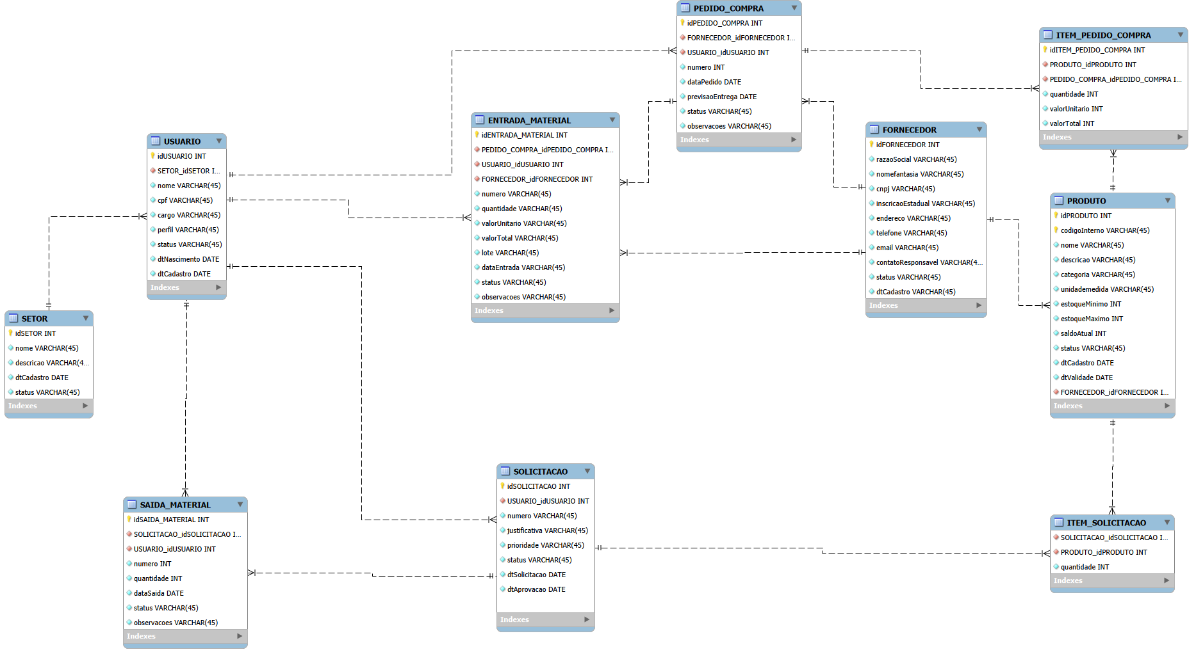

4.2 Descrição das Tabelas

T001: EntradaMaterial
Descrição: Armazena os registros de entrada de materiais no estoque, provenientes de pedidos de compra atendidos pelos fornecedores.
Chave(s) primária(s): idEntradaMaterial
Chave(s) estrangeira(s): PEDIDO_COMPRA_idPedidoCompra (PedidoCompra), USUARIO_idUsuario (Usuario), FORNECEDOR_idFORNECEDOR (Fornecedor)

Campo | Tipo | Tamanho | Descrição
idEntradaMaterial | int |  | Identificador único da entrada de material
Numero | varchar | 45 | Número de identificação da entrada
Quantidade | varchar | 45 | Quantidade recebida na entrada
valorUnitario | varchar | 45 | Valor unitário do material recebido
valorTotal | varchar | 45 | Valor total da entrada
Lote | varchar | 45 | Lote do material recebido
dataEntrada | varchar | 45 | Data de entrada do material no estoque
Status | varchar | 45 | Situação da entrada de material
Observacoes | varchar | 45 | Observações gerais sobre a entrada

T002: Fornecedor
Descrição: Armazena os dados cadastrais dos fornecedores responsáveis pelo fornecimento de produtos ao almoxarifado.
Chave(s) primária(s): idFornecedor
Chave(s) estrangeira(s): Nenhuma

Campo | Tipo | Tamanho | Descrição
idFornecedor | int |  | Identificador único do fornecedor
razaoSocial | varchar | 45 | Razão social do fornecedor
nomeFantasia | varchar | 45 | Nome fantasia do fornecedor
Cnpj | varchar | 45 | CNPJ do fornecedor
inscricaoEstadual | varchar | 45 | Inscrição estadual do fornecedor
Endereco | varchar | 45 | Endereço do fornecedor
Telefone | varchar | 45 | Telefone de contato do fornecedor
Email | varchar | 45 | E-mail de contato do fornecedor
contatoResponsavel | varchar | 45 | Nome do responsável pelo contato
Status | varchar | 45 | Situação do fornecedor (ativo/inativo)
dtCadastro | date |  | Data de cadastro do fornecedor no sistema

T003: ItemPedidoCompra
Descrição: Armazena os itens (produtos, quantidades e valores) vinculados a cada pedido de compra, permitindo múltiplos produtos por pedido.
Chave(s) primária(s): idItemPedidoCompra
Chave(s) estrangeira(s): PRODUTO_idProduto (Produto), PEDIDO_COMPRA_idPedidoCompra (PedidoCompra)

Campo | Tipo | Tamanho | Descrição
idItemPedidoCompra | int |  | Identificador único do item do pedido de compra
Quantidade | int |  | Quantidade do produto solicitada no pedido
valorUnitario | int |  | Valor unitário do produto no pedido
valorTotal | int |  | Valor total do item (quantidade x valor unitário)

T004: ItemSolicitacao
Descrição: Armazena os itens (produtos e quantidades) vinculados a cada solicitação, permitindo múltiplos produtos por solicitação.
Chave(s) primária(s): idItemSolicitacao
Chave(s) estrangeira(s): SOLICITACAO_idSolicitacao (Solicitacao), PRODUTO_idProduto (Produto)

Campo | Tipo | Tamanho | Descrição
idItemSolicitacao | int |  | Identificador único do item da solicitação
quantidade | int |  | Quantidade do produto solicitada

T005: PedidoCompra
Descrição: Armazena os dados dos pedidos de compra realizados junto aos fornecedores.
Chave(s) primária(s): idPedidoCompra
Chave(s) estrangeira(s): FORNECEDOR_idFORNECEDOR (Fornecedor), USUARIO_idUsuario (Usuario)

Campo | Tipo | Tamanho | Descrição
idPedidoCompra | int |  | Identificador único do pedido de compra
numero | int |  | Número do pedido de compra
dataPedido | date |  | Data de realização do pedido
previsaoEntrega | date |  | Data prevista para entrega do pedido
status | varchar | 45 | Situação do pedido de compra
observacoes | varchar | 45 | Observações gerais sobre o pedido

T006: Produto
Descrição: Armazena os dados cadastrais dos produtos gerenciados pelo almoxarifado, incluindo informações de controle de estoque.
Chave(s) primária(s): idProduto
Chave(s) estrangeira(s): FORNECEDOR_idFORNECEDOR (Fornecedor)

Campo | Tipo | Tamanho | Descrição
idProduto | int |  | Identificador único do produto
codigoInterno | varchar | 45 | Código interno de identificação do produto
nome | varchar | 45 | Nome do produto
descricao | varchar | 45 | Descrição detalhada do produto
categoria | varchar | 45 | Categoria do produto
unidadeMedida | varchar | 45 | Unidade de medida do produto
estoqueMinimo | varchar | 45 | Quantidade mínima aceitável em estoque
estoqueMaximo | varchar | 45 | Quantidade máxima a ser mantida em estoque
saldoAtual | int |  | Quantidade atual disponível em estoque
status | varchar | 45 | Situação do produto (ativo/inativo)
dtCadastro | date |  | Data de cadastro do produto no sistema
dtValidade | date |  | Data de validade do produto

T007: SaidaMaterial
Descrição: Armazena os registros de saída de materiais do estoque, vinculados às solicitações aprovadas.
Chave(s) primária(s): idSaidaMaterial
Chave(s) estrangeira(s): SOLICITACAO_idSolicitacao (Solicitacao), USUARIO_idUsuario (Usuario)

Campo | Tipo | Tamanho | Descrição
idSaidaMaterial | int |  | Identificador único da saída de material
numero | int |  | Número de identificação da saída
quantidade | int |  | Quantidade de material retirada do estoque
dataSaida | date |  | Data de saída do material
status | varchar | 45 | Situação da saída de material
observacoes | varchar | 45 | Observações gerais sobre a saída

T008: Setor
Descrição: Armazena os dados dos setores da instituição aos quais os usuários pertencem.
Chave(s) primária(s): idSetor
Chave(s) estrangeira(s): Nenhuma

Campo | Tipo | Tamanho | Descrição
idSetor | int |  | Identificador único do setor
nome | varchar | 45 | Nome do setor
descricao | varchar | 45 | Descrição detalhada do setor
dtCadastro | date |  | Data de cadastro do setor no sistema
status | varchar | 45 | Situação do setor (ativo/inativo)

T008: Setor
Descrição: Armazena os dados dos setores da instituição aos quais os usuários pertencem.
Chave(s) primária(s): idSetor
Chave(s) estrangeira(s): Nenhuma

Campo | Tipo | Tamanho | Descrição
idSetor | int |  | Identificador único do setor
nome | varchar | 45 | Nome do setor
descricao | varchar | 45 | Descrição detalhada do setor
dtCadastro | date |  | Data de cadastro do setor no sistema
status | varchar | 45 | Situação do setor (ativo/inativo)

T009: Solicitacao
Descrição: Armazena os dados das solicitações de materiais feitas pelos usuários ao almoxarifado.
Chave(s) primária(s): idSolicitacao
Chave(s) estrangeira(s): USUARIO_idUsuario (Usuario)

Campo | Tipo | Tamanho | Descrição
idSolicitacao | int |  | Identificador único da solicitação
numero | varchar | 45 | Número da solicitação
justificativa | varchar | 45 | Justificativa para a solicitação
prioridade | varchar | 45 | Prioridade da solicitação
status | varchar | 45 | Situação da solicitação
dtSolicitacao | date |  | Data em que a solicitação foi feita
dtAprovacao | date |  | Data de aprovação da solicitação

T010: Usuario
Descrição: Armazena os dados cadastrais dos usuários do sistema, incluindo informações de acesso e vínculo com setor.
Chave(s) primária(s): idUsuario
Chave(s) estrangeira(s): SETOR_idSETOR (Setor)

Campo | Tipo | Tamanho | Descrição
idUsuario | int |  | Identificador único do usuário
Nome | varchar | 45 | Nome do usuário
Cpf | varchar | 45 | CPF do usuário
Cargo | varchar | 45 | Cargo do usuário
Perfil | varchar | 45 | Perfil de acesso do usuário no sistema
Status | varchar | 45 | Situação do usuário (ativo/inativo)
dtNascimento | date |  | Data de nascimento do usuário
dtCadastro | date |  | Data de cadastro do usuário no sistema

5 MODELAGEM COMPORTAMENTAL

5.1 Diagramas de Sequência

S001 - Alterar Fornecedor
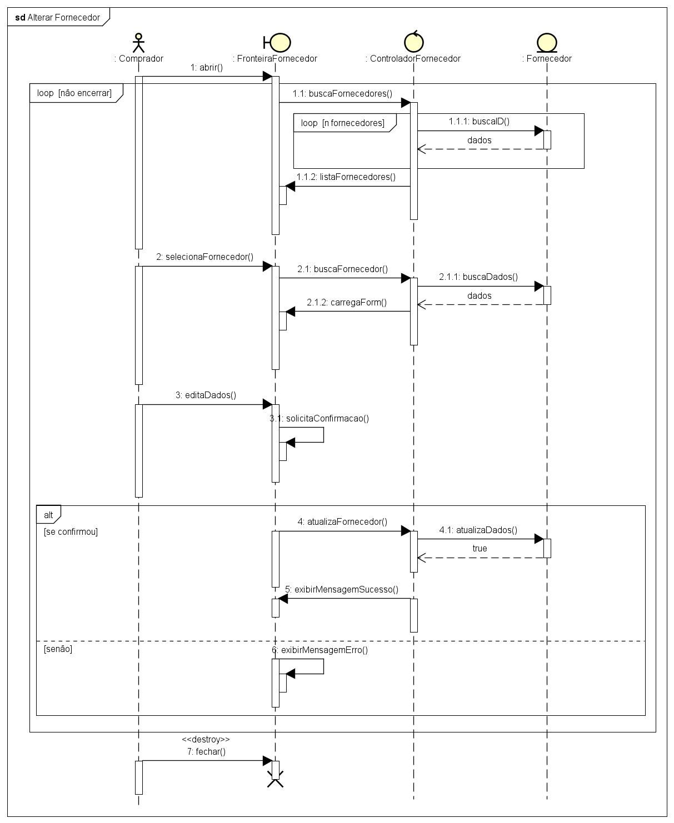
S002 - Alterar Pedido de Compra
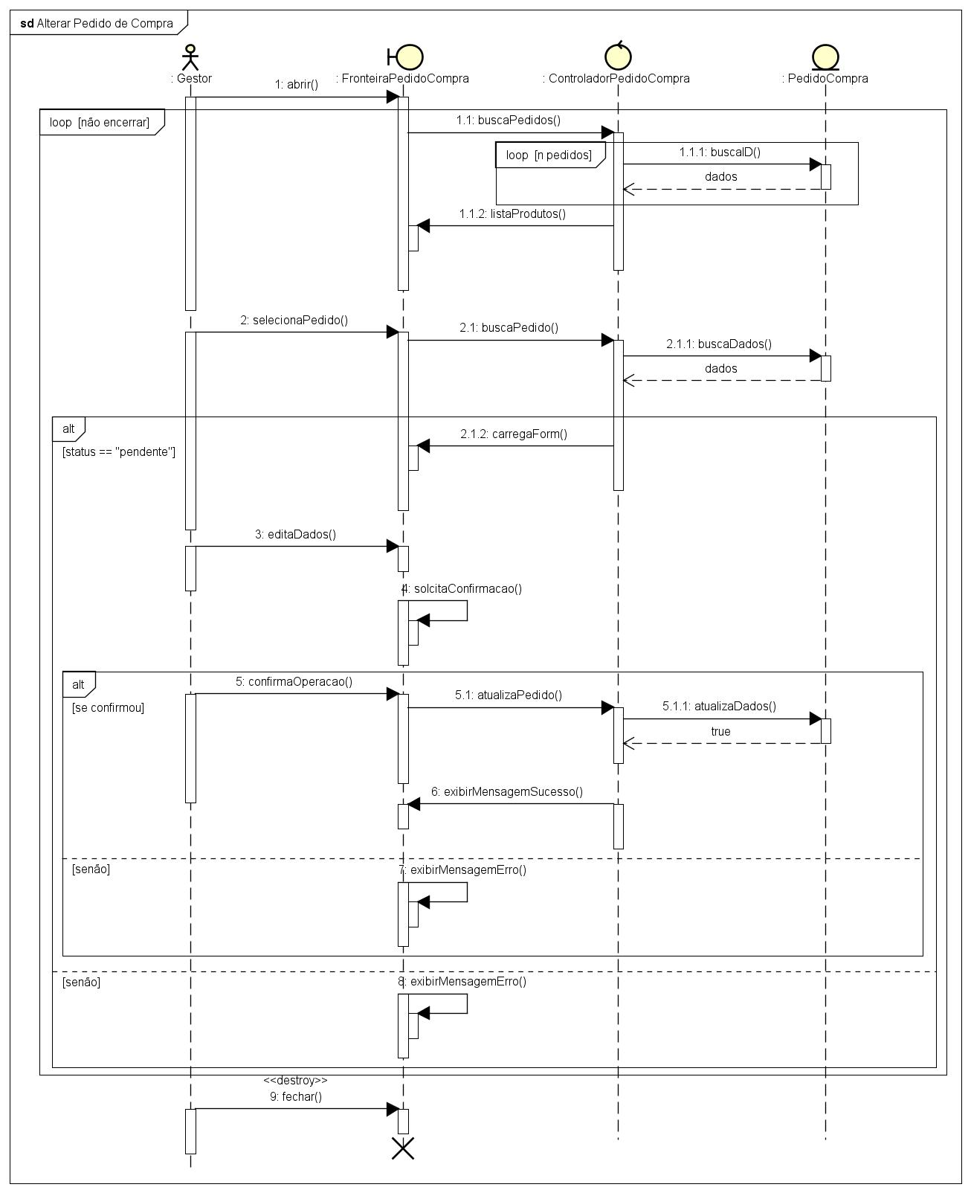

S003 - Alterar Produto
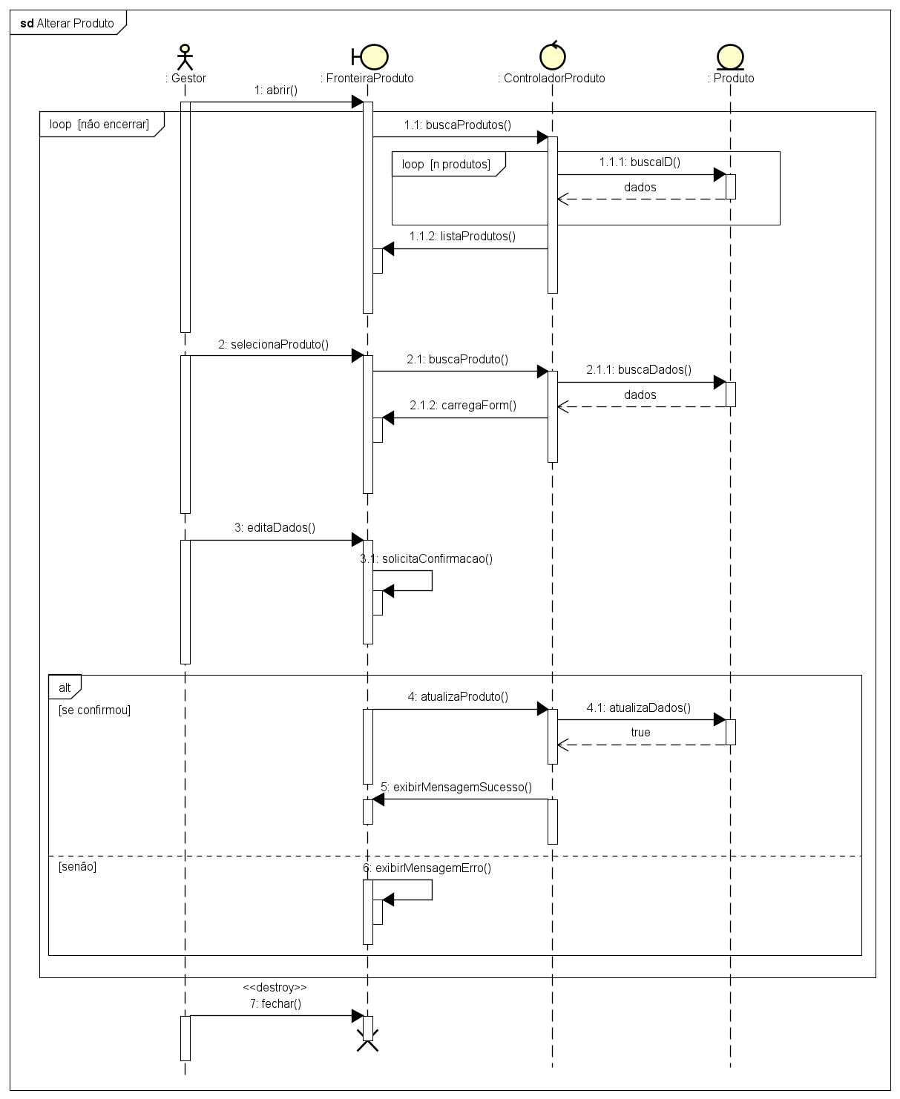

S004 - Alterar Setor
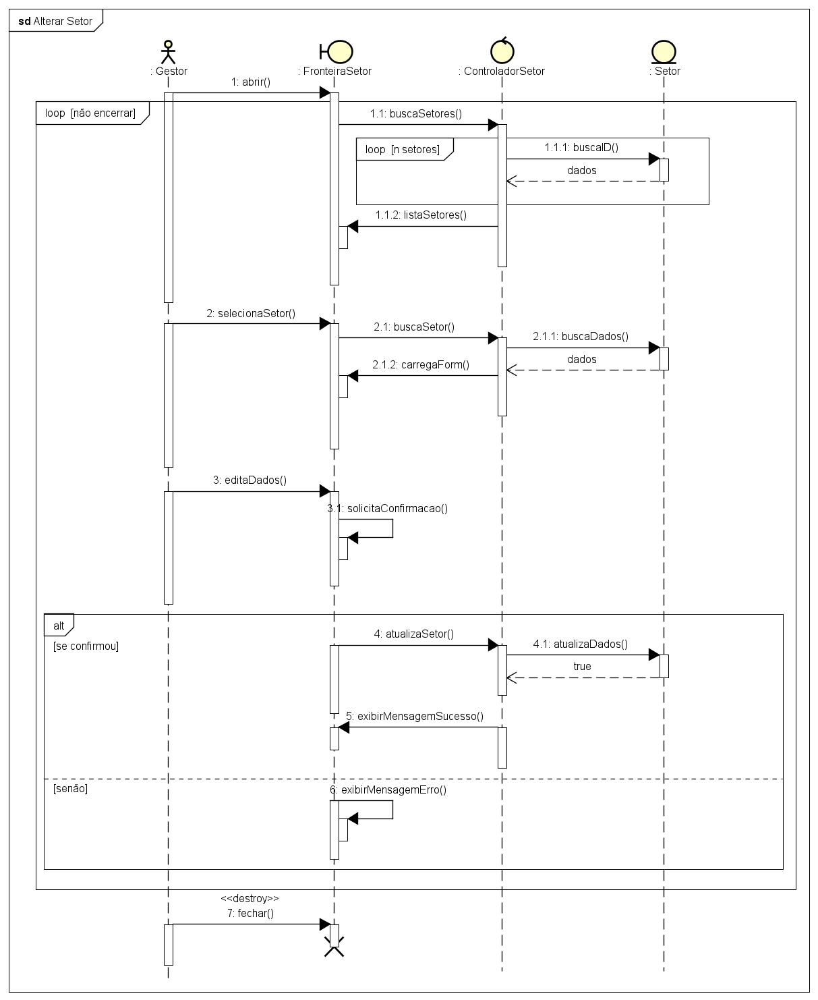

S005 - Alterar Solicitação
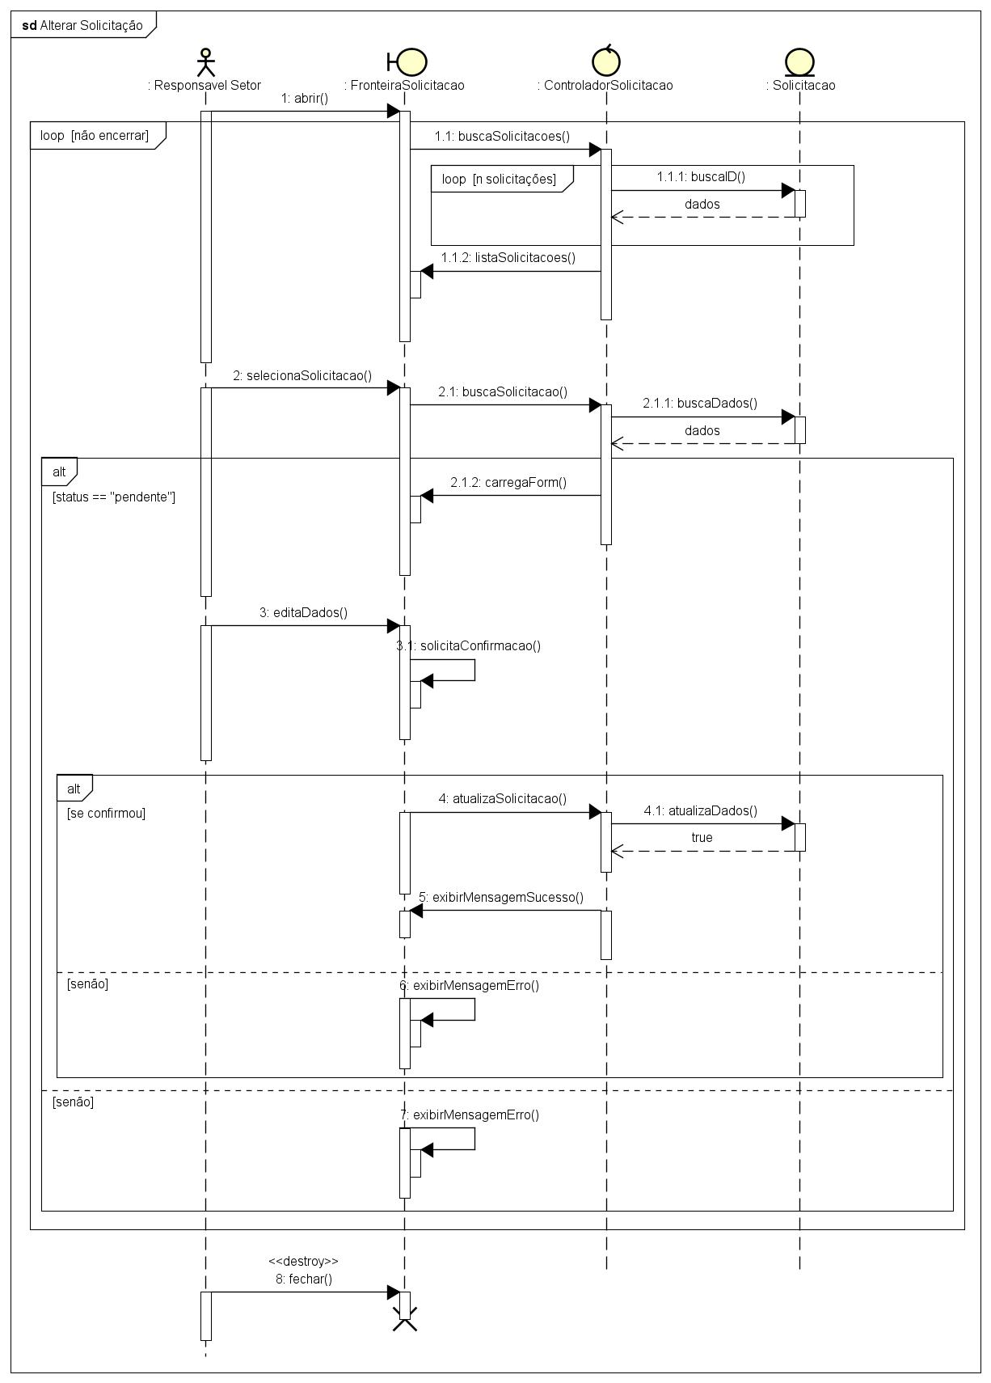
S006 - Alterar Usuário
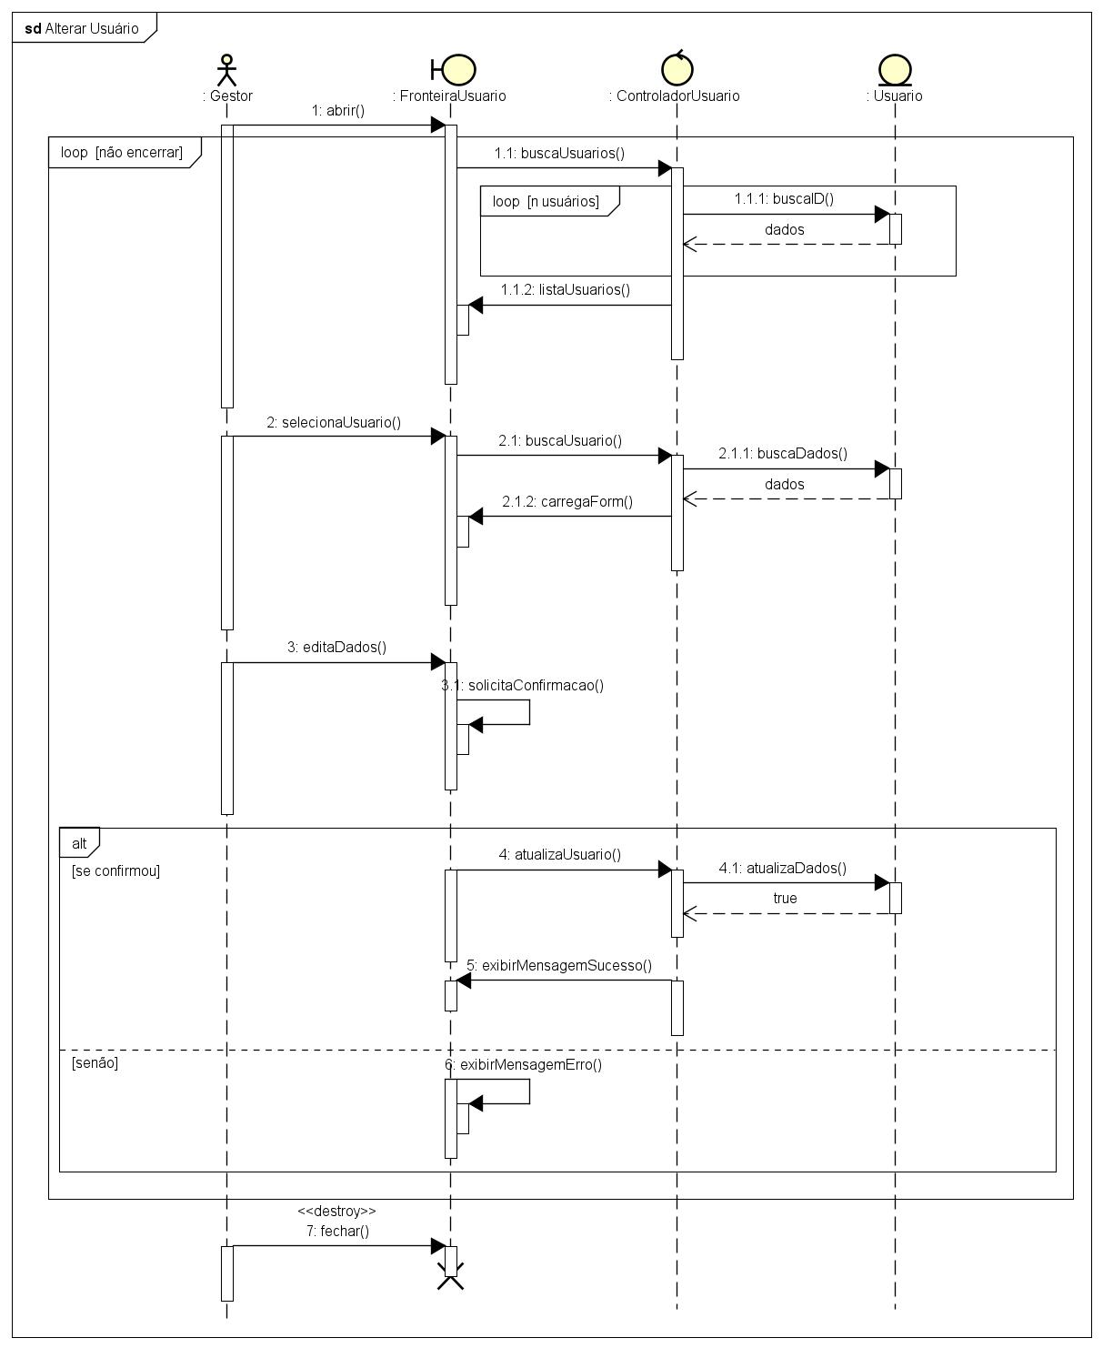

S007 - Aprovar Solicitação
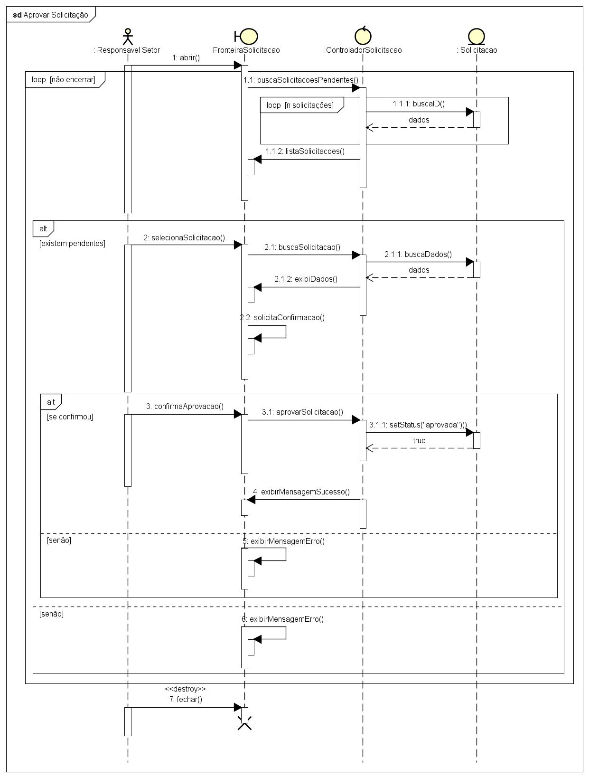
S008 - Autenticar Acesso
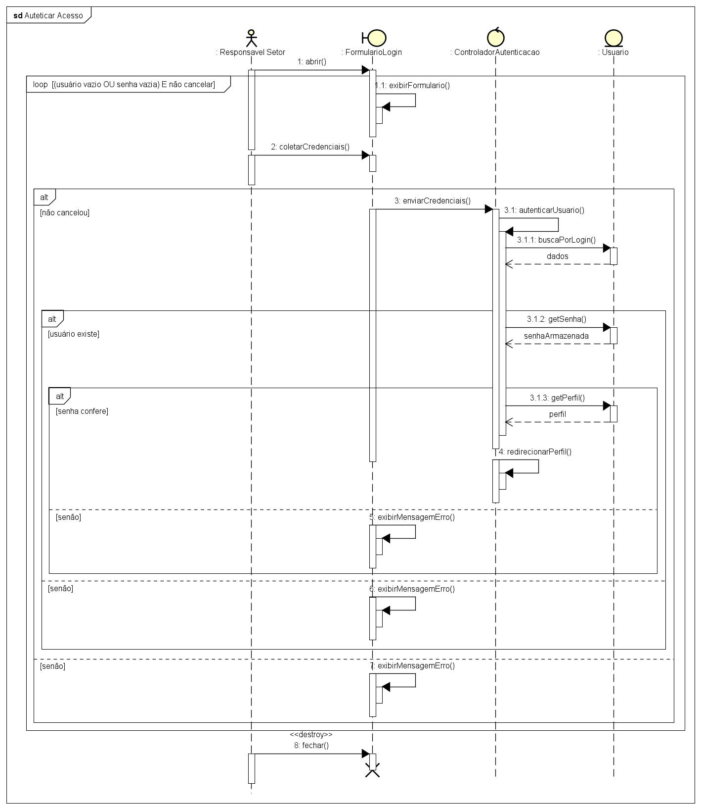

S009 - Cadastrar Fornecedor
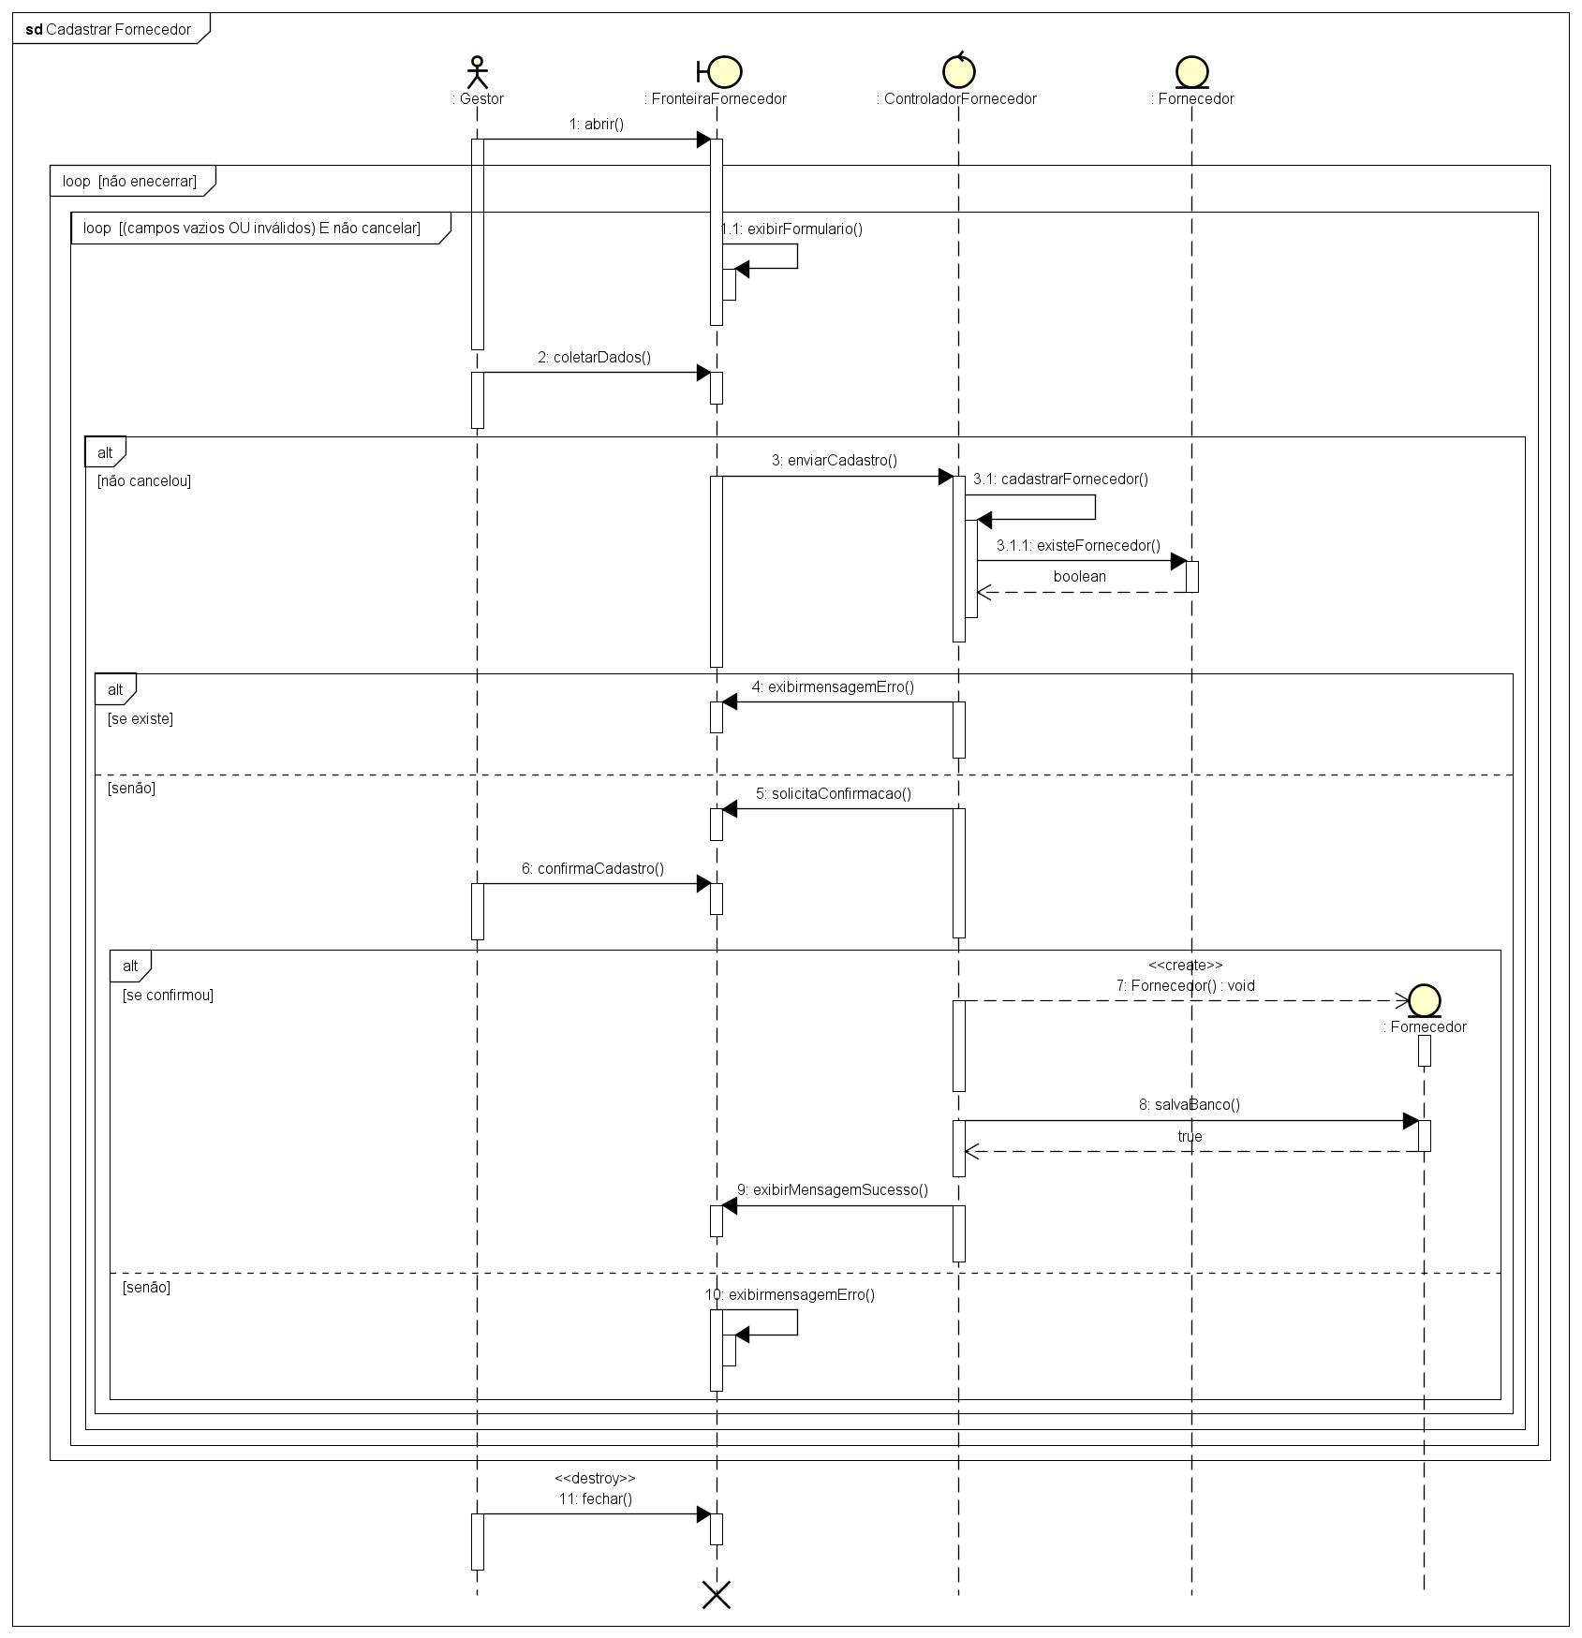

S010 - Cadastrar Pedido de Compra
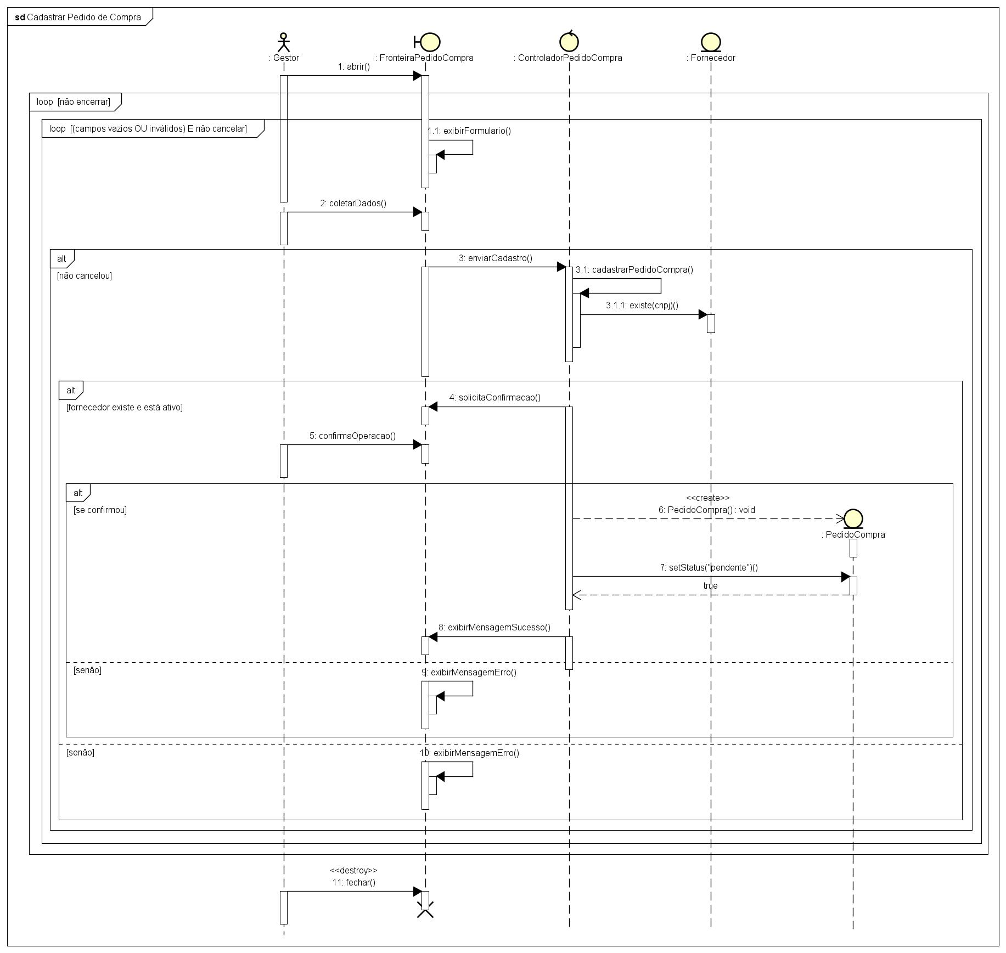

S011 - Cadastrar Produto
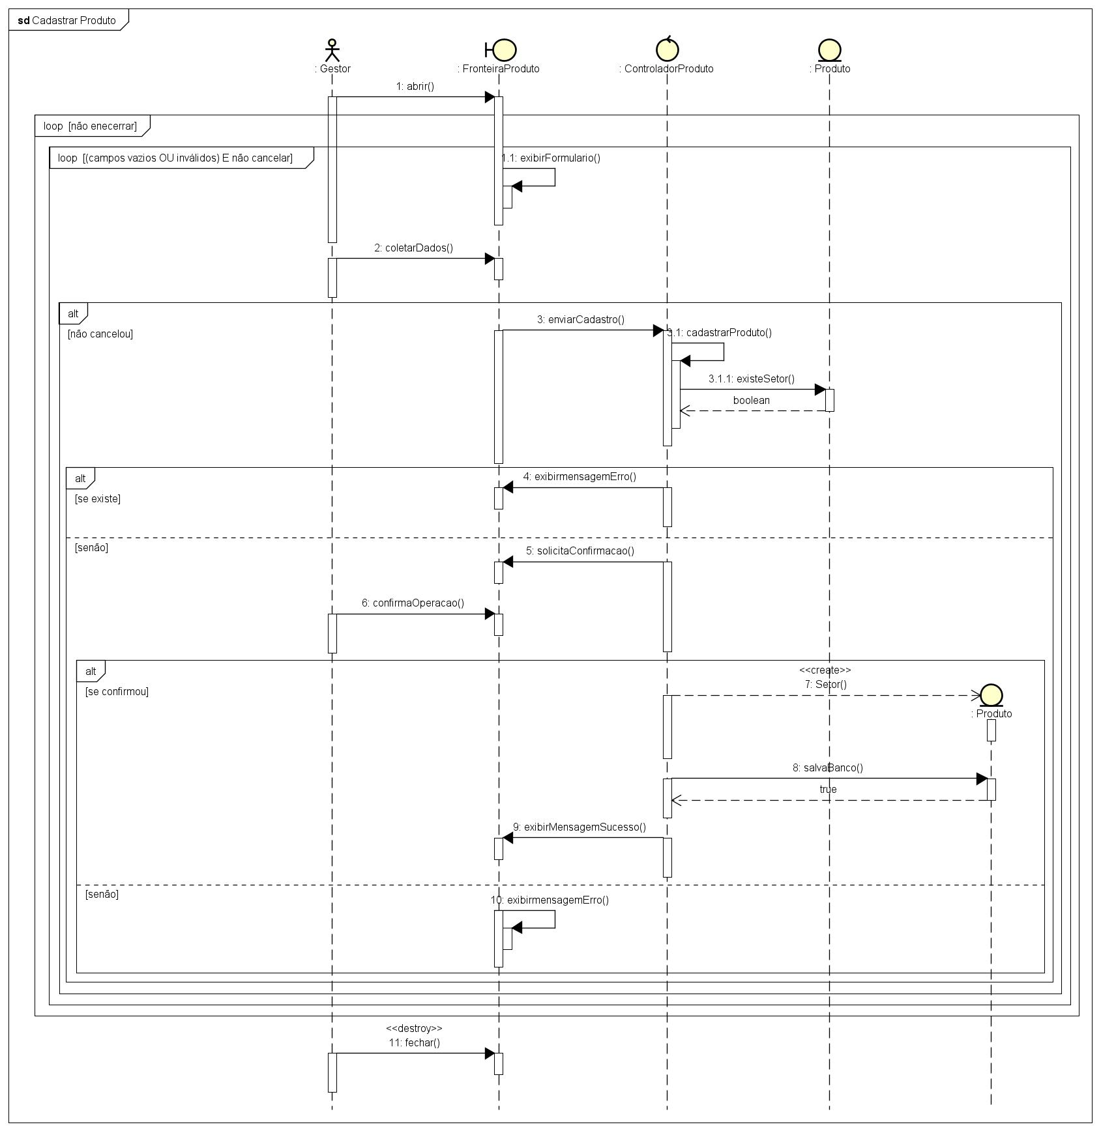

S012 - Cadastrar Setor
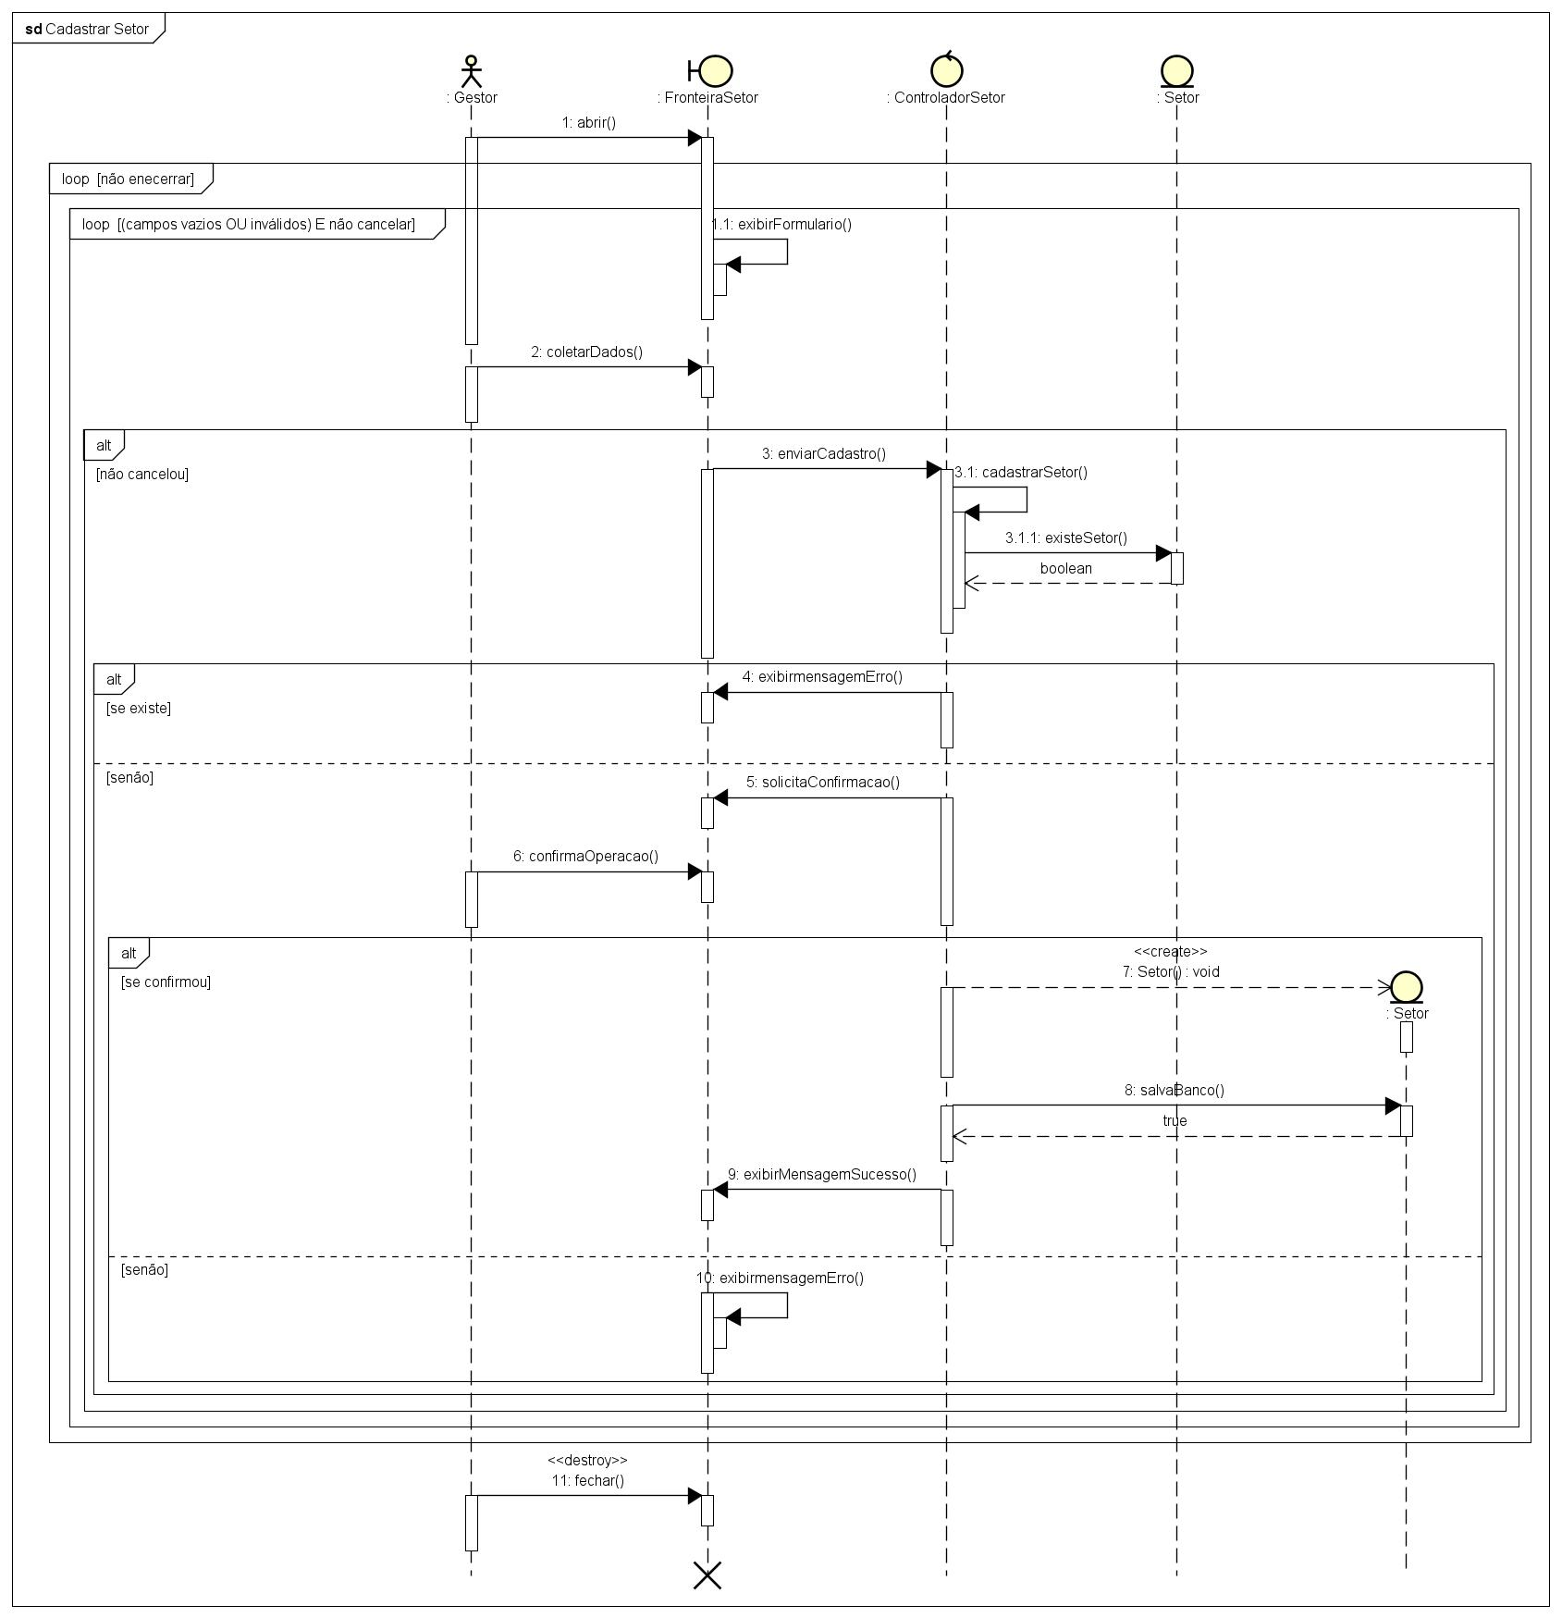

S013 - Cadastrar Solicitação
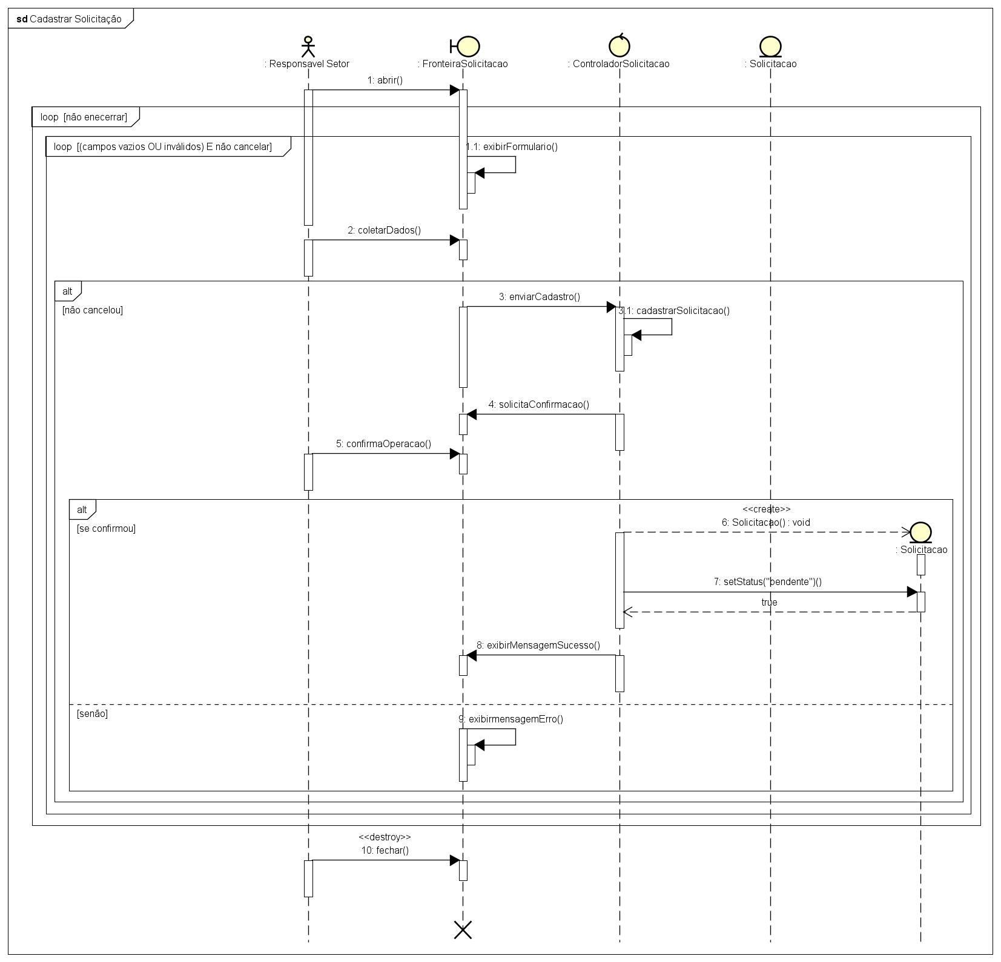

S014 - Cadastrar Usuário
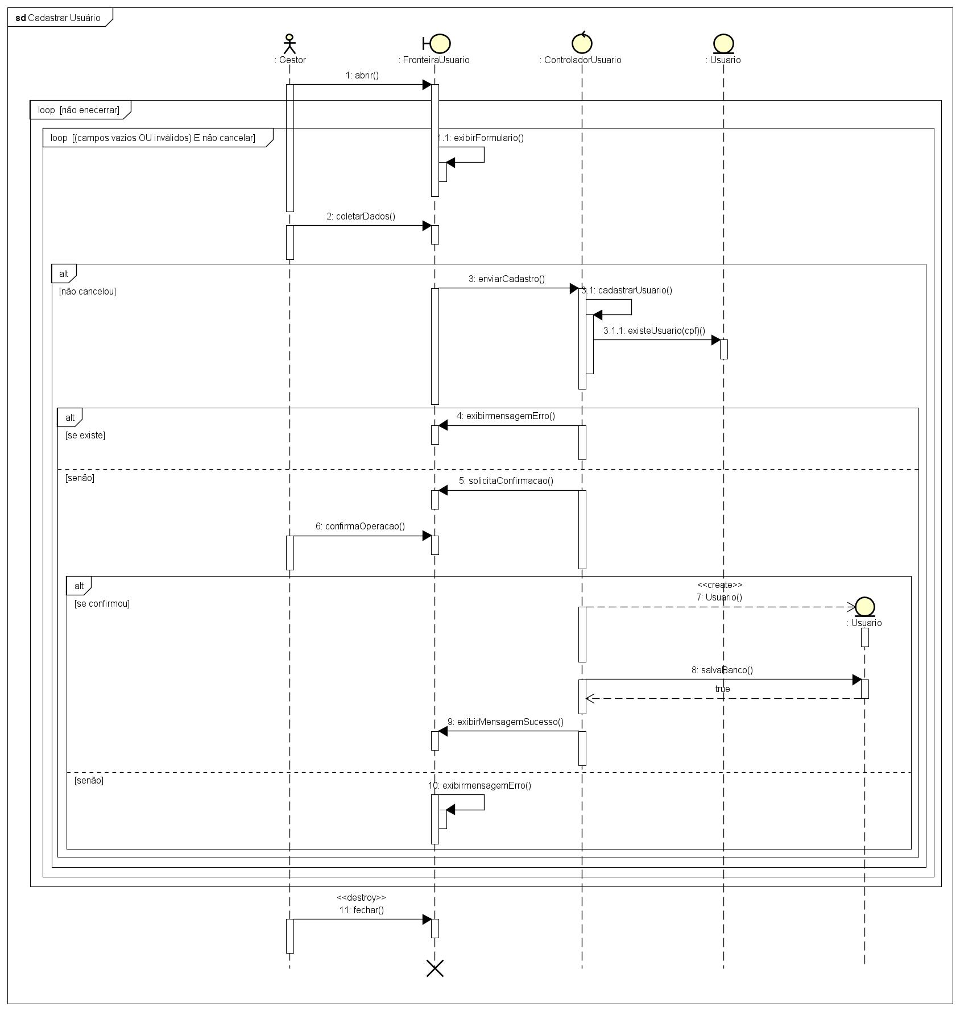

S015 - Cancelar Entrada de Materiais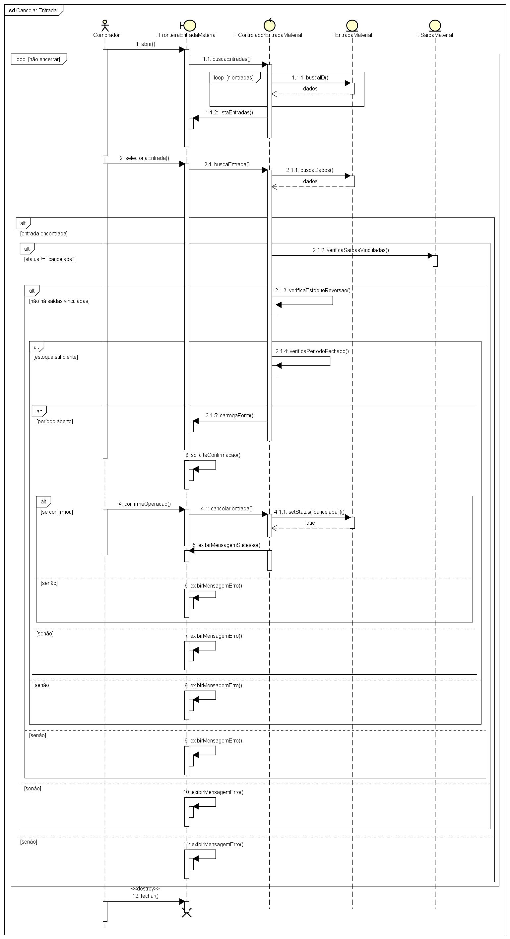
S016 - Cancelar Fornecedor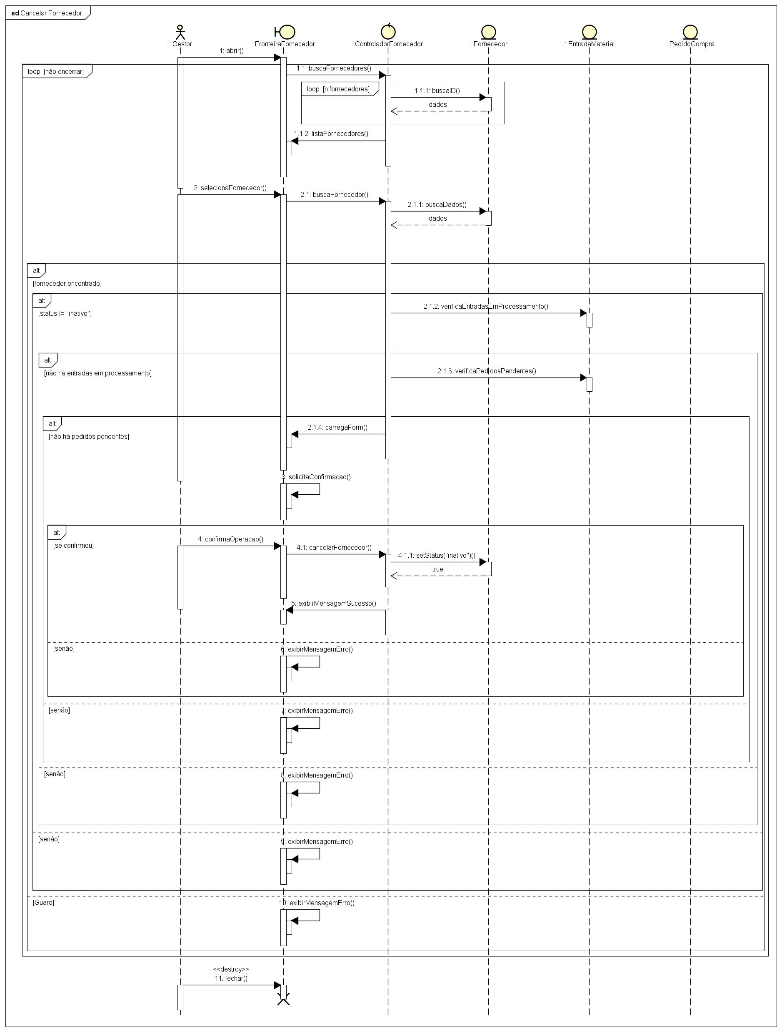

S017 - Cancelar Pedido de Compra
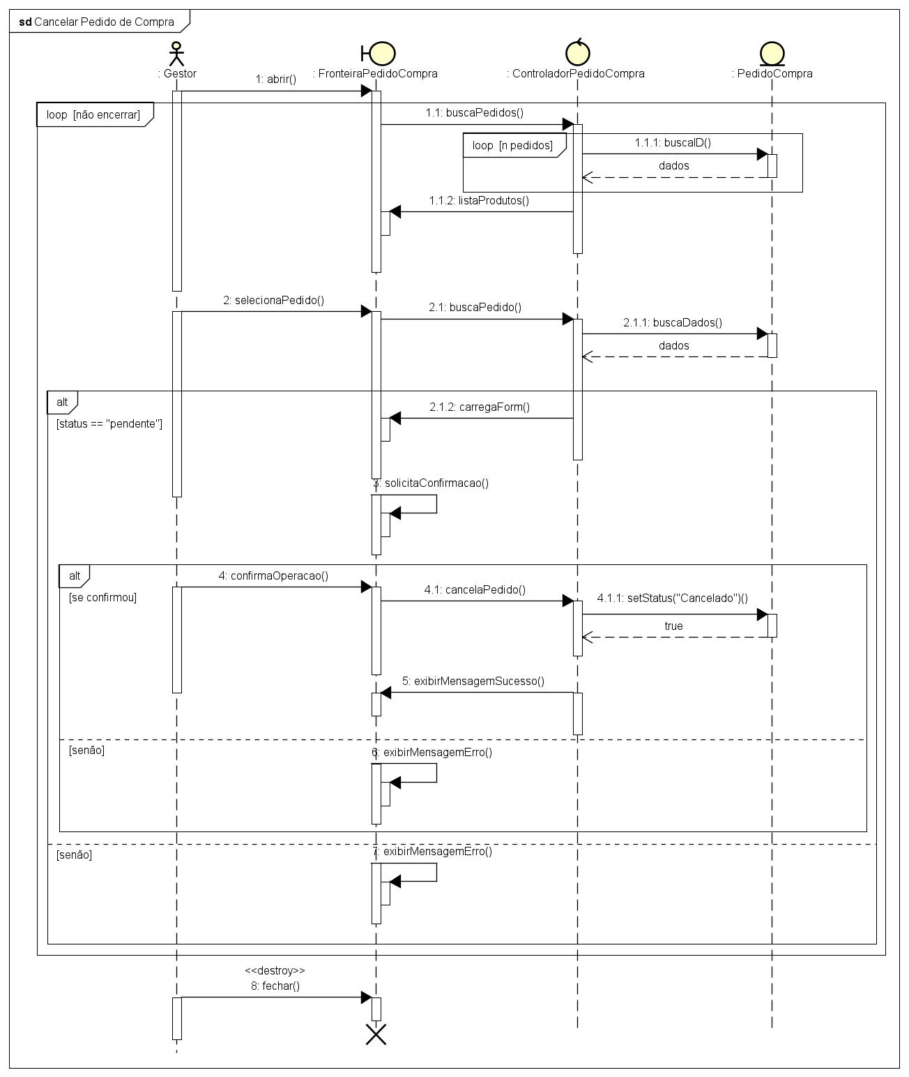

S018 - Cancelar Produto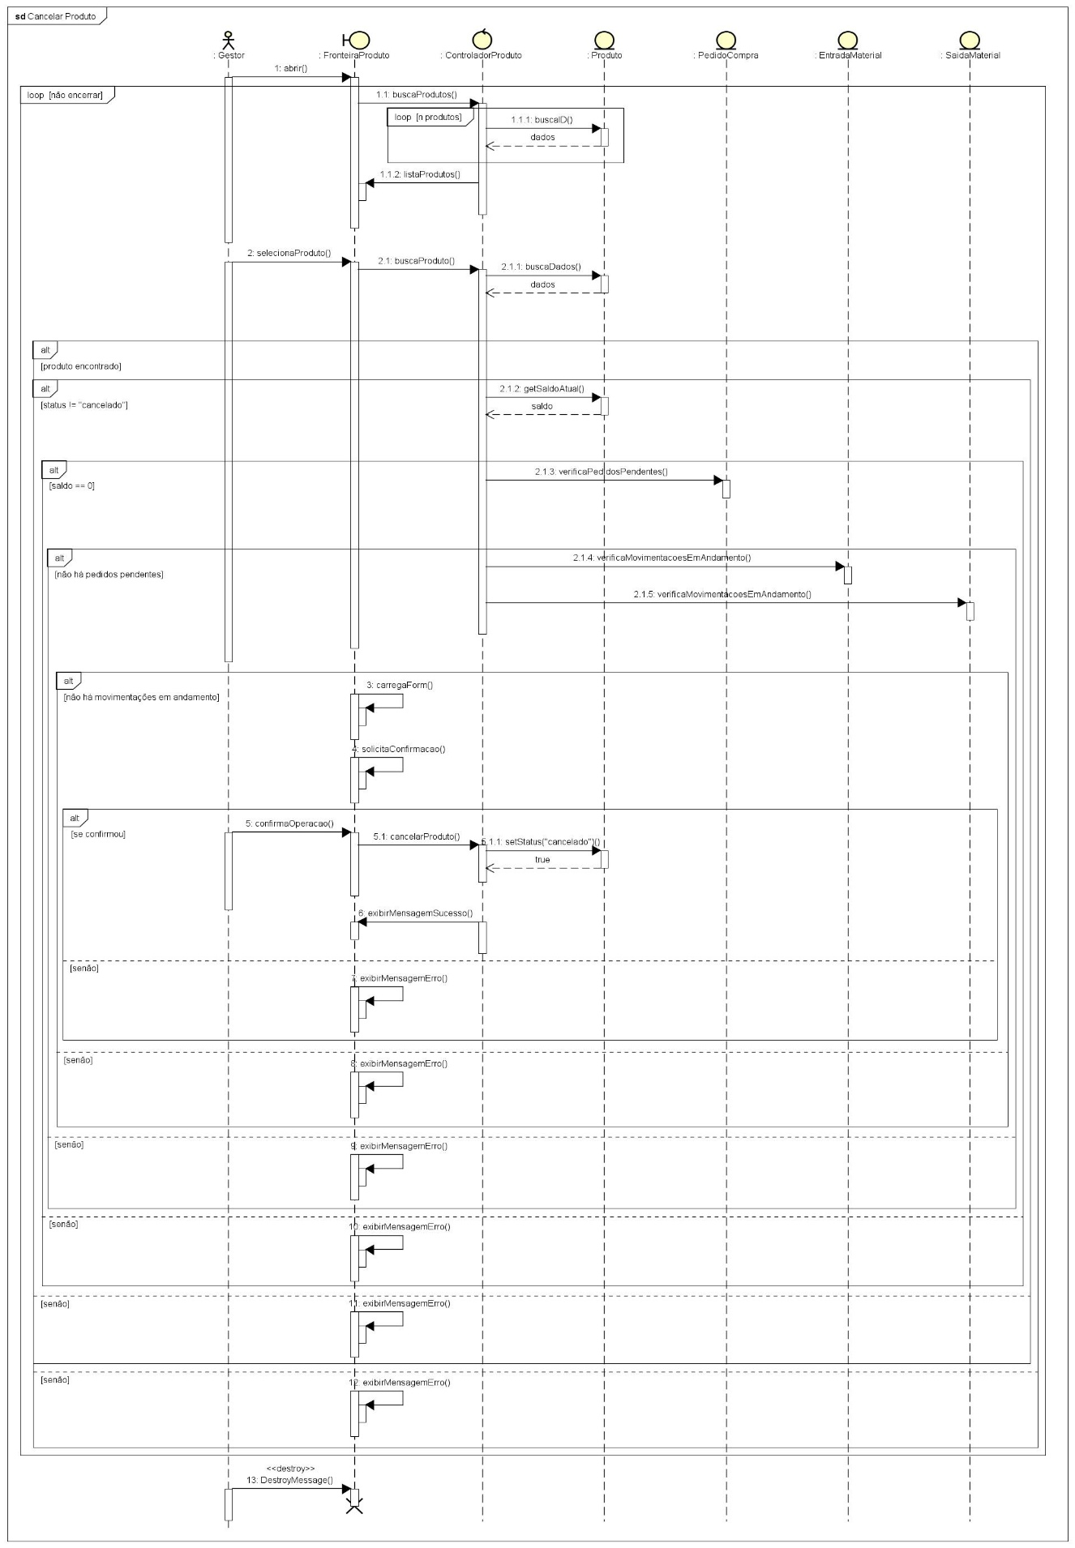
S019 - Cancelar Saída
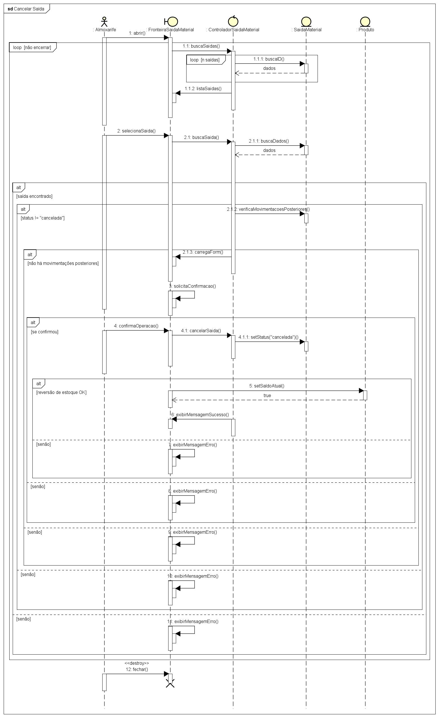
S020 - Cancelar Setor
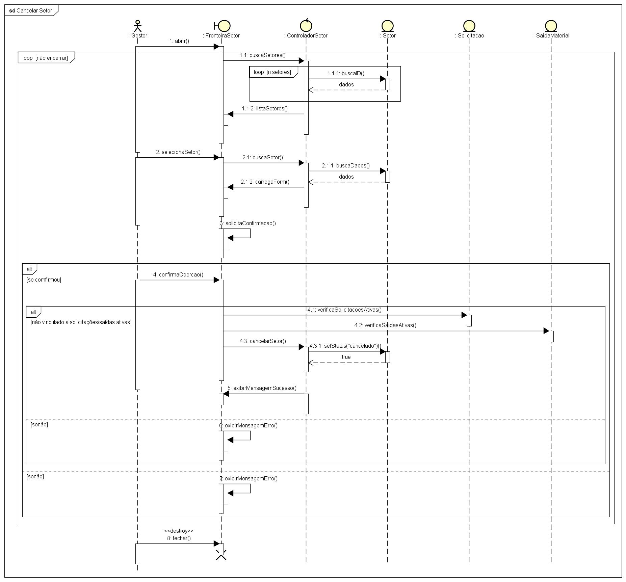

S021 - Cancelar Solicitação
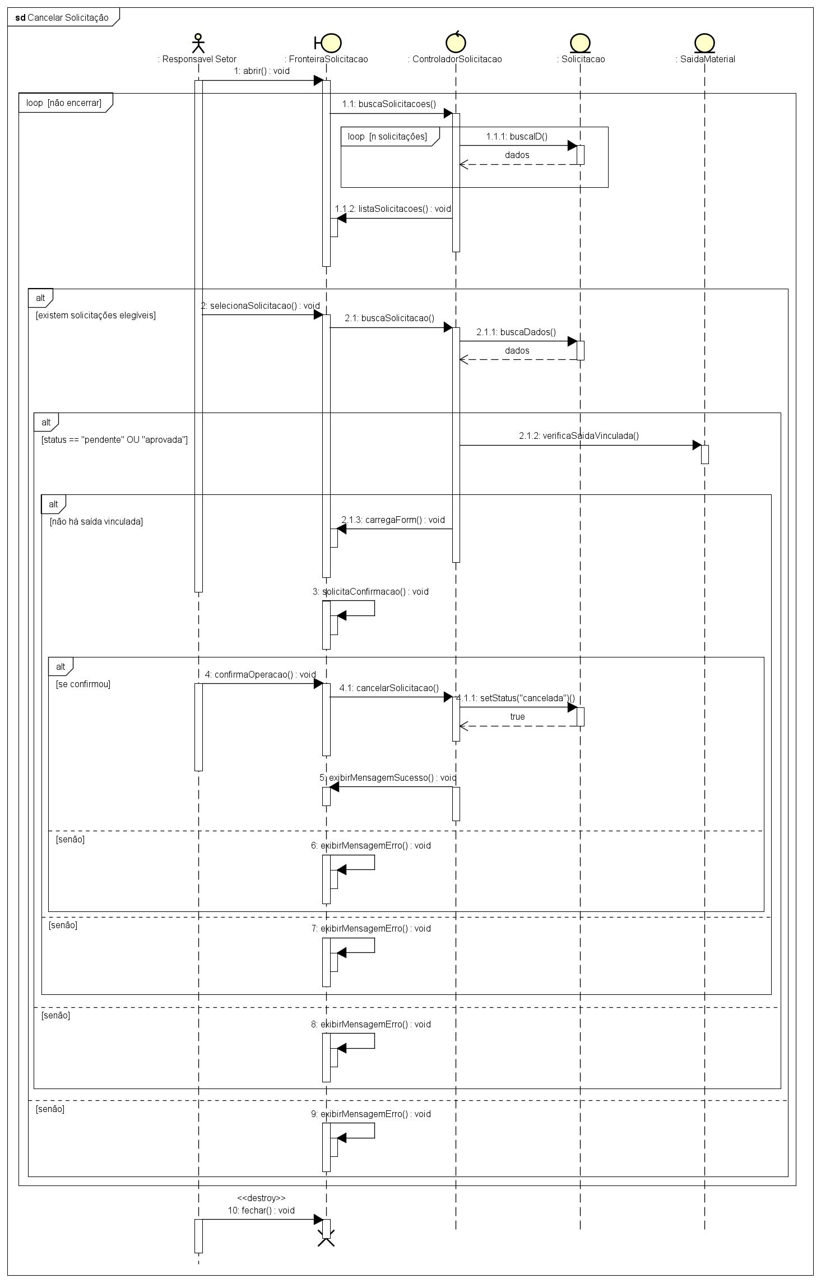
S022 - Cancelar Usuário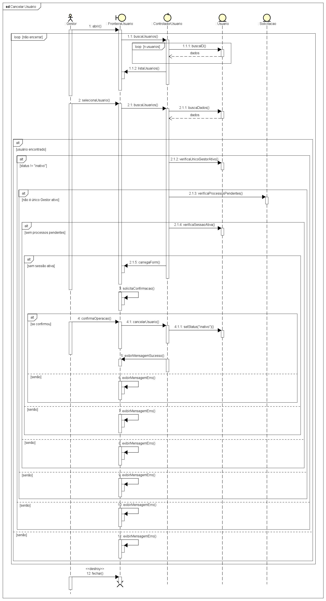
S023 - Consultar Entrada de Materiais
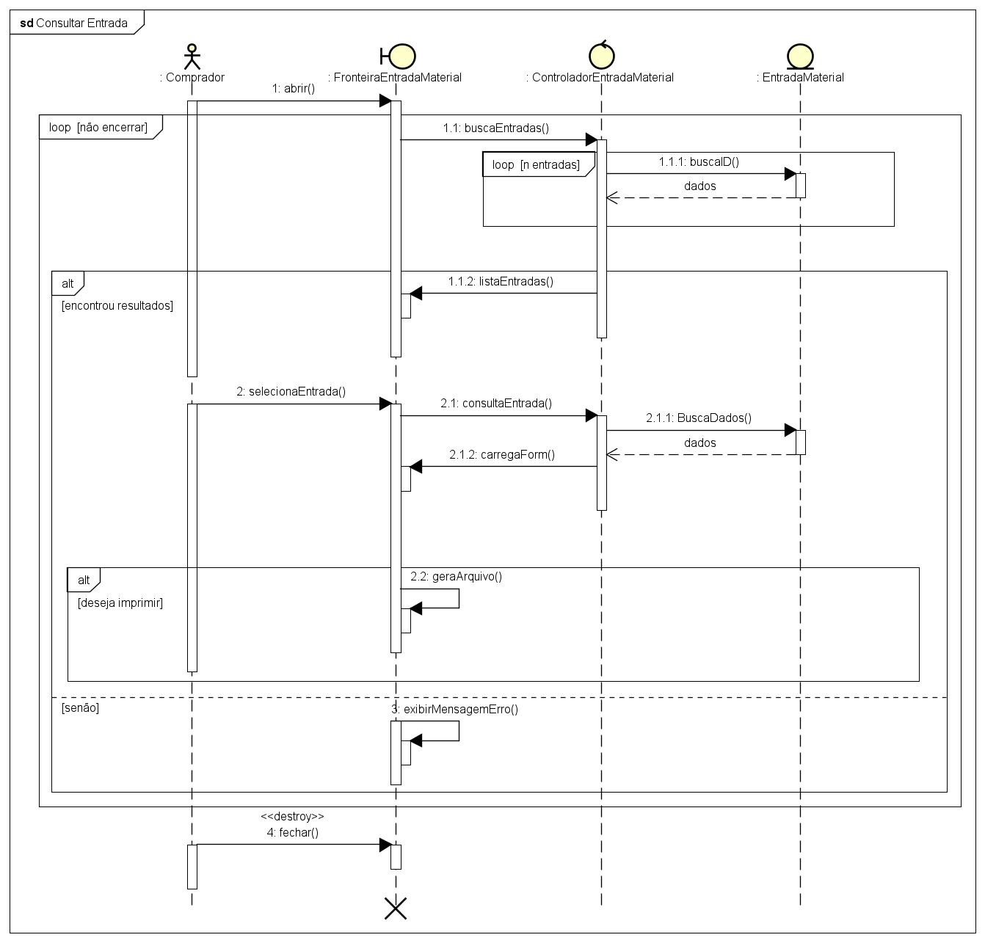

S024 - Consultar Fornecedor
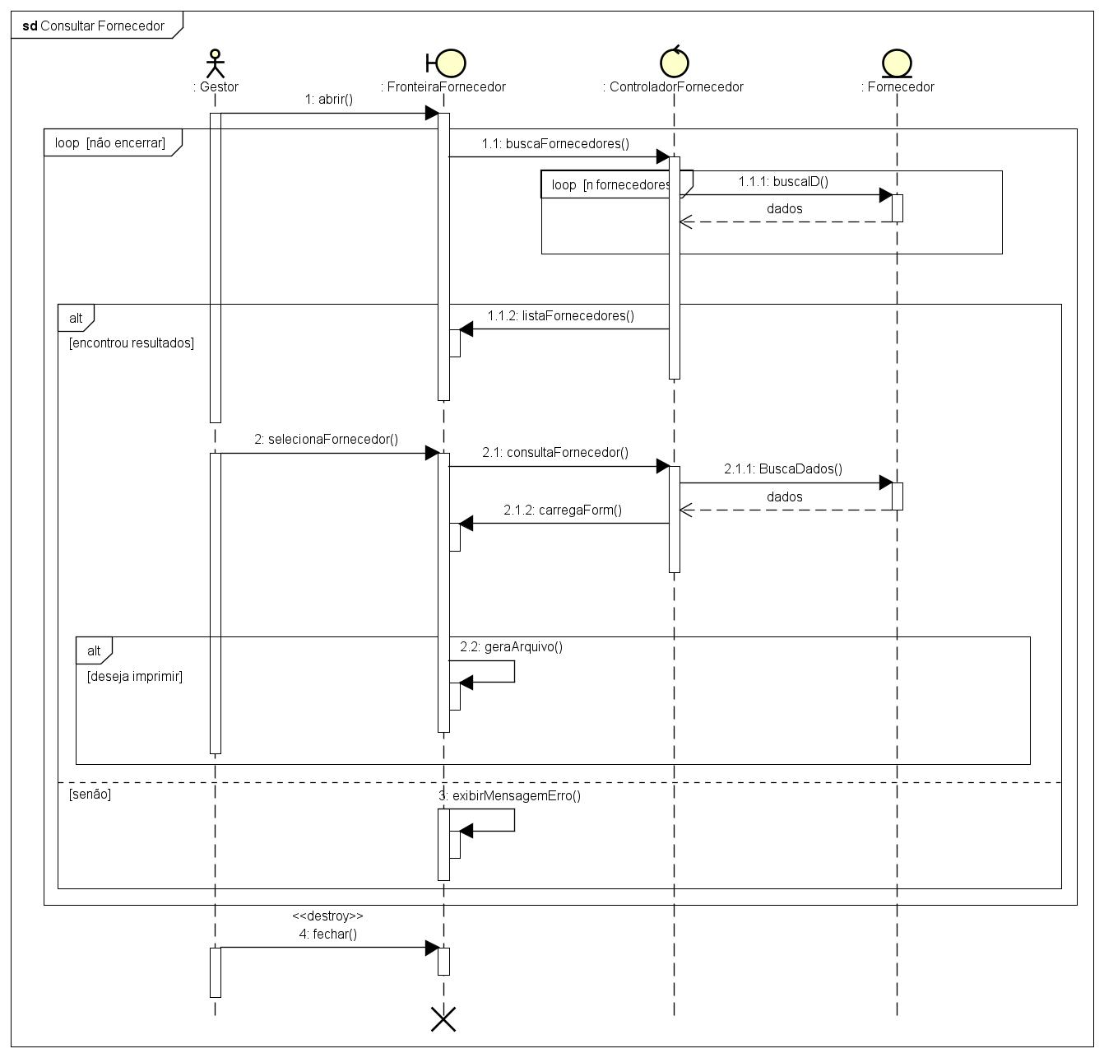

S025 - Consultar Pedido de Compra
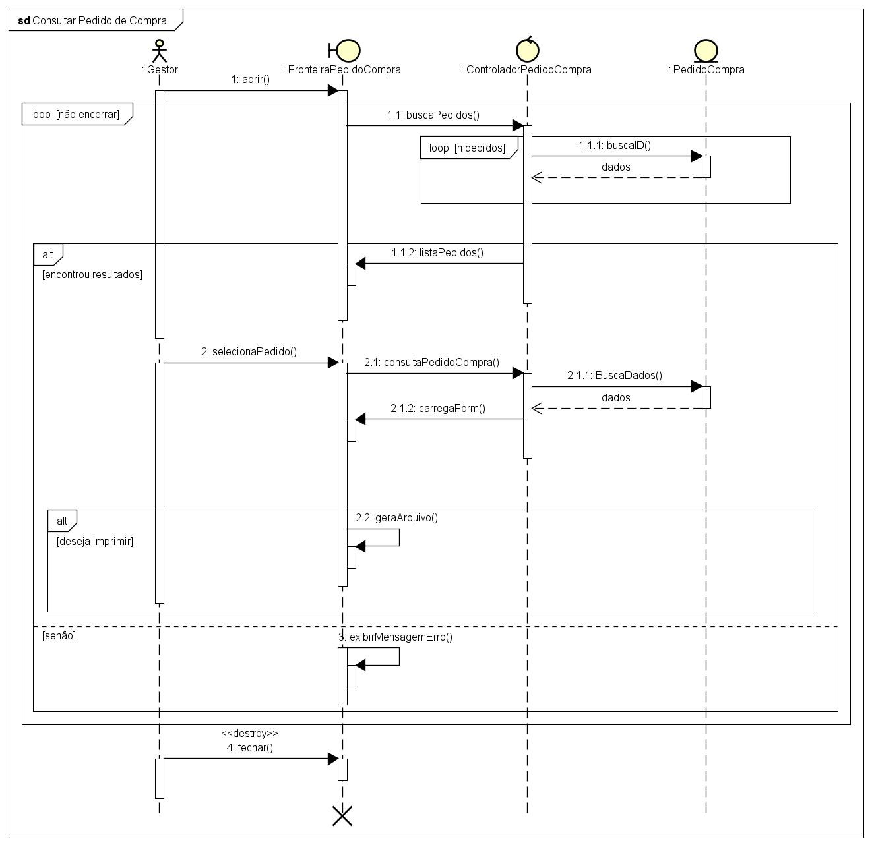

S026 - Consultar Produto
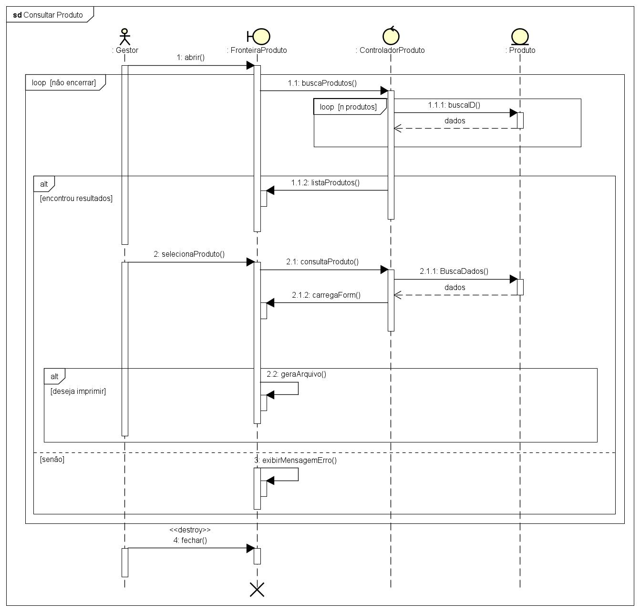

S027 - Consultar Saída de Materiais
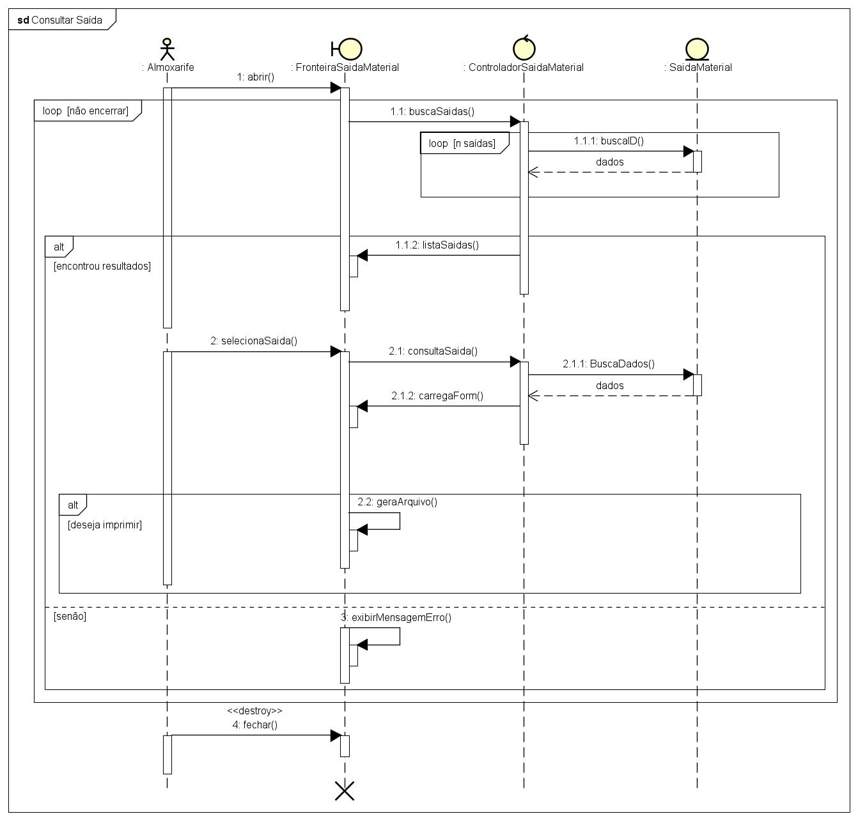

S028 - Consultar Setor
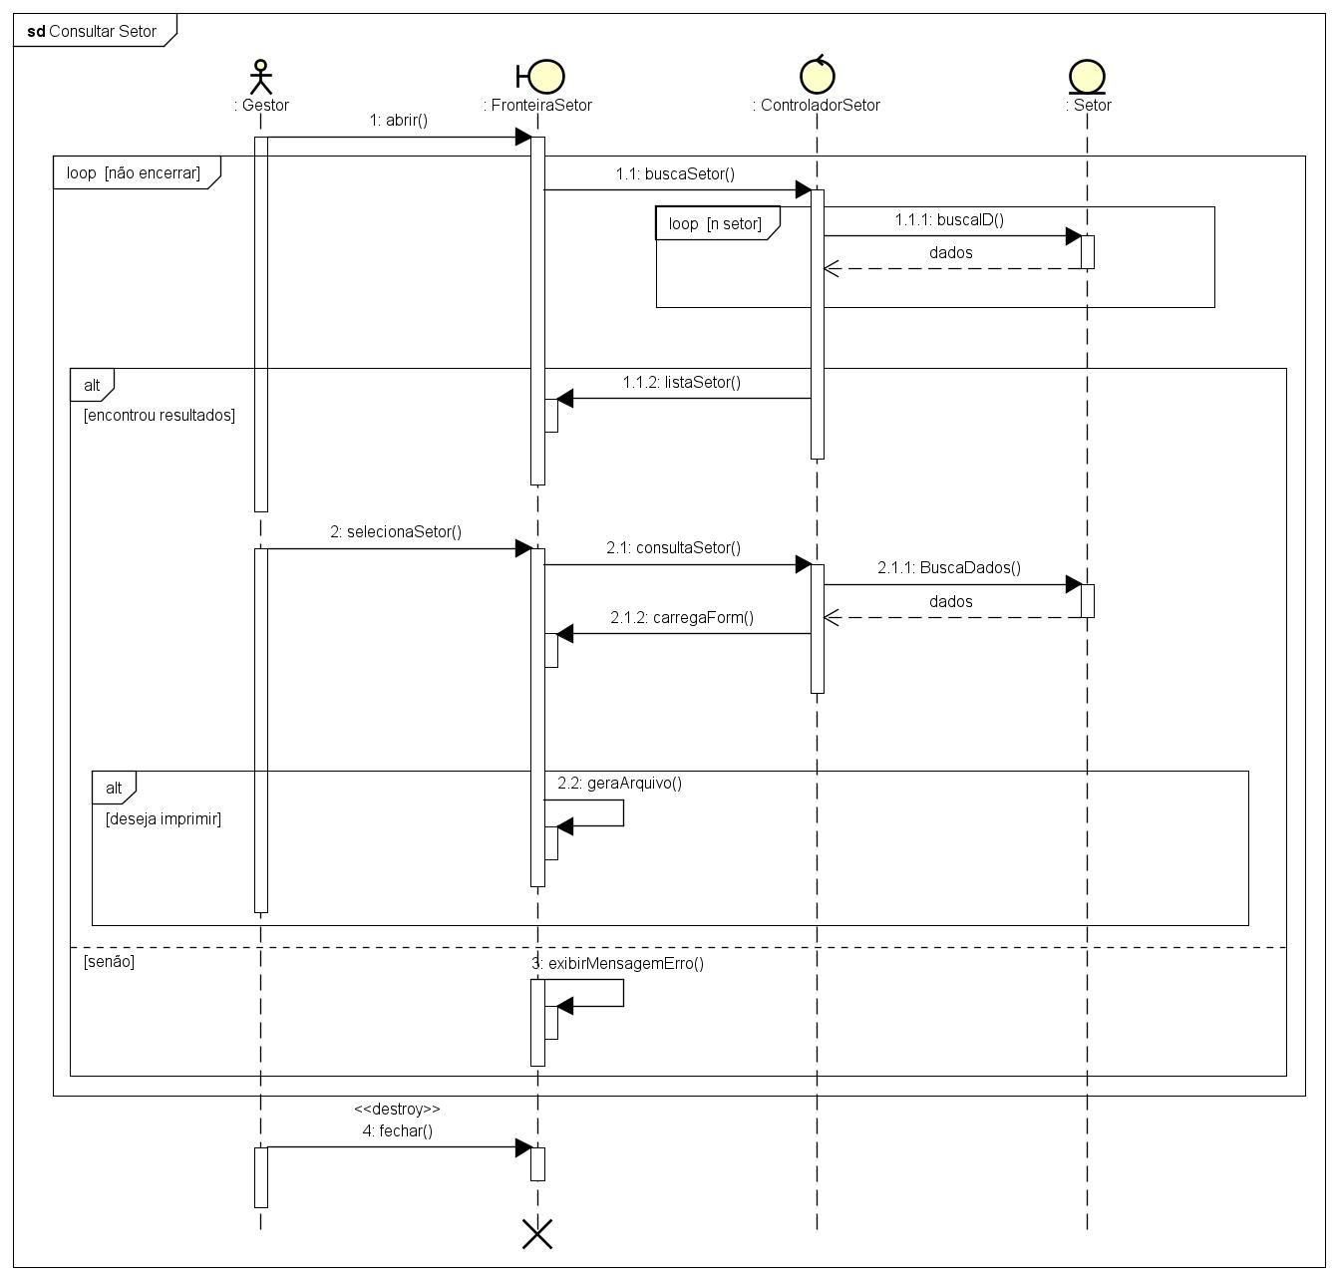

S029 - Consultar Usuário
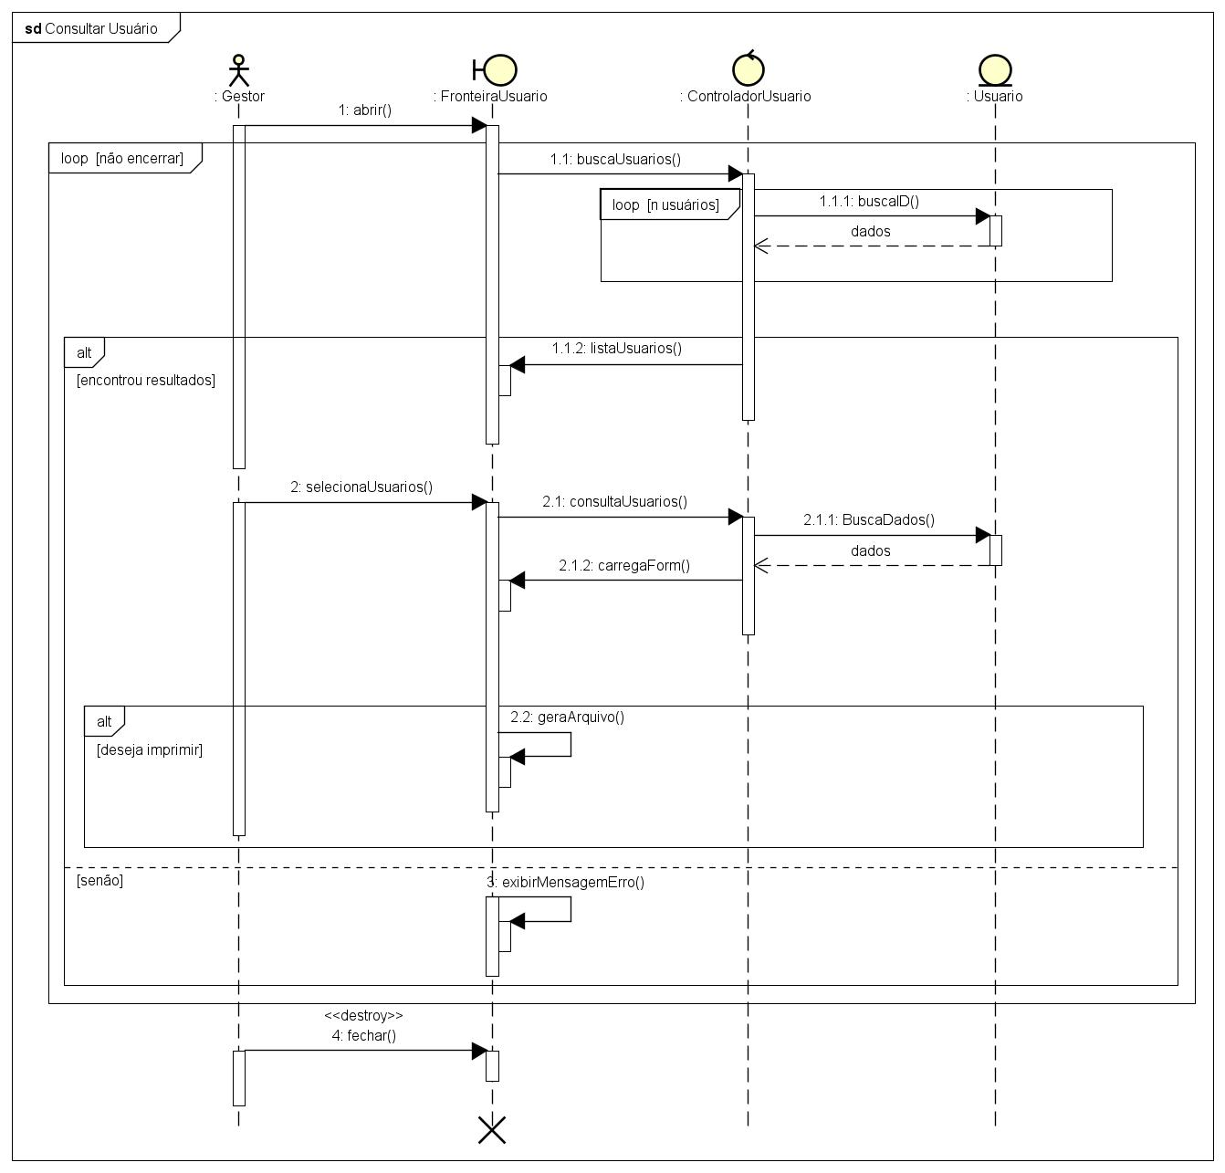

S030 - Excluir Fornecedor
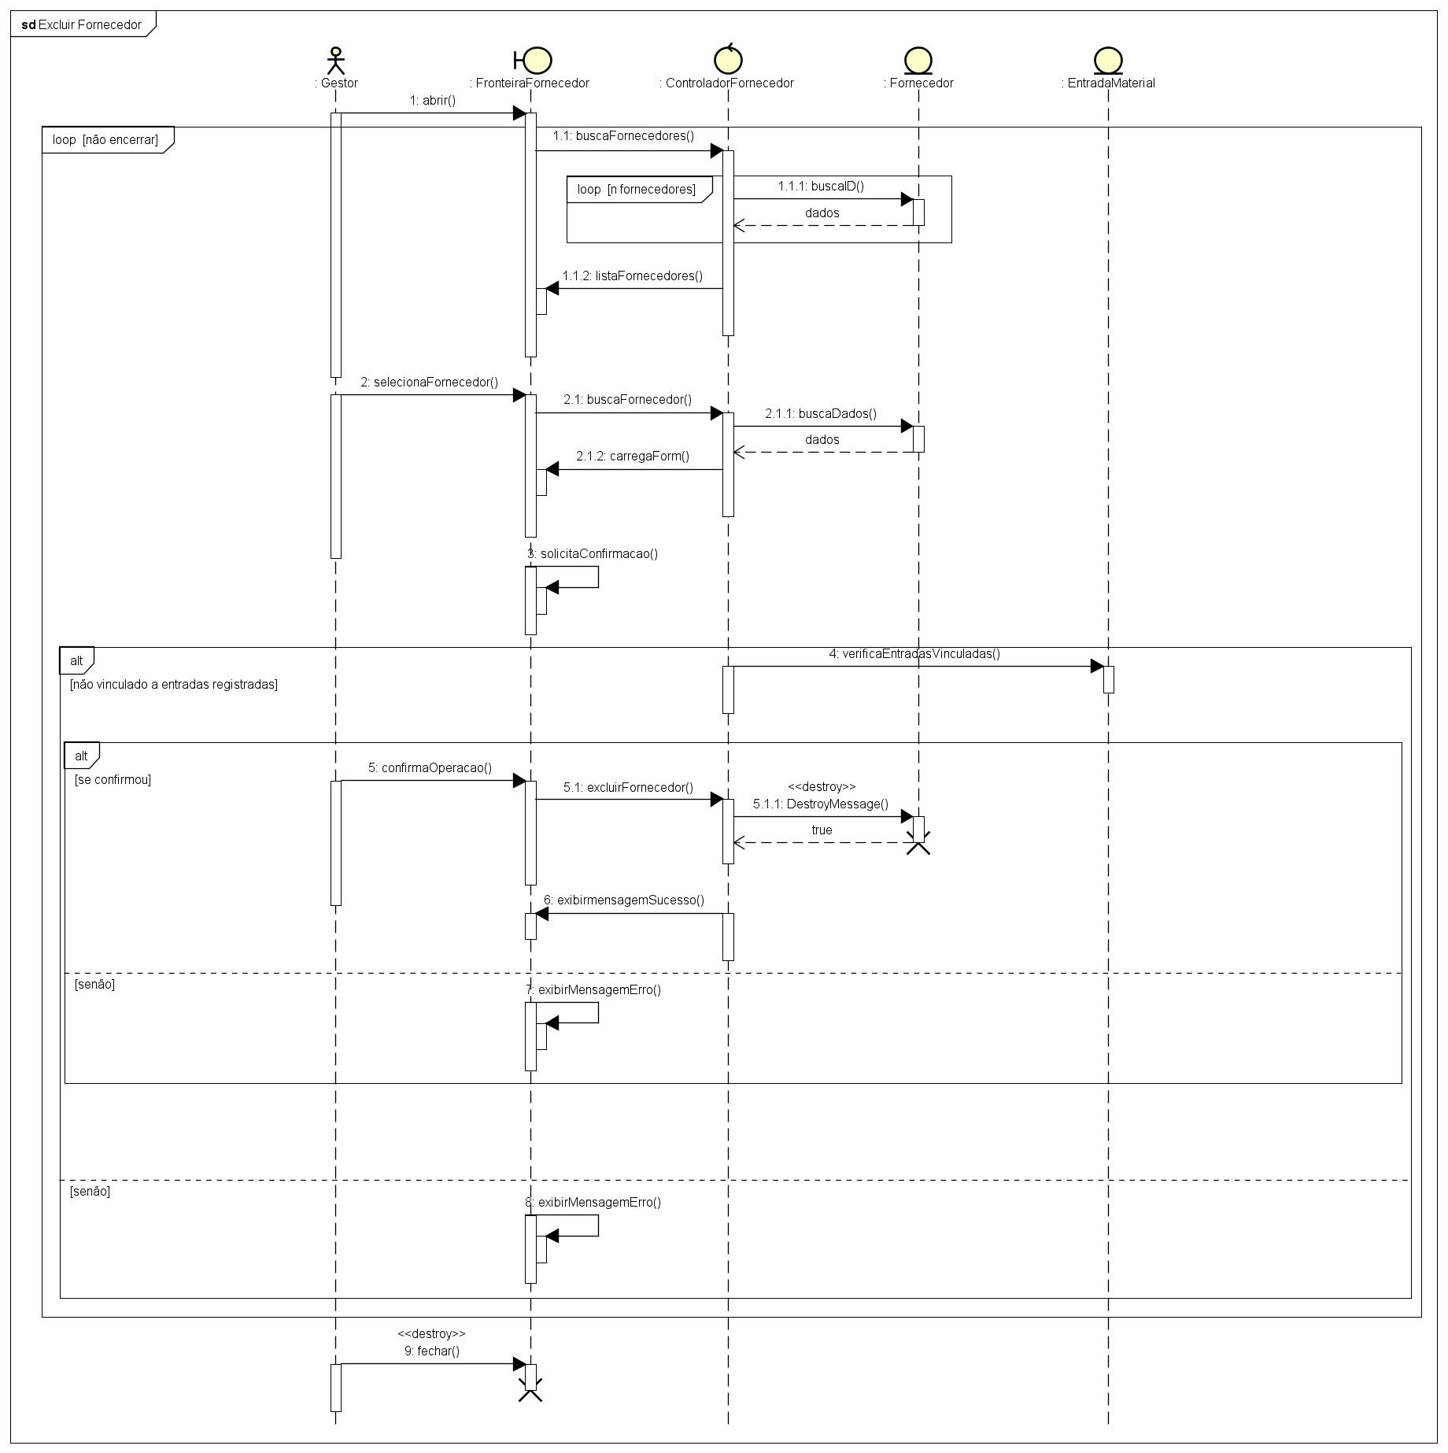

S031 - Excluir Pedido de Compra
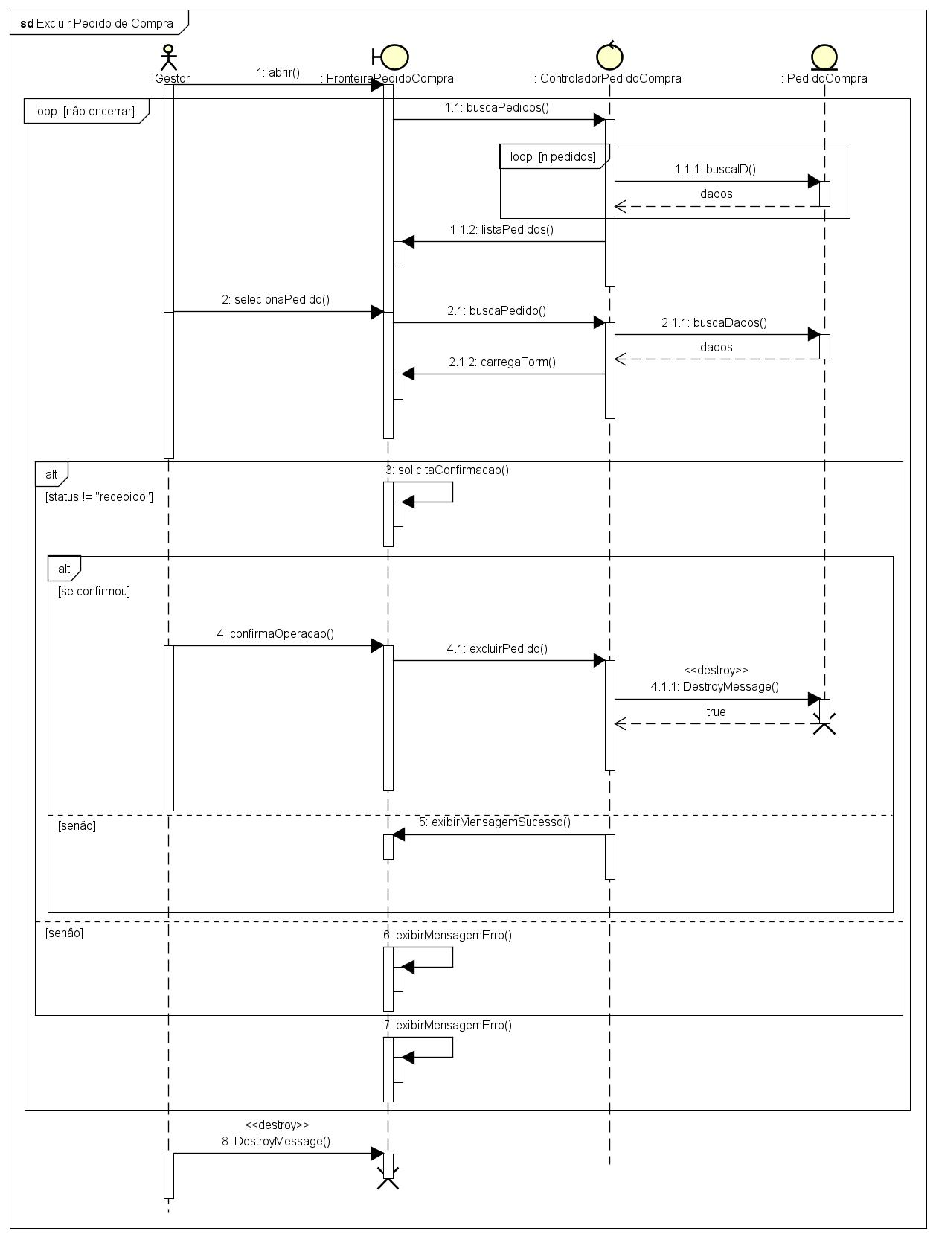
S032 - Excluir Produto
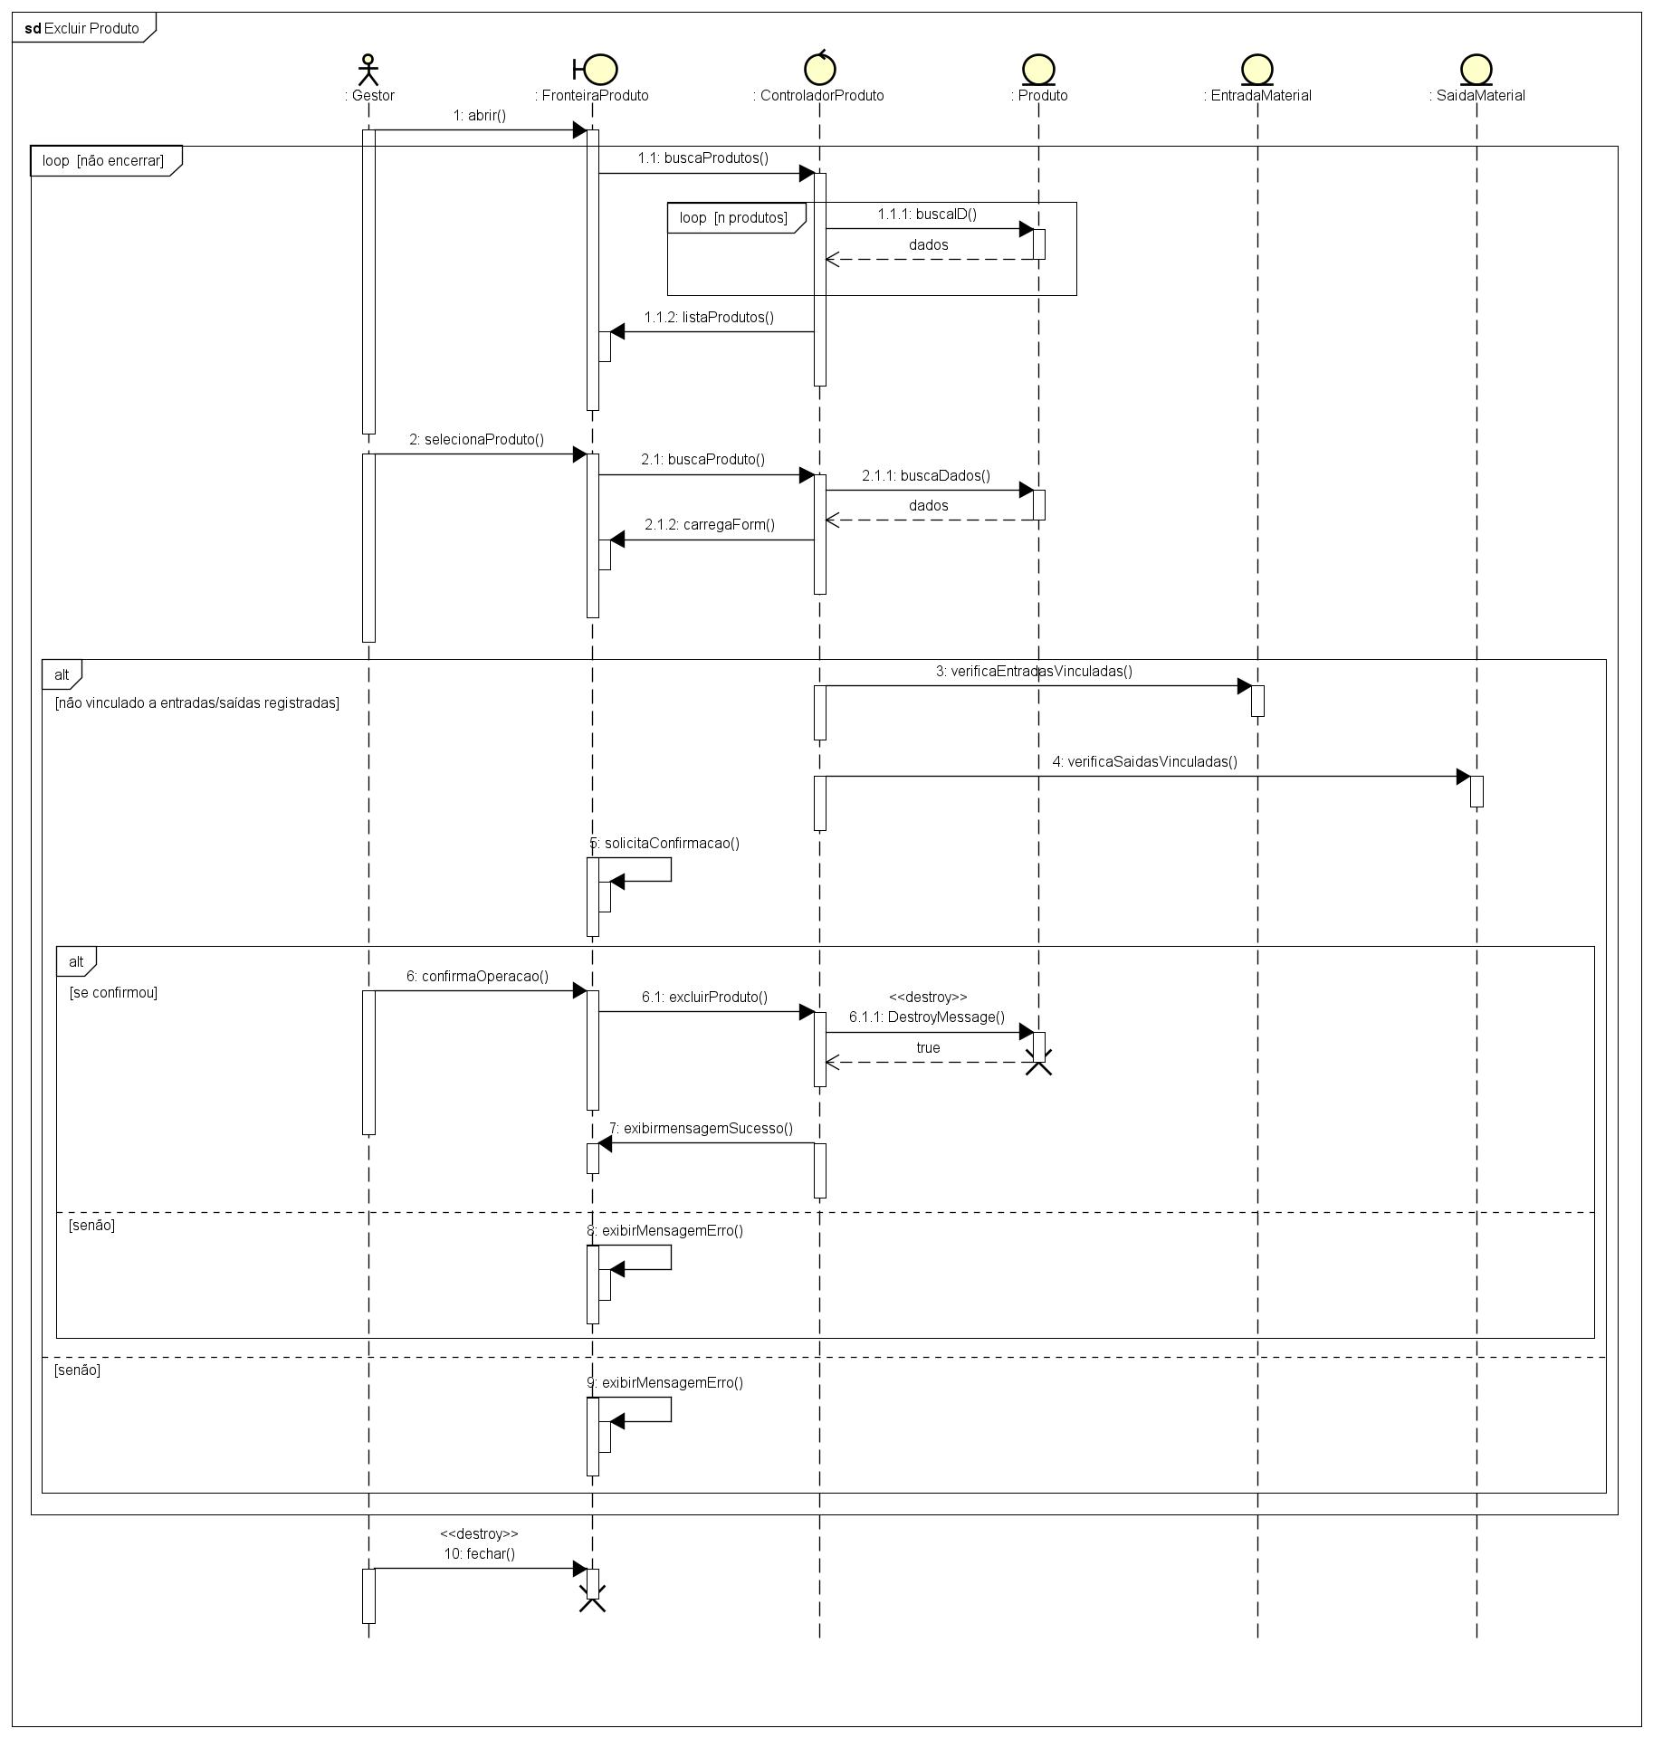

S033 - Excluir Setor
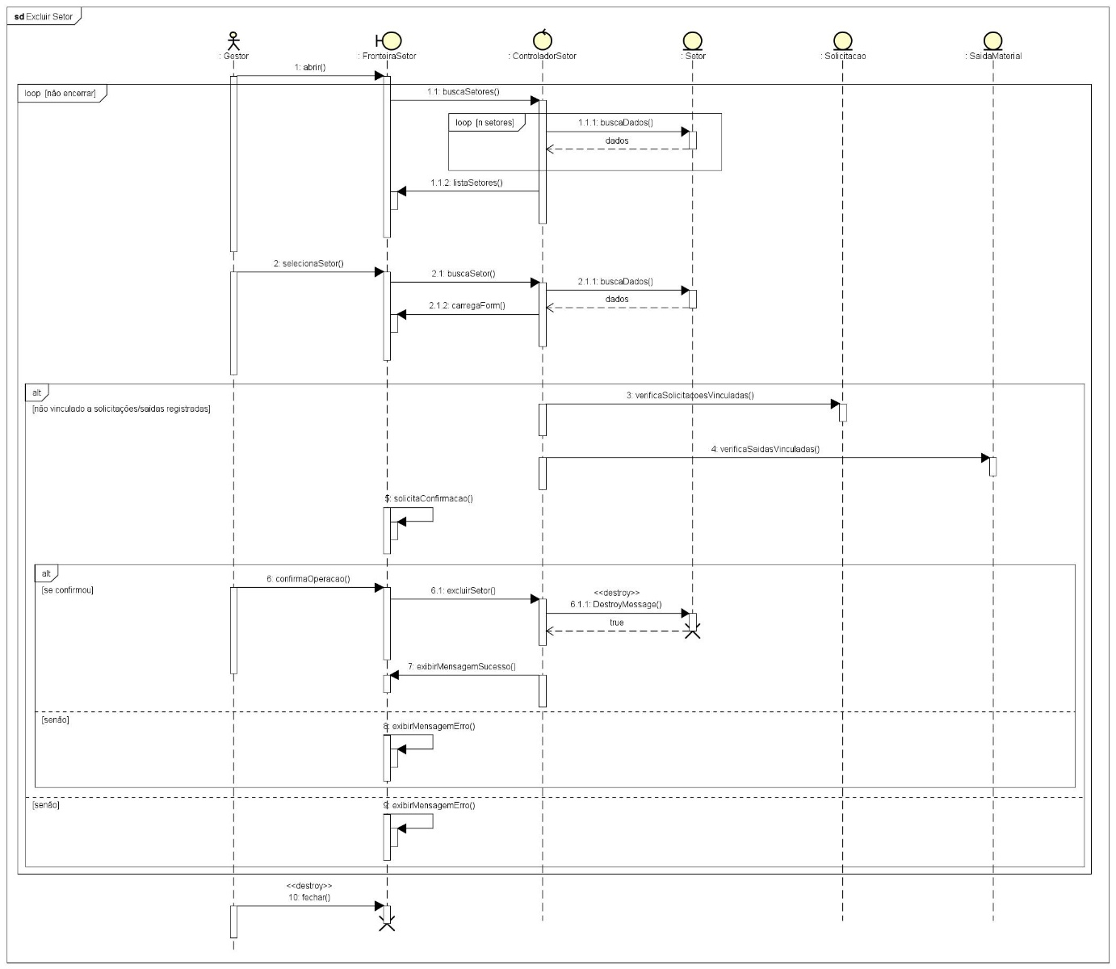

S034 - Excluir Solicitação
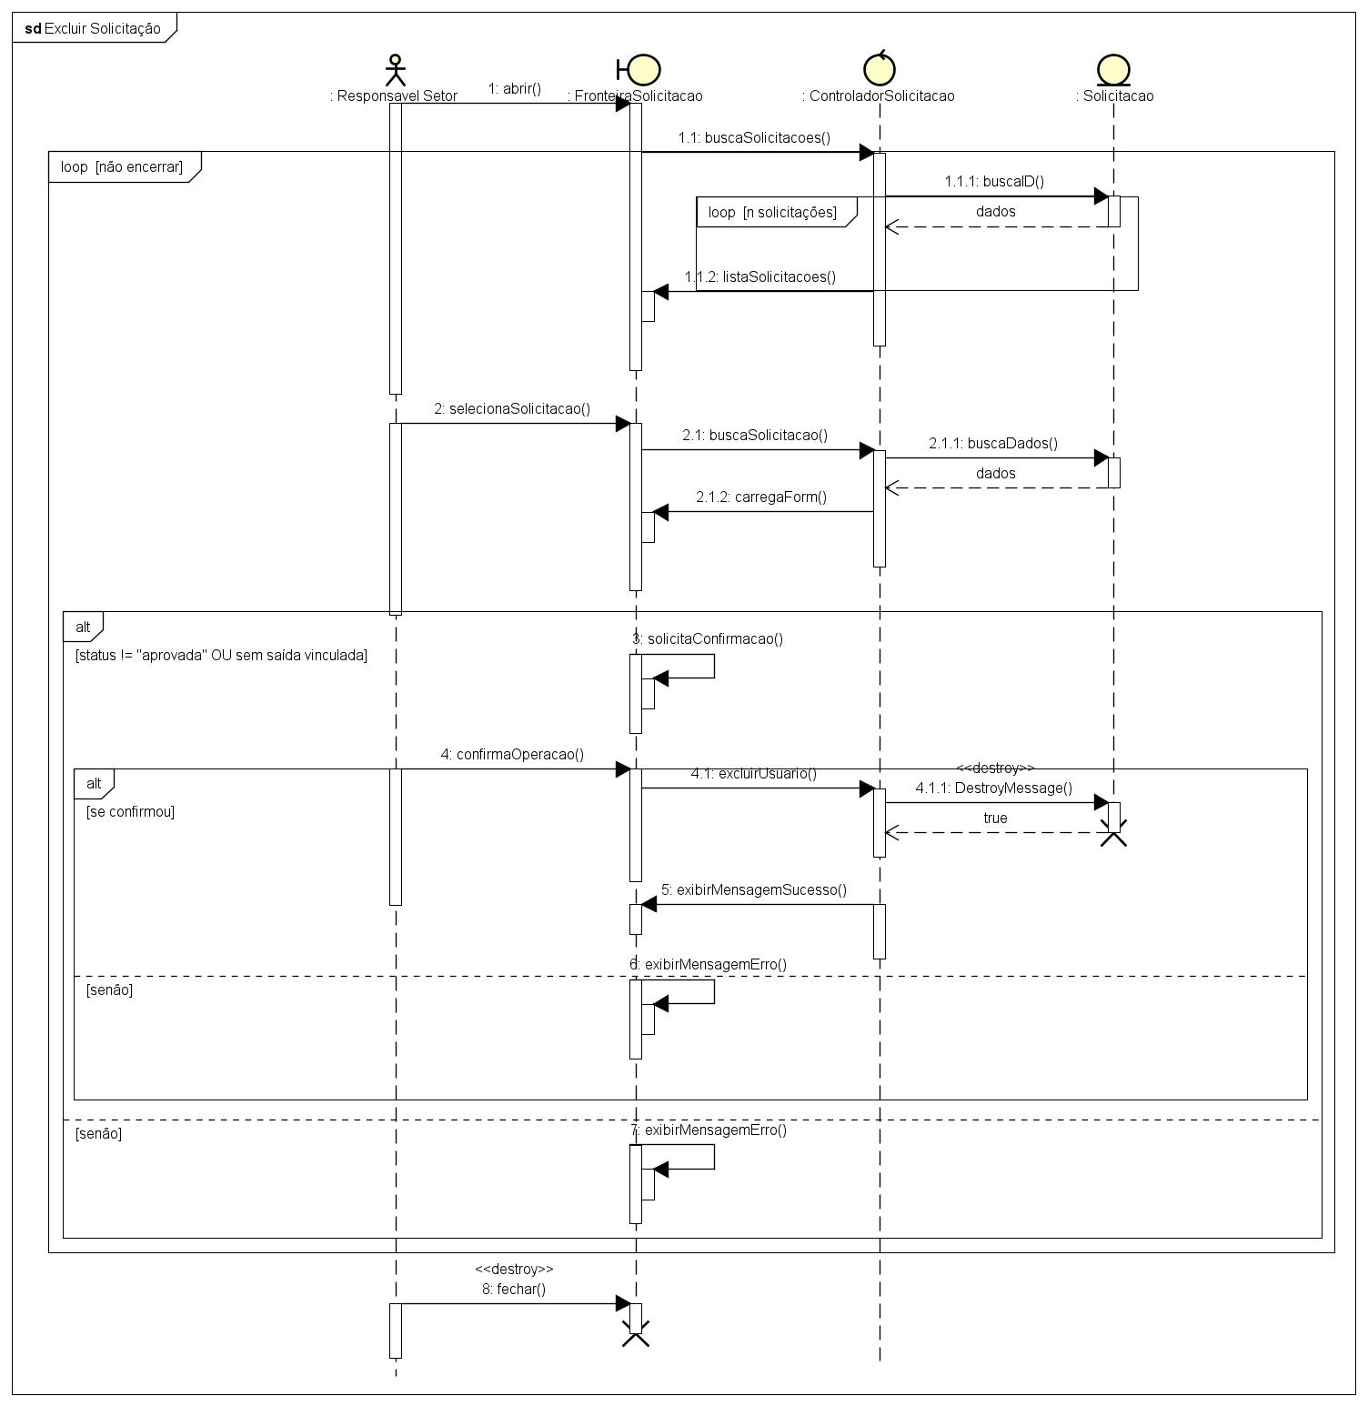

S035 - Excluir Usuário
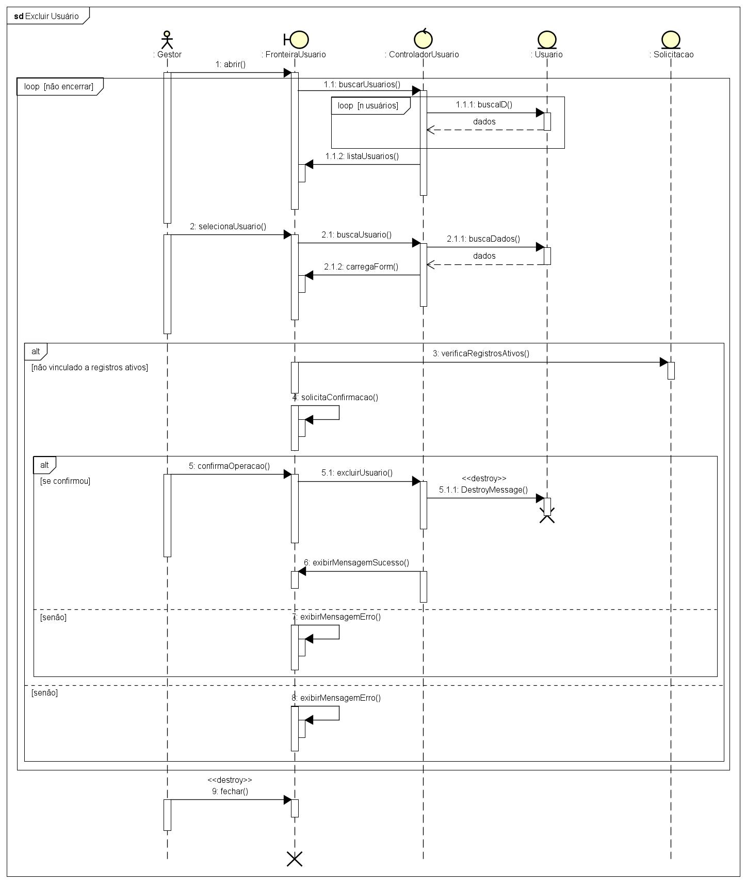

S036 - Gerar Relatório
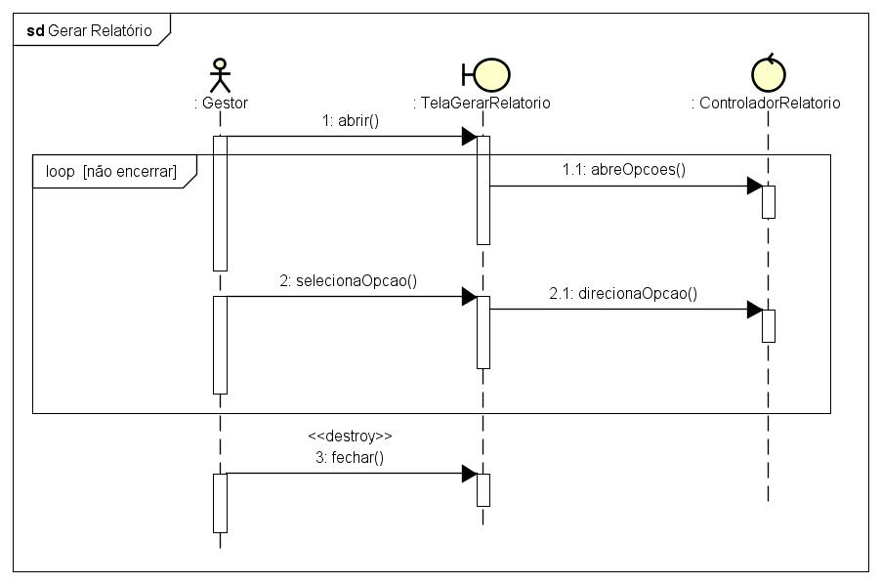

S037 - Gerar Relatório de Entrada de Materiais
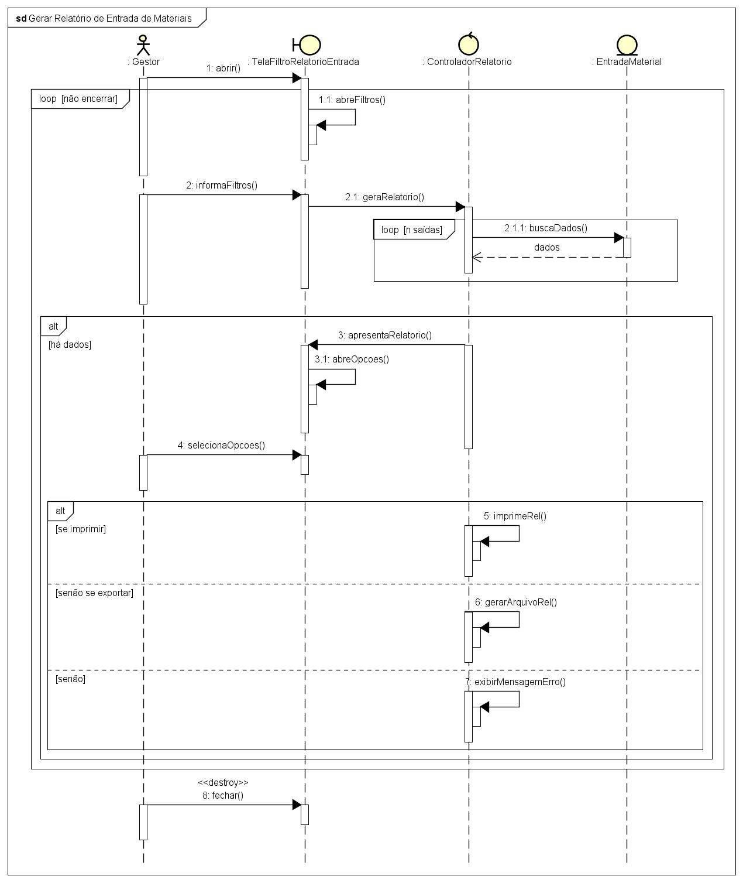

S038 - Gerar Relatório de Pedido de Compra
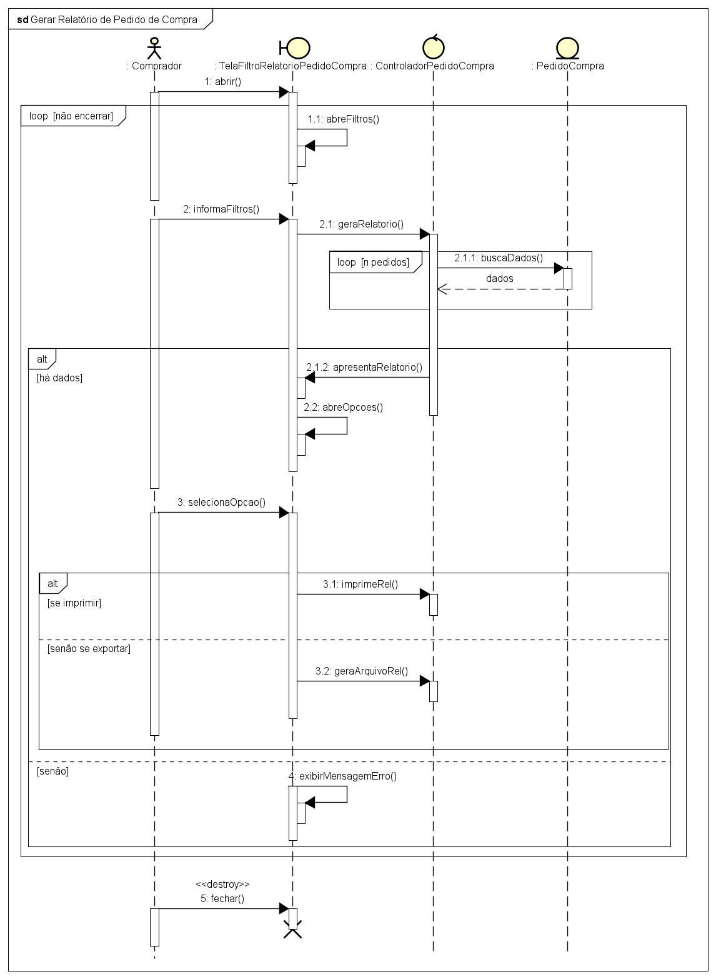

S039 - Gerar Relatório de Produtos
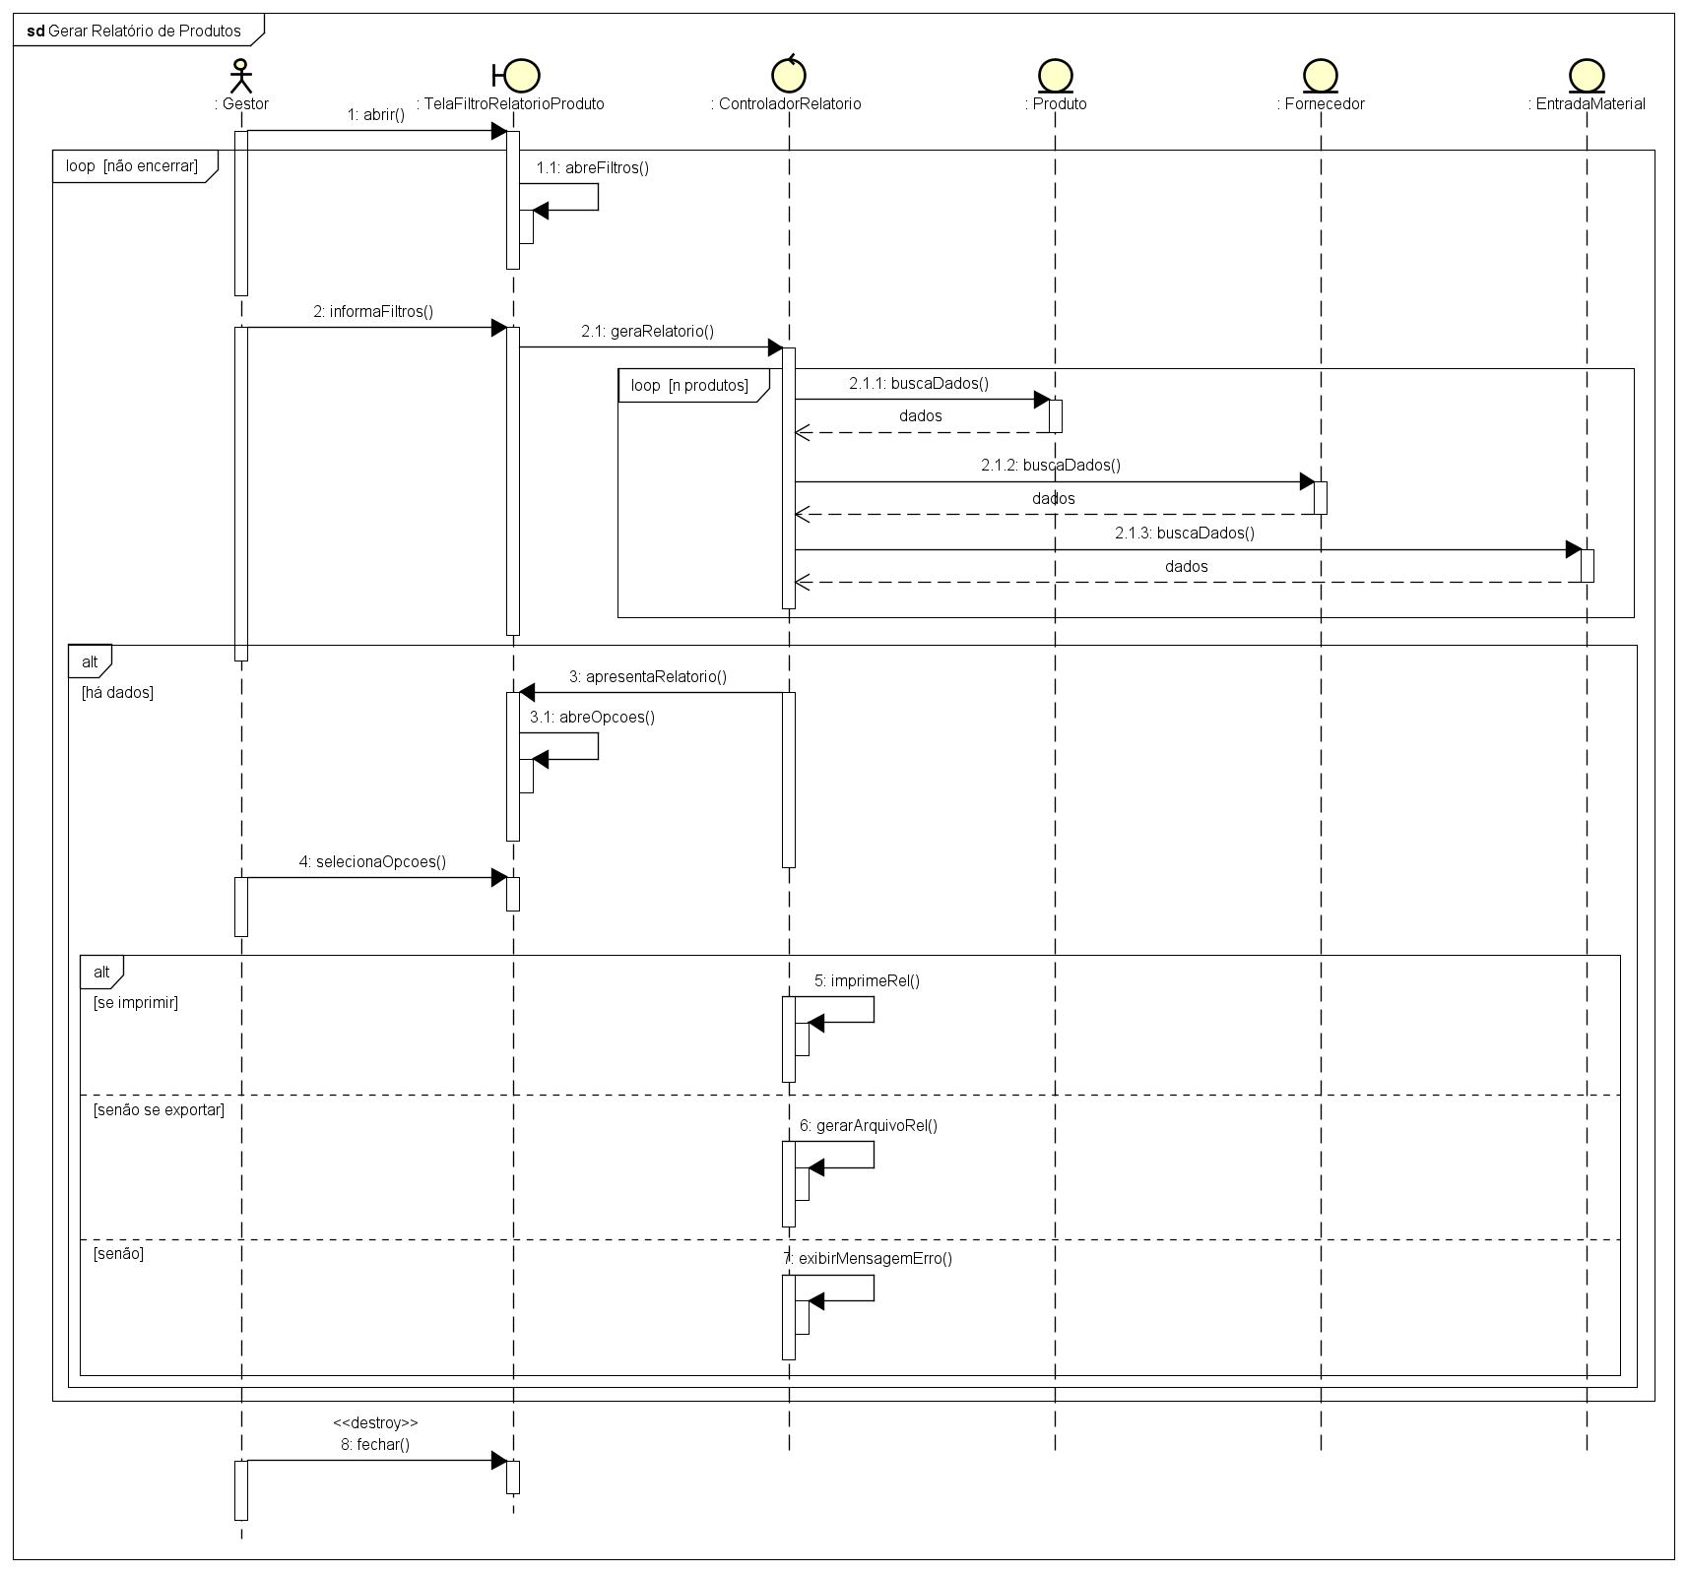

S040 - Gerar Relatório de Saída de Materiais
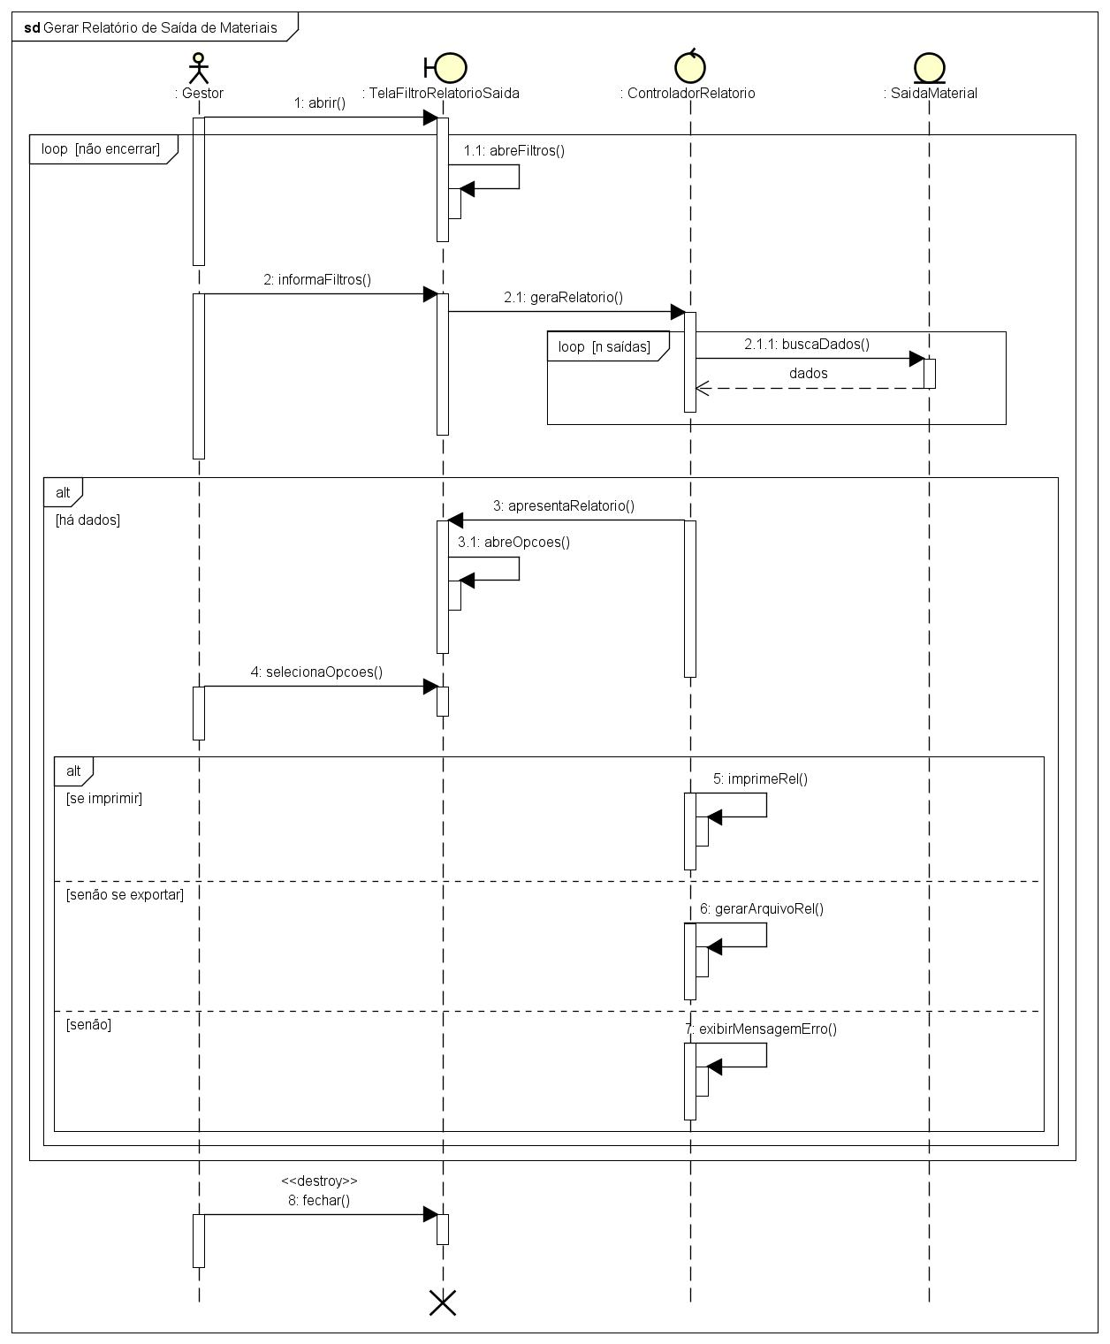

S041 - Gerar Relatório de Solicitações
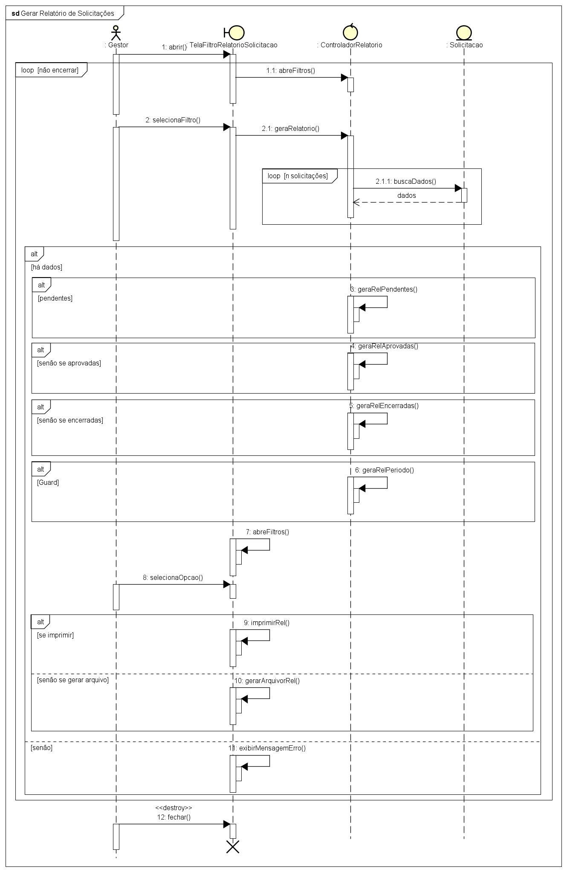
S042 - Gerar Relatório dos Produtos em Situação Crítica
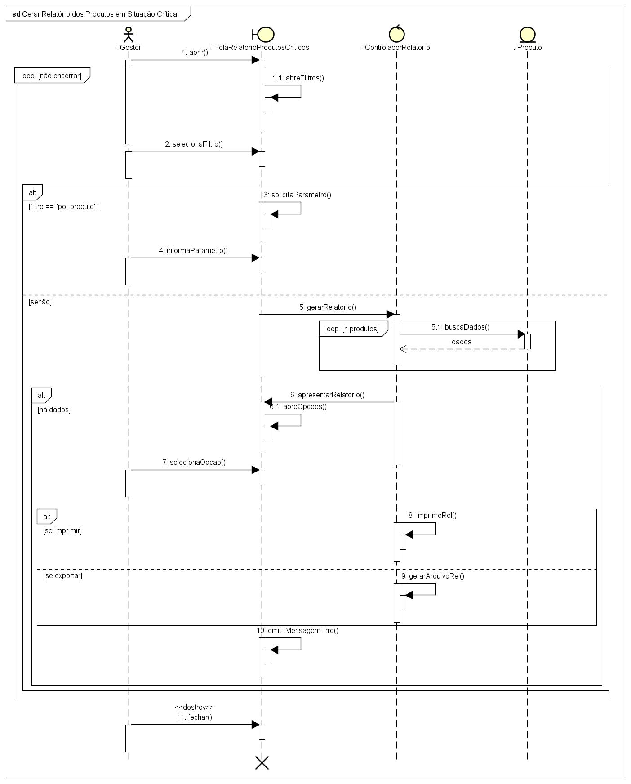

S043 - Manter Entrada de Materiais
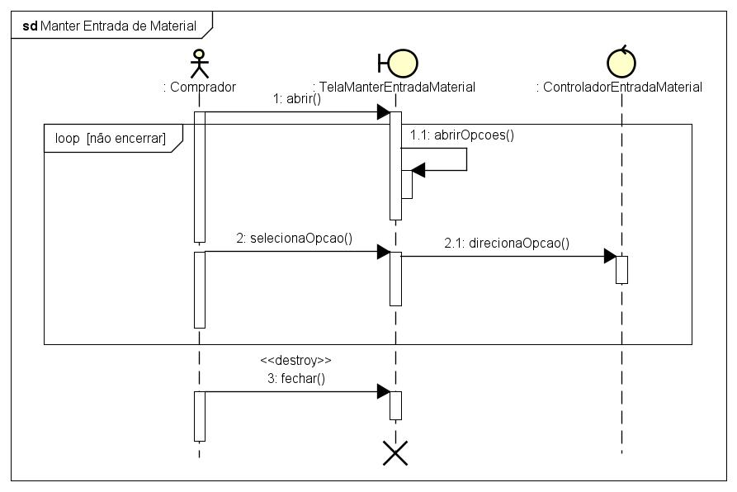

S044 - Manter Fornecedor
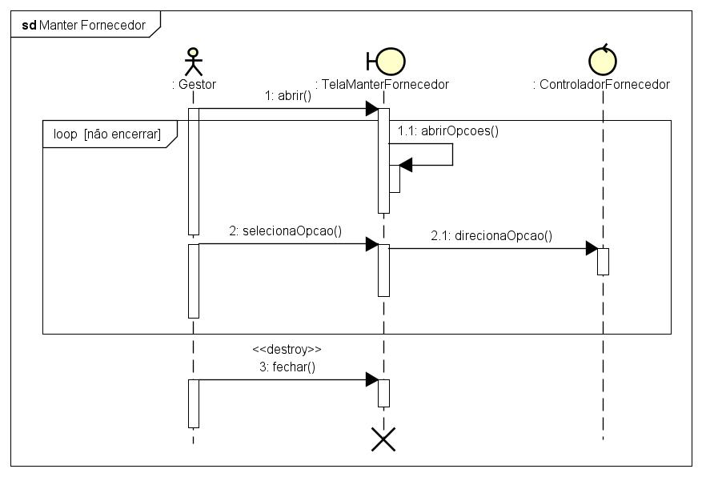

S045 - Manter Pedido de Compra
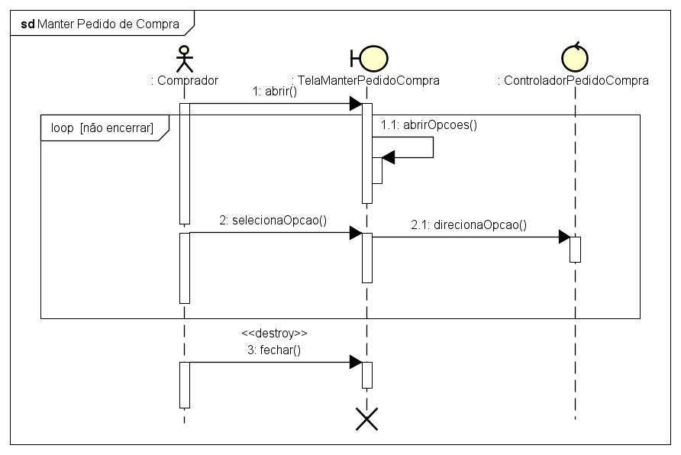

S046 - Manter Produto
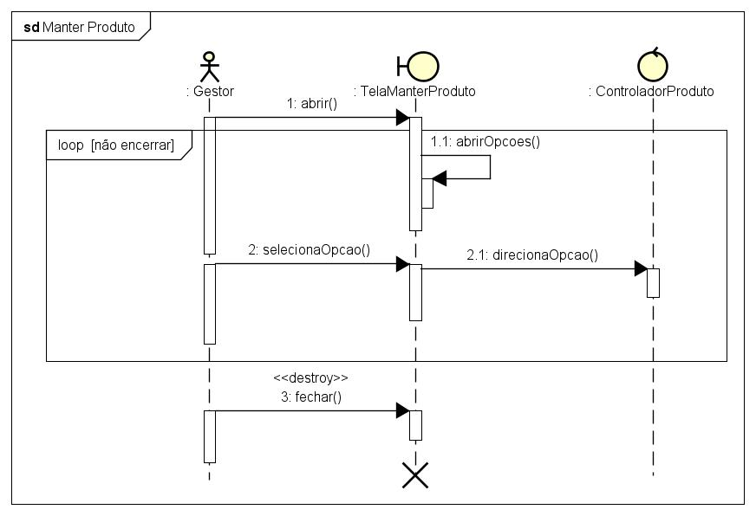

S047 - Manter Saída de Materiais
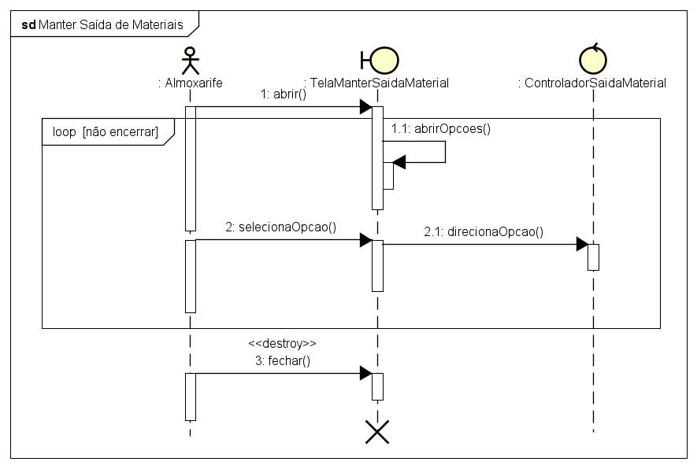

S048 - Manter Setor
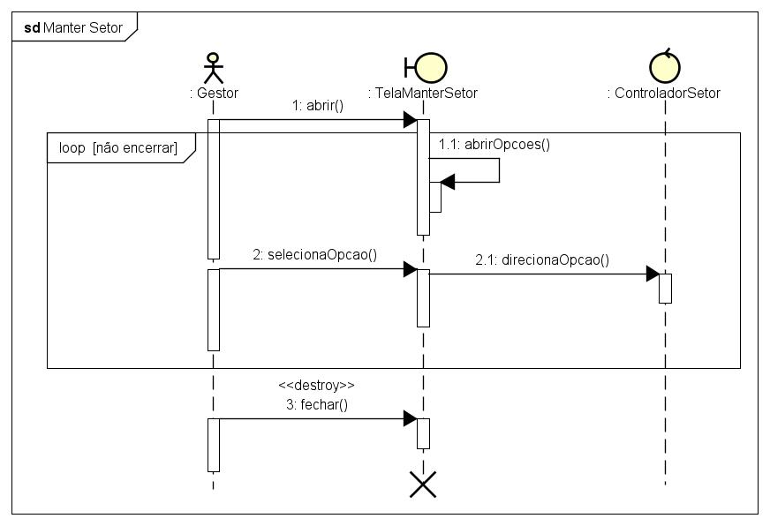

S049 - Manter Solicitação
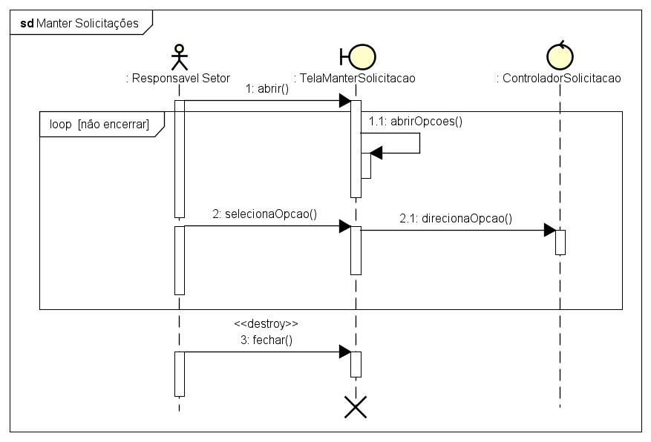

S050 - Manter Usuário
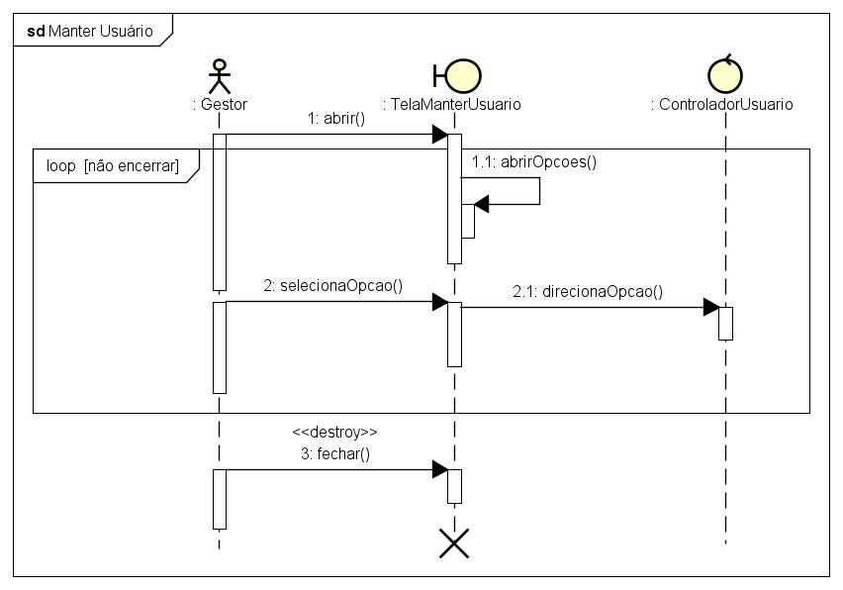

S051 - Recuperar Acesso
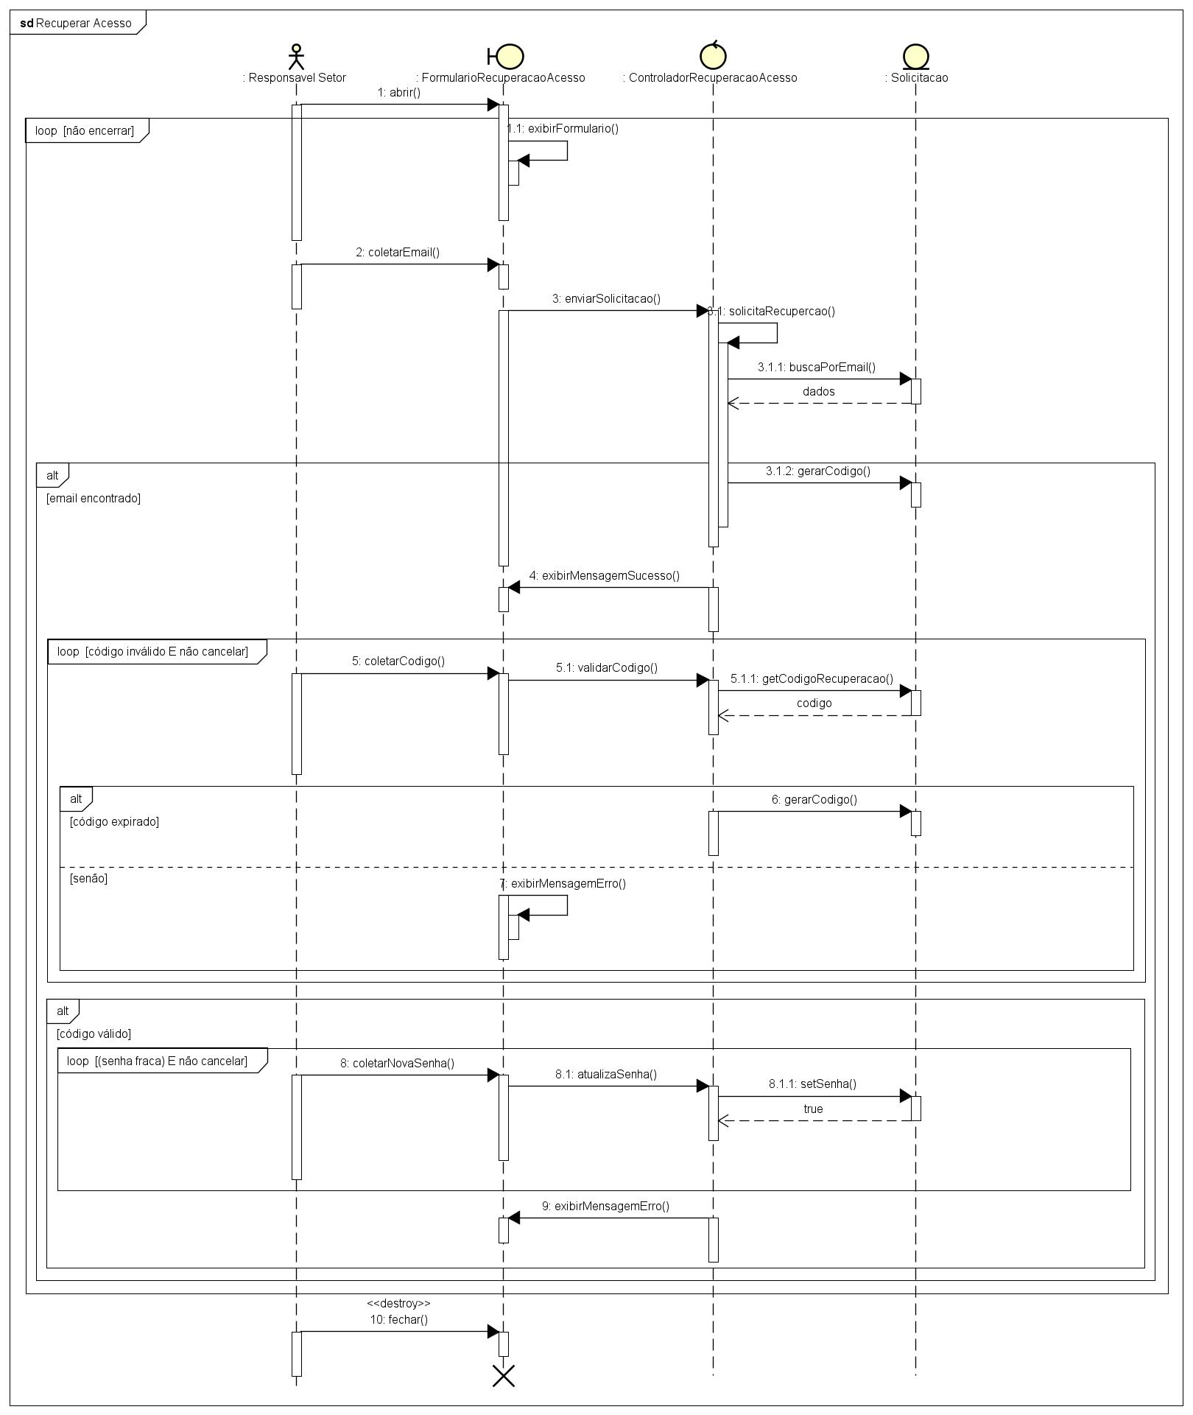

S052 - Registrar Entrada de Materiais
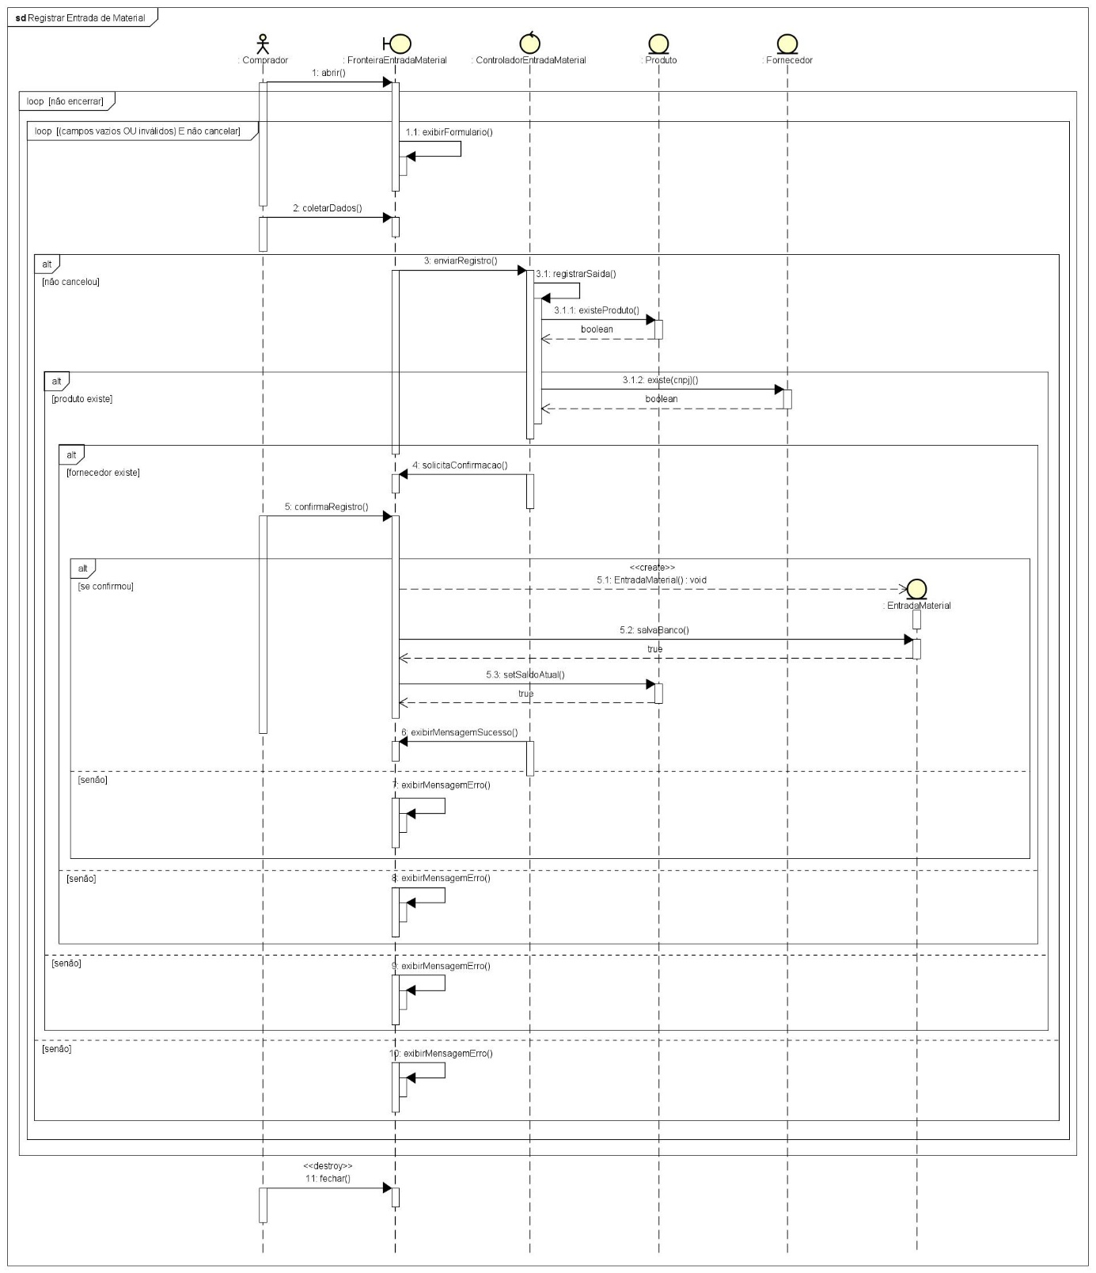

S053 - Registrar Saída de Materiais
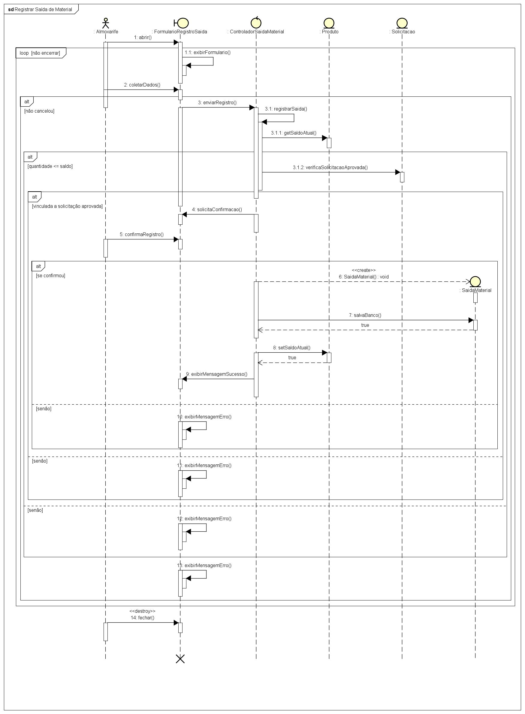
S054 - Gerar Relatório de Fornecedores
[INSERIR AQUI O DIAGRAMA DE SEQUÊNCIA S054 – Gerar Relatório de Fornecedores E APAGAR ESTA LINHA]

